Bài | Nội dung soạn | Giáo viên soạn | Địa chỉ
BÀI 1  Truyện (Truyền thuyết và cổ tích) | Đọc hiểu văn bản:  +Văn bản 1: Thánh Gióng | Cô Vũ Thị Ánh Tuyết | THCS Tô Hiệu – Lê Chân - Hải Phòng
BÀI 1  Truyện (Truyền thuyết và cổ tích) | + Văn bản 2: Thạch sanh | Cô Vũ Thị Ánh Tuyết | THCS Tô Hiệu – Lê Chân - Hải Phòng
BÀI 1  Truyện (Truyền thuyết và cổ tích) | Thực hành Tiếng Việt: Từ đơn và từ phức | Cô Đỗ Thị Quyên | THCS An Đà – Ngô Quyền – Hải Phòng
BÀI 1  Truyện (Truyền thuyết và cổ tích) | Thực hành đọc hiểu:  + Văn bản: Sự tích Hồ Gươm | Cô Đào Thị Nhẫn | THCS Tô Hiệu – Lê Chân - Hải Phòng
BÀI 1  Truyện (Truyền thuyết và cổ tích) | Viết: Viết bài văn kể lại một truyền thuyết, cổ tích | Cô Nguyễn Thị Châu | THCS Hồng Bàng – Hồng Bàng - Hải Phòng
BÀI 1  Truyện (Truyền thuyết và cổ tích) | Nói và nghe: Kể lại một truyền thuyết, cổ tích | Cô Vũ Mai Hương | THCS Hồng Bàng – Hồng Bàng - Hải Phòng

Ngày soạn: ……………… Ngày dạy:…………….
TUẦN 2+3+4
Bài 1
TRUYỆN
(TRUYỀN THUYẾT VÀ CỔ TÍCH)
(12 tiết)
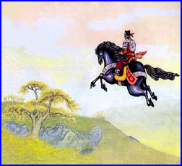 | 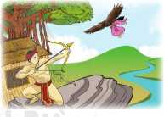 | 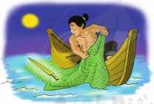
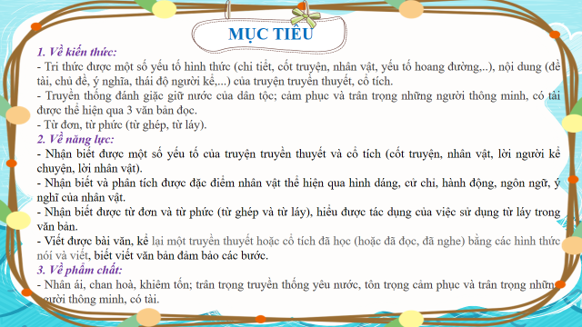

ĐỌC HIỂU VĂN BẢN
THÁNH GIÓNG
Môn học: Ngữ văn; Lớp: 6A1
Thời gian thực hiện: 3 tiết
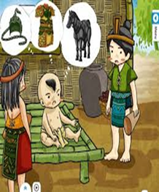 |  | 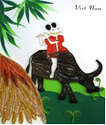 | 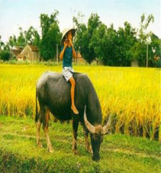
I. MỤC TIÊU (Học xong bài học, học sinh sẽ đạt được)
1. Về kiến thức:
- Tri thức bước đầu biết về thể loại truyền thuyết; nội dung, ý nghĩa và một số chi tiết nghệ thuật tiêu biểu trong văn bản truyền thuyết Thánh Gióng.
- Tư tưởng, tình cảm của nhân dân được thể hiện qua văn bản.
- Nhân vật, sự kiện, cốt truyện trong tác phẩm thuộc thể loại truyền thuyết về đề tài giữ nước.
- Những sự kiện và di tích phản ánh lịch sử đấu tranh giữ nước của ông cha ta được kể trong một tác phẩm truyền thuyết.
2. Về năng lực:
- Xác định được ngôi kể trong văn bản.
- Nhận biết được một số yếu tố hình thức (chi tiết, cốt truyện, nhân vật, yếu tố hoang đường,,..), nội dung (đề tài, chủ đề, ý nghĩa, thái độ người kể,...) của truyện truyền thuyết.
- Hiểu được cách thể hiện tư tưởng, tình cảm của nhân dân được thể hiện qua văn bản.
- Phân tích được nhân vật, sự kiện, cốt truyện trong tác phẩm thuộc thể loại truyền thuyết về đề tài giữ nước; những sự kiện và di tích phản ánh lịch sử đấu tranh giữ nước của ông cha ta được kể trong một tác phẩm truyền thuyết.
- Tự hào về truyền thống đánh giặc giữ nước của dân tộc thể hiện trong tác phẩm.
3. Về phẩm chất:
- Nhân ái: HS biết tôn trọng, yêu thương mọi người xung quanh, trân trọng và bảo vệ môi trường sống, tự hào về truyền thống đánh giặc của dân tộc.
- Chăm học, chăm làm: HS có ý thức vận dụng bài học vào các tình huống, hoàn cảnh thực tế đời sống của bản thân.
- Trách nhiệm: hành động có trách nhiệm với chính mình, có trách nhiệm với đất nước, chủ động rèn kĩ năng đọc hiểu văn bản truyện truyền thuyết.

II. THIẾT BỊ DẠY HỌC VÀ HỌC LIỆU
1. Thiết bị: Máy chiếu, máy tính, Giấy A1 hoặc bảng phụ để HS làm việc nhóm, Phiếu học tập, Bảng kiểm tra, đánh giá thái độ làm việc nhóm, rubic chấm đoạn văn, bài trình bày của HS.
2. Học liệu: Sgk, kế hoạch bài dạy, sách tham khảo, phiếu học tập, ....
III. TIẾN TRÌNH DẠY HỌC
1. Hoạt động 1: Xác định vấn đề
a. Mục tiêu: Giúp học sinh huy động những hiểu biết về truyền thuyết kết nối vào bài học, tạo tâm thế hào hứng cho học sinh và nhu cầu tìm hiểu văn bản .
b. Nội dung: Giáo viên cho học sinh chơi trò chơi “Lật mảnh ghép” và yêu cầu HS trả lời câu hỏi của GV. Những câu hỏi này nhằm khơi gợi cảm xúc, suy nghĩ của HS về người anh hùng Thánh Gióng, tạo không khí và chuẩn bị tâm thế phù hợp với văn bản.
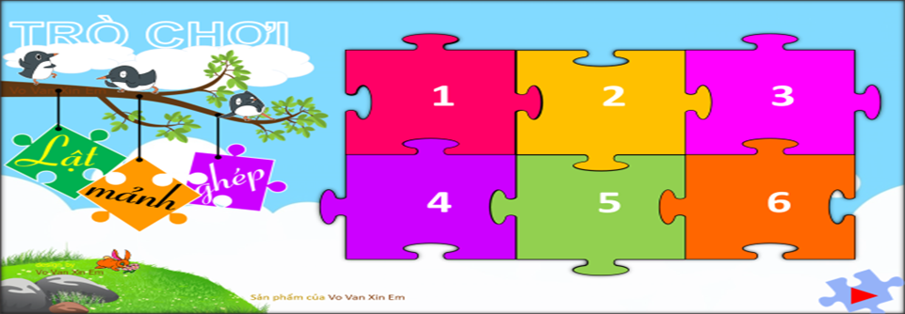
c. Sản phẩm: Câu trả lời của học sinh
d. Tổ chức thực hiện:
HĐ của thầy và trò |  | Sản phẩm dự kiến
Bước 1: Chuyển giao nhiệm vụ học tập:
- GV giao nhiệm vụ cho HS thông qua trò chơi: “Lật mảnh ghép”
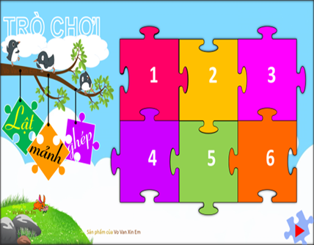
Luật chơi:
Các bạn được lựa chọn mảnh ghép cho mình đã đánh số thứ tự từ 1-6, mỗi mảnh ghép ứng với một câu hỏi, trả lời đúng bạn sẽ nhận được một món quà, nếu sai thì sẽ nhường cơ hội cho người khác.
+ Giáo viên gọi tinh thần xung phong để học sinh thể hiện sự tự tin của mình.
Bước 2: Thực hiện nhiệm vụ học tập
- Giáo viên: hướng dẫn học sinh trả lới câu hỏi, gợi ý nếu cần.
- Học sinh làm việc cá nhân, suy nghĩ, trả lời.
Bước 3: Báo cáo kết quả và thảo luận
- Học sinh lần lượt trình bày các câu trả lời.
- Giáo viên: Quan sát, theo dõi quá trình học sinh thực hiện, gợi ý nếu cần.
Bước 4: Đánh giá kết quả thực hiện nhiệm vụ
- Học sinh nhận xét, bổ sung, đánh giá
- Giáo viên nhận xét, đánh giá
GV nhận xét và giới thiệu bài học: Lịch sử hàng ngàn năm qua, dân tộc Việt Nam không biết bao lần đó phải đứng lên đánh giặc ngọai xâm, bảo vệ tổ quốc. Điều rất kỳ diệu là trong cuộc chiến đấu hào hùng của dân tộc, cùng với cha anh có sự tham gia dũng cảm của nhiều thế hệ thiếu niên. Người anh hùng đầu tiên cũng là người trẻ nhất trong các anh hùng:Thánh Gióng
Hội Gióng là một lễ hội văn hóa cổ truyền mô phỏng rõ một cách sinh động và khoa học diễn biến các trận đấu của Thánh Gióng và nhân dân Văn Lang với giặc Ân. Yêu nước chống ngoại xâm là một chủ đề lớn xuyên suốt tiến trình phát triển của Văn học Việt Nam. Nhiều tác phẩm đã tạc vào thời gian những người anh hùng bất tử với non sông. Thánh Gióng là một trong những truyền thuyết bất hủ như vậy. Điều gì đã làm nên sức hấp dẫn của thiên truyện?Đó là nội dung mà bài học này sẽ đem đến cho các em!
Hoạt động 2: Hình thành kiến thức mới
Nhiệm vụ 1: Tìm hiểu chung
a.Mục tiêu: Học sinh nắm được những nét cơ bản về truyền thuyết, các chi tiết tưởng tượng kì ảo, về tác giả (người lao động) cũng như hoàn cảnh ra đời, thể loại, phương thức biểu đạt, ngôi kể, cách đọc, bố cục văn bản.
b. Nội dung: Giáo viên hướng dẫn học sinh cách đọc và tìm hiểu tác giả, những nét chung của văn bản qua các nguồn tài liệu và qua phần kiến thức ngữ văn trong SGK.
Nhóm 1: Hiểu biết chung về truyền thuyết
Nhóm 2: Điều hành phần đọc, kể - tóm tắt
Nhóm 3: Tìm hiểu chung về tác phẩm
c. Sản phẩm: Câu trả lời của học sinh
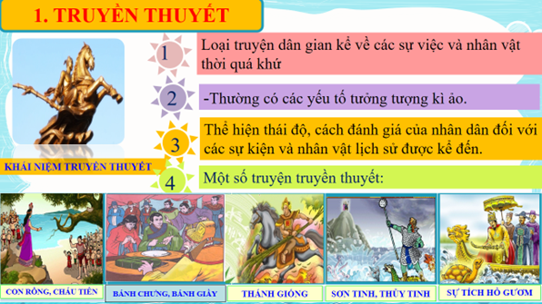
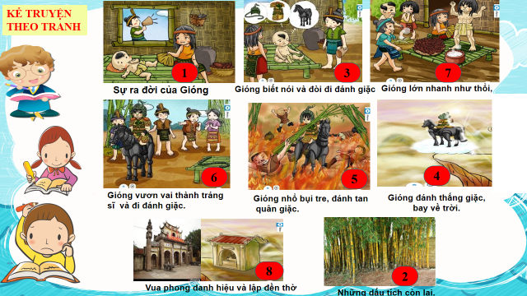
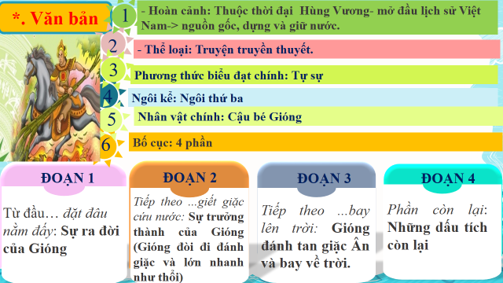
d. Tổ chức thực hiện:
Bước 1: Chuyển giao nhiệm vụ  Nhóm 1: Hiểu biết chung về truyền thuyết  Bước 2: Thực hiện nhiệm vụ  - HS nghe hướng dẫn  - HS chuẩn bị độc lập (khi ở nhà đọc văn bản, đọc kiến thức ngữ văn, tìm tư liệu).  - HS tương tác với các bạn trong lớp thảo luận, thống nhất và phân công cụ thể:  + 1 nhóm trưởng điều hành chung.  + 1 thư kí ghi chép.  + Người thiết kế power point, người trình chiếu và cử báo cáo viên.  + Xây dựng nội dung: những hiểu biết chung về truyền thuyết  + Bàn bạc thống nhất hình thức, phương tiện báo cáo.  - HS gửi sản phẩm trước buổi học để GV kiểm tra chất lượng trước khi báo cáo.  GV: Hướng theo dõi, quan sát HS, hỗ trợ (nếu HS gặp khó khăn).  Bước 3: Báo cáo kết quả và thảo luận  - Học sinh lần lượt trình bày các câu trả lời.  - Giáo viên: Quan sát, theo dõi quá trình học sinh thực hiện, gợi ý nếu cần.  Nhóm 1: Báo cáo hiểu biết về Truyền thuyết  * Thời gian: 2 phút  * Hình thức báo cáo: Thuyết trình  * Phương tiện: Bảng phụ Blog facbook  * Nội dung báo cáo:  Về truyền thuyết  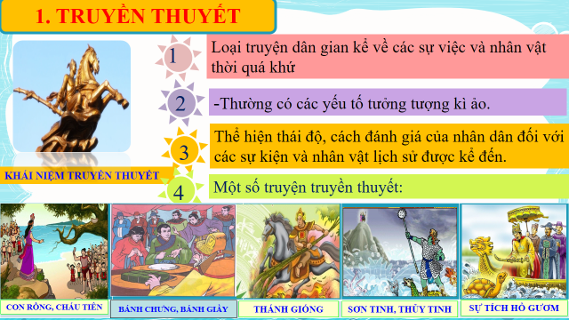  Bước 4: Đánh giá kết quả thực hiện nhiệm vụ học tập  - Học sinh nhận xét, bổ sung, đánh giá.  - Giáo viên nhận xét và bổ sung  ? Thế nào là các yếu tố tưởng tượng, kì ảo?  - Các chi tiết tưởng tượng không có thật, rất phi thường.  *GV diễn giảng :  - Các yếu tố kì ảo còn được gọi là các chi tiết kì ảo, thần kì, phi thường, hoang đường, là 1 loại chi tiết đặc sắc của các truyện dân gian như thần thoại, truyền thuyết, truyện cổ tích.  - Chi tiết kì ảo do trí tưởng tượng của người xưa thêu dệt, gắn liền với quan niệm mọi vật đều có linh hồn, thế giới xen lẫn thần linh và con người.  GV: Truyền thuyết chia thành hai giai đoạn. Đặc điểm của từng giai đoạn cũng khác nhau:  + Thời đại Hùng Vương - mở đầu lịch sử Việt Nam => nguồn gốc, dựng và giữ nước.  + Thời hậu Lê => yếu tố hoang đường ít hơn, theo sát lịch sử hơn.  - Có mối quan hệ chặt chẽ. Truyền thuyết là thần thoại đã được lịch sử hóa.  ? VB “Thánh Gióng” thuộc nhóm tác phẩm truyền thuyết thời nào?  - Truyền thuyết về thời đại Hùng Vương - tác phẩm thuộc thể loại truyền thuyết về đề tài giữ nước. | I. Tìm hiểu chung  1. Truyền thuyết  + Truyện dân gian  + Sự kiện nhân vật có liên quan đến lịch sử thời quá khứ.  + Có yếu tố tưởng tượng kỳ  ảo.  + Thể hiện thái độ và cách đánh giá của nhân dân đối với lịch sử.
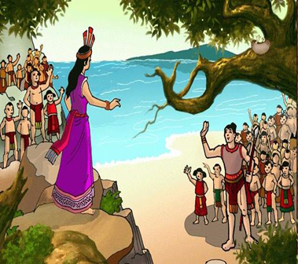 | 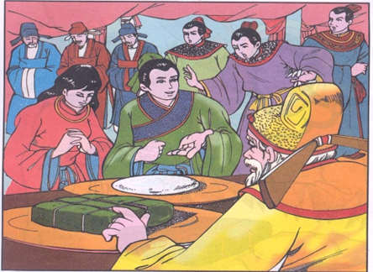 | 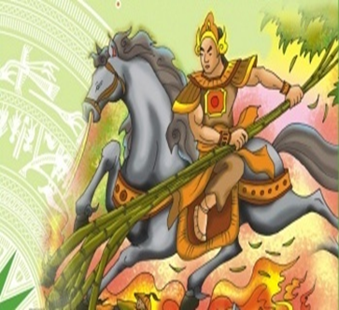 | 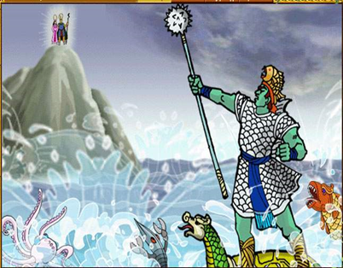 | 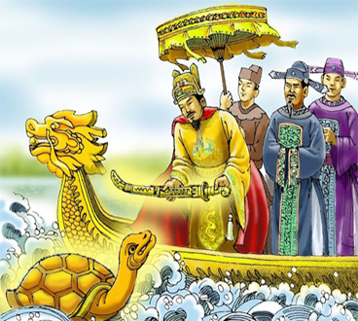

Bước 1: Chuyển giao nhiệm vụ học tập:  - GV giao nhiệm vụ cho HS:  Nhóm 2: Cách đọc và kể, tóm tắt văn bản.  Bước 2: Thực hiện nhiệm vụ học tập  - HS làm việc theo nhóm.  - HS tương tác với các bạn trong lớp thảo luận, thống nhất và phân công cụ thể:  + Xây dựng nội dung: Những hiểu biết về cách đọc, sự việc chính, kể chuyện.  + Bàn bạc thống nhất hình thức, phương tiện báo cáo.  - HS gửi sản phẩm trước buổi học để GV kiểm tra chất lượng trước khi báo cáo.  GV: Hướng theo dõi, quan sát HS, hỗ trợ (nếu HS gặp khó khăn).  Bước 3: Báo cáo kết quả và thảo luận  Đại diện nhóm trình bày.  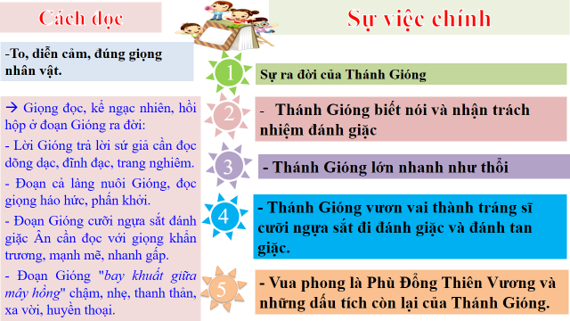  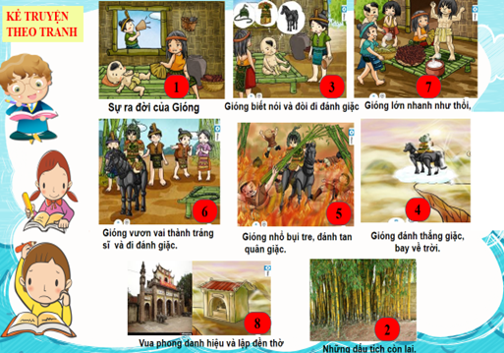  - Giáo viên: Quan sát, theo dõi quá trình học sinh thực hiện, gợi ý nếu cần  Bước 4: Đánh giá kết quả thực hiện nhiệm vụ  - Học sinh nhận xét, bổ sung, đánh giá  - Giáo viên nhận xét, đánh giá, rút kinh nghiệm, chốt kiến thức.  ? Trong văn bản có một số từ khó, từ Hán Việt chúng ta cùng giải thích.  - Thánh là chỉ ai?  - "Thánh Gióng" là ai?  - "Sứ giả", "kinh ngạc"  - "Tráng sĩ", "tượng", "lẫm liệt" "phi"?  + Tráng sĩ: người có sức lực cường tráng, chí khí mạnh mẽ hay làm việc lớn …  + Sứ giả: Người vâng mệnh trên (vua) đi làm một việc gì ở các địa phương trong nước hoặc nước ngoài.  + Lẫm liệt: hùng dũng, oai nghiêm.  Giáo viên: Đây không phải là từ thuần Việt mà là những từ có nguồn gốc mượn từ tiếng Hán ⇒ Hán Việt. | 2. Tác phẩm.  * Đọc và tóm tắt  Những sự việc chính:  - Sự ra đời của Thánh Gióng.  - Thánh Gióng biết nói và nhận trách nhiệm đánh giặc.  - Thánh Gióng lớn nhanh như thổi.  - Thánh Gióng vươn vai thành tráng sĩ cưỡi ngựa sắt đi đánh giặc và đánh tan giặc.  - Vua phong là Phù Đổng Thiên Vương và những dấu tích còn lại của Thánh Gióng.
Bước 1: Chuyển giao nhiệm vụ học tập:  - GV giao nhiệm vụ cho HS thông qua hệ thống câu hỏi và hoạt động dự án.  * Nhóm 3: Tìm hiểu chung về văn bản  (Gợi ý: thể loại, PTBĐ chính, ngôi kể, nhân vật, bố cục…)  Bước 2: Thực hiện nhiệm vụ  - HS nghe hướng dẫn  - HS chuẩn bị độc lập (khi ở nhà đọc văn bản, đọc chú thích, tìm tư liệu).  - HS tương tác với các bạn trong lớp thảo luận, thống nhất và phân công cụ thể:  + Xây dựng nội dung: Những hiểu biết chung về tác giả, tác phẩm.  + Bàn bạc thống nhất hình thức, phương tiện báo cáo.  - HS gửi sản phẩm trước buổi học để GV kiểm tra chất lượng trước khi báo cáo.  - Giáo viên: Quan sát, theo dõi quá trình học sinh thực hiện, gợi ý nếu cần.  Bước 3: Báo cáo kết quả và thảo luận  Nhóm 3 báo cáo tìm hiểu chung về văn bản  * Thời gian: 5 phút  * Hình thức báo cáo: Trò chơi (ai hiểu biết hơn, ai là triệu phú...: đưa câu hỏi phát vấn các bạn phía dưới)  * Phương tiện: Trình chiếu  * Nội dung báo cáo:  Về văn bản “Thánh Gióng”  - Giáo viên: Quan sát, theo dõi quá trình học sinh thực hiện, gợi ý nếu cần  Bước 4: Đánh giá kết quả thực hiện nhiệm vụ học tập  - GV nhận xét và bổ sung: Nhân vật chính trong truyện được xây dựng với nhiều chi tiết tưởng tượng kì ảo, lung linh, giàu ý nghĩa.  Các yếu tố kì ảo còn được gọi là các chi tiết kì ảo, thần kì, phi thường, hoang đường, là một loại chi tiết đặc sắc của truyện dân gian như thần thoại, truyền thuyết, cổ tích.  Chi tiết kì ảo do trí tưởng tượng của người xưa thêu dệt, gắn liền với quan niệm mọi vật đều có linh hồn, thế giới xen lẫn thần và người. | * Văn bản:  - Thể loại: Truyện truyền thuyết.  - Phương thức biểu đạt chính: Tự sự.  - Ngôi kể: ngôi thứ ba.  - Nhân vật: Cậu bé Gióng, mẹ, sứ giả, giặc Ân, nhà vua, dân làng...  + Nhân vật chính: Cậu bé Gióng.  - Bố cục: 4 phần  a. Từ đầu… đặt đau nằm đấy: Sự ra đời của Gióng.  b. Tiếp theo ...giết giặc cứu nước: Sự trưởng thành của Gióng (Gióng đòi đi đánh giặc và lớn nhanh như thổi).  c. Tiếp theo ...bay lên trời: Gióng đánh tan giặc Ân và bay về trời.  d. Phần còn lại: Những dấu tích còn lại.
Hoạt động 2: Hình thành kiến thức mới
Nhiệm vụ 2: Đọc - hiểu văn bản
a. Mục tiêu:
+ Gv hướng dẫn Hs đọc và tìm hiểu cụ thể nội dung, nghệ thuật của văn bản.
+ Hs nắm được nội dung và nghệ thuật của từng phần trong văn bản.
b. Nội dung: Hướng dẫn học sinh khám phá nội dung, nghệ thuật của văn bản bằng hệ thống câu hỏi, phiếu bài tập.
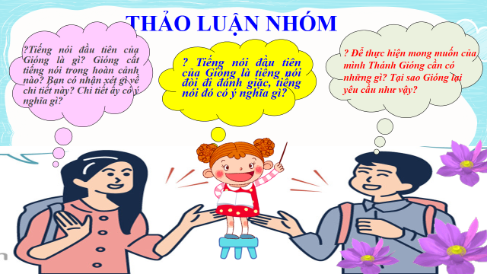
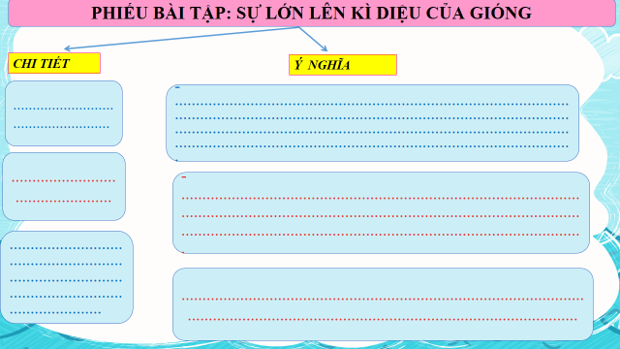
c. Sản phẩm: Câu trả lời của học sinh, sản phẩm hoạt động nhóm
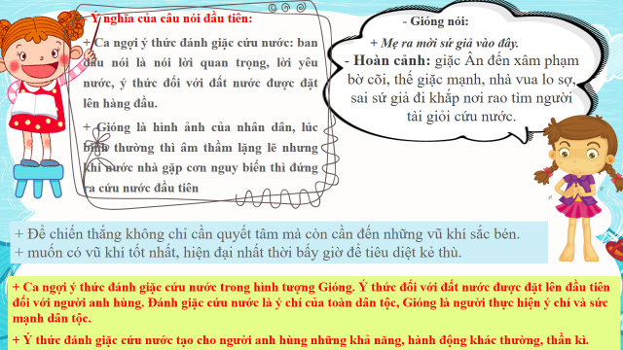
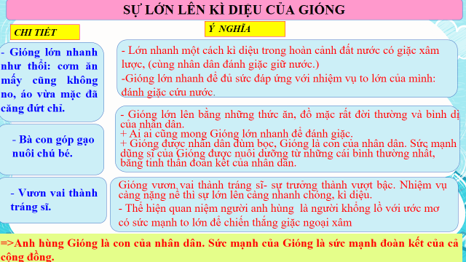
d. Tổ chức thực hiện:
Nội dung 1:  Bước 1: Chuyển giao nhiệm vụ học tập:  - GV giao nhiệm vụ cho HS thông qua câu hỏi  1. Tìm những chi tiết kể lại sự ra đời của Thánh Gióng?  2. Thảo luận: Có ý kiến cho rằng sự xuất thân của Gióng bình dị nhưng cũng rất thần kì. Em có đồng ý không? Tại sao?  3. Theo em, tại sao tác giả dân gian lại xây dựng nhân vật Gióng xuất thân bình dị mà phi thường như vậy?  Bước 2: Thực hiện nhiệm vụ học tập  - HS làm việc cá nhân, suy nghĩ, trả lời.  - HS hình thành kĩ năng khai thác văn bản.  - Giáo viên: Quan sát, theo dõi quá trình học sinh thực hiện, gợi ý nếu cần  Bước 3: Báo cáo kết quả và thảo luận  - Học sinh lần lượt trả lời các câu hỏi  1. Bà mẹ ướm chân vào vết chân to, thụ thai, sinh con trai lên 3 tuổi không biết nói, biết cười, đặt đâu năm đấy.  2. Một đứa trẻ được sinh ra như Gióng là khác thường, kì lạ, hoang đường.  - Sự ra đời khác thường của Gióng. Là con người của thần, thánh chứ không phải là người dân bình thường  3. Khẳng định: Anh hùng là do dân sinh ra, do dân nuôi dưỡng).  - Giáo viên: Quan sát, theo dõi quá trình học sinh thực hiện, gợi ý nếu cần.  Bước 4: Đánh giá kết quả thực hiện nhiệm vụ  - Gv sửa, đánh giá, rút kinh nghiệm, chốt kiến thức.  - GV mở rộng: Sở dĩ Gióng có sự ra đời kì lạ như vậy bởi trong quan niệm dân gian, đã là bậc anh hùng thì phi thường, kì lạ trong mọi biểu hiện, kể cả lúc mới sinh. Nhưng, Gióng lại xuất thân trong một gia đình bình dị bởi như vậy Gióng sẽ gần gũi hơn với mọi người và Gióng thực sự sẽ là người anh hùng của nhân dân ... |  |  |  | II. Đọc - hiểu văn bản  1. Sự ra đời của Gióng  * Bình dị:  - Quê hương: làng Gióng.  - Cha mẹ: chăm chỉ làm ăn, có tiếng là phúc đức.  * Thần kì:  - Người mẹ ướm chân lên vết chân to. Về nhà, bà thụ thai.  - Mẹ mang thai 12 tháng mới sinh.  => Xuất thân trong một gia đình bình dị nhưng sự ra đời hết sức thần kì
Nội dung 2:  Bước 1: Chuyển giao nhiệm vụ học tập:  - GV giao nhiệm vụ cho HS thông qua câu hỏi, phiếu bài tập.  * Thảo luận nhóm:  ? Tiếng nói đầu tiên của Gióng là gì? Gióng cất tiếng nói trong hoàn cảnh nào? Em có nhận xét gì về chi tiết này? Chi tiết ấy có ý nghĩa gì?  ? Tiếng nói đầu tiên của Gióng là tiếng nói đòi đi đánh giặc, tiếng nói đó có ý nghĩa gì?  ? Để thực hiện mong muốn của mình Thánh Gióng cần có những gì? Tại sao Gióng lại yêu cầu như vậy? (Chi tiết "Gióng đòi ngựa, 1 cái roi sắt và 1 tấm áo giáp sắt " Điều này có ý nghĩa gì?).  * Phiếu bài tập:  Bước 2: Thực hiện nhiệm vụ học tập  - HS làm việc nhóm, cá nhân, suy nghĩ, trả lời.  - HS hình thành kĩ năng khai thác văn bản  - Giáo viên: Quan sát, theo dõi quá trình học sinh thực hiện, gợi ý nếu cần  Bước 3: Báo cáo kết quả và thảo luận  - Học sinh lần lượt trả lời các câu hỏi thảo luận nhóm  - Gióng nói:  + Mẹ ra mời sứ giả vào đây.  + Ông về tâu với vua sắm cho ta một con ngựa sắt, một cái roi sắt và một tấm áo giáp sắt, ta sẽ pha tan lũ giặc này.  => Chi tiết kì lạ (tưởng tượng, kì ảo).  - Đó là lời nói yêu nước, là niềm tin sẽ chiến thắng giặc ngoại xâm.  - Một con ngựa sắt, 1 cây roi sắt, 1 áo giáp sắt, 1 chiếc nón sắt.  + Để chiến thắng không chỉ cần quyết tâm mà còn cần đến những vũ khí sắc bén.  + Muốn có vũ khí tốt nhất, hiện đại nhất thời bấy giờ để tiêu diệt kẻ thù.  - Học sinh hoàn thành phiếu bài tập  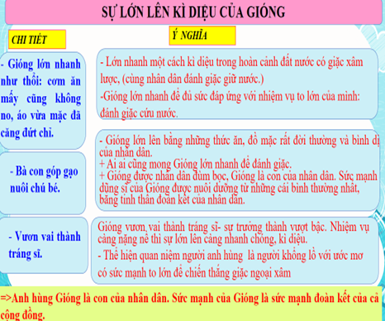  - Giáo viên: Quan sát, theo dõi quá trình học sinh thực hiện, gợi ý nếu cần.  Bước 4: Đánh giá kết quả thực hiện nhiệm vụ  - Yêu cầu học sinh nhận xét câu trả lời.  - Gv sửa chữa, đánh giá, chốt kiến thức.  Thời đại Hùng Vương thứ 6 cũng là thời đại phát triển rực rỡ của kỹ thuật rèn đúc sắt.  ? Vua đã lập tức cho rèn... Điều này có ý nghĩa gì?  => Vua rất trọng người tài.  ? Tầm vóc của người anh hùng trong thần thoại truyền thuyết luôn mang tầm vóc to lớn vĩ đại. Em hãy kể tên một số vị thần trong truyện thần thoại có tầm vóc như thế mà em đã đọc?  ? Nhân vật Gióng có gì khác với các vị thần trong truyện thần thọai? Sự khác nhau đó có ý nghĩa gì?  GV bình: Cả dân làng đùm bọc, nuôi dưỡng Gióng. Gióng đâu chỉ là con của một bà mẹ, mà của mọi người, của nhân dân. Một người cứu nước sao đặng? Phải toàn dân góp phần chuẩn bị cho sức mạnh đánh giặc. Sức mạnh của Gióng là do nhân dân ta hun đúc lên từ những thứ rất bình dị: manh áo, bát cơm, quả cà. Hình ảnh Gióng là tượng trưng cho sức mạnh tiềm tàng của dân tộc ta. Để thắng giặc, Gióng phải trở thành tráng sĩ. Ngày nay ở làng Gióng người ta vẫn tổ chức cuộc thi nấu cơm, hái cà nuôi Gióng. Đây là hình thức tái hiện quá khứ rất giàu ý nghĩa. |  |  |  | 2. Sự lớn lên của Gióng:  * Tiếng nói đầu tiên của Gióng:  - Hoàn cảnh: giặc Ân đến xâm phạm bờ cõi, thế giặc mạnh, nhà vua lo sợ, sai sứ giả đi khắp nơi rao tìm người tài giỏi cứu nước.  - Ý nghĩa:  + Ca ngợi ý thức đánh giặc cứu nước trong hình tượng Gióng. Ý thức đối với đất nước được đặt lên đầu tiên đối với người anh hùng.  + Ý thức đánh giặc cứu nước tạo cho người anh hùng những khả năng, hành động khác thường, thần kì.  * Sự lớn lên kì diệu của Gióng:  - Chi tiết:  + lớn nhanh như thổi  +cơm ăn mấy cũng không no  + áo vừa mặc xong đã căng đứt chỉ  + làm ra bao nhiêu cũng không đủ nuôi con  => Lớn nhanh một cách kì diệu trong hoàn cảnh đất nước có giặc xâm lược, (cùng nhân dân đánh giặc giữ nước).  - Gióng lớn lên bằng những thức ăn, đồ mặc rất đời thường và bình dị của nhân dân.  - Ý nghĩa:  + Ai ai cũng mong Gióng lớn nhanh để đánh giặc.  + Gióng được nhân dân đùm bọc, Gióng là con của nhân dân. Sức mạnh dũng sĩ của Gióng được nuôi dưỡng từ những cái bình thường nhất, bằng tinh thần đoàn kết của nhân dân.  - Gióng lớn nhanh để đủ sức đáp ứng với nhiệm vụ to lớn của mình: đánh giặc cứu nước.  - Gióng vươn vai thành tráng sĩ: sự trưởng thành vượt bậc. Nhiệm vụ càng nặng nề thì sự lớn lên càng nhanh chóng, kì diệu.  - Thể hiện quan niệm người anh hùng là người khổng lồ với ước mơ có sức mạnh to lớn để chiến thắng giặc ngoại xâm.
Nội dung 3:  Bước 1: Chuyển giao nhiệm vụ học tập:  - GV giao nhiệm vụ cho HS thông qua câu hỏi, hoạt động nhóm  1. Chỉ bức tranh trong SGK. Bức tranh trên vẽ lại cảnh gì? Bằng lời văn của mình, em hãy kể lại đoạn Gióng ra trận đánh giặc?  2. Nhận xét cách miêu tả trong đoạn văn?  3. Khi roi sắt gãy Gióng đã làm gì?  4. Chi tiết Gióng nhổ những bụi tre bên đường quật vào giặc khi roi sắt gãy có ý nghĩa gì?  5. Qua đây em hiểu thêm gì về nhân vật Thánh Gióng?  * Hđ nhóm: Theo em, nguyên nhân nào giúp Gióng có chiến công này?  Bước 2: Thực hiện nhiệm vụ học tập  - HS làm việc cá nhân, hoạt động nhóm, suy nghĩ, trả lời.  - HS hình thành kĩ năng khai thác văn bản.  - Giáo viên: Quan sát, theo dõi quá trình học sinh thực hiện, gợi ý nếu cần.  Bước 3: Báo cáo kết quả và thảo luận  - Học sinh lần lượt trả lời các câu hỏi  Giặc đến chân núi … sứ giả mang ... Gióng vươn vai thành một tráng sĩ...  - Mặc áo giáp, cầm roi, nhảy lên mình ngựa, phi thẳng đến nơi có giặc, đón đầu, đánh giết hết lớp này đến lớp khác  - Chi tiết tưởng tưởng, kì ảo.  - Roi sắt gẫy, nhổ những bụi tre bên đường quật vào giặc.  - Sinh động, cụ thể như mở ra trước mắt ta bức tranh hoành tráng, kỳ vĩ về người anh hùng đánh giặc, cứu nước.  - Nhổ tre làm vũ khí đánh giặc.  - Tinh thần tiến công mãnh liệt của người anh hùng.  - Học sinh hoạt động nhóm  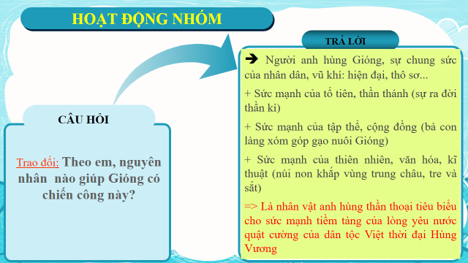  - Giáo viên: Quan sát, theo dõi quá trình học sinh thực hiện, gợi ý nếu cần.  Bước 4: Đánh giá kết quả thực hiện nhiệm vụ  - Yêu cầu học sinh nhận xét câu trả lời.  - Gv sửa chữa, đánh giá, chốt kiến thức. |  |  |  | 3. Chiến công của Thánh Gióng:  - Chi tiết:  + đón đầu giặc, đánh giết hết lớp này đến lớp khác, giặc chết như rạ.  + giặc tan vỡ, đám tàn quân giẫm đạp lên nhau chạy trốn.  => Gióng đánh giặc bằng cả vũ khí thô sơ, bình thường nhất.  + Tinh thần tiến công giặc mãnh liệt của người anh hùng.  => Gióng đã lập chiến công phi thường.
Nội dung 4:  Bước 1: Chuyển giao nhiệm vụ học tập:  GV giao nhiệm vụ cho HS thông qua hệ thống câu hỏi  1. Sau khi đánh tan giặc, anh hùng Gióng đã làm gì? Chi tiết ấy gợi cho em suy nghĩ như thế nào?  2. Hình tượng Gióng có ý nghĩa gì? Gợi cho em suy nghĩ gì về quan niệm và ước mơ của nhân dân?  Bước 2: Thực hiện nhiệm vụ học tập  - HS làm việc cá nhân, suy nghĩ, trả lời.  - Giáo viên: Quan sát, theo dõi quá trình học sinh thực hiện, gợi ý nếu cần.  Bước 3: Báo cáo kết quả và thảo luận  - Học sinh trình bày cá nhân  1. Thánh Gióng là hình tượng tiêu biểu, rực rỡ của người anh hùng đánh giặc cứu nước, là hình tượng người anh hùng mang sức mạnh toàn dân, là hình ảnh tiêu biểu của lòng yêu nước.  2. Thể hiện ước mơ của nhân dân về sức mạnh chiến thắng ngoại xâm của dân tộc.  - Giáo viên: Quan sát, theo dõi quá trình học sinh thực hiện, gợi ý nếu cần  Bước 4: Đánh giá kết quả thực hiện nhiệm vụ  - Yêu cầu học sinh nhận xét câu trả lời.  - Gv sửa chữa, đánh giá, chốt kiến thức.  - Gióng bay về trời là hình ảnh đẹp đầy ý nghĩa: Là vị thần giúp dân đánh giặc không vì danh lợi vinh hoa... Gióng là non nước, đất trời, là biểu tượng của người dân Văn Lang... Gióng sống mãi...  GV bình: Đây là sự ra đi thật kì lạ mà cũng rất trân trọng, nó chứng tỏ Gióng không màng danh lợi, đồng thời cho chúng ta thấy thái độ của nhân dân ta đối với người anh hùng đánh giặc cứu nước. Nhân dân yêu mến, trân trọng muốn giữ mãi hình ảnh của người anh hùng nên đã để Gióng về với cõi vô biên, bất tử. Bay lên trời Gióng là non nước, là đất trời, là biểu tượng của người dân Văn Lang. |  |  |  | 4. Gióng về trời:  - Sau khi thắng giặc, Gióng cởi giáp sắt bỏ lại, rồi cả người lẫn ngựa từ từ bay thẳng lên trời.  => Là người có công đánh giặc.  - Không màng danh lợi  - Bất tử trong lòng dân tộc.
Nội dung 5:  Bước 1: Chuyển giao nhiệm vụ học tập:  GV giao nhiệm vụ cho HS thông qua trò chơi: Thảo luận - Cặp đôi ăn ý.  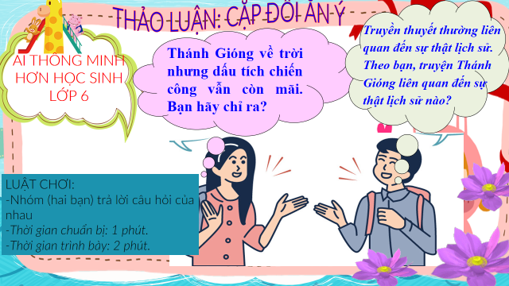  Bước 2: Thực hiện nhiệm vụ học tập  - Học sinh làm việc cá nhân, suy nghĩ, trả lời.  - Giáo viên: Quan sát, theo dõi quá trình học sinh thực hiện, gợi ý nếu cần.  Bước 3: Báo cáo kết quả và thảo luận  - Học sinh trình bày cá nhân.  + Tre Đằng ngà  + Làng Cháy  + Đền thờ Gióng  + Núi Sóc  + Vua Hùng  + Hội làng Gióng  + Lập đền thờ, phong Phù Đổng Thiên Vương mở hội Gióng.  - Giáo viên: Quan sát, theo dõi quá trình học sinh thực hiện, gợi ý nếu cần  Bước 4: Đánh giá kết quả thực hiện nhiệm vụ  - Yêu cầu học sinh nhận xét câu trả lời.  - Giáo viên sửa chữa, đánh giá, chốt kiến thức.  GV: Liên hệ “Hội khoẻ Phù Đổng” hàng năm thể hiện sức mạnh của nhân dân, khối đại đoàn kết dân tộc.  ? Theo em truyện Thánh Gióng có thật không?  Giáo viên mở rộng: Cơ sở sự thật lịch sử của truyện:  - Vào thời đại Hùng Vương, chiến tranh tự vệ ngày càng trở nên ác liệt, đòi hỏi phải huy động sức mạnh của cả cộng đồng.  - Số lượng và kiểu loại vũ khí của người Việt cổ tăng lên từ giai đoạn Phùng Nguyên đến giai đoạn Đông Sơn.  - Vào thời đại Hùng Vương, cư dân Việt cổ tuy nhỏ nhưng đã kiên quyết chống lại mọi đạo quân xâm lược lớn mạnh để bảo vệ cộng đồng. |  |  |  | 5. Dấu tích chiến công:  - Bụi tre đằng ngà huyện Gia Bình...  - Vết chân ngựa thành ao hồ...  - Ngựa thét ra lửa thiêu cháy một làng...  => Dấu tích chiến công, Gióng để lại cho quê hương, Gióng sống mãi với nhân dân, với quê hương, đất nước.
Nhiệm vụ 3: Tổng kết
a. Mục tiêu: Hs nắm được nội dung và nghệ thuật của văn bản
b. Nội dung: Hướng dẫn học sinh trả lời câu hỏi tổng kết văn bản để chỉ ra những thành công về nghệ thuật, nêu nội dung, ý nghĩa bài học của văn bản.
c. Sản phẩm: Các câu trả lời của học sinh
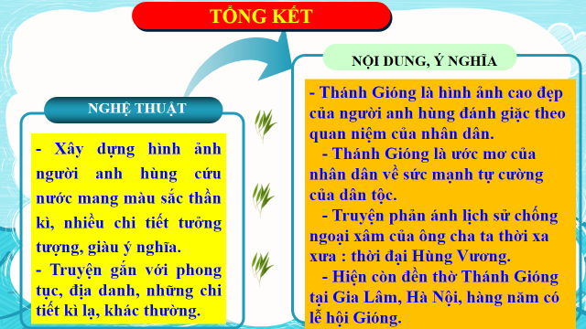
d. Tổ chức thực hiện
Bước 1: Chuyển giao nhiệm vụ học tập:  GV giao nhiệm vụ cho HS thông qua hệ thống câu hỏi  1. Nét đặc sắc về nội dung và nghệ thuật của văn bản?  2. Qua hình tượng Thánh Gióng gợi cho em suy nghĩ gì về quan niệm và ước mơ của nhân dân?  3. Qua câu chuyện giúp em hiểu gì về tình cảm của nhân dân ta đối với người anh hùng?  4. Bài học nào được rút ra từ truyền thuyết Thánh Gióng?  Bước 2: Thực hiện nhiệm vụ học tập  - Học sinh làm việc cá nhân, suy nghĩ, trả lời.  - Giáo viên: Quan sát, theo dõi quá trình học sinh thực hiện, gợi ý nếu cần  Bước 3: Báo cáo kết quả và thảo luận  -Học sinh trình bày cá nhân  + Là ước mơ của nhân dân về sức mạnh tự cường của dân  + Mơ ước về người anh hùng có sức mạnh siêu nhiên, lớn lao kì vĩ giúp nhân dân đánh giặc, bảo vệ dân tộc.  + Sự trân trọng và lòng biết ơn.  - Giáo viên: Quan sát, theo dõi quá trình học sinh thực hiện, gợi ý nếu cần.  Bước 4: Đánh giá kết quả thực hiện nhiệm vụ  - Yêu cầu học sinh nhận xét câu trả lời.  - Giáo viên sửa chữa, đánh giá, chốt kiến thức.  GV: Ca ngợi hình tượng người anh hùng đánh giặc tiêu biểu cho sự trỗi dậy của truyền thống yêu nước, đoàn kết, tinh thần anh dũng, kiên cường của dân tộc ta. Để chiến thắng giặc ngoại xâm, cần đoàn kết toàn dân, chung sức, chung lòng, lớn mạnh vượt bậc, chiến đấu, hi sinh quên mình, không tiếc máu xương. | III. Tổng kết  1. Nghệ thuật:  - Xây dựng hình ảnh người anh hùng cứu nước mang màu sắc thần kì, nhiều chi tiết tưởng tượng, giàu ý nghĩa.  - Truyện gắn với phong tục, địa danh, những chi tiết kì lạ, khác thường.  2. Nội dung:  - Thánh Gióng là hình ảnh cao đẹp của người anh hùng đánh giặc theo quan niệm của nhân dân.  - Thánh Gióng là ước mơ của nhân dân về sức mạnh tự cường của dân tộc.  - Truyện phản ánh lịch sử chống ngoại xâm của ông cha ta thời xa xưa: thời đại Hùng Vương.  - Hiện còn đền thờ Thánh Gióng tại Gia Lâm, Hà Nội, hàng năm có lễ hội Gióng.
3. Hoạt động 3: Luyện tập
a. Mục tiêu: Học sinh biết vận dụng kiến thức vừa học giải quyết bài tập cụ thể.
b. Nội dung: GV hướng dẫn cho HS làm bài tập.
c. Sản phẩm: Câu trả lời học sinh
d. Tổ chức thực hiện:
Bước 1: Chuyển giao nhiệm vụ học tập  * GV phát phiếu học tập cho học sinh  1. Hình ảnh nào của Gióng là hình ảnh đẹp nhất?  2. Giải thích tại sao, hội thi thể thao trong nhà trường PT lại mang tên HKPĐ?  * GV cho học sinh chơi trò chơi: Ô chữ bí mật  Bước 2: Thực hiện nhiệm vụ học tập  - Học sinh tiếp nhận: Nắm được yêu cầu, thực hiện nhiệm vụ.  - Giáo viên: Quan sát, theo dõi quá trình học sinh thực hiện, gợi ý nếu cần  Bước 3: Báo cáo kết quả và thảo luận  - Học sinh phát biểu tuỳ theo cảm nhận của từng cá nhân.  + Gióng lớn nhanh như thổi,  + Gióng bay về trời...  - Học sinh trao đổi trình bày - Nhóm khác bổ sung.  + Đây là hội thi dành cho lứa tuổi thanh thiếu niên học sinh - lứa tuổi của Gióng trong thời đại mới.  + Mục đích cuộc thi: biểu dương sức mạnh của tuổi trẻ, rèn luyện sức khoẻ để học tập, lao động tốt hơn để có thể góp phần vào sự nghiệp xây dựng và bảo vệ Tổ quốc.  - Giáo viên: Quan sát, theo dõi quá trình học sinh thực hiện, gợi ý nếu cần.  Bước 4: Đánh giá kết quả thực hiện nhiệm vụ  - Học sinh nhận xét câu trả lời.  - Giáo viên sửa chữa, đánh giá, chốt kiến thức.  + Gióng bay về trời là hình ảnh đẹp đầy ý nghĩa: là vị thần giúp dân đánh giặc không vì danh lợi vinh hoa ... Gióng là non nước, đất trời, là biểu tượng của người dân Văn Lang... Gióng sống mãi...  GV bình: Đây là sự ra đi thật kì lạ mà cũng rất trân trọng, nó chứng tỏ Gióng không màng danh lợi, đồng thời cho chúng ta thấy thái độ của nhân dân ta đối với người anh hùng đánh giặc cứu nước. Nhân dân yêu mến, trân trọng muốn giữ mãi hình ảnh của người anh hùng nên đã để Gióng về với cõi vô biên, bất tử. Bay lên trời Gióng là non nước, là đất trời, là biểu tượng của người dân Văn Lang. |  |  | IV. Luyện tập
4. Hoạt động 4: Vận dụng
a. Mục tiêu:
HS vận dụng những kiến thức đã học để giải quyết một số vấn đề trong cuộc sống
b. Nội dung: Giáo viên yêu cầu học sinh thảo luận theo tổ để thực hiện dự án, hoàn thành nhiệm vụ: làm bài tập viết đoạn văn cảm nhận, miêu tả, vẽ tranh, làm thơ...

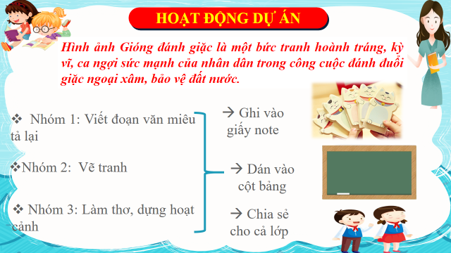
c. Sản phẩm: Bài làm của học sinh
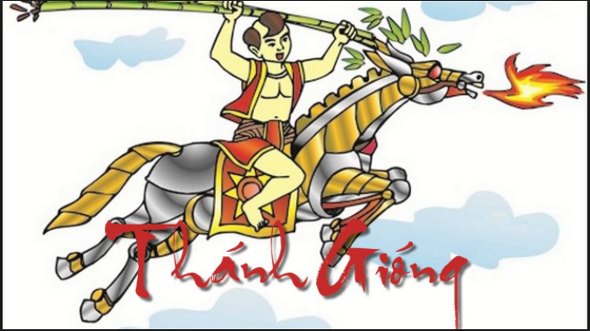
d. Tổ chức thực hiện:
Bước 1: Chuyển giao nhiệm vụ học tập
*GV giao bài tập thảo luận nhóm theo tổ để dự án viết đoạn, vẽ tranh, làm thơ, hoạt cảnh....:
? Hình ảnh Gióng trong trận đánh giặc là một hình ảnh đẹp. Em có thể viết đoạn văn miêu tả lại trận đánh hay cảm nhận về người anh hùng Gióng, hoặc em có thể vẽ tranh, làm thơ...
Bước 2: Thực hiện nhiệm vụ học tập
- Học sinh trả lời câu hỏi
- Giáo viên: Quan sát, theo dõi quá trình học sinh thực hiện, gợi ý nếu cần
Bước 3: Báo cáo kết quả và thảo luận
Học sinh làm việc nhóm, cử đại diện trình bày.
- Giáo viên: Quan sát, theo dõi quá trình học sinh thực hiện, gợi ý nếu cần
Bước 4: Đánh giá kết quả thực hiện nhiệm vụ
- Học sinh nhận xét câu trả lời
- Giáo viên sửa chữa, đánh giá, chốt kiến thức.
- GV: giới thiệu sách:
Các em ạ, tuổi thơ chúng ta vẫn thường được nghe bà, mẹ kể các câu chuyện dân gian như Tấm Cám, Thạch Sanh, Ba lưỡi rìu, Tích Chu, Sự tích cây vú sữa.... Chính các câu chuyện này đã nuôi dưỡng tâm hồn, mang đến nụ cười và niềm vui trẻ thơ, là tác phẩm gối đầu giường của biết bao thế hệ.
Trong phần chuẩn bị bài, cô đã giao nhiệm vụ cho các em về sưu tầm các truyện dân gian. Hôm nay, cô thấy các em đã sưu tầm được rất nhiều truyện hay. Bây giờ, cô sẽ đặt các truyện này vào Tủ sách 50K của lớp. Hàng ngày, vào các giờ ra chơi, các em hãy đọc các truyện này để mở rộng kiến thức văn học dân gian Việt Nam. Ngoài ra, các em có thể đọc các truyện dân gian này ở thư viện nhà trường.
*****************************
ĐỌC HIỂU VĂN BẢN
THẠCH SANH
Môn học: Ngữ văn; Lớp: 6A1
Thời gian thực hiện: 3 tiết
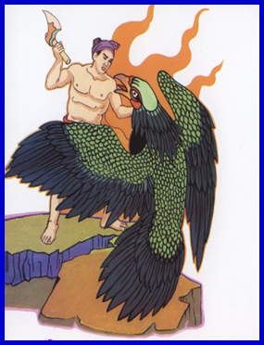 | 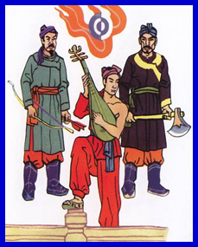 | 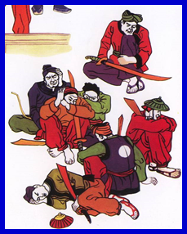 | 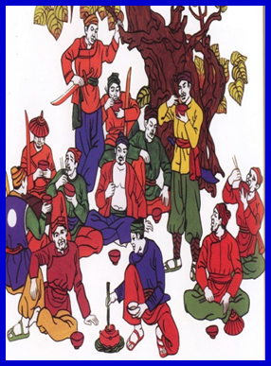
I. MỤC TIÊU (Học xong bài học, học sinh sẽ đạt được)
1. Về kiến thức:
- Tri thức đặc trưng của truyện cổ tích về người dũng sĩ và nhân vật, sự việc của truyện Thạch Sanh nội dung, ý nghĩa và một số chi tiết nghệ thuật tiêu biểu trong văn bản cổ tích Thạch Sanh.
- Tư tưởng, tình cảm của nhân dân được thể hiện qua văn bản.
- Nhân vật, sự kiện, cốt truyện trong tác phẩm thuộc thể loại cổ tích về phẩm chất tốt đẹp của con người: thật thà, chất phác, dũng cảm.
2. Về năng lực:
- Xác định được ngôi kể trong văn bản.
- Nhận biết được đặc trưng của truyện cổ tích về người dũng sĩ và nhân vật, sự việc của truyện Thạch Sanh.
- Hiểu được và cảm nhận được những nét đặc sắc về nghệ thuật và giá trị nội dung của truyện.
- Vận dụng bài học vào việc rèn phẩm chất tốt đẹp của con người: thật thà, chất phác, dũng cảm.
- Đánh giá được nhân vật trong truyện và đánh giá được bản thân, bạn học.
3. Về phẩm chất:
Nhân ái: Qua tìm hiểu văn bản, HS ý thức giá trị của lòng nhân ái, sự công bằng trong cuộc sống. Suy nghĩ sáng tạo và trình bày suy nghĩ về ý nghĩa và cách ứng xử thể hiện tinh thần nhân ái, sự công bằng
II. THIẾT BỊ DẠY HỌC VÀ HỌC LIỆU
1. Thiết bị: Máy chiếu, máy tính, Giấy A1 hoặc bảng phụ để HS làm việc nhóm, Phiếu học tập, Bảng kiểm tra, đánh giá thái độ làm việc nhóm, rubic chấm đoạn văn, bài trình bày của HS.
2. Học liệu: Sgk, kế hoạch bài dạy, sách tham khảo, phiếu học tập, ....
III. TIẾN TRÌNH DẠY HỌC
1. Hoạt động 1: Xác định vấn đề
a. Mục tiêu: Giúp học sinh huy động những hiểu biết về cổ tích kết nối vào bài học, tạo tâm thế hào hứng cho học sinh và nhu cầu tìm hiểu văn bản.
b. Nội dung: Giáo viên cho học sinh chơi trò chơi “Giải ô chữ” và yêu cầu HS trả lời câu hỏi của GV. Những câu hỏi này nhằm khơi gợi cảm xúc, suy nghĩ của HS về người anh hùng Thạch Sanh, tạo không khí và chuẩn bị tâm thế phù hợp với văn bản.
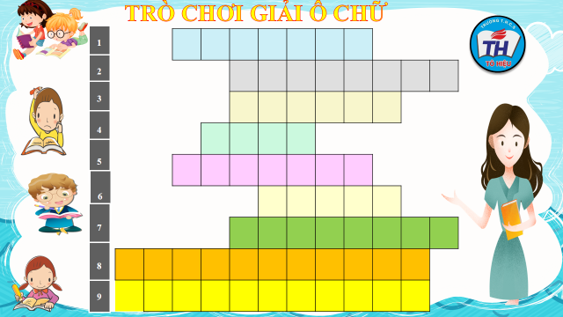
c. Sản phẩm: Câu trả lời của học sinh
Ô chữ hàng ngang
1. Sơn Tinh 2. Thủy Tinh
3. Lạc hầu 4. Âu Cơ
5. Vua Hùng 6. Sứ giả
7. Lang Liêu 8. Lạc Long Quân
9. Thánh Gióng
Ô chữ hàng dọc: Thạch Sanh
d. Tổ chức thực hiện:
HĐ của thầy và trò |  | Sản phẩm dự kiến
Bước 1: Chuyển giao nhiệm vụ học tập:
- GV giao nhiệm vụ cho HS thông qua trò chơi: “Giải ô chữ”
Luật chơi:
Các bạn được lựa chọn ô chữ cho mình đã đánh số thứ tự từ 1-9, mỗi ô chữ tương ứng với một câu hỏi, trả lời đúng bạn sẽ nhận được một món quà, nếu sai thì sẽ nhường cơ hội cho người khác.
+ Giáo viên gọi tinh thần xung phong để học sinh thể hiện sự tự tin của mình.
Ô hàng ngang:
1. Nhân vật tượng trưng cho sức mạnh chế ngự thiên tai.
2. Nhân vật có tài hô mưa, gọi gió.
3. Tên chung chỉ người giúp vua Hùng trông coi việc nước.
4. Bà mẹ có tài sinh nở lạ thường.
5. Ông tổ của người Việt.
6. Người được nhà vua sai đi tìm người tài giỏi cứu nước.
7. Người làm ra bánh chưng, bánh giầy.
8. Con trai thần Long Nữ.
9. Người được vua phong là Phù Đổng thiên Vương.
Bước 2: Thực hiện nhiệm vụ học tập
- Học sinh làm việc cá nhân, suy nghĩ, trả lời.
- Giáo viên: Quan sát, theo dõi quá trình học sinh thực hiện, gợi ý nếu cần.
Bước 3: Báo cáo kết quả và thảo luận
- Học sinh lần lượt trình bày các câu trả lời.
Ô chữ hàng ngang
1. Sơn Tinh 2. Thủy Tinh
3. Lạc hầu 4. Âu Cơ
5. Vua Hùng 6. Sứ giả
7. Lang Liêu 8. Lạc Long Quân
9. Thánh Gióng
Ô chữ hàng dọc: Thạch Sanh
- Giáo viên: Quan sát, theo dõi quá trình học sinh thực hiện, gợi ý nếu cần.
Bước 4: Đánh giá kết quả thực hiện nhiệm vụ
- Học sinh nhận xét, bổ sung, đánh giá.
- Giáo viên nhận xét, đánh giá.
GV nhận xét và giới thiệu bài học:
Trong những vần thơ của Bài ca xuân 68, nhà thơ Tố Hữu đã ví von, so sánh hình ảnh những người lính bộ đội cụ Hồ với chàng dũng sĩ Thạch Sanh trong câu chuyện cổ tích của nhân dân ta được lưu truyền và gìn giữ qua hàng ngàn năm văn hoá dân tộc:

Hoan hô anh Giải phóng quân

Kính chào anh, con người đẹp nhất!

Lịch sử hôn anh, chàng trai chân đất

Sống hiên ngang, bất khuất trên đời

Như Thạch Sanh của thế kỷ hai mươi...
Thạch Sanh là một trong những truyện cổ tích tiêu biểu của kho tàng truyện cổ tích Việt Nam, được nhân dân ta rất yêu thích. Cuộc đời và những chiến công của Thạch Sanh cùng với sự hấp dẫn của truyện và của nhiều chi tiết thần kì đã làm xúc động, say mê rất nhiều thế hệ người đọc, người nghe. Để hiểu sâu hơn về truyện và nhân vật Thạch Sanh, cô trò chúng ta cùng nhau tìm hiểu...
Hoạt động 2: Hình thành kiến thức mới
Nhiệm vụ 1: Tìm hiểu chung
a. Mục tiêu: Học sinh nắm được những nét cơ bản về cổ tích, các chi tiết tưởng tượng kì ảo, về tác giả (người lao động) cũng như hoàn cảnh ra đời, thể loại, phương thức biểu đạt, ngôi kể, cách đọc, bố cục văn bản.
b. Nội dung: Giáo viên hướng dẫn học sinh cách đọc và tìm hiểu tác giả, những nét chung của văn bản qua các nguồn tài liệu và qua phần kiến thức ngữ văn trong SGK.
Nhóm 1: Hiểu biết chung về cổ tích
Nhóm 2: Điều hành phần đọc, kể - tóm tắt
Nhóm 3: Tìm hiểu chung về tác phẩm
c. Sản phẩm: Câu trả lời của học sinh
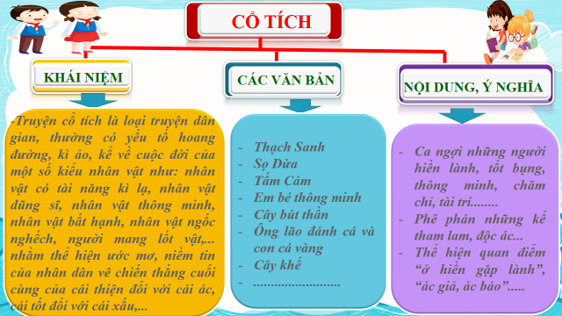
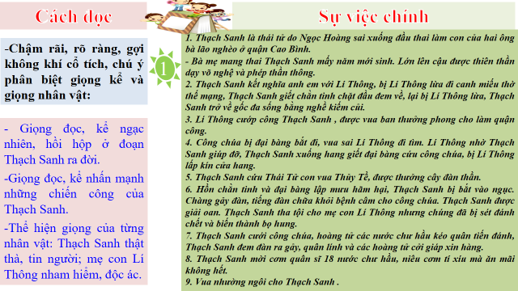
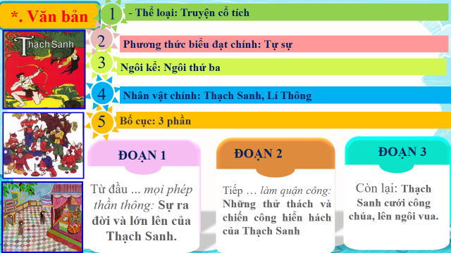
d. Tổ chức thực hiện:
Bước 1: Chuyển giao nhiệm vụ  Nhóm 1: Hiểu biết chung về Cổ tích  Bước 2: Thực hiện nhiệm vụ  - HS nghe hướng dẫn.  - HS chuẩn bị độc lập (khi ở nhà đọc văn bản, đọc kiến thức ngữ văn, tìm tư liệu).  - HS tương tác với các bạn trong lớp thảo luận, thống nhất và phân công cụ thể:  + 1 nhóm trưởng điều hành chung.  + 1 thư kí ghi chép.  + Người thiết kế powerpoint, người trình chiếu và cử báo cáo viên.  + Xây dựng nội dung: những hiểu biết chung về cổ tích.  + Bàn bạc thống nhất hình thức, phương tiện báo cáo.  - HS gửi sản phẩm trước buổi học để GV kiểm tra chất lượng trước khi báo cáo.  - Giáo viên: Quan sát, theo dõi quá trình học sinh thực hiện, gợi ý nếu cần.  Bước 3: Báo cáo kết quả và thảo luận  - Học sinh cử đại diện báo cáo.  Nhóm 1: Báo cáo hiểu biết về Cổ tích  * Thời gian:5 phút  * Hình thức báo cáo: thuyết trình  * Phương tiện: Bảng phụ Blog facbook  * Nội dung báo cáo:  Về cổ tích  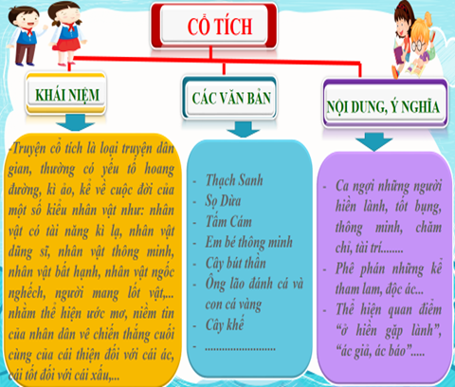  - Giáo viên: Quan sát, theo dõi quá trình học sinh thực hiện, gợi ý nếu cần.  Bước 4: Đánh giá kết quả thực hiện nhiệm vụ học tập  - Học sinh nhận xét.  - Giáo viên đánh giá và bổ sung.  ? Thế nào là các yếu tố hoang đường, kì ảo?  - Các chi tiết tưởng tượng không có thật, rất phi thường.  ? Văn bản “Thạch Sanh” thuộc nhóm truyện cổ tích nào?  - Nhân vật dũng sĩ và nhân vật có tài năng kì lạ.  GV bổ sung: Tuy Thạch Sanh mồ côi, nhưng chủ yếu truyện khắc họa hình ảnh người dũng sĩ tài năng dũng cảm cứu người bị hại, vạch mặt kẻ vong ân bội nghĩa, chiến thắng quân xâm lược. Truyện thể hiện ước mơ, niềm tin vào đạo đức, công lí xã hội và lí tưởng nhân đạo, yêu hoà bình của nhân dân ta. | I. Tìm hiểu chung  1. Cổ tích  - Truyện cổ tích là loại truyện dân gian kể về cuộc đời một số kiểu nhân vật quen thuộc:  + Nhân vật bất hạnh (như: người mồ côi, người con riêng, người có hình dạng xấu xí,…)  + Nhân vật dũng sĩ và nhân vật có tài năng kì lạ;  + Nhân vật thông minh và nhân vật ngốc nghếch;  + Nhân vật là động vật.  - Thường có yếu tố hoang đường.  - Thể hiện ước mơ, niềm tin của nhân dân về công lí.
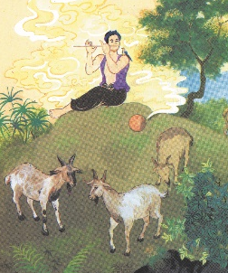 | 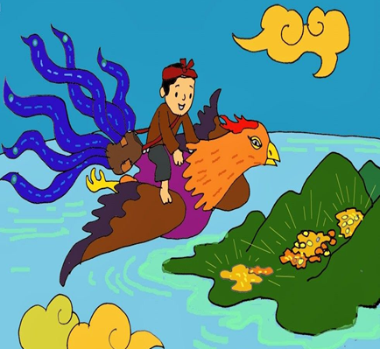 | 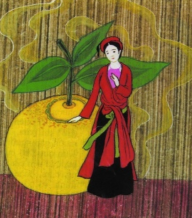 | 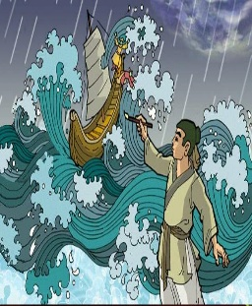 | 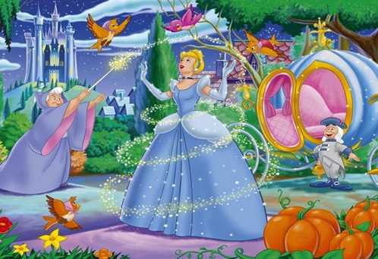

Bước 1: Chuyển giao nhiệm vụ học tập:  - Giáo viên giao nhiệm vụ cho HS:  Nhóm 2: Cách đọc và kể, tóm tắt văn bản.  Bước 2: Thực hiện nhiệm vụ học tập  - HS làm việc theo nhóm  - HS tương tác với các bạn trong lớp thảo luận, thống nhất và phân công cụ thể:  + Xây dựng nội dung: những hiểu biết về cách đọc, sự việc chính, kể chuyện  + Bàn bạc thống nhất hình thức, phương tiện báo cáo.  - HS gửi sản phẩm trước buổi học để GV kiểm tra chất lượng trước khi báo cáo.  - Giáo viên: Quan sát, theo dõi quá trình học sinh thực hiện, gợi ý nếu cần.  Bước 3: Báo cáo kết quả và thảo luận  - Học sinh cử đại diện nhóm trình bày.  - Học sinh cử đại diện báo cáo.  Nhóm 2: Điều hành phần đọc, kể - tóm tắt  * Thời gian: 10 phút  * Hình thức báo cáo: thuyết trình  * Phương tiện: Bảng phụ Blog facbook  * Nội dung báo cáo:  Về phần đọc, kể- tóm tắt  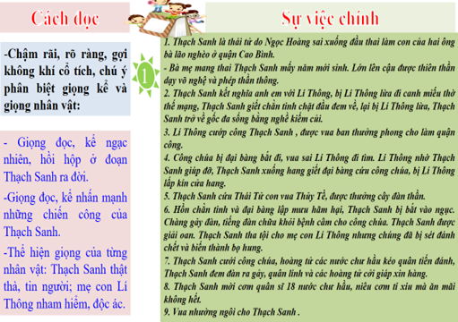  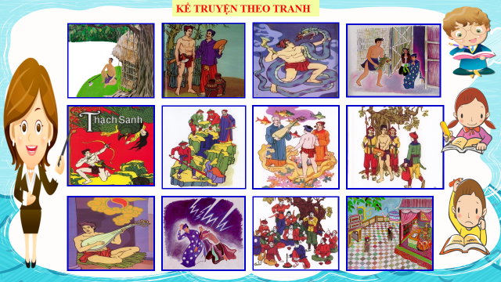  - Giáo viên: Quan sát, theo dõi quá trình học sinh thực hiện, gợi ý nếu cần.  Bước 4: Đánh giá kết quả thực hiện nhiệm vụ  - Học sinh nhận xét phần trình bày của nhóm bạn  - Giáo viên sửa chữa, đánh giá, rút kinh nghiệm, chốt kiến thức. | 2. Tác phẩm.  * Đọc và tóm tắt  Những sự việc chính:  - Thạch Sanh ra đời  - Thạch Sanh lớn lên học võ và phép thần thông.  - Thạch Sanh kết nghĩa anh em với Lí Thông.  - Mẹ con Lí Thông lừa Thạch Sanh đi chết thay cho mình.  - Thạch Sanh diệt chằn tinh bị Lí Thông cướp công.  - Thạch Sanh diệt đại bàng cứu công chúa, lại bị cướp công.  - Thạch Sanh diệt hồ tinh, cứu thái tử bị vu oan vào tù.  - Thạch Sanh được giải oan lấy công chúa.  - Thạch Sanh chiến thắng quân 18 nước chư hầu và lên ngôi vua.
Bước 1: Chuyển giao nhiệm vụ học tập  - GV giao nhiệm vụ cho HS thông qua hệ thống câu hỏi và hoạt động dự án  * Nhóm 3: Tìm hiểu chung về văn bản  (Gợi ý: thể loại, PTBĐchính, ngôi kể, nhân vật, bố cục…)  Bước 2: Thực hiện nhiệm vụ  - Học sinh nghe hướng dẫn.  - Học sinh chuẩn bị độc lập (Khi ở nhà đọc văn bản, đọc chú thích, tìm tư liệu).  - Học sinh tương tác với các bạn trong lớp thảo luận, thống nhất và phân công cụ thể:  + Xây dựng nội dung: hững hiểu biết chung về tác giả, tác phẩm.  + Bàn bạc thống nhất hình thức, phương tiện báo cáo.  - Học sinh gửi sản phẩm trước buổi học để GV kiểm tra chất lượng trước khi báo cáo.  - Giáo viên: Quan sát, theo dõi quá trình học sinh thực hiện, gợi ý nếu cần.  Bước 3: Báo cáo kết quả và thảo luận  - Học sinh cử đại diện báo cáo  Nhóm 3 báo cáo tìm hiểu chung về văn bản  * Thời gian: 5 phút  * Hình thức báo cáo: trò chơi (ai hiểu biết hơn, ai là triệu phú...: đưa câu hỏi phát vấn các bạn phía dưới)  * Phương tiện: Trình chiếu  * Nội dung báo cáo:  Về văn bản “Thánh Gióng”  - Học sinh cử đại diện báo cáo.  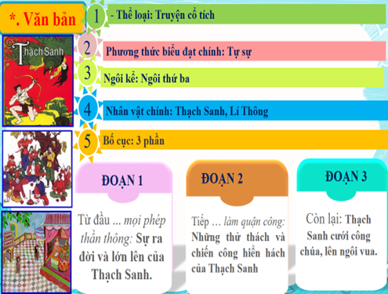  - Giáo viên: Quan sát, theo dõi quá trình học sinh thực hiện, gợi ý nếu cần.  Bước 4: Đánh giá kết quả thực hiện nhiệm vụ học tập  Gv sửa chữa, đánh giá, rút kinh nghiệm, chốt kiến thức. | * Văn bản:  - Thể loại: Truyện cổ tích  - Phương thức biểu đạt chính: Tự sự  - Ngôi kể: ngôi thứ ba  - Nhân vật: Thạch Sanh, Lí Thông, Mẹ Lí Thông, Công Chúa, Thái tử con vua Thủy tề, Chằn Tinh, Đại Bàng, quân 11 nước chư hầu.  + Nhân vật chính: Thạch Sanh- Kiểu nhân vật dũng sĩ (mồ côi, có tài năng kì lạ).  - Các sự việc chính: (như phần tóm tắt đã nêu).  - Bố cục: 3 phần  + Phần 1: Từ đầu đến “mọi phép thần thông”: Sự ra đời và lớn lên của Thạch Sanh.  + Phần 2: Tiếp đến “kéo nhau về nước”: Những thử thách và chiến công của Thạch Sanh.  + Phần 3: Còn lại: Thạch Sanh được vua nhường ngôi.
Hoạt động 2: Hình thành kiến thức mới
Nhiệm vụ 2: Đọc - hiểu văn bản
a. Mục tiêu:
+ Gv hướng dẫn Hs đọc và tìm hiểu cụ thể nội dung, nghệ thuật của văn bản.
+ Hs nắm được nội dung và nghệ thuật của từng phần trong văn bản.
b. Nội dung: Hướng dẫn học sinh khám phá nội dung, nghệ thuật của văn bản bằng hệ thống câu hỏi, phiếu bài tập.
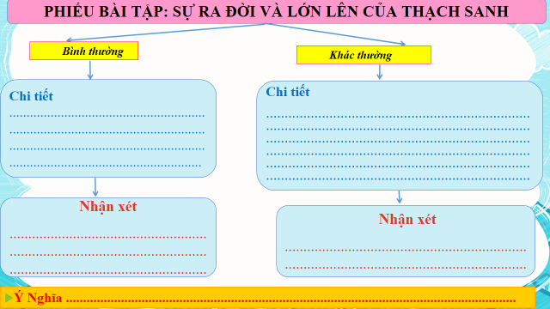

c. Sản phẩm: Câu trả lời của học sinh, sản phẩm hoạt động nhóm
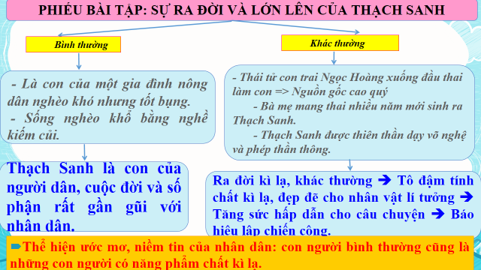

d. Tổ chức thực hiện:
Nội dung 1:  Bước 1: Chuyển giao nhiệm vụ học tập:  - GV giao nhiệm vụ cho HS thông qua câu hỏi và phiếu bài tập  1. Tìm những chi tiết kể lại sự ra đời của Thạch Sanh?  2. Thảo luận: Có ý kiến cho rằng sự xuất thân của Thạch Sanh vừa bình dị nhưng cũng rất thần kì. Em có đồng ý không? Tại sao?  3. Theo em, tại sao tác giả dân gian lại xây dựng nhân vật Thạch Sanh xuất thân bình dị mà phi thường như vậy?  4. Sự ra đời của Thạch Sanh khiến em nhớ đến nhân vật nào?  Bước 2: Thực hiện nhiệm vụ học tập  - HS làm việc cá nhân, suy nghĩ, trả lời câu hỏi hình thành kĩ năng khai thác văn bản  - Giáo viên: Quan sát, theo dõi quá trình học sinh thực hiện, gợi ý nếu cần  Bước 3: Báo cáo kết quả và thảo luận  - Học sinh lần lượt trả lời các câu hỏi để hoàn thành phiếu bài tập.  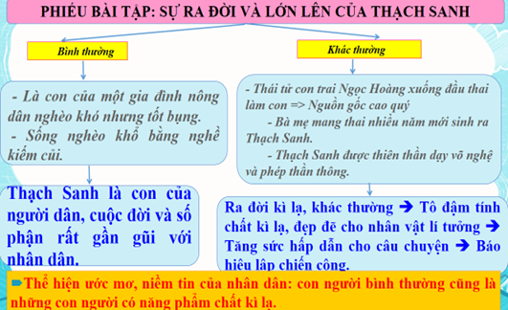  - Giáo viên: Quan sát, theo dõi quá trình học sinh thực hiện, gợi ý nếu cần.  Bước 4: Đánh giá kết quả thực hiện nhiệm vụ  - Học sinh nhận xét.  - Giáo viên sửa chữa, đánh giá, rút kinh nghiệm, chốt kiến thức.  - GV mở rộng: Nhận vật mồ côi, nhà nghèo là một kiểu dạng nhân vật điển hình, xuất hiện trong những câu chuyện cổ tích Việt Nam như: Sọ Dừa, Cây Khế.... Đó cũng là sự hình tượng hoá kiểu thân phận điển hình trong xã hội phong kiến Việt Nam trước đây.  Những chi tiết khác thường: Tô đậm tính chất kỳ lạ, lớn lao, đẹp đẽ, độc đáo của mẫu người dũng sĩ trong ước mơ của nhân dân. Làm câu chuyện càng trở nên hấp dẫn, đó cũng chính là cơ sở cho những chiến công sau này của Thạch Sanh. | II. Đọc - hiểu văn bản  1. Nhân vật Thạch Sanh  a. Sự ra đời và lớn lên của Thạch Sanh  - Sự bình thường:  + Là con của một gia đình nông dân tốt bụng.  + Sống nghèo khổ bằng nghề kiếm củi.  -> Thạch Sanh là con của một người dân thường, cuộc đời và số phận rất gần gũi với nhân dân.  - Sự khác thường:  + Thạch Sanh là thái tử con Ngọc Hoàng đầu thai vào nhà họ Thạch.  + Bà mẹ mang thai trong nhiều năm.  + Thạch Sanh được thiên thần dạy cho đủ các món võ nghệ và các phép thần thông.  -> Tô đậm tính chất kì lạ, đẹp đẽ cho nhân vật lí tưởng, làm tăng sức hấp dẫn cho câu chuyện. Thể hiện ước mơ, niềm tin của nhân dân: con người bình thường cũng là những con người có khả năng, phẩm chất kì lạ.
Nội dung 2:  Bước 1: Chuyển giao nhiệm vụ học tập:  - GV giao nhiệm vụ cho HS thông qua kĩ thuật mảnh ghép để học sinh thảo luận trả lời câu hỏi và hoàn thành phiếu bài tập.  1. Các bức tranh này nói về điều gì?  2. Dựa vào nội dung các bức tranh kết hợp với phần chuẩn bị bài ở nhà em hãy cho cô biết trong cuộc đời mình, Thạch Sanh đã trải qua những thử thách nào và chàng đã lập được những chiến công gì?  * Vòng chuyên sâu (7 phút)  - Chia lớp ra làm 4 nhóm hoặc 8 nhóm:  - Yêu cầu các em ở mỗi nhóm đánh số 1,2,3, 4… (nếu 4 nhóm) hoặc 1,2,3,4,5,6,7,8 (nếu 8 nhóm)...  - Phát phiếu học tập số 1 & giao nhiệm vụ:  Nhóm I: Tìm những chi tiết miêu tả thử thách và chiến công thứ nhất (Nhóm bức tranh 1)  Nhóm II: Tìm những chi tiết miêu tả thử thách và chiến công thứ hai (Nhóm bức tranh 2)  Nhóm III: Tìm những chi tiết miêu tả thử thách và chiến công thứ ba (Nhóm bức tranh 3)  Nhóm IV: Tìm những chi tiết miêu tả thử thách và chiến công thứ tư (Nhóm bức tranh 4)  * Vòng mảnh ghép (10 phút)  - Tạo nhóm mới (các em số 1 tạo thành nhóm I mới, số 2 tạo thành nhóm II mới, số 3 tạo thành nhóm III mới, số 4 tạo thành nhóm IV & giao nhiệm vụ mới:  1. Chia sẻ kết quả thảo luận ở vòng chuyên sâu?  2. Em có nhận xét gì về những thử thách mà Thạch Sanh đã trải qua? (Nhiều hay ít? Có dễ vượt qua hay không?)  3. Nhận xét về phương diện và tính chất của những thử thách và chiến công này của Thạch Sanh?  4. Thử thách nhiều, nguy hiểm, nhưng TS không hề run sợ mà lần nào chàng cũng chiến thắng cho ta thấy Thạch Sanh là một người như thế nào ?  5. Vì sao Thạch Sanh luôn chiến thắng? Có ý kiến cho rằng “Thạch Sanh là người dũng sĩ dân gian bách chiến, bách thắng”. Em có đồng ý với ý kiến đó không?  Bước 2: Thực hiện nhiệm vụ học tập  * Vòng chuyên sâu  - Học sinh:  + Làm việc cá nhân 2 phút, ghi kết quả ra phiếu cá nhân.  +Thảo luận nhóm 5 phút và ghi kết quả ra phiếu học tập nhóm (phần việc của nhóm mình làm).  Giáo viên: hướng dẫn học sinh thảo luận (nếu cần).  * Vòng mảnh ghép (10 phút)  - Học sinh:  + 3 phút đầu: Từng thành viên ở nhóm trình bày lại nội dung đã tìm hiểu ở vòng mảnh ghép.  + 7 phút tiếp: thảo luận, trao đổi để hoàn thành những nhiệm vụ còn lại.  - Giáo viên: theo dõi, hỗ trợ cho học sinh (nếu học sinh gặp khó khăn).  Bước 3: Báo cáo kết quả và thảo luận  - Giáo viên:  + Yêu cầu đại diện của một nhóm lên trình bày.  + Hướng dẫn học sinh trình bày (nếu cần).  - Học sinh:  + Đại diện 1 nhóm lên bày sản phẩm.  + Các nhóm khác theo dõi, quan sát, nhận xét, bổ sung (nếu cần) cho nhóm bạn.  Bước 4: Đánh giá kết quả thực hiện nhiệm vụ  - Học sinh nhận xét câu trả lời.  - Giáo viên sửa chữa, đánh giá, chốt kiến thức. | b, Những thử thách và chiến công của Thạch Sanh:  => Qua các thử thách, TS đã bộc lộ nhiều phẩm chất đáng quý:  + Thật thà chất phác.  + Dũng cảm, tài giỏi.  + Nhân ái, yêu hoà bình.
  Những thử thách | Chiến công
  - TS bị mẹ con Lý Thông lừa đi canh miếu thờ để thế mạng. | TS giết chết chằn tinh
  - TS xuống hang diệt đại bàng cứu công chúa, bị Lý Thông lừa lấp cửa hang. | TS cứu thái tử con vua Thủy tề và được vua Thủy tề tặng cây đàn thần.
  - Hồn chằn tinh và đại bàng bày mưu báo thù, Thạch Sanh bị bắt hạ ngục. | Tiếng đàn của Thạch sanh chữa khỏi bệnh cho công chúa, TS được giải oan và kết hôn cùng công chúa.
  - Hoàng tử 18 nước chư hầu kéo quân sang đánh. | TS gảy đàn, quân 18 nước chư hầu xin hàng.
Nội dung 3:  Bước 1: Chuyển giao nhiệm vụ học tập:  - Chia nhóm.  - GV giao nhiệm vụ cho HS thông qua câu hỏi, hoạt động nhóm thực hiện kĩ thuật khăn trải bàn  ? Trong những thứ vũ khí, phương tiện mà Thạch Sanh có được, em thấy vũ khí, phương tiện nào là đặc biệt nhất? Vì sao ?  - GV đặt câu hỏi để mở rộng kiến thức:  ? Âm nhạc thần kì là chi tiết như thế nào trong văn học dân gian? Lấy ví dụ?  ? Nếu thay từ “niêu cơm” bằng “nồi cơm” thì ý nghĩa hình ảnh có thay đổi không? Vì sao?  ? Nếu sau khi trở về cung, công chúa không bị câm thì theo em điều gì sẽ xảy ra?  Bước 2: Thực hiện nhiệm vụ học tập  - Học sinh làm việc cá nhân, hoạt động nhóm, suy nghĩ, trả lời, hình thành kĩ năng khai thác văn bản.  - Giáo viên: Quan sát, theo dõi quá trình học sinh thực hiện, gợi ý nếu cần.  Bước 3: Báo cáo kết quả và thảo luận  GV:  - Yêu cầu HS trình bày.  - Hướng dẫn HS trình bày (nếu cần).  HS  - Đại diện 1 nhóm lên trình bày sản phẩm.  - Các nhóm khác theo dõi, quan sát, nhận xét, bổ sung cho nhóm bạn (nếu cần).  - Học sinh lần lượt trả lời các câu hỏi  + Chi tiết quen thuộc: tiếng hát (Trương Chi), tiếng sáo (Sọ Dừa)...  + Nghĩa hình ảnh giảm đi; nồi có nồi to, vừa, nhỏ  + Niêu: nồi rất nhỏ...  + Nếu công chúa không bị câm, có thể nhà vua đã gả cho Lí Thông.  Bước 4: Đánh giá kết quả thực hiện nhiệm vụ  - Học sinh nhận xét câu trả lời.  - Giáo viên sửa chữa, đánh giá, chốt kiến thức.  GV chuẩn kiến thức và bổ sung: Nàng công chúa không nói, không cười thuộc mô-típ người câm quen thuộc trong truyện cổ tích. Đây là một sự hình tượng hoá các nhân vật đang mang chịu một nỗi uất ức hay che giấu một điểu bí mật nào đó chưa thể hoặc không thê’ tiết lộ ra. Đó cũng là một hình thức “giãn cách” thời gian tạm thời để chờ đợi sự xuất hiện của nhân vật chính. Nàng công chúa trong truyện Thạch Sanh không nói gì như một hình thức từ chối/ không nhận kẻ giả mạo Lý Thông. Chỉ đến khi nghe tiếng đàn của Thạch Sanh (nhân vật chính đã xuất hiện trở lại), công chúa mới lên tiếng để trao cho Thạch Sanh cơ hội vạch mặt kẻ giả mạo.  Nếu công chúa không bị câm thì có thê’ nàng sẽ nói cho nhà vua biết toàn bộ sự thật và câu chuyện sẽ đi theo một kết cục khác. Tuy nhiên, đó không phải là dụng ý của tác giả dân gian. Chức năng giải mã bí mật, phơi bày sự thật, vạch mặt kẻ giả mạo trong câu chuyện này không được đặt ở nhân vật công chúa. | c. Các chi tiết thần kì:  * Tiếng đàn thần kì:  - Tiếng đàn giúp cho nhân vật được giải oan, giải thoát. Nhờ tiếng đàn mà công chúa khỏi câm, giải thoát cho TS, Lí Thông bị vạch mặt. Đó là tiếng đàn của công lí -> Thể hiện quan niệm và ước mơ công lí của nhân dân.  - Tiếng đàn làm cho quân 18 nước chư hầu phải cuốn giáp xin hàng. Tiếng đàn là đại diện cho cái thiện và tinh thần yêu chuộng hoà bình của nhân dân ta. Nó là vũ khí đặc biệt để cảm hoá kẻ thù.  * Niêu cơm thần kì:  - Niêu cơm có sức mạnh phi thường cứ ăn hết lại đầy, làm cho quân 18 nước chư hầu phải từ chỗ coi thường, chế giễu sau đó phải ngạc nhiên, khâm phục  - Niêu cơm với lời thách đố của TS và sự thua cuộc của quân sĩ 18 nước chư hầu => tính chất kì lạ của niêu cơm và sự tài giỏi của Thạch Sanh.  - Niêu cơm thần kì tượng trưng cho tấm lòng nhân đạo, tư tưởng yêu hoà bình của nhân dân.
Nội dung 4:  Bước 1: Chuyển giao nhiệm vụ học tập:  - GV giao nhiệm vụ cho HS thông qua hệ thống câu hỏi  1. Hãy liệt kê các chi tiết miêu tả hành động của Lí Thông?  2. Hãy chỉ ra sự đối lập giữa Thạch Sanh và Lí Thông? Qua đó em nhận xét gì về nhân vật này?  - HS tiếp nhận nhiệm vụ.  Bước 2: Thực hiện nhiệm vụ học tập  - Học sinh làm việc cá nhân, suy nghĩ, trả lời.  + HS thảo luận trả lời từng câu hỏi vào phiếu bài tập  - Giáo viên: Quan sát, theo dõi quá trình học sinh thực hiện, gợi ý nếu cần.  Bước 3: Báo cáo kết quả và thảo luận  - Học sinh trình bày sản phẩm.  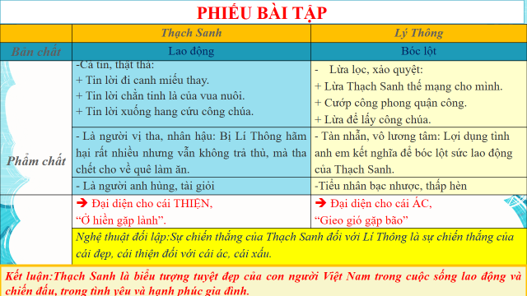  - Giáo viên: Quan sát, theo dõi quá trình học sinh thực hiện, gợi ý nếu cần  Bước 4: Đánh giá kết quả thực hiện nhiệm vụ  - Học sinh nhận xét câu trả lời.  - Giáo viên sửa chữa, đánh giá, chốt kiến thức.  GV chốt: Lí Thông là kẻ thù chủ yếu, nguy hiểm và lâu dài nhất của Thạch Sanh. Y đối lập với Thạch Sanh một cách toàn diện và sâu sắc. Đó là sự đối lập, là cuộc đấu tranh dai dẳng giữa cái thiện và cái ác, chính nghĩa và gian tà.  Sự đối lập về tính cách là một đặc điểm xây dựng nhân vật của truyện cổ tích, là tiến bộ, điểm khác so với các thể loại truyện dân gian khác. | 2. Nhân vật Lí Thông:  - Kết nghĩa anh em với Thạch Sanh để mưu lợi.  - Lừa Thạch Sanh đi nộp mạng thay mình.  - Cướp công của Thạch Sanh.  => Lí Thông là kẻ lừa lọc, phản phúc, nham hiểm, xảo quyệt, bất nhân, bất nghĩa....  => Thạch Sanh là nhân vật chính diện; Lí Thông là nhân vật phản diện.  + Sự đối lập giữa hai nhân vật là sự đối lập giữa thật thà và xảo quyệt, vị tha và ích kỉ, thiện và ác.
Nội dung 5:  Bước 1: Chuyển giao nhiệm vụ học tập  - GV giao nhiệm vụ cho HS thông qua trò chơi tranh tài hùng biện:  1.Truyện kết thúc như thế nào? Qua kết thúc này nhân dân ta muốn thể hiện điều gì? Kết thúc này có phổ biến trong truyện cổ tích không? Hãy nêu 1 số ví dụ ...  2. Mẹ con Lý Thông dù được Thạch Sanh tha mạng nhưng vẫn bị sét đánh chết, biến thành bọ hung. Cách kết thúc này có ý nghĩa gì?  - HS tiếp nhận nhiệm vụ.  Bước 2: Thực hiện nhiệm vụ học tập  HS:  - Làm việc nhóm 2 phút (trao đổi, chia sẻ và đi đến thống nhất để hoàn thành câu trả lời).  - Đại diện lên tranh tài báo cáo kết quả thảo luận nhóm, HS nhóm khác theo dõi, nhận xét và bổ sung (nếu cần) cho nhóm bạn.  GV: Hướng theo dõi, quan sát HS thảo luận nhóm, hỗ trợ (nếu HS gặp khó khăn).  Bước 3: Báo cáo kết quả và thảo luận  GV:  - Yêu cầu HS báo cáo, nhận xét, đánh giá.  - Hướng dẫn HS trình bày ( nếu cần).  HS:  - Đại diện lên báo cáo sản phẩm của nhóm mình.  - Nhóm khác theo dõi, nhận xét và bổ sung (nếu cần) cho nhóm bạn.  Bước 4: Đánh giá kết quả thực hiện nhiệm vụ  - Yêu cầu học sinh nhận xét câu trả lời.  - Gv sửa chữa, đánh giá, chốt kiến thức.  GV: Truyện kết thúc có hậu, thể hiện tư tưởng của nhân dân “ở hiền gặp lành”. Kết hôn và lên ngôi là mô-tip quen thuộc thường thấy ở nhiều câu chuyện. Là phần thưởng mà tác giả dân gian dành cho nhân vật tốt bụng, tài năng. Đó cũng là ước mơ của nhân dân ta về một vị vua hiền lành, đủ đức đủ tài để cai quản đất nước. Đồng thời, những kẻ gieo gió ắt gặp bão. Mẹ con LT dù được TS bao dung, độ lượng tha tội nhưng vẫn bị trời trừng phạt. Thể hiện thái độ kiên quyết: Cái ác sẽ bị trừng trị đích đáng. Nếu chết đi, thì chưa đủ. Hai mẹ con còn bị biến thành bọ hung, loài vật... sống ở những nơi ... Những kẻ xấu xa bạc ác như mẹ con LT không chỉ bị trừng trị ở đời này kiếp này, mà mãi mãi về sau, cho dù có đầu thai kiếp khác cũng vẫn bị người đời xa lánh khinh rẻ. | 3. Kết thúc truyện:  - Thạch Sanh được kết hôn cùng công chúa và lên ngôi vua => phần thưởng lớn lao và xứng đáng với những khó khăn, thử thách nhân vật đã trải qua cũng như phẩm chất và tài năng của nhân vật.  - Mẹ con Lí Thông bị lưỡi tầm sét của Thiên Lôi trừng trị, biến thành bọ hung đời đời sống nhơ bẩn => sự trừng phạt tương xứng với thủ đoạn và tội ác mà chúng gây ra.  => Cách kết thúc có hậu thể hiện công lí xã hội và ước mơ của nhân dân về một sự đổi đời.
Nhiệm vụ 3: Tổng kết
a. Mục tiêu: Hs nắm được nội dung và nghệ thuật của văn bản.
b. Nội dung: Hướng dẫn học sinh trả lời câu hỏi tổng kết văn bản để chỉ ra những thành công về nghệ thuật, nêu nội dung, ý nghĩa bài học của văn bản.
c. Sản phẩm: Các câu trả lời của học sinh.
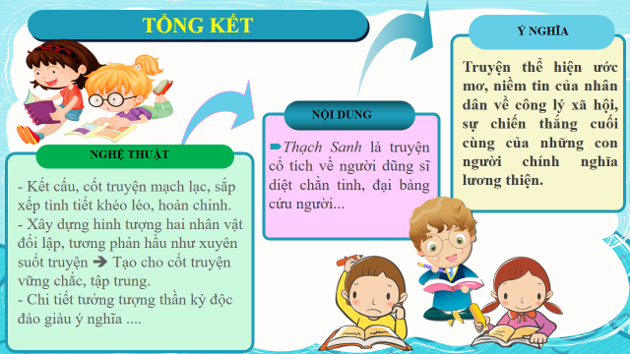
d. Tổ chức thực hiện
Bước 1: Chuyển giao nhiệm vụ học tập:  GV giao nhiệm vụ cho HS thông qua hệ thống câu hỏi  1. Nét đặc sắc về nội dung và nghệ thuật của văn bản?  2. Qua hình tượng Thạch Sanh gợi cho em suy nghĩ gì về quan niệm và ước mơ của nhân dân?  3. Qua câu chuyện giúp em hiểu gì về tình cảm của nhân dân ta đối với người anh hùng?  4. Bài học nào được rút ra từ truyện cổ tích Thạch Sanh?  Bước 2: Thực hiện nhiệm vụ học tập  - Học sinh làm việc cá nhân, suy nghĩ, trả lời.  - Giáo viên: Quan sát, theo dõi quá trình học sinh thực hiện, gợi ý nếu cần.  Bước 3: Báo cáo kết quả và thảo luận  - Học sinh trình bày cá nhân.  - Giáo viên: Quan sát, theo dõi quá trình học sinh thực hiện, gợi ý nếu cần.  Bước 4: Đánh giá kết quả thực hiện nhiệm vụ  - Yêu cầu học sinh nhận xét câu trả lời.  - Gv sửa chữa, đánh giá, chốt kiến thức. | III. Tổng kết  1. Nghệ thuật:  - Sử dụng các chi tiết thần kì.  - Sắp xếp các tình tiết tự nhiên, hợp lí.  2. Nội dung:  Kể về người dũng sĩ diệt chằn tinh, diệt đại bàng cứu người bị hại, vạch mặt kẻ vong ân bội nghĩa và chống quân xâm lược.  3. Ý nghĩa:  Thể hiện ước mơ, niềm tin của nhân dân về sự chiến thắng của những con người chính nghĩa, lương thiện.
3. Hoạt động 3: Luyện tập
a. Mục tiêu: Học sinh biết vận dụng kiến thức vừa học giải quyết bài tập cụ thể.
b. Nội dung: GV hướng dẫn cho HS làm bài tập thông qua phiếu bài tập.
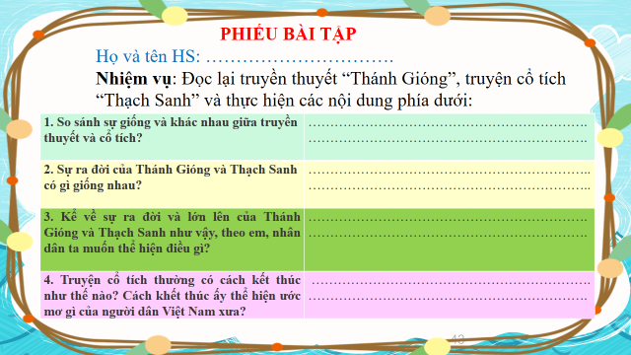
c. Sản phẩm: Câu trả lời học sinh
d. Tổ chức thực hiện:
Bước 1: Chuyển giao nhiệm vụ học tập  * GV phát phiếu học tập cho học sinh thảo luận cặp đôi  1. So sánh sự giống và khác nhau giữa truyền thuyết và cổ tích?  2. Sự ra đời của Thánh Gióng và Thạch Sanh có gì giống nhau?  3. Kể về sự ra đời và lớn lên của Thánh Gióng và Thạch Sanh như vậy, theo em, nhân dân ta muốn thể hiện điều gì?  4. Truyện cổ tích thường có cách kết thúc như thế nào? Cách khết thúc ấy thể hiện ước mơ gì của người dân Việt Nam xưa?  - Học sinh tiếp nhận: Nắm được yêu cầu.  Bước 2: Thực hiện nhiệm vụ học tập  HS:  - Suy nghĩ cá nhân và ghi ra giấy.  - Làm việc nhóm 7’ (trao đổi, chia sẻ và đi đến thống nhất để hoàn thành phiếu học tập).  GV hướng theo dõi, quan sát HS thảo luận nhóm, hỗ trợ (nếu HS gặp khó khăn).  Bước 3: Báo cáo kết quả và thảo luận  HS: Đại diện lên báo cáo kết quả thảo luận nhóm, HS nhóm khác theo dõi, nhận xét và bổ sung (nếu cần) cho nhóm bạn.  GV: Yêu cầu HS nhận xét, đánh giá chéo giữa các nhóm.  Bước 4: Đánh giá kết quả thực hiện nhiệm vụ  - Yêu cầu hs nhận xét câu trả lời.  - Gv sửa chữa, đánh giá, chốt kiến thức. |  |  | IV. Luyện tập
4. Hoạt động 4: Vận dụng
a. Mục tiêu:
HS vận dụng những kiến thức đã học để giải quyết một vấn đề trong cuộc sống.
b. Nội dung: Giáo viên yêu cầu học sinh thảo luận theo tổ để thực hiện dự án, hoàn thành nhiệm vụ: làm bài tập viết đoạn văn cảm nhận, miêu tả, vẽ tranh, làm thơ...
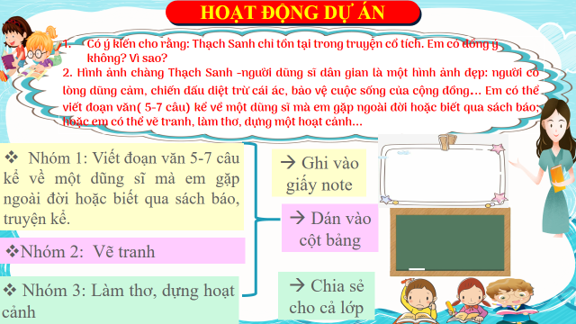
c. Sản phẩm: Bài làm của học sinh
d. Tổ chức thực hiện:
Bước 1: Chuyển giao nhiệm vụ học tập
*GV giao bài tập thảo luận nhóm theo tổ để dự án viết đoạn, vẽ tranh, làm thơ, hoạt cảnh....:
1. Có ý kiến cho rằng: Thạch Sanh chỉ tồn tại trong truyện cổ tích. Em có đồng ý không? Vì sao?
2. Hình ảnh chàng Thạch Sanh -người dũng sĩ dân gian là một hình ảnh đẹp: người có lòng dũng cảm, chiến đấu diệt trừ cái ác, bảo vệ cuộc sống của cộng đồng... Em có thể viết đoạn văn( 5-7 câu) kể về một dũng sĩ mà em gặp ngoài đời hoặc biết qua sách báo; hoặc em có thể vẽ tranh, làm thơ, dựng một hoạt cảnh...
Bước 2: Thực hiện nhiệm vụ học tập
- Học sinh trả lời câu hỏi.
- Giáo viên: Quan sát, theo dõi quá trình học sinh thực hiện, gợi ý nếu cần.
Bước 3: Báo cáo kết quả và thảo luận
- Học sinh làm việc nhóm, cử đại diện trình bày.
- Giáo viên: Quan sát, theo dõi quá trình học sinh thực hiện, gợi ý nếu cần.
Bước 4: Đánh giá kết quả thực hiện nhiệm vụ
- Học sinh nhận xét
- Giáo viên sửa chữa, đánh giá, chốt kiến thức.
GV liên hệ: Ngày nay chúng ta cũng có rất nhiều gương Thạch Sanh tiêu biểu bước ra từ cuộc sống đời thường. Đó là những chàng hiệp sĩ đường phố, những chú bộ bội đội ngày đêm canh gác vùng trời, vùng biển ngoài hải đảo xa xôi, là những chiến sĩ công an truy lùng tội phạm.. để đem lại cuộc sống bình yên cho chúng ta, là những bác sĩ trên tuyến đầu phòng chống dịch bệnh…

*****************************
THỰC HÀNH TIẾNG VIỆT
TỪ ĐƠN, TỪ PHỨC
Môn học: Ngữ văn; Lớp: 6A1
Thời gian thực hiện: 1 tiết
I. MỤC TIÊU (Học xong bài học, học sinh sẽ đạt được)
1. Về kiến thức:
+ Tri thức được từ đơn, từ phức (từ ghép và từ láy)
+ Phân biệt được từ ghép và từ láy.
2. Về năng lực:
- Xác định được từ đơn và từ phức; từ ghép và từ láy
- Phân loại được cấu tạo của từ đơn, từ phức, các loại từ phức.
- Rèn luyện được kĩ năng nói, viết, đặt câu có sử dụng từ đơn, từ phức, các loại từ phức.
3. Về phẩm chất:
- Chăm chỉ: HS có ý thức vận dụng bài học vào các tình huống, hoàn cảnh thực tế đời sống của bản thân.
- Trách nhiệm: Làm chủ được bản thân trong quá trình học tập, có ý thức vận dụng kiến thức vào giao tiếp và tạo lập văn bản.

II. THIẾT BỊ DẠY HỌC VÀ HỌC LIỆU
1. Thiết bị: Máy chiếu, máy tính, Giấy A1 hoặc bảng phụ để HS làm việc nhóm, Phiếu học tập, Bảng kiểm tra, đánh giá thái độ làm việc nhóm, rubic chấm đoạn văn, bài trình bày của HS.
2. Học liệu: Sgk, kế hoạch bài dạy, sách tham khảo, phiếu học tập, ....
III. TIẾN TRÌNH DẠY HỌC
1. Hoạt động 1: Xác định vấn đề
a. Mục tiêu: Giúp học sinh huy động những hiểu biết về từ, từ đơn, từ phức, kết nối vào bài học, tạo tâm thế hào hứng cho học sinh và nhu cầu tìm hiểu.
b. Nội dung: Giáo viên cho học sinh chơi trò chơi “Thử tài ghi nhớ” và yêu cầu HS trả lời câu hỏi của GV. Câu hỏi này nhằm tạo không khí và dẫn dắt hs vào bài học.
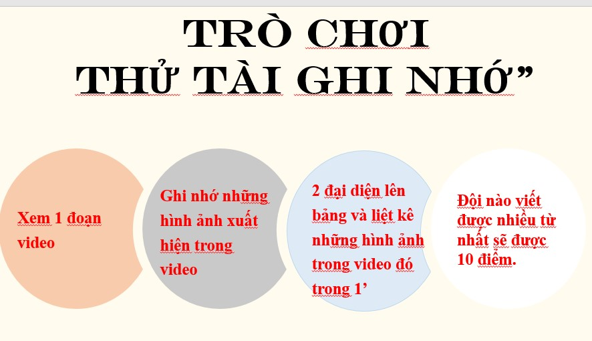
c. Sản phẩm: Câu trả lời của học sinh
Ô chữ: Từ đơn
d. Tổ chức thực hiện:
HĐ của thầy và trò | Sản phẩm dự kiến
Bước 1: Chuyển giao nhiệm vụ học tập
- GV giao nhiệm vụ cho HS thông qua trò chơi: “Thử tài ghi nhớ”
Luật chơi:
Gv chia lớp thành 2 đội chơi.
- Nhiệm vụ của các em là quan sát video: “Hướng dẫn cách làm đồ dùng học tập”, ghi nhớ hình ảnh xuất hiện trong video và cử đại diện liệt kê những hình ảnh xuất hiện trong video.
+ Đội nào tìm được nhiều hình ảnh sẽ giành chiến thắng.
Bước 2: Thực hiện nhiệm vụ học tập
- Học sinh làm việc nhóm, suy nghĩ, trả lời.
- Giáo viên: Quan sát, theo dõi quá trình học sinh thực hiện, gợi ý nếu cần
Bước 3: Báo cáo kết quả và thảo luận
- Học sinh chơi trò chơi “Thử tài ghi nhớ”.
Bước 4: Đánh giá kết quả thực hiện nhiệm vụ
- Học sinh nhận xét, bổ sung, đánh giá
- Giáo viên nhận xét, đánh giá
GV nhận xét và giới thiệu bài học:
Những đồ dùng học tập các em liệt kê trong video trên gồm các từ thuộc từ đơn (Cúc, vở, kéo…) và từ phức (Hộp bút, máy tính, bút màu, bút xóa, bút bi…). Vậy từ đơn là gì, từ phức là gì, có cấu tạo ra sao, chúng ta sẽ cùng tìm hiểu trong bài học hôm nay.
2. Hoạt động 2: Hình thành kiến thức mới
a. Mục tiêu:
- Trình bày được thế nào là từ đơn, từ phức.
- Sử dụng từ đơn, từ phức trong khi nói và viết
- Định hướng phát triển năng lực sử dụng từ đơn, từ phức trong viết văn kể chuyện, trong giao tiếp tiếng Việt.
b. Nội dung: Giáo viên hướng dẫn học sinh vận dụng kiến thức để thực hiện nhiệm vụ học tập bằng bản đồ tư duy.
c. Sản phẩm: Bản đồ tư duy của học sinh.
d. Tổ chức thực hiện:
Bước 1: Chuyển giao nhiệm vụ học tập  - GV giao nhiệm vụ: Trình bày sản phẩm tự học ở nhà.  Bước 2: Thực hiện nhiệm vụ  HS:  - Đọc phần kiến thức ngữ văn nhận biết từ đơn và từ phức.  - Trình bày bản đồ tư duy (đã chuẩn bị ở nhà)  Bước 3: Báo cáo, thảo luận  GV:  - Yêu cầu HS lên trình bày.  - Hướng dẫn HS cách trình bày (nếu cần).  HS:  - Trình bày kết quả làm việc nhóm  - Nhận xét và bổ sung cho nhóm bạn (nếu cần).  Bước 4: Kết luận, nhận định (GV)  - Nhận xét thái độ học tập và kết quả làm việc nhóm của HS.  - Gv sửa chữa, đánh giá, chốt kiến thức. | I. Kiến thức cơ bản  - Từ đơn là từ chỉ có một tiếng.  Ví dụ: ông, bà, nói, cười, đi, mừng,...  - Từ phức là từ có hai hay nhiều tiếng.  Ví dụ: cha mẹ, hiền lành, hợp tác xã, sạch sẽ, sạch sành sanh,...  + Từ ghép là từ phức do hai hay nhiều tiếng có quan hệ về nghĩa với nhau tạo thành.  Ví dụ: cha mẹ, hiền lành, khôn lớn, làm ăn,...; đỏ loè, xanh um, chịu khó, phá tan,...  + Từ láy là từ phức do hai hay nhiều tiếng có âm đầu hoặc vần (hoặc cả âm đầu và vần) giống nhau tạo thành.  Ví dụ: chăm chỉ, thật thà, lim dim, lủi thủi, từ từ,...  Lưu ý: Trừ trường hợp lặp lại nguyên vẹn một tiếng có nghĩa như xanh xanh, ngời ngời,... trong các tiếng tạo thành từ láy, chỉ một tiếng có nghĩa hoặc tất cả các tiếng đều không có nghĩa. Đây là điểm phân biệt từ láy với những từ ghép ngẫu nhiên có sự trùng lặp về ngữ âm giữa các tiếng tạo thành như: hoa hổng, học hành, lí lẽ, gom góp,...
3. Hoạt động 3: Luyện tập
a. Mục tiêu:
- HS thực hành làm bài tập để hiểu kiến thức về từ đơn, từ ghép và từ láy.
b. Nội dung: Học sinh làm tập SGK/24.
c. Sản phẩm: Phần bài tập hs đã làm.
d. Tổ chức thực hiện:
Nhiệm vụ 1: HS làm bài tập 1.  Bước 1: Chuyển giao nhiệm vụ học tập:  - GV phát phiếu bài tập, yc hs hoạt động cá nhân làm bài tập vào phiếu bài tập trong 2 phút, sau đó đổi bài và chấm chéo.  ? Tìm và lập danh sách các từ đơn, từ ghép, từ láy trong hai câu sau:  a) Sứ giả/ vừa/ kinh ngạc,/ vừa/ mừng rỡ,/ vội vàng/ về/ tâu/ vua. (Thánh Gióng)  b) Từ/ ngày/ công chúa/ bị/ mất tích,/ nhà vua/vô cùng/ đau đớn. (Thạch Sanh)  Bước 2: Thực hiện nhiệm vụ  - Hs hoạt động cá nhân làm bài tập vào phiếu bài tập trong 2 phút, sau đó đổi bài và chấm chéo  Bước 3: Báo cáo, thảo luận  GV:  - Yêu cầu HS lên trình bày.  - Hướng dẫn HS cách trình bày (nếu cần).  HS:  - Trình bày kết quả làm việc nhóm  - Nhận xét và bổ sung cho nhóm bạn (nếu cần).  Bước 4: Kết luận, nhận định (GV)  - Nhận xét thái độ học tập và kết quả làm việc nhóm của HS.  - Gv sửa chữa, đánh giá, chốt kiến thức.  Nhiệm vụ 2: HS làm bài tập 2.  Bước 1: Chuyển giao nhiệm vụ học tập:  - GV phát phiếu bài tập, yc hs hoạt động nhóm đôi, làm bài tập vào phiếu bài tập trong 2 phút, sau đó trình bày.  ? Mỗi từ ghép dưới đây được tạo ra bằng cách nào?  làng xóm, ngày đêm, trước sau, trên dưới, đầu đuôi, được thua, tìm kiếm, phải trái, bờ cõi, tài giỏi, hiền lành, non yểu, trốn tránh, giẫm đạp.  a. Ghép các yếu tố có nghĩa gần nhau hoặc giống nhau, ví dụ: núi non.  b. Ghép các yếu tố có nghĩa trái ngược nhau, ví dụ: hơn kém.  Bước 2: Thực hiện nhiệm vụ  - Hs hoạt động nhóm đôi làm bài tập vào phiếu bài tập trong 2 phút, sau đó trình bày.  Bước 3: Báo cáo, thảo luận  GV:  - Yêu cầu HS lên trình bày.  - Hướng dẫn HS cách trình bày (nếu cần).  HS:  - Trình bày kết quả làm việc nhóm  - Nhận xét và bổ sung cho nhóm bạn (nếu cần).  Bước 4: Kết luận, nhận định (GV)  - Nhận xét thái độ học tập và kết quả làm việc nhóm của HS.  - Gv sửa chữa, đánh giá, chốt kiến thức.  Nhiệm vụ 3: HS làm bài tập 3.  Bước 1: Chuyển giao nhiệm vụ học tập:  - GV treo bảng trống lên bảng, yc hs chia 2 đội, chơi trò chơi “Ai hiểu biết hơn”, làm bài tập trong 2 phút, sau đó trình bày.  ? Yếu tố nào trong mỗi từ ghép dưới đây thể hiện sự khác nhau giữa các món ăn được gọi là bánh? Xếp các yếu tố đó vào nhóm thích hợp.  bánh tẻ, bánh tai voi, bánh khoai, bánh khúc, bánh đậu xanh, bánh nướng, bánh xốp, bánh bèo, bánh cẩm, bánh tôm...  a. Chỉ chất liệu để làm món ăn, ví dụ: bánh nếp.  b. Chỉ cách chế biến món ăn, ví dụ: bánh rán.  c. Chỉ tính chất của món ăn, ví dụ: bánh dẻo.  d. Chỉ hình dáng cùa món ăn, ví dụ: bánh gối.  Bước 2: Thực hiện nhiệm vụ  - Hs chia 3 đội, chơi trò chơi “Ai nhanh hơn”, làm bài tập trong 2 phút  Thể lệ: Gv để bảng trống, đội 1, 2 lên bảng tìm phiếu in sẵn từ ghép và dán vào bảng trống, đội 3 trọng tài, chấm điểm cho 2 đội.  Bước 3: Báo cáo, thảo luận  GV:  - Yêu cầu HS lên trình bày.  - Hướng dẫn HS cách trình bày (nếu cần).  HS:  - Trình bày kết quả làm việc nhóm  - Nhận xét và bổ sung cho nhóm bạn (nếu cần).  Bước 4: Kết luận, nhận định (GV)  - Nhận xét thái độ học tập và kết quả làm việc nhóm của HS.  - Gv sửa chữa, đánh giá, chốt kiến thức.  Nhiệm vụ 4: HS làm bài tập 4.  Bước 1: Chuyển giao nhiệm vụ học tập:  Gv yc hs hoạt động cá nhân trong 2 phút và trả lời câu hỏi sau:  ? Xếp từ láy trong các câu dưới đây vào nhóm thích hợp:  - Cậu sống lủi thủi trong túp lều cũ dựng dưới gốc đa. (Thạch Sanh)  - Suốt ngáy, nàng chẳng nói, chẳng cười, mặt buồn rười rượi. (Thạch Sanh)  - Một hôm, cô út vừa mang cơm đến dưới chân đồi thì nghe tiếng sáo véo von. Cô lấy làm lạ, rón rén bước lên, nấp sau bụi cây rình xem thì thấy một chàng trai khôi ngô đang ngồi trên chiếc võng đào mắc vào hai cành cây, thổi sáo cho đàn bò gặm cỏ. (Sọ Dừa)  a. Gợi tả dáng vẻ, trạng thái của sự vật, ví dụ: lom khom.  b. Gợi tả âm thanh, ví dụ: ríu rít.  Bước 2: Thực hiện nhiệm vụ  - HS đọc bài tập trong SGK và xác định yêu cầu của đề bài.  + Suy nghĩ cá nhân và viết ra giấy kết quả.  - GV hướng dẫn HS bám sát yêu cầu của đề bài, hướng dẫn HS hoàn thành nhiệm vụ.  Bước 3: Báo cáo, thảo luận  GV:  - Yêu cầu HS lên trình bày.  - Hướng dẫn HS cách trình bày (nếu cần).  HS:  - Trình bày kết quả.  - Nhận xét và bổ sung cho nhóm bạn (nếu cần).  Bước 4: Kết luận, nhận định (GV)  - Nhận xét thái độ học tập và kết quả làm việc nhóm của HS.  - Gv sửa chữa, đánh giá, chốt kiến thức. | II. Luyện tập  1. Bài tập 1  2. Bài tập 2  a. Ghép các yếu tố có nghĩa gần nhau hoặc giống nhau, ví dụ: núi non, làng xóm, tìm kiếm, bờ cõi, tài giỏi, hiền lành, non yểu, trốn tránh, giẫm đạp.  b. Ghép các yếu tố có nghĩa trái ngược nhau, ví dụ: hơn kém, ngày đêm, trước sau, trên dưới, đầu đuôi, được thua, phải trái.  3. Bài tập 3:  a. Chỉ chất liệu để làm món ăn, ví dụ: bánh nếp, bánh tẻ, bánh khoai, bánh khúc, bánh đậu xanh, bánh cẩm, bánh tôm...  b. Chỉ cách chế biến món ăn, ví dụ: bánh rán, bánh nướng.  c. Chỉ tính chất của món ăn, ví dụ: bánh dẻo, bánh bèo.  d. Chỉ hình dáng của món ăn, ví dụ: bánh gối, bánh tai voi.  4. Bài tập 4:  a) Gợi tả dáng vẻ, trạng thái của sự vật, ví dụ: lom khom, lủi thủi, rười rượi, rón rén.  b. Gợi tả âm thanh, ví dụ: ríu rít, véo von
  Chỉ chất liệu để làm món ăn | Chỉ cách chế biến món ăn | Chỉ tính chất của món ăn | Chỉ hình dáng cùa món ăn
  Từ đơn | Từ phức
  Từ đơn | Từ ghép | Từ láy
  - vừa,  về, tâu, vua  từ, ngày, bị | Sứ già, kinh ngạc, mừng rỡ, công chúa, mất tích, nhà vua, vô cùng, đau đớn. | Vội vàng, đau đớn
4. Hoạt động 4: Vận dụng
a. Mục tiêu:
- HS vận dụng những kiến thức đã học để giải quyết một vấn đề trong cuộc sống.
- Hướng dẫn học sinh tìm tòi mở rộng sưu tầm thêm kiến thức liên quan đến nội dung bài học.
b. Nội dung: Giáo viên hướng dẫn học sinh làm bài SGK/25 và bài tập mở rộng.
c. Sản phẩm: Phần trình bày của học sinh.
d. Tổ chức thực hiện:
Bước 1: Chuyển giao nhiệm vụ học tập:
Gv yc hs hoạt động nhóm tham gia trò chơi: “Nhìn hình đoán nhân vật”
Thể lệ: Gv chia lớp thành 3 nhóm, hs thảo luận nhóm theo 3 bước:
+ Bước 1: Suy nghĩ độc lập: (1’).
+ Bước 2: Chia sẻ với bạn bên cạnh: (1’).
+ Bước 3: Thống nhất trong nhóm và cử đại diện trình bày trước lớp.
Gv đưa 5 hình ảnh, hs đoán nhân vật và dựa theo câu mở đầu các truyền thuyết, cổ tích đã học, em hãy viết câu mở đầu giới thiệu về những nhân vật trên.
Bước 2: Thực hiện nhiệm vụ
- HS làm việc cá nhân và hoàn thiện nhiệm vụ nhóm.
+ Suy nghĩ cá nhân và viết ra giấy kết quả.
- GV hướng dẫn HS bám sát yêu cầu của đề bài, hướng dẫn HS hoàn thành nhiệm vụ.
Bước 3: Báo cáo, thảo luận
GV:
- Yêu cầu HS lên trình bày.
- Hướng dẫn HS cách trình bày (nếu cần).
HS:
- Trình bày kết quả làm việc nhóm
- Nhận xét và bổ sung cho nhóm bạn (nếu cần).
Bước 4: Kết luận, nhận định (GV)
- Nhận xét thái độ học tập và kết quả làm việc nhóm của HS.
- GV đưa ra các tiêu chí để đánh giá HS:
+ Kết quả làm việc của học sinh.
+ Thái độ, ý thức hợp tác nghiêm túc trong khi làm việc.
- Gv sửa chữa, đánh giá, chốt kiến thức.

THỰC HÀNH ĐỌC HIỂU VĂN BẢN
SỰ TÍCH HỒ GƯƠM
Môn học: Ngữ văn; Lớp: 6A1
Thời gian thực hiện: 1 tiết
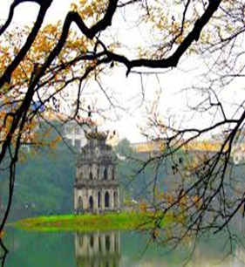 | 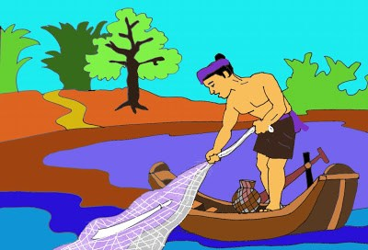 | 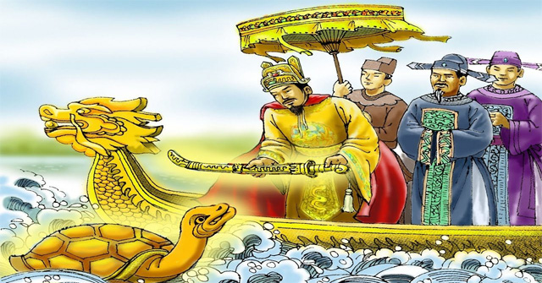 | 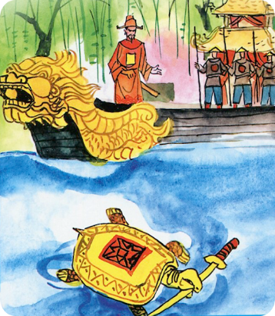
I. MỤC TIÊU (Học xong bài học, học sinh sẽ đạt được)
1. Kiến thức:
- Tri thức bước đầu biết về thể loại truyền thuyết; nội dung, ý nghĩa và một số chi tiết nghệ thuật tiêu biểu trong văn bản truyền thuyết Sự tích Hồ Gươm.
- Tư tưởng, tình cảm của nhân dân được thể hiện qua văn bản.
- Nhân vật, sự kiện, cốt truyện trong tác phẩm thuộc thể loại truyền thuyết về đề tài giữ nước.
- Những sự kiện và di tích phản ánh lịch sử đấu tranh giữ nước của ông cha ta được kể trong một tác phẩm truyền thuyết.
2. Về năng lực:
- Xác định được ngôi kể trong văn bản.
- Nhận biết được một số yếu tố hình thức (chi tiết, cốt truyện, nhân vật, yếu tố hoang đường,,..), nội dung (đề tài, chủ đề, ý nghĩa, thái độ người kể,...) của truyện truyền thuyết.
- Hiểu được cách thể hiện tư tưởng, tình cảm của nhân dân được thể hiện qua văn bản.
- Phân tích được nhân vật, sự kiện, cốt truyện trong tác phẩm thuộc thể loại truyền thuyết về đề tài giữ nước; những sự kiện và di tích phản ánh lịch sử đấu tranh giữ nước của ông cha ta được kể trong một tác phẩm truyền thuyết.
- Tự hào về truyền thống đánh giặc giữ nước của dân tộc thể hiện trong tác phẩm.
3. Về phẩm chất:
- Nhân ái: HS biết tôn trọng, yêu thương mọi người xung quanh, trân trọng và bảo vệ môi trường sống, tự hào về truyền thống đánh giặc của dân tộc.
- Chăm học, chăm làm: HS có ý thức vận dụng bài học vào các tình huống, hoàn cảnh thực tế đời sống của bản thân.
- Trách nhiệm: hành động có trách nhiệm với chính mình, có trách nhiệm với đất nước, chủ động rèn kĩ năng đọc hiểu văn bản truyện truyền thuyết.
II. THIẾT BỊ DẠY HỌC VÀ HỌC LIỆU
1. Thết bị: Máy chiếu, máy tính, Giấy A1 hoặc bảng phụ để HS làm việc nhóm, Phiếu học tập, Bảng kiểm tra, đánh giá thái độ làm việc nhóm, bài trình bày của HS.
2. Học liệu: Sgk, kế hoạch bài dạy, sách tham khảo, phiếu học tập, ....
III. TIẾN TRÌNH DẠY HỌC
1. Hoạt động 1: Xác định vấn đề
a. Mục tiêu: Giúp học sinh huy động những hiểu biết về truyền thuyết kết nối vào bài học, tạo tâm thế hào hứng cho học sinh và nhu cầu tìm hiểu văn bản để cảm nhận được sự tự hào về truyền thống đánh giặc giữ nước của dân tộc thể hiện trong tác phẩm.
b. Nội dung: Giáo viên cho học sinh chơi trò chơi “Chiếc hộp bí mật” và yêu cầu HS trả lời câu hỏi của GV. Những câu hỏi này nhằm khơi gợi cảm xúc, suy nghĩ của HS về Hồ Gươm, về người anh hùng Lê Lợi, tạo không khí và chuẩn bị tâm thế phù hợp với văn bản.
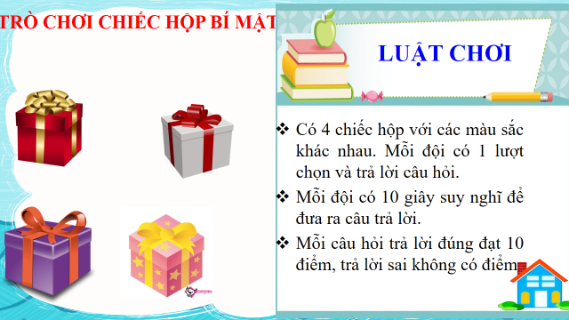
c. Sản phẩm: Câu trả lời của học sinh
d. Tổ chức thực hiện:
 | HĐ của thầy và trò |  |  |  | Sản phẩm dự kiến
Bước 1: Chuyển giao nhiệm vụ học tập:
- GV giao nhiệm vụ cho HS thông qua trò chơi: “Chiếc hộp bí mật”
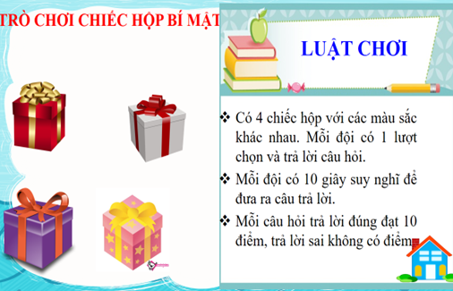
Luật chơi:
- Các bạn được lựa chọn chiếc hộp cho mình, mỗi chiếc hộp ứng với một câu hỏi, trả lời đúng bạn sẽ nhận được một món quà, nếu sai thì sẽ nhường cơ hội cho người khác.
+ Giáo viên gọi theo tinh thần xung phong để học sinh thể hiện sự tự tin của mình.
Bước 2: Thực hiện nhiệm vụ học tập
- HS làm việc cá nhân, suy nghĩ, trả lời.
Bước 3: Báo cáo kết quả và thảo luận
- Học sinh lần lượt trình bày các câu trả lời.
- Giáo viên: Quan sát, theo dõi quá trình học sinh thực hiện, gợi ý nếu cần
Bước 4: Đánh giá kết quả thực hiện nhiệm vụ
- Học sinh nhận xét, bổ sung, đánh giá
- Giáo viên nhận xét, đánh giá
GV nhận xét và giới thiệu bài học: Hồ Gươm đã trở thành biểu tượng văn hóa thiêng liêng không chỉ của thủ đô Hà Nội mà còn là biểu tượng của đất nước Việt Nam yêu hòa bình. Tên gọi Hồ Gươm xuất hiện từ bao giờ? Tên gọi này gắn liền với nhân vật lịch sử nào? Bài học ngày hôm nay sẽ cho các em biết điều đó!
Hoạt động 2: Hình thành kiến thức mới
Nhiệm vụ 1: Tìm hiểu chung
a. Mục tiêu: Học sinh nắm được những nét cơ bản về truyền thuyết địa danh, nhân vật và sự kiện lịch sử thuộc chuỗi truyền thuyết về Lê Lợi và cuộc khởi nghĩa Lam Sơn; các chi tiết tưởng tượng kì ảo, hoàn cảnh ra đời, thể loại, phương thức biểu đạt, ngôi kể, cách đọc, bố cục văn bản.
b. Nội dung: Giáo viên hướng dẫn học sinh cách đọc và những nét chung của văn bản qua các nguồn tài liệu và qua phần chú thích trong SGK .
Nhóm 1: Điều hành phần đọc, kể - tóm tắt
Nhóm 2: Tìm hiểu chung về truyền thuyết “Sự tích Hồ Gươm”
c. Sản phẩm: Câu trả lời của học sinh
d. Tổ chức thực hiện:
Bước 1: Chuyển giao nhiệm vụ học tập:  - GV giao nhiệm vụ cho HS:  Nhóm 1: Cách đọc và kể, tóm tắt văn bản.  Bước 2: Thực hiện nhiệm vụ học tập  - HS làm việc theo nhóm.  - HS tương tác với các bạn trong lớp thảo luận, thống nhất và phân công cụ thể:  + Xây dựng nội dung: Những hiểu biết về cách đọc, sự việc chính, kể chuyện.  + Bàn bạc thống nhất hình thức, phương tiện báo cáo.  - HS gửi sản phẩm trước buổi học để GV kiểm tra chất lượng trước khi báo cáo.  Bước 3: Báo cáo kết quả và thảo luận  Đại diện nhóm trình bày.  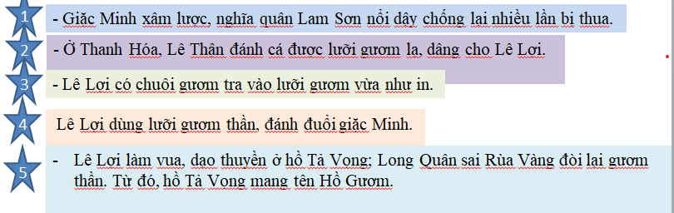  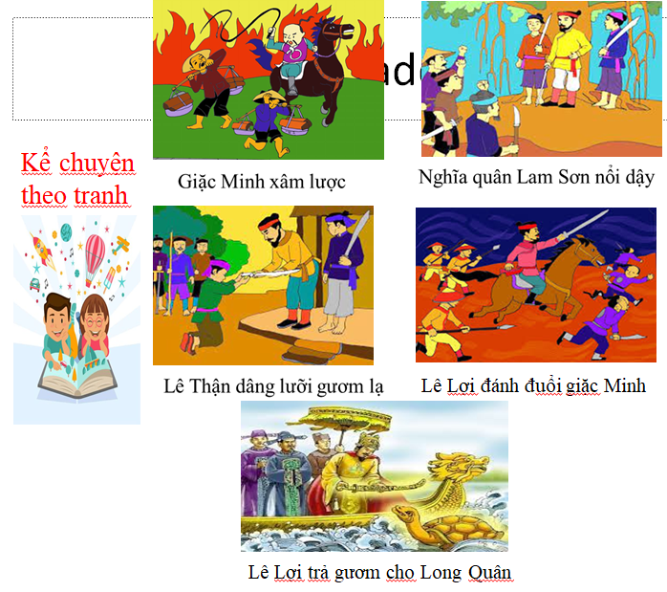  Bước 4: Đánh giá kết quả thực hiện nhiệm vụ  Gv sửa chữa, đánh giá, rút kinh nghiệm, chốt kiến thức.  ? Trong văn bản có một số từ khó, từ Hán Việt chúng ta cùng giải thích.  - "Giặc Minh”, "Thuận Thiên", "Hoàn Kiếm”?  + Giặc Minh: Giặc phương Bắc triều đại nhà Minh (xâm lược nước ta từ 1407-1427).  + Thuận Thiên: Thuận theo ý Trời, tên của thanh gươm. Sau chiến thắng quân Minh, Lê Lợi lấy hiệu là “Thuận Thiên”.  + Hoàn Kiếm: Trả lại gươm (hoàn: trả; kiếm: gươm). |  |  |  | I. Tìm hiểu chung  1. Đọc và tóm tắt  Những sự việc chính:  - Giặc Minh xâm lược, nghĩa quân Lam Sơn nổi dậy chống lại nhiều lần bị thua.  - Ở Thanh Hóa, Lê Thận đánh cá được lưỡi gươm lạ, dâng cho Lê Lợi.  - Lê Lợi có chuôi gươm tra vào lưỡi gươm vừa như in.  - Lê Lợi dùng lưỡi gươm thần, đánh đuổi giặc Minh.  - Lê Lợi làm vua, dạo thuyền ở hồ Tả Vọng, Long Quân sai Rùa Vàng đòi lại gươm thần. Từ đó, hồ Tả Vọng mang tên Hồ Gươm.
Bước 1: Chuyển giao nhiệm vụ  Nhóm 2: Hiểu biết chung về truyền thuyết “Sự tích Hồ Gươm”  Bước 2: Thực hiện nhiệm vụ  - HS nghe hướng dẫn  - HS chuẩn bị độc lập (khi ở nhà đọc văn bản, đọc chú thích, tìm tư liệu).  - HS tương tác với các bạn trong lớp thảo luận, thống nhất và phân công cụ thể:  + 1 nhóm trưởng điều hành chung.  + 1 thư kí ghi chép.  + Người thiết kế power point, người trình chiếu và cử báo cáo viên.  + Xây dựng nội dung: Những hiểu biết chung về truyền thuyết.  + Bàn bạc thống nhất hình thức, phương tiện báo cáo.  - HS gửi sản phẩm trước buổi học để GV kiểm tra chất lượng trước khi báo cáo.  Bước 3: Báo cáo kết quả và thảo luận  Nhóm 2: Báo cáo hiểu biết chung về Truyền thuyết “Sự tích Hồ Gươm”  * Thời gian: 5 phút  * Hình thức báo cáo: thuyết trình  * Phương tiện: Bảng phụ powerpoint  * Nội dung báo cáo:  Hiểu biết chung về truyền thuyết “Sự tích Hồ Gươm”  Bước 4: Đánh giá kết quả thực hiện nhiệm vụ học tập  - GV nhận xét và bổ sung  Các em xác định “Sự tích Hồ Gươm” thuộc truyền thuyết địa danh là đúng và kể được nhiều truyền thuyết địa danh khác. Ngoài ra, truyền thuyết này còn thuộc chuỗi những truyền thuyết về nhân vật lịch sử Lê Lợi và cuộc khởi nghĩa Lam Sơn (Ví dụ truyền thuyết “Lê Lai cứu chúa” đã có câu dân gian “21 Lê Lai, 22 Lê Lợi”...  - Đó là các em xác định loại truyền thuyết dựa  vào nội dung. Còn nếu xác định theo thời gian lịch sử thì “Sự tích Hồ Gươm” thuộc truyền thuyết thời Hậu Lê. |  |  |  | 2. Văn bản  a. Thể loại: truyền thuyết  -“Sự tích Hồ Gươm” thuộc loại truyền thuyết địa danh.  + Truyền thuyết địa danh là loại truyền thuyết giải thích nguồn gốc lịch sử của một địa danh.  + Một số truyền thuyết địa danh như: Sự tích Hồ Tây, sự tích sông Tô Lịch, sự tích núi Vọng Phu…  b. Phương thức biểu đạt: Tự sự.  c. Ngôi kể: Ngôi thứ ba.  d. Bố cục: 2 phần  - Phần 1: Từ đầu => “đất nước”. Long Quân cho nghĩa quân mượn gươm thần.  - Phần 2: Còn lại - Long Quân đòi lại gươm thần.
Hoạt động 2: Hình thành kiến thức mới
Nhiệm vụ 2: Đọc - hiểu văn bản
a. Mục tiêu:
+ Gv hướng dẫn Hs đọc và tìm hiểu cụ thể nội dung, nghệ thuật của văn bản.
+ Hs nắm được nội dung và nghệ thuật của từng phần trong văn bản.
b. Nội dung: Hướng dẫn học sinh khám phá nội dung, nghệ thuật của văn bản bằng hệ thống câu hỏi, phiếu bài tập.
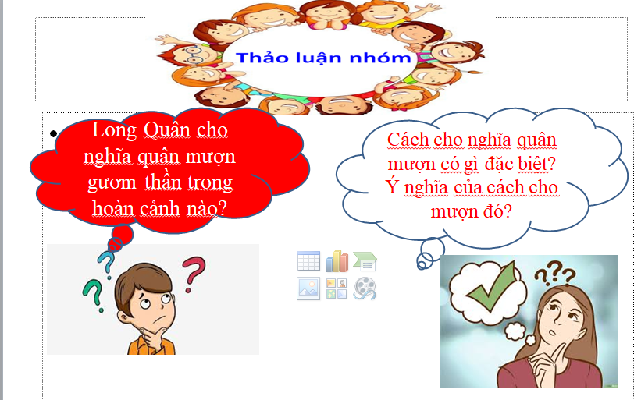
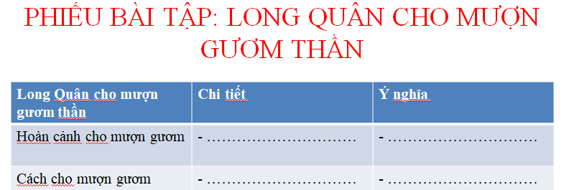
c. Sản phẩm: Câu trả lời của học sinh, sản phẩm hoạt động nhóm

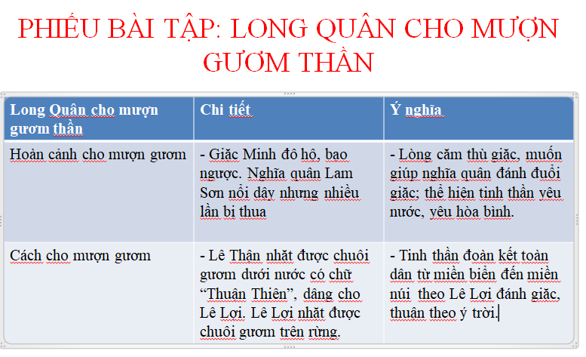
d. Tổ chức thực hiện:
Nội dung 1:  Bước 1: Chuyển giao nhiệm vụ học tập:  - GV giao nhiệm vụ cho HS thông qua câu hỏi  1. Thảo luận nhóm đôi để điền kết quả vào phiếu học tập: Long Quân cho mượn gươm thần trong hoàn cảnh nào? Cách cho mượn gươm có gì đặc biệt? Em hãy tìm những chi tiết thể hiện rõ hoàn cảnh và cách cho mượn đó rồi nêu ý nghĩa?  2. Tìm những chi tiết thể hiện thanh gươm này là thanh gươm thần kì?  3. Em hãy so sánh thế lực của nghĩa quân trước và sau khi có gươm thần?  Bước 2: Thực hiện nhiệm vụ học tập  - HS làm việc cá nhân, suy nghĩ, trả lời.  - HS hình thành kĩ năng khai thác văn bản.  Bước 3: Báo cáo kết quả và thảo luận  - Học sinh lần lượt trả lời các câu hỏi  Bước 4: Đánh giá kết quả thực hiện nhiệm vụ  - Gv sửa chữa, đánh giá, rút kinh nghiệm, chốt kiến thức.  - GV mở rộng: Gươm thần là chi tiết nghệ thuật kì ảo đặc sắc trong truyền thuyết “Sự tích Hồ Gươm”. Cách cho mượn gươm vô cùng đặc biệt thể hiện toàn dân từ miền ngược đến miền xuôi trên dưới một lòng đoàn kết theo minh chủ - người đủ tài đức thì được chọn giao gươm báu, thuận ý trời, hợp lòng dân. Sau khi có gươm thần - đại diện sức mạnh đoàn kết thì nghĩa quân đã thắng lợi trước giặc Minh tàn bạo. |  |  | II. Đọc - hiểu văn bản  1. Long Quân cho mượn gươm thần  a. Hoàn cảnh cho mượn gươm  - Giặc Minh đô hộ, làm nhiều điều bạo ngược.  - Nghĩa quân Lam Sơn nổi dậy nhưng ngày đầu thế lực non yếu, nhiều lần bị thua.  => Long Quân cho mượn gươm thần để giết giặc.  b. Cách cho mượn gươm:  * Chi tiết kì ảo:  - Lê Thận 3 lần kéo lưới đều kéo được thanh sắt.  - Khi Lê Lợi đến nhà Lê Thận thì thanh sắt tự nhiên sáng rực và có hai chữ “Thuận Thiên”.  - Lê Lợi trốn giặc Minh qua khu rừng nhặt được chuôi gươm. Lê Lợi tra lưỡi gươm vào chuôi gươm vừa như in.  => Ý nghĩa: Toàn dân đoàn kết quyết tâm đánh giặc. Cuộc khởi nghĩa Lam Sơn là chính nghĩa, thuận ý trời, hợp lòng dân.  c. Sức mạnh gươm thần:  - Từ khi có gươm thần, nhuệ khí nghĩa quân tăng, quân Minh bạt vía.  - Gươm thần mở đường cho họ đánh đến lúc không còn một bóng giặc trên đất nước.  => Ý nghĩa: Kết quả của sức mạnh đoàn kết toàn dân, của cuộc kháng chiến chính nghĩa sẽ đem đến thắng lợi.
Nội dung 2:  Bước 1: Chuyển giao nhiệm vụ học tập:  - GV giao nhiệm vụ cho HS thông qua câu hỏi  ? Long Quân đòi lại gươm thần trong hoàn cảnh nào? Tại sao lại để Rùa vàng đòi lại? Ý nghĩa của nó?  Bước 2: Thực hiện nhiệm vụ học tập  - HS làm việc cá nhân, suy nghĩ, trả lời.  - HS hình thành kĩ năng khai thác văn bản.  Bước 3: Báo cáo kết quả và thảo luận  - Học sinh lần lượt trả lời các câu hỏi  * Hoàn cảnh:  - Một năm sau đuổi giặc Minh, Lê Lợi đã làm vua, đang dạo quang hồ Tả Vọng.  - Long Quân sai Rùa Vàng đòi lại gươm thần.  + Rùa Vàng tượng trưng cho sứ giả của Long Quân, tượng trưng cho tổ tiên, khí thiêng sông núi, cho ý nguyện của nhân dân.  - Ý nghĩa:  + Con người Việt Nam vốn yêu lao động, hiền lành nhưng khi đất nước lâm nguy, nhân dân sẵn sàng xả thân cứu nước  + Khi đất nước hòa bình, họ muốn cuộc sống bình yên.  Bước 4: Đánh giá kết quả thực hiện nhiệm vụ  - Yêu cầu học sinh nhận xét câu trả lời.  - Gv sửa chữa, đánh giá, chốt kiến thức.  GV bình: Chi tiết Long Quân sai Rùa Vàng đòi lại gươm thần là chi tiết kì ảo giàu ý nghĩa. Trong tâm thức dân gian, Rùa là một trong “tứ linh” (long, ly, quy, phượng), đại diện cho tổ tiên, hồn thiêng sông núi (trong truyền thuyết An Dương Vương cũng có chi tiết kì ảo Rùa Vàng với ý nghĩa như vậy). Rùa Vàng còn tượng trưng cho nhân dân chất phác, thật thà, chăm chỉ, cần mẫn. Khi đất nước bị ngoại xâm, họ sẵn sàng đánh đuổi giặc giống như câu hát “dù rằng đời ta thích hoa hồng, kẻ thù buộc ta ôm cây súng”. Nay đất nước đã hòa bình, người dân không muốn gươm đao, chiến tranh, muốn trở về cuộc sống bình yên như câu thơ của Nguyễn Đình Thi “Súng gươm vứt bỏ lại hiền như xưa”. Đó chính là tinh thần yêu hòa bình ngàn đời nay của nhân dân ta. |  |  | 2. Long Quân đòi lại gươm thần  * Hoàn cảnh:  - Một năm sau đuổi giặc Minh, Lê Lợi đã làm vua, đang dạo quang hồ Tả Vọng.  - Long Quân sai Rùa Vàng đòi lại gươm thần.  + Rùa Vàng tượng trưng cho sứ giả của Long Quân, tượng trưng cho tổ tiên, khí thiêng sông núi, cho ý nguyện của nhân dân.  - Ý nghĩa:  + Con người Việt Nam vốn yêu lao động, hiền lành nhưng khi đất nước lâm nguy, nhân dân sẵn sàng xả thân cứu nước.  + Khi đất nước hòa bình, họ muốn cuộc sống bình yên.  + Giải thích tên gọi Hồ Gươm (hay Hồ Hoàn Kiếm).
Nhiệm vụ 3: Tổng kết
a. Mục tiêu: Hs nắm được nội dung và nghệ thuật của văn bản
b. Nội dung: Hướng dẫn học sinh trả lời câu hỏi tổng kết văn bản để chỉ ra những thành công về nghệ thuật, nêu nội dung, ý nghĩa bài học của văn bản.
c. Sản phẩm: Các câu trả lời của học sinh.
d. Tổ chức thực hiện
Bước 1: Chuyển giao nhiệm vụ học tập:  GV giao nhiệm vụ cho HS thông qua hệ thống câu hỏi  ? Nét đặc sắc về nghệ thuật của văn bản?  ? Nội dung chủ yếu của truyền thuyết này là gì?  Bước 2: Thực hiện nhiệm vụ học tập  - HS làm việc cá nhân, suy nghĩ, trả lời.  Bước 3: Báo cáo kết quả  HS trình bày cá nhân  - Nghệ thuật: Nhiều chi tiết tưởng tượng kì ảo (gươm thần, Rùa Vàng) rất giàu ý nghĩa.  - Nội dung:  + Giải thích tên gọi hồ Hoàn Kiếm, đồng thời thể hiện khát vọng hòa bình của dân tộc.  Bước 4: Đánh giá kết quả thực hiện nhiệm vụ  - Yêu cầu học sinh nhận xét câu trả lời.  - Gv sửa chữa, đánh giá, chốt kiến thức.  GV: Truyền thuyết “Sự tích Hồ Gươm” có nhiều chi tiết kì ảo, giàu ý nghĩa như gươm thần tượng trưng cho tính chất chính nghĩa, tinh thần đoàn kết toàn dân hay chi tiết Rùa Vàng tượng trưng cho khí thiêng sông núi, cho khát vọng của nhân dân. Truyện nằm trong chuỗi những truyền thuyết ca ngợi vị vua Lê Lợi và cuộc khởi nghĩa Lam Sơn, đây cũng là truyền thuyết địa danh giải thích tên gọi hồ Gươm hay hồ Hoàn Kiếm - biểu tượng văn hóa, hòa bình của thủ đô cũng như của nước Việt Nam ta. |  | III. Tổng kết  1. Nghệ thuật:  - Nhiều chi tiết tưởng tượng kì ảo (gươm thần, Rùa Vàng) rất giàu ý nghĩa tượng trưng cho tinh thần đoàn kết, cho hồn thiêng sông núi.  - Kết cấu chặt chẽ, hấp dẫn (từ lúc nghĩa quân non yếu đến nghĩa quân chiến thắng giặc Minh, Lê Lợi làm vua trả gươm)  2. Nội dung:  - Ca ngợi tính chất chính nghĩa, tính chất nhân dân, chiến thắng vẻ vang của cuộc khởi nghĩa Lam Sơn chống giặc Minh xâm lược do Lê Lợi lãnh đạo ở đầu thế kỉ XV.  - Truyện nhằm giải thích tên gọi hồ Hoàn Kiếm, đồng thời thể hiện khát vọng hòa bình của dân tộc.
3. Hoạt động 3: Luyện tập
a. Mục tiêu: Học sinh biết vận dụng kiến thức vừa học giải quyết bài tập cụ thể.
b. Nội dung: GV hướng dẫn cho HS làm bài tập.
c. Sản phẩm: Câu trả lời học sinh
d. Tổ chức thực hiện:
Bước 1: Chuyển giao nhiệm vụ học tập  * GV phát phiếu học tập cho học sinh  ? Vì sao tác giả dân gian không để Lê Lợi được trực tiếp nhận cả chuôi gươm và lưỡi gươm cùng một lúc?  ? Lê Lợi nhận gươm ở Thanh Hóa nhưng lại trả gươm ở Hồ Gươm - Thăng Long. Nếu Lê Lợi trả gươm ở Thanh Hóa thì ý nghĩa của truyền thuyết sẽ khác đi như thế nào?  * GV cho học sinh chơi trò chơi: Ô chữ bí mật  Bước 2: Thực hiện nhiệm vụ học tập  - Học sinh tiếp nhận: Nắm được yêu cầu.  * Học sinh thực hiện nhiệm vụ:  Bước 3: Báo cáo kết quả và thảo luận  Học sinh trả lời câu hỏi  - HS phát biểu tuỳ theo ý kiến của từng cá nhân.  + Tác giả dân gian muốn để người dân nhận được lưỡi gươm như biểu tượng của sức mạnh của nhân dân. Nhân dân sẽ nguyện đi theo người tài giỏi để chiến đấu chống giặc.  + Lê Lợi là minh chủ, có tài nhưng cũng chỉ như chuôi gươm nạm ngọc, cần phát huy sức mạnh của nhân dân thì mới phát huy vẻ đẹp của mình, mới có sức mạnh trọn vẹn.  - HS trao đổi trình bày, nhóm khác bổ sung.  + Lê Lợi nhận gươm ở Thanh Hóa chính là quê hương của ông, được nhân dân ủng hộ, nguyện đi theo, là nơi bắt đầu cuộc khởi nghĩa Lam Sơn. Còn Thăng Long là nơi kết thúc cuộc khởi nghĩa, Lê Lợi đã lên ngôi vua, lấy Thăng Long là nơi đóng đô - đây là trung tâm văn hóa, chính trị của cả nước. Lê Lợi trả gươm ở đây là phù hợp, biểu trưng cho đất nước yêu hòa bình, mở ra thời kì mới cho đất nước, lao động và xây dựng Tổ Quốc.  Bước 4: Đánh giá kết quả thực hiện nhiệm vụ  - Yc hs nhận xét câu trả lời.  - Gv sửa chữa, đánh giá, chốt kiến thức.  GV bình: Việc không để Lê Lợi nhận cả chuôi gươm và lưỡi gươm cùng một lúc là dụng ý nghệ thuật của tác giả dân gian, người tài cần tập hợp sức mạnh của toàn dân và có được lòng dân ủng hộ, đoàn kết trên dưới một lòng thì cuộc khởi nghĩa mới thắng lợi. Và việc Lê Lợi nhận gươm ở Thanh Hóa - quê của ông nhưng lại trả gươm ở thủ đô Thăng Long để gửi gắm khát vọng hòa bình của cả dân tộc, giải thích tên gọi Hồ Gươm. |  |  |  |  |  | IV. Luyện tập
4. Hoạt động 4: Vận dụng
a. Mục tiêu:
HS vận dụng những kiến thức đã học để giải quyết một vấn đề trong cuộc sống.
b. Nội dung: Giáo viên yêu cầu học sinh thảo luận theo tổ để thực hiện dự án, hoàn thành nhiệm vụ: làm bài tập viết đoạn văn cảm nhận, miêu tả, vẽ tranh, làm thơ, sưu tầm ảnh Hồ Gươm, truyện truyền thuyết có hình ảnh Rùa vàng ...
c. Sản phẩm: Bài làm của học sinh
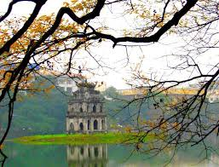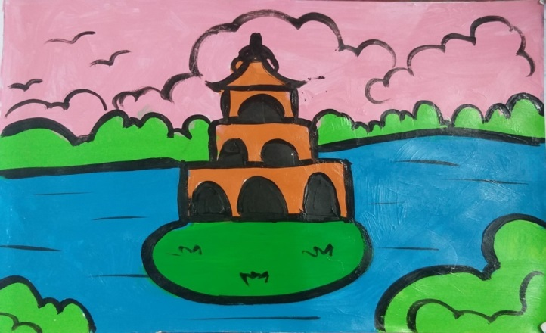
d. Tổ chức thực hiện:
Bước 1: Chuyển giao nhiệm vụ học tập
*GV giao bài tập thảo luận nhóm theo tổ để dự án viết đoạn, vẽ tranh, làm thơ, hoạt cảnh....:
? Em có thể viết đoạn văn miêu tả lại trận đánh hay cảm nhận về người anh hùng Lê Lợi, hoặc em có thể vẽ tranh, làm thơ...
Bước 2: Thực hiện nhiệm vụ học tập
- Học sinh trả lời câu hỏi.
Bước 3: Báo cáo kết quả và thảo luận
Học sinh làm việc nhóm, cử đại diện trình bày.
Bước 4: Đánh giá kết quả thực hiện nhiệm vụ
- Gv sửa chữa, đánh giá, chốt kiến thức.

*** **************************

VIẾT
VIẾT BÀI VĂN KỂ LẠI MỘT TRUYỀN THUYẾT HOẶC CỔ TÍCH
Thời gian thực hiện: 3 tiết
I. MỤC TIÊU:
1. Về kiến thức:
- Dùng lời văn của bản thân để kể lại một truyện truyền thuyết, cổ tích (đã học, đã đọc, đã nghe).
- Các chi tiết, cốt truyện, nhân vật.
- Thay đổi từ ngữ, cách đặt câu, thay đổi kết thúc truyện, bổ sung yếu tố miêu tả, biểu cảm.
2. Về năng lực:
- Biết dùng lời văn của bản thân để kể lại một truyện truyền thuyết hoặc cổ tích.
- Biết thay đổi: một số từ ngữ, cách đặt câu, thay đổi kết thúc truyện và biết thêm một vài chi tiết, yếu tổ miêu tả, biểu cảm theo trí tưởng tượng của mình.
- Tập trung trọng tâm vào các chi tiết, cốt truyện, nhân vật.
3. Về phẩm chất:
- Chăm chỉ: HS có ý thức vận dụng bài học vào hoàn cảnh thực tế, kiên trì, học hỏi, sáng tạo.
- Trách nhiệm: Làm chủ được bản thân trong quá trình học tập, có ý thức vận dụng kiến thức vào giao tiếp và tạo lập văn bản.
II. THIẾT BỊ DẠY HỌC VÀ HỌC LIỆU
1. Thiết bị: Máy chiếu, máy tính, Giấy A1hoặc bảng phụ để HS làm việc nhóm, Phiếu học tập, Bảng kiểm tra, đánh giá thái độ làm việc nhóm, rubic chấm đoạn văn, bài trình bày của HS.
2. Học liệu: Sgk, kế hoạch bài dạy, sách tham khảo, phiếu học tập, ....
+ Phiếu học tập số 1:
PHIẾU TÌM TRUYỆN
Họ và tên HS: ………………………….
Nhiệm vụ:
- Nêu tên những truyện truyền thuyết, cổ tích em đã được học, đọc, hoặc được nghe (trước khi vào học lớp 6): ...……………………………………………………………………………………..
- Kể lại một trong số các truyện được nêu trên theo các yêu cầu sau:
Tên truyện là gì? Thể loại? | ……………………………………………………….
Nhân vật chính? | ……………………………………………………….
Chuỗi sự việc trong truyện? Kết thúc của truyện như thế nào? | ……………………………………………………….  ……………………………………………………….
Ý nghĩa của truyện? | ………………………………………………………..
Cảm xúc, suy nghĩ của em khi đọc (hoặc được nghe) truyện đó? | ……………………………………………………….  ……………………………………………………….

\\\

+ Phiếu học tập số 2:
PHIẾU TRUYỆN THÁNH GIÓNG
Họ và tên HS: ………………………….
Nhiệm vụ: Đọc lại truyền thuyết “Thánh Gióng” và thực hiện các nội dung phía dưới:
Ghi lại các sự kiện chính của truyện? | ……………………………………………………….  ………………………………………………………..  ………………………………………………………..
Tưởng tượng về nhân vật Thánh Gióng? | ………………………………………………………..  ………………………………………………………..
Các chi tiết, hình ảnh, yếu tố miêu tả, biểu cảm có thể thêm vào. | ……………………………………………………….  ……………………………………………………….
Thay đổi kết thúc truyện. | ……………………………………………………….  ……………………………………………………….

\\\

III. TIẾN TRÌNH DẠY HỌC:

1. Hoạt động 1: Xác định vấn đề
a. Mục tiêu:
- Biết được kiểu bài: Viết bài văn kể lại một truyện truyền thuyết hoặc cổ tích (đã học, đã đọc, đã nghe).
- Học sinh biết dùng lời văn của mình khi kể lại truyện.
b. Nội dung: GV phát phiếu học tập số 1, HS trả lời vào phiếu học tập.
c. Sản phẩm: Phiếu học tập của học sinh
d. Tổ chức thực hiện:
HĐ của thầy và trò | Sản phẩm dự kiến
Bước 1: Chuyển giao nhiệm vụ học tập:  - GV giao nhiệm vụ cho HS thông qua phiếu bài tập số 1  Bước 2: Thực hiện nhiệm vụ học tập  HS: Làm vào phiếu học tập số 1.  GV:  - Dự kiến khó khăn HS gặp: chưa kể lại được một trong các truyện đã nêu tên (do quên diễn biến nội dung), chưa biết cách nêu ý nghĩa của truyện.  - Giúp đỡ học sinh bằng cách đặt thêm một số câu hỏi phụ gợi ý:  ? Em nhớ nhất tên nhân vật nào trong truyện? Nhân vật ấy có đặc điểm, hành động gì? Truyện cho em suy nghĩ gì?  Bước 3: Báo cáo kết quả và thảo luận  - GV chỉ định 1 - 2 học sinh trình bày nội dung trong phiếu học tập của mình.  - HS trình bày.  - Các bạn còn lại nhận xét về nội dung báo cáo của bạn đã trình bày.  - GV thu lại toàn bộ phiếu học tập (đọc, đánh giá vào phiếu cho học sinh sau).  Bước 4: Đánh giá kết quả thực hiện nhiệm vụ  - GV nhận xét câu trả lời của HS, sự nhận xét, bổ sung từ các bạn khác.  - Kết nối với các truyện đã học là “Thánh Gióng”, “Thạch Sanh”, “Sự tích Hồ Gươm” cùng với yêu cầu kể lại bằng lời văn của mình truyện truyền thuyết “Thánh Gióng”. | - Nêu một số truyện truyền thuyết, cổ tích đã học, đã nghe hoặc đã đọc (trước khi bước vào học lớp 6).  - Kể lại được một trong số các truyện đã nêu tên.
2. Hoạt động 2: Hình thành kiến thức mới
Nhiệm vụ 1: Định hướng
a. Mục tiêu:
HS biết được các yêu cầu đối với kiểu bài văn kể lại một truyện truyền thuyết hoặc cổ tích:
- Dùng lời văn của mình.
- Biết cách thay đổi từ ngữ, cách đặt câu; thêm một vài chi tiết, thêm các yếu tố miêu tả, biểu cảm hoặc thay đổi kết thúc truyện theo hình dung, tưởng tưởng của mình.
b. Nội dung:
- GV sử dụng KT động não để hỏi HS về xác định yêu cầu, nội dung của đề.
- HS trả lời
c. Sản phẩm: Các câu trả lời của học sinh
d. Tổ chức thực hiện:
Bước 1: Chuyển giao nhiệm vụ học tập:  - GV giao nhiệm vụ cho HS thông qua hệ thống câu hỏi  Với đề bài: “Viết bài văn kể lại một truyền thuyết hoặc cổ tích” thì:  1. Kiểu bài yêu cầu chúng ta làm gì?  2. Người kể có phải chép lại đúng nội dung truyện không? Vì sao?  Bước 2: Thực hiện nhiệm vụ  HS:  - HS nhớ lại văn bản “Thánh Gióng”, “Thạch Sanh”...  - Trao đổi cặp đôi và thống nhất nội dung.  GV hướng dẫn HS hoàn thành nhiệm vụ.  Bước 3: Báo cáo, thảo luận  GV:  - Yêu cầu đại diện học sinh của một vài cặp đôi trình bày.  - Hướng dẫn HS cách trình bày (nếu cần).  HS:  - Trình bày kết quả làm việc nhóm.  - Nhận xét và bổ sung cho nhóm bạn (nếu cần).  Bước 4: Kết luận, nhận định (GV)  - Nhận xét sản phẩm của HS và chốt kiến thức.  - Kết nối với đề mục: Thực hành viết bài văn kể lại bằng lời của mình truyện truyền thuyết “Thánh Gióng”. | I. ĐỊNH HƯỚNG  1. Đề bài:  Viết bài văn kể lại một truyền thuyết hoặc cổ tích.  2. Các yêu cầu  - Dùng lời văn của mình để kể lại một truyện truyền thuyết hoặc cổ tích đã học.  - Không chép lại nguyên văn câu chuyện trong sách. Người kể có thể thay đổi từ ngữ, cách đặt câu, thêm một vài chi tiết, thêm các yếu tố miêu tả, biểu cảm hoặc nêu ra một kết thúc khác theo hình dung, tưởng tượng của mình.  - Nếu đề bài không yêu cầu kể một truyện nhất định, có thể lựa chọn truyện mà mình thích nhất.
2. Hoạt động 2: Hình thành kiến thức mới
Nhiệm vụ 2: Thực hành
a. Mục tiêu: Giúp HS
- Biết viết bài theo các bước.
- Tập trung vào các sự kiện chính.
- Lựa chọn một số từ ngữ, chi tiết để thay thế; bổ sung các yếu tố miêu tả, biểu cảm và thay đổi kết thúc truyện, tìm ý, lập dàn ý.
b. Nội dung:
- GV sử dụng phiếu học tập số 2, yêu cầu học sinh thực hiện nhiệm vụ trong phiếu.
- HS suy nghĩ cá nhân và trả lời độc lập vào phiếu được phát.
c. Sản phẩm:
- Câu trả lời của học sinh.
- Phiếu học tập đã làm của HS.
d. Tổ chức thực hiện:
Bước 1: Chuyển giao nhiệm vụ học tập:  - GV giao nhiệm vụ cho HS thông qua hệ thống câu hỏi  1. Yêu cầu HS nhớ lại truyện truyền thuyết “Thánh Gióng” và thực hiện các yêu cầu trong phiếu học tập số 2.  2. Tìm ý, lập dàn ý và viết bài theo dàn ý.  3. Sửa lại bài sau khi đã viết xong?  Bước 2: Thực hiện nhiệm vụ  GV:  - Hướng dẫn đọc lại truyện “Thánh Gióng” để thực hiện các yêu cầu trong phiếu học tập, tìm ý và lập dàn ý.  - Phát hiện các khó khăn học sinh gặp phải và giúp đỡ HS.  - Sửa bài cho học sinh.  Học sinh:  - Hoàn thiện phiếu học tập số 2.  - Tìm ý theo hệ thống câu hỏi trong sách giáo khoa.  - Lập dàn ý ra giấy và viết bài theo dàn ý.  Bước 3: Báo cáo, thảo luận  - GV: Yêu cầu HS báo cáo sản phẩm.  - HS:  + Trình bày sản phẩm của mình.  + Theo dõi, nhận xét, bổ sung (nếu cần) cho bài của bạn.  Bước 4: Kết luận, nhận định (GV)  - Nhận xét thái độ học tập và sản phẩm của HS. Chuyển dẫn sang mục sau. | II. THỰC HÀNH  Đề bài: Kể lại truyền thuyết Thánh Gióng.  1. Chuẩn bị  Hoàn thiện phiếu học tập số 2  2. Tìm ý và lập dàn ý  a. Tìm ý  Tìm ý bằng cách trả lời các câu hỏi:  - Nội dung truyền thuyết “Thánh Gióng” (kể lại chuyện gì).  - Các sự kiện và nhân vật chính của truyện.  - Diễn biến của truyện: mở đầu - phát triển - Kết thúc.  - Các chi tiết, hình ảnh, yếu tố biểu cảm, miêu tả có thể bổ sung.  - Thay đổi kết thúc truyện.  - Suy nghĩ, cảm xúc của bản thân khi đọc xong truyện.  b) Lập dàn ý  - Mở bài: Giới thiệu truyện “Thánh Gióng”.  - Thân bài: Kể bằng lời văn của mình theo trình tự sau:  + Hoàn cảnh ra đời khác thường của Gióng.  + Gióng xin đi đánh giặc và lớn nhanh như thổi.  + Gióng ra trận đánh giặc.  + Giặc tan, Gióng cưỡi ngựa sắt bay về trời.  + Vua (và nhân dân) ghi nhớ công của Gióng.  + Gióng còn để lại nhiều dấu tích.  - Kết bài: Nêu cảm ghĩ của em về truyện, về nhân vật chính Thánh Gióng.  3. Viết bài  - Kể theo dàn ý  - Kể bằng lời văn của bản thân mình.  4. Kiểm tra và chỉnh sửa bài viết  - Đọc và sửa lại bài viết.
2. Hoạt động 2: Hình thành kiến thức mới
Nhiệm vụ 3: Trả bài
a. Mục tiêu: Giúp HS
- Thấy được ưu điểm và tồn tại của bài viết.
- Chỉnh sửa bài viết cho mình và cho bạn.
b. Nội dung:
- GV trả bài, yêu cầu HS thảo luận nhóm nhận xét bài của mình và bài của bạn.
- HS đọc bài viết, làm việc nhóm.
c. Sản phẩm: Bài của học sinh đã chữa.
d. Tổ chức thực hiện:
Bước 1: Chuyển giao nhiệm vụ (GV)  Trả bài cho HS & yêu cầu HS đọc, nhận xét.  Bước 2: Thực hiện nhiệm vụ  - GV giao nhiệm vụ.  - HS làm việc theo nhóm.  Bước 3: Báo cáo thảo luận  - GV yêu cầu HS nhận xét bài của bạn.  - HS nhận xét bài viết.  Bước 4: Kết luận, nhận định (GV)  - GV chốt lại những ưu điểm và tồn tại của bài viết.  - Nhắc HS chuẩn bị nội dung bài nói dựa trên dàn ý của bài viết. | III. TRẢ BÀI
3. Hoạt động 3: Luyện tập
a. Mục tiêu: Vận dụng kiến thức của bài học vào việc làm bài tập cụ thể.
b. Nội dung: HS suy nghĩ cá nhân làm bài tập của GV giao.
c. Sản phẩm: Bài làm của học sinh.
d. Tổ chức thực hiện:
Bước 1: Chuyển giao nhiệm vụ:
Giáo viên giao bài tập cho HS.
Bài tập: Hãy viết bài văn bằng lời của mình để kể lại truyện cổ tích “Thạch Sanh”.
Bước 2: Thực hiện nhiệm vụ
GV: Hướng dẫn HS:
- Dựa vào các bước trong cách làm Viết bài văn kể lại bằng lời của mình về truyền thuyết “Thánh Gióng” để thực hiện đối với truyện cổ tích “Thạch Sanh”.
- Chú ý chuỗi sự kiện (mở đầu, phát triển, kết thúc), tìm các ý, lập dàn ý cho bài văn.
HS: Tìm các sự kiện, lập ý, lập dàn ý và viết bài văn kể lại bằng lời của mình truyện cổ tích “Thạch Sanh”.
Bước 3: Báo cáo, thảo luận
- GV yêu cầu HS trình bày sản phẩm của mình.
- HS trình bày, theo dõi, nhận xét, đánh giá và bổ sung cho bài của bạn (nếu cần).
Bước 4: Kết luận, nhận định
GV đánh giá bài làm của HS bằng nhận xét.

4. Hoạt động 4: Vận dụng
a. Mục tiêu: Phát triển năng lực kể lại truyện truyền thuyết, cổ tích bằng lời văn của bản thân.
b. Nội dung: Giáo viên giao nhiệm vụ, HS thực hiện nhiệm vụ.
c. Sản phẩm: Sản phẩm của HS sau khi đã được chỉnh sửa (nếu cần).
d. Tổ chức thực hiện:
Bước 1: Chuyển giao nhiệm vụ: (GV giao nhiệm vụ)
? Hãy kể lại một một truyện truyền thuyết hoặc cổ tích (mà em đã đọc, đã nghe) bằng lời văn của bản thân.
- Nộp sản phẩm về qua zalo của cô giáo.
Bước 2: Thực hiện nhiệm vụ
GV: Hướng dẫn HS xác nhiệm vụ.
HS: Đọc, xác định yêu cầu của bài tập.
Bước 3: Báo cáo, thảo luận
GV: Hướng dẫn các em cách nộp sản phẩm.
HS: Nộp sản phẩm cho GV qua zalo của cô giáo.
Bước 4: Kết luận, nhận định (GV)
- Nhận xét ý thức làm bài của HS (HS nộp bài không đúng qui định (nếu có).
- Dặn dò HS những nội dung cần học ở nhà.

NÓI VÀ NGHE
KỂ LẠI MỘT TRUYỀN THUYẾT HOẶC CỔ TÍCH
Thời gian thực hiện: 1 tiết
I. MỤC TIÊU (Học xong bài học, học sinh sẽ đạt được)
1. Về kiến thức:
- Ngôi kể và người kể chuyện.
- Kể lại một truyện truyền thuyết hoặc cổ tích (có thể sáng tạo thêm các chi tiết, hình ảnh, cách kết thúc truyện…)
2. Về năng lực:
- Biết kể chuyện đã biết bằng lời văn nói của bản thân (có thể sáng tạo thêm các chi tiết, hình ảnh, cách kết thúc truyện …).
- Biết kết hợp ngôn ngữ nói với điệu bộ, cử chỉ, nét mặt (ngôn ngữ hình thể).
- Biết cách nói và nghe phù hợp với đặc trưng của kiểu bài kể lại truyện.
3. Về phẩm chất:
- Nhân ái: Trân trọng, yêu mến những tác phẩm văn học.
- Chăm chỉ: Luôn nỗ lực, sáng tạo những điều mới mang dấu ấn cá nhân.
II. THIẾT BỊ DẠY HỌC VÀ HỌC LIỆU
1. Thiết bị: Máy chiếu, máy tính, Giấy A1hoặc bảng phụ để HS làm việc nhóm, Phiếu học tập, Bảng kiểm tra, đánh giá thái độ làm việc nhóm, rubic chấm đoạn văn, bài trình bày của HS.
2. Học liệu: Sgk, kế hoạch bài dạy, sách tham khảo, phiếu học tập, ....
- Phiếu đánh giá theo tiêu chí HĐ nói.
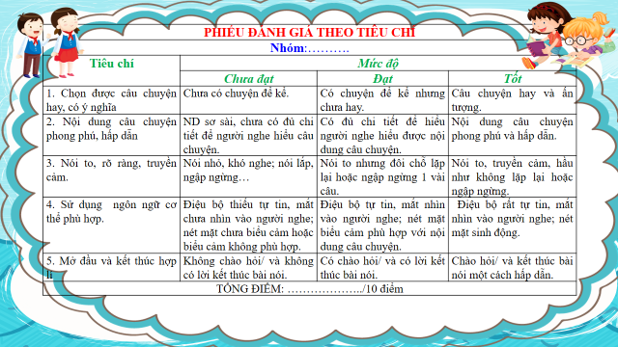

III. TIẾN TRÌNH DẠY HỌC:
1. Hoạt động 1: Xác định vấn đề
a. Mục tiêu: HS kết nối kiến thức của cuộc sống vào bài học.
b. Nội dung: GV yêu cầu HS đọc lại nội dung cốt truyện truyền thuyết “Thánh Gióng” và cổ tích “Thạch Sanh”, quan sát video “Miền cổ tích - Sự tích Thánh Gióng” và giao nhiệm vụ cho HS.
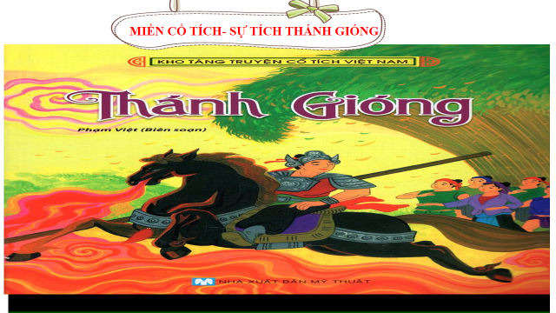
c. Sản phẩm: HS xác định được nội dung của tiết học là kể lại một truyện truyền thuyết hoặc cổ tích (có thể sáng tạo thêm các chi tiết, tình huống truyện nhưng phải đảm bảo nội dung chính của truyện).
d. Tổ chức thực hiện:
HĐ của thầy và trò | Sản phẩm dự kiến
Bước 1: Chuyển giao nhiệm vụ: GV chiếu video và giao nhiệm vụ cho HS:
? Nội dung của đoạn video?
? So với văn bản em đã học có điểm gì khác?
Bước 2: Thực hiện nhiệm vụ
- HS quan sát, lắng nghe đoạn video và suy nghĩ cá nhân.
- GV nhắc nhở những HS chưa tập trung vào video (nếu có), phát hiện các khó khăn học sinh gặp phải và giúp đỡ HS.
Bước 3: Báo cáo, thảo luận
- HS trả lời câu hỏi của GV.
Bước 4: Kết luận, nhận định: GV nhận xét và kết nối vào bài.
2. Hoạt động 2: Hình thành kiến thức mới
Nhiệm vụ 1: CHUẨN BỊ BÀI NÓI
a. Mục tiêu:
- HS xác định được mục đích nói và người nghe
- Chuẩn bị nội dung nói và luyện nói
b. Nội dung:
- GV hỏi & nhận xét, đánh giá câu trả lời của HS.
- HS trả lời câu hỏi của GV & nhận xét, bổ sung câu trả lời của bạn.
c. Sản phẩm: Các câu trả lời của học sinh.
d. Tổ chức thực hiện:
Bước 1: Chuyển giao nhiệm vụ (GV)  - GV giao nhiệm vụ cho HS thông qua hệ thống câu hỏi  1. Mục đích nói của bài nói là gì?  2. Những người nghe là ai?  3. Các yêu cầu kể lại một truyện truyền thuyết hoặc cổ tích?  - GV hướng dẫn HS chuẩn bị nội dung nói: Yêu cầu HS đọc lại, nhớ lại truyện cổ tích định kể, những nội dung quan trọng của truyện cổ tích, truyền thuyết mà khi lể lại không thể bỏ qua.  - HS nhận nhiệm vụ  Bước 2: Thực hiện nhiệm vụ  - HS suy nghĩ câu hỏi của GV.  - Dự kiến khó khăn: HS không trả lời được câu hỏi.  - Tháo gỡ khó khăn: GV đặt câu hỏi phụ.  ? Em sẽ nói về nội dung gì?  Bước 3: Thảo luận, báo cáo  - HS trả lời câu hỏi của GV.  Bước 4: Kết luận, nhận định (GV)  GV: Nhận xét câu trả lời của HS và chốt mục đích nói, chuyển dẫn sang mục sau. | 1. Định hướng  - Trong phần Viết, các em đã đuợc hướng dẫn cách viết bài văn kế lại một truyện truyền thuyết hoặc cổ tích. Ở phần Nói và nghe, các em không viết thành văn mà kể lại truyền thuyết hoặc cổ tích đó bằng lời.  - Bám sát các sự kiện chính của truyện nhưng cũng có thể sáng tạo thêm chi tiết, hình ảnh, cách kết thúc truyện.  - Phân biệt kể miệng với kể bằng viết, chú ý cách kể, giọng kể, kết hợp với ngôn ngữ hình thể (cử chỉ, ánh mắt, nét mặt) phù hợp với nội dung câu chuyện.  2. Thực hành  a. Chuẩn bị  - Đọc lại truyện  - Sắp xếp tranh ảnh, video, pô-xtơ hỗ trợ  b. Tìm ý và lập dàn ý  - Xem lại dàn ý đã chuẩn bị, bổ sung và chỉnh sửa.  - Chú ý kiểm tra các sự kiện chính, các yếu tố sáng tạo trong nội dung và cách kể lại câu chuyện.
2. Hoạt động 2: Hình thành kiến thức mới
Nhiệm vụ 2: TRÌNH BÀY BÀI NÓI
a. Mục tiêu:
- Luyện kĩ năng nói cho HS.
- Giúp HS nói đúng nội dung giao tiếp và biết một số kĩ năng nói trước đám đông.
b. Nội dung: GV yêu cầu: HS nói theo dàn ý có sẵn ở tiết HĐ viết & nhận xét HĐ nói của bạn.
c. Sản phẩm: Sản phẩm nói của học sinh.
d. Tổ chức thực hiện:
B1: Chuyển giao nhiệm vụ (GV)  - Yêu cầu HS nói theo dàn ý của HĐ viết.  - Trình chiếu phiếu đánh giá nói theo các tiêu chí và yêu cầu HS đọc.  B2: Thực hiện nhiệm vụ  - HS xem lại dàn ý của HĐ viết.  - GV hướng dẫn HS nói theo phiếu tiêu chí.  B3: Thảo luận, báo cáo  - HS nói (4 - 5 phút).  - GV hướng dẫn HS nói.  B4: Kết luận, nhận định (GV)  - Nhận xét HĐ của HS và chuyển dẫn sang mục sau. | c. Nói và nghe  - Dựa vào dàn ý và thực hiện việc kể lại truyện trước tổ hoặc lớp.  - Chú ý bảo đảm nội dung và cách kể đề câu chuyện trở nên hấp dẫn.
2. Hoạt động 2: Hình thành kiến thức mới
Nhiệm vụ 3: TRAO ĐỔI VỀ BÀI NÓI
a. Mục tiêu: Giúp HS
- Biết nhận xét, đánh giá về HĐ nói của nhau dựa trên phiếu đánh giá tiêu chí.
- Thấy được ưu điểm và tồn tại của bài nói.
- Chỉnh sửa bài nói cho mình và cho bạn.
b. Nội dung:
- GV yêu cầu HS nhận xét, đánh giá HĐ nói dựa trên các tiêu chí.
- HS làm việc cá nhân, làm việc nhóm và trình bày kết quả.
c. Sản phẩm: Lời nhận xét về HĐ nói của từng HS.
d. Tổ chức thực hiện:
Bước 1: Chuyển giao nhiệm vụ (GV)  Giáo viên:  - Trình chiếu phiếu đánh giá HĐ nói theo các tiêu chí.  - Yêu cầu HS đánh giá  1. Nội dung huyện Thánh Gióng đã đầy đủ chưa? Còn thiếu những gì?  2. Nội dung, chi tiết, lời kể và cách kể của mình có gì sáng tạo?  3. Về cách kể: Giọng kể, điệu bộ, ... thế nào?  - Người nghe tự đánh giá cách nghe của bản thân.  4. Đã hiểu và nắm được nội dung chính của câu chuyện được nghe chưa? Có nhận xét được yếu tố sáng tạo trong lời kể của bạn không?  5. Thái độ khi nghe bạn kể chuyện thế nào?  - GV đặt thêm câu hỏi:  + Với người nghe: Em thích nhất điều gì trong phần trình bày của bạn? Nếu muốn thay đổi, em muốn thay đổi điều gì trong phần trình bày của bạn?  + Với người nói: Em tâm đắc nhất điều gì trong phần trình bày của mình? Em muốn trao đổi, bảo lưu hay tiếp thu những góp ý của các bạn và thầy cô? Nếu được trình bày lại, em muốn thay đổi điều gì?  - Học sinh: Tiếp nhận nhiệm vụ.  Bước 2: Thực hiện nhiệm vụ  GV: Hướng dẫn HS nhận xét, đánh giá HĐ nói của bạn theo phiếu tiêu chí.  HS: Ghi nhận xét, đánh giá HĐ nói của bạn ra giấy.  Bước 3: Thảo luận, báo cáo  - GV yêu cầu HS nhận xét, đánh giá.  - HS nhận xét, đánh giá HĐ nói của bạn theo phiếu đánh giá các tiêu chí nói.  Bước 4: Kết luận, nhận định  - GV nhận xét HĐ nói của HS, nhận xét nhận xét của HS và kết nối sang hoạt động sau. | d. Kiểm tra và chỉnh sửa  - Nhớ lại, rút kinh nghiệm về nội dung câu chuyện và cách kể chuyện:  - Người nói xem xét lại nội dung và cách nói của bàn thân.
3. Hoạt động 3: Luyện tập
a. Mục tiêu: Vận dụng kiến thức của bài học vào việc làm bài tập cụ thể.
b. Nội dung: HS suy nghĩ cá nhân làm bài tập của GV giao.
c. Sản phẩm: Bài làm của học sinh.
d. Tổ chức thực hiện:
Bước 1: Chuyển giao nhiệm vụ:
Giáo viên giao bài tập cho HS
Bài tập 1: Đóng vai nhân vật Thánh Gióng, kể lại câu chuyện.
Bước 2: Thực hiện nhiệm vụ
- HS liệt kê các sự việc trong câu chuyện và kể lại câu chuyện.
- GV hướng dẫn HS: Liệt kê các sự việc, đóng vai nhân vật xưng “tôi”.
Bước 3: Báo cáo, thảo luận
- GV yêu cầu HS trình bày sản phẩm của mình.
- HS trình bày, theo dõi, nhận xét, đánh giá và bổ sung cho bài của bạn (nếu cần).
Bước 4: Kết luận, nhận định:
GV nhận xét bài làm của HS.
4. Hoạt động 4: Vận dụng
a. Mục tiêu: Củng cố và mở rộng kiến thức nội dung của bài học cho HS.
b. Nội dung: Giáo viên giao nhiệm vụ, HS thực hiện nhiệm vụ.
c. Sản phẩm: Sản phẩm của HS sau khi đã được chỉnh sửa (nếu cần).
d. Tổ chức thực hiện:
Bước 1: Chuyển giao nhiệm vụ:
(GV giao bài tập)
Bài tập 1: Thu thập thêm những tư liệu về truyện truyền thuyết hoặc cổ tích bằng các kênh như internet, sách truyện ...
Bài tập 2: Hãy giới thiệu một số truyện cổ tích hoặc truyền thuyết mà em sưu tầm được và kể lại bằng lời kể của em?
Bước 2: Thực hiện nhiệm vụ
- GV hướng dẫn các em tìm hiểu yêu cầu của đề.
- HS đọc và xác định yêu cầu của bài tập 1 & 2.
Bước 3: Báo cáo, thảo luận
- GV hướng dẫn các em cách nộp sản phẩm cho GV sau khi hoàn thành.
- HS làm bài tập ra giấy và nộp lại cho GV qua hệ thống CNTT mà GV hướng dẫn.
Bước 4: Kết luận, nhận định (GV)
- Nhận xét ý thức làm bài của HS, nhắc nhở những HS không nộp bài hoặc nộp bài không đúng qui định (nếu có).
- Dặn dò HS những nội dung cần học ở nhà và chuẩn bị cho bài học sau.

TÊN THÀNH VIÊN | NỘI DUNG CÔNG VIỆC | GHI CHÚ
Nguyễn Thị Nhung | - À ơi tay mẹ  - Thực hành Tiếng Việt
Đoàn Thị Thanh Huyền | - Về thăm mẹ  - Thực hành đọc hiểu
Hoàng Thị Thơ | - Tập làm thơ lục bát  - Nói và nghe

Ngày soạn: ……………… Ngày dạy:…………….
TUẦN …..
Bài 2: THƠ
(Thơ lục bát)
(Thời gian thực hiện:12 tiết)
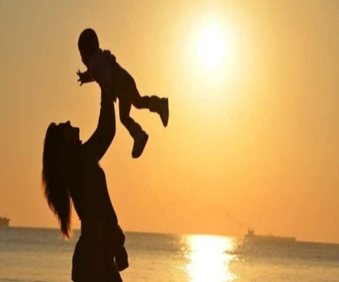 | 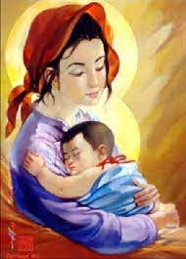 | 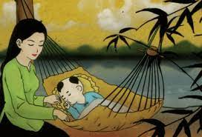
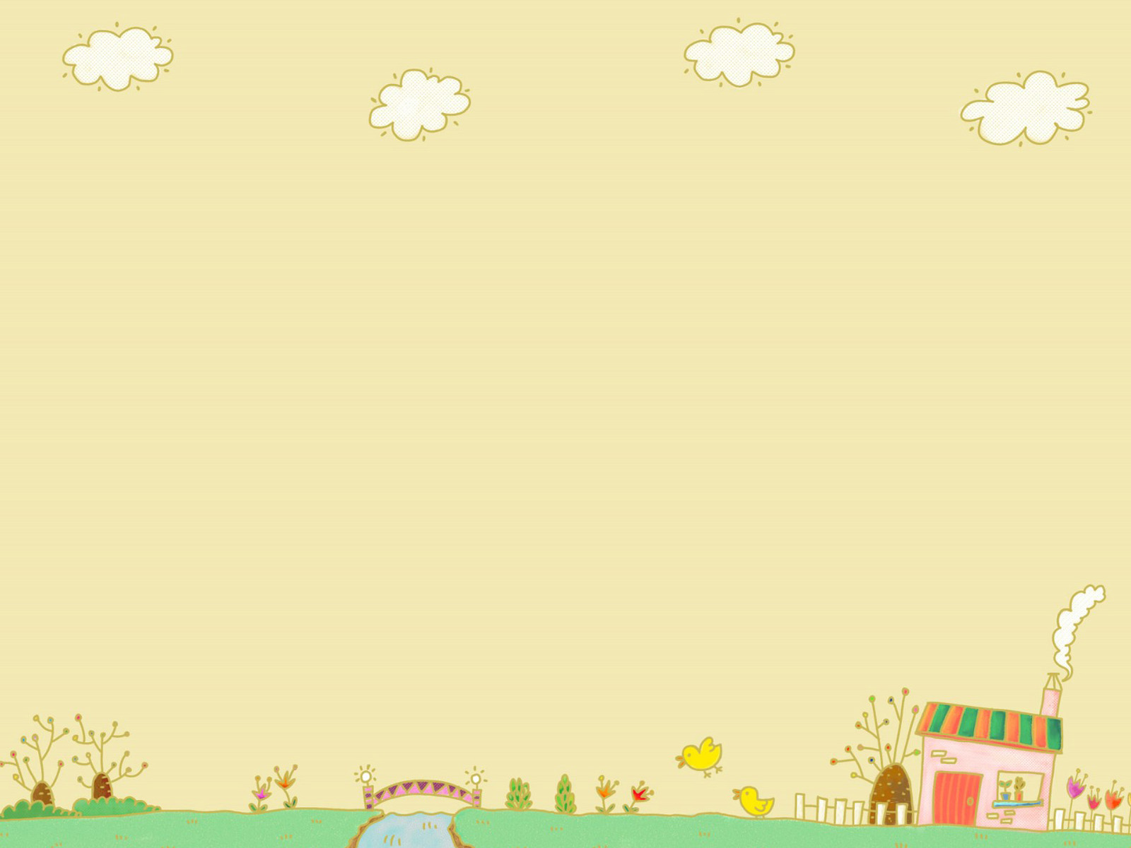
1. Về kiến thức:
- Kiến thức ngữ văn (thơ, thơ lục bát)
- Tình mẫu tử cao đẹp được thể hiện qua 2 văn bản đọc.
- Biện pháp tu từ ẩn dụ.
2. Về năng lực:
- HS hiểu được tình cảm người mẹ dành cho đứa con, đó cũng là hình tượng người phụ nữ Việt Nam điển hình: vất vả, tần tảo, chắt chiu, luôn yêu thương và hi sinh cho con.
- Nhận biết được một số yếu tố hình thức (vần, nhịp, dòng và khổ thơ), nội dung (đề tài, chủ đề, cảm xúc, ý nghĩa…) của bài thơ lục bát.
- Nhận biết và nêu được tác dụng của biện pháp tu từ ẩn dụ.
- Viết cách làm , viết một bài thơ lục bát
- Kể được trải nghiệm đáng nhớ đối với bản thân.
3. Về phẩm chất:
- Học sinh hiểu và trân trọng tình cảm của cha mẹ dành cho con cái..

MỤC TIÊU

ĐỌC HIỂU VĂN BẢN 1
À ƠI TAY MẸ
Bình Nguyên
Thời gian thực hiện: 2 tiết
I. MỤC TIÊU
1 Về kiến thức:
- Những nét tiêu biểu về nhà thơ Bình Nguyên
- Hiểu được tình cảm người mẹ dành cho đứa con, đó cũng là hình tượng người phụ nữ Việt Nam .
- Nhận biết được một số yếu tố hình thức (vần, nhịp, dòng và khổ thơ), nội dung (đề tài, chủ đề, cảm xúc, ý nghĩa…) của bài thơ lục bát.
- Nhận biết và nêu được tác dụng của biện pháp tu từ ẩn dụ.
2 Về năng lực:
- Trình bày được suy nghĩ, cảm nhận của cá nhân về văn bản À ơi tay mẹ.
- Biết hợp tác khi trao đổi, thảo luận về thành tựu nội dung, nghệ thuật, ý nghĩa bài thơ.
- Biết cách phân tích, so sánh đặc điểm nghệ thuật của bài thơ với các bài cùng chủ đề.
3 Về phẩm chất:
- Giúp học sinh hiểu và trân trọng tình cảm của cha mẹ dành cho con cái
II. THIẾT BỊ DẠY HỌC VÀ HỌC LIỆU
- SGK, SGV.
- Máy chiếu, máy tính.
- Tranh ảnh về nhà văn Tô Hoài và văn bản “Bài học đường đời đầu tiên”
- Giấy A1 hoặc bảng phụ để HS làm việc nhóm.
III. TIẾN TRÌNH DẠY HỌC
1. HĐ 1: Xác định vấn đề
- Mục tiêu: HS kết nối kiến thức trong cuộc sống vào nội dung của bài học.
- Nội dung: GV yêu cầu HS quan sát video, trả lời câu hỏi của GV.
HS quan sát, lắng nghe video bài hát “Ru con” suy nghĩ cá nhân và trả lời
- Sản phẩm: Câu trả lời của HS.
- Tổ chức thực hiện:
B1: Chuyển giao nhiệm vụ (GV)
- Chiếu video, yêu cầu HS quan sát, lắng nghe & đặt câu hỏi:
? Cho biết nội dung của bài hát? Bài hát gợi cho em cảm xúc gì?
- Yêu cầu HS đọc ngữ liệu trong SGK.
- Chia nhóm lớp và giao nhiệm vụ:
? Hãy kể tên một số bài thơ viết về tình mẫu tử mà em đã đọc? Em thích nhất bài thơ nào?
? Những bài thơ đó được viết theo thể thơ nào ? Nêu hiểu biết của em về thể thơ đó?
? Nêu nội dung chính của những bài thơ đó?
B2: Thực hiện nhiệm vụ
HS
- Quan sát video, lắng nghe lời bài hát và suy nghĩ cá nhân.
- Đọc phần tri thức Ngữ văn.
- Thảo luận nhóm:
+ 2 phút đầu, HS ghi kết quả làm việc ra phiếu cá nhân.
+ 5 phút tiếp theo, HS làm việc nhóm, thảo luận và ghi kết quả vào ô giữa của phiếu học tập, dán phiếu cá nhân ở vị trí có tên mình.
GV:
- Hướng dẫn HS quan sát và lắng nghe bài hát.
- Theo dõi, hỗ trợ HS trong hoạt động nhóm.
B3: Báo cáo thảo luận
GV:
- Yêu cầu đại diện của một vài nhóm lên trình bày sản phẩm.
- Hướng dẫn HS báo cáo (nếu các em còn gặp khó khăn).
HS:
- Trả lời câu hỏi của GV.
- Đại diện báo cáo sản phẩm nhóm
- HS còn lại theo dõi, nhận xét, bổ sung cho nhóm bạn (nếu cần).
B4: Kết luận, nhận định (GV)
- Nhận xét (hoạt động nhóm của HS và sản phẩm), chốt kiến thức, chuyển dẫn vào hoạt động đọc
2. HĐ 2: Hình thành kiến thức mới
I. TÌM HIỂU CHUNG
1. Tác giả
a) Mục tiêu: Giúp HS nêu được những nét chính về nhà thơ Bình Nguyên và tác phẩm “À ơi tay mẹ”.Đặc điểm thể thơ lục bát.
b) Nội dung:
- GV hướng dẫn HS đọc văn bản và đặt câu hỏi.
- Hs đọc, quan sát SGK và tìm thông tin để trả lời câu hỏi của GV.
c) Sản phẩm: Câu trả lời của HS
d) Tổ chức thực hiện
HĐ của thầy và trò | Sản phẩm dự kiến
B1: Chuyển giao nhiệm vụ (GV)  - Yêu cầu HS đọc SGK và trả lời câu hỏi  ? Nêu những hiểu biết của em về thơ Bình Nguyên?  B2: Thực hiện nhiệm vụ  GV hướng dẫn HS đọc và tìm thông tin.  HS quan sát SGK.  B3: Báo cáo, thảo luận  GV yêu cầu HS trả lời.  HS trả lời câu hỏi của GV.  B4: Kết luận, nhận định (GV)  Nhận xét câu trả lời của HS và và chốt kiến thức lên màn hình. | - Bình nguyên tên thật là Nguyễn Đăng Hào (25/1/1959)  - Quê : xã Ninh Phúc, TP Ninh Bình, tỉnh Ninh Bình.  - Ông vừa là nhà thơ vừa là nghệ sĩ nhiếp ảnh VN  - Hiện tại làm chủ tịch Hội Văn học Nghệ thuath NB  - Giải thưởng: “ Thơ lục bát” Giải A- 2003, Giải ba -2010
2. Tác phẩm
a) Mục tiêu: Giúp HS
- Biết được những nét chung của văn bản (Thể thơ, bố cục…)
b) Nội dung:
- GV sử dụng KT đặt câu hỏi, sử dụng KT khăn phủ bàn cho HS thảo luận nhóm.
- HS suy nghĩ cá nhân để trả lời, làm việc nhóm để hoàn thành nhiệm vụ.
c) Sản phẩm: Câu trả lời và phiếu học tập đã hoàn thành của HS
d) Tổ chức thực hiện
HĐ của thầy và trò |  | Sản phẩm dự kiến
B1: Chuyển giao nhiệm vụ (GV)  - Hướng dẫn cách đọc & yêu cầu HS đọc.  - Chia nhóm lớp, giao nhiệm vụ:  ? Bài thơ “ À ơi tay mẹ “ thuộc thể thơ nào? chỉ ra những yếu tố đặc trưng của thể thơ qua bài thơ (vần, nhịp, dòng, khổ thơ)  ? Văn bản chia làm mấy phần? Nêu nội dung của từng phần?  B2: Thực hiện nhiệm vụ  HS:  - Đọc văn bản  - Làm việc cá nhân 2’, nhóm 5’  + 2 phút đầu, HS ghi kết quả làm việc ra phiếu cá nhân.  + 5 phút tiếp theo, HS làm việc nhóm, thảo luận và ghi kết quả vào ô giữa của phiếu học tập, dán phiếu cá nhân ở vị trí có tên mình.  GV:  - Chỉnh cách đọc cho HS (nếu cần).  - Theo dõi, hỗ trợ HS trong hoạt động nhóm.  B3: Báo cáo, thảo luận  HS: Trình bày sản phẩm của nhóm mình. Theo dõi, nhận xét, bổ sung cho nhóm bạn (nếu cần).  GV:  - Nhận xét cách đọc của HS.  - Hướng dẫn HS trình bày bằng cách nhắc lại từng câu hỏi  B4: Kết luận, nhận định (GV)  - Nhận xét về thái độ học tập & sản phẩm học tập của HS.  - Chốt kiến thức và chuyển dẫn vào mục sau . |  | a) Đọc và tìm hiểu chú thích  - HS đọc đúng.  b) Tìm hiểu chung  - Thể loại :Văn bản thuộc thể thơ lục bát  - Đặc điểm thể thơ lục bát  + Dòng thơ: gồm các câu thơ 6 tiếng và 8 tiếng xen kẽ.  + Bài thơ được gieo vần đặc trưng cho thể lục bát: tiếng thứ 6 của dòng lục gieo vần xuống tiếng sáu của dòng bát (sa-qua, dàng – vàng, tròn - còn); tiếng thứ tám của dòng bát gieo xuống tiếng thứ sáu của dòng lục tiếp theo (ngon-tròn, mòn – còn)  + Nhịp thơ: ngắt nhịp chẵn 2/2/2 hoặc 4/4  - Bố cục :Văn bản chia làm  2 phần  - P1: từ đầu… vẫn còn hát ru : Hình ảnh đôi bàn tay mẹ  - P2: Tiếp… một câu ru mình: Lời ru của người mẹ hiền

II. TÌM HIỂU CHI TIẾT
1. Hình ảnh đôi bàn tay mẹ
a) Mục tiêu: Giúp HS
- Tìm được các chi tiết, hình ảnh thể hiện nỗi vất vả của người mẹ
- Chỉ ra được các biện pháp nghệ thuật được sử dụng trong khổ thơ.
- Hiểu được sức mạnh của đôi bàn tay của mẹ qua đó thể hiện tình yêu thương của mẹ dành cho con.
b) Nội dung:
- GV sử dụng KT đặt câu hỏi, tổ chức hoạt động nhóm cho HS.
- HS làm việc cá nhân, làm việc nhóm, trình bày sản phẩm, quan sát và bổ sung (nếu cần)
c) Sản phẩm: Câu trả lời của HS và phiếu học tập của HS đã hoàn thành.
d) Tổ chức thực hiện
HĐ của thầy và trò |  |  | Sản phẩm dự kiến
B1: Chuyển giao nhiệm vụ (GV)  - GV đặt câu hỏi gợi dẫn:  + Nhan đề và tranh minh hoạ gợi cho em cảm nhận gì?  + Tìm những chi tiết, hình ảnh thể hiện nỗi vất vả mà mẹ phải trải qua  + Qua đó, em có cảm nhận gì về sức mạnh của đôi bàn tay mẹ?  - HS tiếp nhận nhiệm vụ.  B2: Thực hiện nhiệm vụ  HS:  - Làm việc cá nhân 2 phút, ghi kết quả ra phiếu cá nhân.  - Thảo luận nhóm 5 phút và ghi kết quả ra phiếu học tập nhóm (phần việc của nhóm mình làm).  GV hướng dẫn HS thảo luận (nếu cần).  B3: Báo cáo, thảo luận  GV:  - Yêu cầu đại diện của một nhóm lên trình bày.  - Hướng dẫn HS trình bày (nếu cần).  HS:  - Đại diện 1 nhóm lên bày sản phẩm.  - Các nhóm khác theo dõi, quan sát, nhận xét, bổ sung (nếu cần) cho nhóm bạn.  B4: Kết luận, nhận định (GV)  - Nhận xét thái độ và kết quả làm việc của từng nhóm, chỉ ra những ưu điểm và hạn chế trong HĐ nhóm của HS.  - Chốt kiến thức & chuyển dẫn sang mục 2  NV2:  B 1: chuyển giao nhiệm vụ  Gv đặt câu hỏi, HS trao đổi theo cặp đôi:  + Em nhỏ trong bài thơ đã được gọi bằng những từ ngữ nào? Cách gọi đó thể hiện điều đó thể hiện tình cảm mẹ dành cho con?  + Bài thơ lặp lại cụm từ “à ơi”, theo em điều này có tác dụng gì?  + Ở nhà, cha mẹ có gọi em bằng một tên riêng nào không? Tên gọi ấy có xuất phát từ ý nghĩa nào không?  - HS tiếp nhận nhiệm vụ.  B2: Thực hiện nhiệm vụ  HS:  - Làm việc nhóm cặp đôi  - Thảo luận nhóm 5 phút và ghi kết quả ra phiếu học tập nhóm (phần việc của nhóm mình làm).  GV hướng dẫn HS thảo luận (nếu cần).  B3: Báo cáo, thảo luận  GV:  - Yêu cầu đại diện của một nhóm lên trình bày.  - Hướng dẫn HS trình bày (nếu cần).  HS:  - Đại diện 1 nhóm lên bày sản phẩm.  - Các nhóm khác theo dõi, quan sát, nhận xét, bổ sung (nếu cần) cho nhóm bạn.  B4: Kết luận, nhận định (GV)  - Nhận xét thái độ và kết quả làm việc của từng nhóm, chỉ ra những ưu điểm và hạn chế trong HĐ nhóm của HS.  - Chốt kiến thức .  NV3:  B 1: chuyển giao nhiệm vụ  - Phát phiếu học tập số 1  - Chia nhóm cặp đôi và giao nhiệm vụ:  + Hãy tìm những dòng thơ nói lên vất vả, hi sinh của mẹ cho con?  + Trong những khổ thơ vừa tìm hiểu, tác giả đã sử dụng biện pháp tu từ nào để làm nổi bật ý thơ?  - HS tiếp nhận nhiệm vụ.  B2: Thực hiện nhiệm vụ  HS:  - Làm việc cá nhân 2’ (đọc SGK, tìm chi tiết)  - Làm việc nhóm 3’ (trao đổi, chia sẻ và đi đến thống nhất để hoàn thành phiếu học tập).  - Đại diện lên báo cáo kết quả thảo luận nhóm, HS nhóm khác theo dõi, nhận xét và bổ sung (nếu cần) cho nhóm bạn.  GV: Hướng theo dõi, quan sát HS thảo luận nhóm, hỗ trợ (nếu HS gặp khó khăn).  B3: Báo cáo, thảo luận  GV:  - Yêu cầu HS báo cáo, nhận xét, đánh giá.  - Hướng dẫn HS trình bày ( nếu cần).  HS:  - Đại diện lên báo cáo sản phẩm của nhóm mình.  - Nhóm khác theo dõi, nhận xét và bổ sung (nếu cần) cho nhóm bạn.  B4: Kết luận, nhận định (GV)  - Nhận xét thái độ và kết quả làm việc của nhóm. |  |  | * Đôi bàn tay trước giông tố cuộc đời  + Nhan đề và tranh minh hoạ gợi ra hình ảnh người mẹ âu yếm, ru con ngủ với những câu hát ngọt ngào.  + Bàn tay mẹ: chắn mưa sa, chắn bão qua mùa màng  Mẹ mạnh mẽ, kiên cường trước mọi gian nan, khó khăn để bảo vệ cho con  * Đôi bàn tay dịu dàng, nuôi nấng con nên người  - Cách gọi đứa con : cái trăng vàng, cái trăng tròn, cái trăng còn nằm nôi, cái Mặt trời bé con.  thể hiện tình cảm âu yếm, dịu dàng, yêu thương con của người mẹ.  * Bàn tay mẹ nhiệm màu, hi sinh vì con
  Những vất vả , hi sinh của mẹ dành ch  con | Biện pháp nghệ thuật
  - Thức một đời  - Mai sau bể cạn non mòn  - Chắt chiu từ những dãi dầu | + Điệp từ, điệp cấu trúc : “bàn tay mẹ”,“à ơi”  + Ẩn dụ:  Bàn tay mẹ - người mẹ  Cái trăng, mặt trời – người con
  => Thể hiện tình cảm yêu thương vô bờ bến của mẹ dành cho đứa con.
2.Lời ru của người mẹ hiền
a) Mục tiêu: Giúp HS
- Chỉ ra được các biện pháp nghệ thuật được sử dụng trong khổ thơ.
- Hiểu được tình yêu thương của người mẹ dành cho con và ,mọi người thông qua lời ru.
b) Nội dung:
- GV sử dụng KT đặt câu hỏi, tổ chức hoạt động nhóm cho HS.
- HS làm việc cá nhân, làm việc nhóm, trình bày sản phẩm, quan sát và bổ sung (nếu cần)
c) Sản phẩm: Câu trả lời của HS và phiếu học tập của HS đã hoàn thành.
d) Tiến trình hoạt động
HĐ của thầy và trò | Sản phẩm dự kiến
Bước 1: chuyển giao nhiệm vụ  - B1: Chuyển giao nhiệm vụ (GV)  - Chia nhóm.  - Phát phiếu học tập số 2 & giao nhiệm vụ:  1. Lời ru của mẹ dành cho những ai? Mẹ mong điều gì qua những lời ru ấy?  2. Tác giả đã sử dụng biện pháp nghệ thuật gì trong các câu thơ?  3. Mẹ có dành suy nghĩ cho mình hay không?hình ảnh người mẹ hiện lên với những phẩm chất gì?  - HS tiếp nhận nhiệm vụ.  B2: Thực hiện nhiệm vụ  HS:  - 2 phút làm việc cá nhân  - 3 phút thảo luận cặp đôi và hoàn thành phiếu học tập.  GV :hướng theo dõi, quan sát HS thảo luận nhóm, hỗ trợ (nếu HS gặp khó khăn).  B3: Báo cáo, thảo luận  GV:  - Yêu cầu HS trình bày.  - Hướng dẫn HS trình bày (nếu cần).  HS  - Đại diện 1 nhóm lên trình bày sản phẩm.  - Các nhóm khác theo dõi, quan sát, nhận xét, bổ sung cho nhóm bạn (nếu cần).  B4: Kết luận, nhận định (GV)  - Nhận xét về thái độ làm việc và sản phẩm của các nhóm.  - Chốt kiến thức lên màn hình,
  Lời ru của mẹ dành cho mọi người | Biện pháp nghệ thuật | Phẩm chất tốt đẹp của người mẹ.
  - Lời ru của mẹ dành cho đứa con: mềm ngọn gió thu, tan đám sương mù lá cây, cái khuyết tròn đầy, sóng lặng bãi bồi.  - Cho ngoại: không dột chỗ ngoại ngồi vá khâu  - Cho đời: cho đời nín đau | - Nghệ thuật điệp từ, điệp cấu trúc “ Ru cho” | - Mẹ vì mọi người mà quên mất bản thân, chẳng một mong ước cho mình  Đức hi sinh cao cả, tình cảm thiêng liêng của người mẹ.
III. Tổng kết
a) Mục tiêu: Giúp HS
- Khái quát được nội dung và nghệ thuật của bài học
b) Nội dung:
- GV sử dụng KT đặt câu hỏi, trình bày bằng bằng sơ đồ tư duy.
- HS làm việc cá nhân, trình bày sản phẩm, quan sát và bổ sung (nếu cần)
c) Sản phẩm: Câu trả lời của HS .
d) Tiến trình hoạt động
HĐ của thầy và trò |  | Sản phẩm dự kiến
B1: Chuyển giao nhiệm vụ (GV)  - Chia nhóm lớp theo bàn  - Giao nhiệm vụ nhóm:  1. Nêu những biện pháp nghệ thuật được sử dụng trong văn bản?  2. Nội dung chính của văn bản “ À ơi tay mẹ”?  3. Ý nghĩa của văn bản.  - Hệ thống kiến thức bằng sơ đồ tuy duy  B2: Thực hiện nhiệm vụ  HS:  - Suy nghĩ cá nhân 2’ và ghi ra giấy.  - Làm việc nhóm 5’  - GV hướng theo dõi, quan sát HS thảo luận nhóm, hỗ trợ (nếu HS gặp khó khăn).  B3: Báo cáo, thảo luận  HS:  - Đại diện lên bảng trình bày kết quả, HS nhóm khác theo dõi, nhận xét và bổ sung (nếu cần) cho nhóm bạn.  GV:  - Yêu cầu HS nhận xét, đánh giá chéo giữa các nhóm.  B4: Kết luận, nhận định (GV)  - Nhận xét thái độ và kết quả làm việc của từng nhóm.  - Chuyển dẫn sang đề mục sau. |  | III. Tổng kết  1. Nội dung – Ý nghĩa:  * Nội dung: Bài thơ bày tỏ tình cảm của mẹ với đứa con nhỏ bé của mình.  * Ý nghĩa: Qua hình ảnh đôi bàn tay và những lời ru, bài thơ đã khắc họa thành công một người mẹ Việt Nam điển hình: vất vả, chắt chiu, yêu thương, hi sinh...đến quên mình.  b. Nghệ thuật  - Thể thơ lục bát nhịp nhàng như lối hát ru con.  - Phối hợp hài hòa các biện pháp tu từ: ẩn dụ, điệp từ, điệp cấu trúc.
3. HOẠT ĐỘNG LUYỆN TẬP
a. Mục tiêu: Củng cố lại kiến thức đã học.
b. Nội dung: Sử dụng sgk, kiến thức đã học để hoàn thành bài tập.
c. Sản phẩm học tập: Kết quả của HS.
d. Tổ chức thực hiện:
- GV yêu cầu HS trả lời một số câu hỏi trắc nghiệm:
Câu 1: Bài thơ À ơi tay mẹ được viết theo thể thơ nào?
A. Tự do.
B. Lục bát.
C, 5 chữ.
D. Song thất lục bát.
Câu 2: Nghệ thuật nào đã được sử dụng trong đoạn thơ sau?
Ru cho sóng lặng bãi bồi
Mưa không chỗ dột ngoại ngồi vá khâu
Ru cho đời nín cái đau
À ơi... Mẹ chẳng một câu ru mình.

A. So sánh.
B. Nói quá.
C. Hoán dụ.
D. Điệp từ.
Câu 3: Qua hai câu dưới đây của bài thơ Về thăm mẹ, tác giả đã nhấn mạnh phẩm chất nào của người mẹ?

Bất ngờ rụng ở trên cành
Trái na cuối vụ mẹ dành phần con.

A. Sự mạnh mẽ, kiên quyết.
b. Lòng yêu thương con.
C. Sự hi sinh quên mình.
C. Lòng yêu thương xóm làng.
Câu 4: Bài thơ Về thăm mẹ có thể chia thành mấy phần?
A. 3
B. 4
C. 2
D. 5
Câu 5. Hai từ "rưng rưng", "nghẹn ngào" là loại từ nào?
A. Từ đơn.
B. Từ ghép.
C. Từ láy.
- GV nhận xét, đánh giá, chuẩn kiến thức.
4. HOẠT ĐỘNG VẬN DỤNG
a. Mục tiêu: Vận dụng kiến thức đã học để giải bài tập, củng cố kiến thức.
b. Nội dung: Sử dụng kiến thức đã học để hỏi và trả lời, trao đổi
c. Sản phẩm học tập: Câu trả lời của HS
d. Tổ chức thực hiện:
- GV yêu cầu HS:
1. Viết đoạn văn ngắn 5-7 câu nêu cảm nhận của em về tình cảm người mẹ dành cho con trong bài bài thơ.
GV hướng dẫn HS viết một cách chân thực, xúc động, phù hợp với cảm xúc người viết
- GV nhận xét, đánh giá, chuẩn kiến thức..

ĐỌC HIỂU VĂN BẢN 2
VỀ THĂM MẸ
– Đinh Nam Khương –
Thời gian thực hiện : 2 tiết
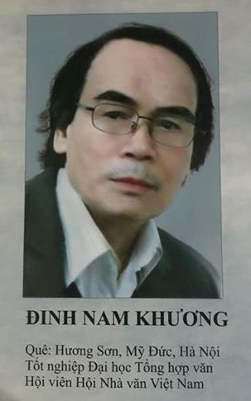 | 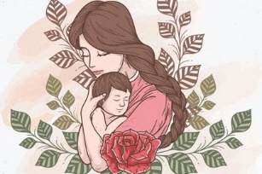 | 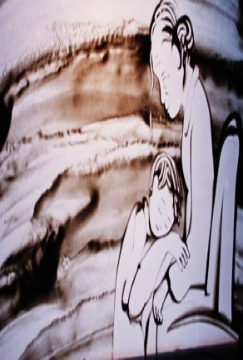 | 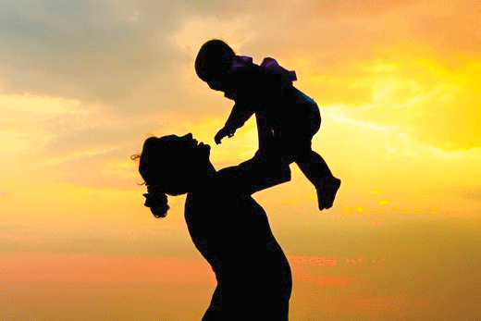
I. MỤC TIÊU
1 Về kiến thức:
- Vài nét chung về nhà thơ Đinh Nam Khương;
- Một số yếu tố hình thức (về vần, nhịp, dòng và khổ thơ), nội dung (đề tài, chủ đề, cảm xúc, ý nghĩa,…) của bài thơ lục bát;
- Nội dung bài thơ là những tình cảm của người con xa nhà trong một lần về thăm mẹ, hình ảnh mẹ hiện hữu trong từng sự vật thân thuộc xung quanh;
- Đặc điểm, tác dụng của biện pháp tu từ ẩn dụ.
2 Về năng lực:
- Nhận biết và phân tích được đặc điểm của thể thơ lục bát thể hiện trong bài Về thăm mẹ;
- Chỉ ra được kết cấu bài thơ;
- Nhận biết và thông hiểu được tác dụng của biện pháp tu từ ẩn dụ trong bài thơ;
- Cảm nhận được những đặc sắc về nội dung, nghệ thuật của bài thơ Về thăm mẹ;
- Cảm nhận được tình cảm yêu thương, trân trọng mẹ mà nhà thơ gửi gắm;
- Thấm thía tình yêu thương cha mẹ dành cho chúng ta.
3 Về phẩm chất:
- Yêu thương, biết ơn, trân trọng và hiếu thảo với cha mẹ.
II. THIẾT BỊ DẠY HỌC VÀ HỌC LIỆU
- SGK, SGV.
- Máy chiếu, máy tính.
- Tranh ảnh về nhà thơ Đinh Nam Khương và văn bản “Về thăm mẹ”.
- Giấy A1 hoặc bảng phụ để HS làm việc nhóm.
- Phiếu học tập.
+ Phiếu số 1:
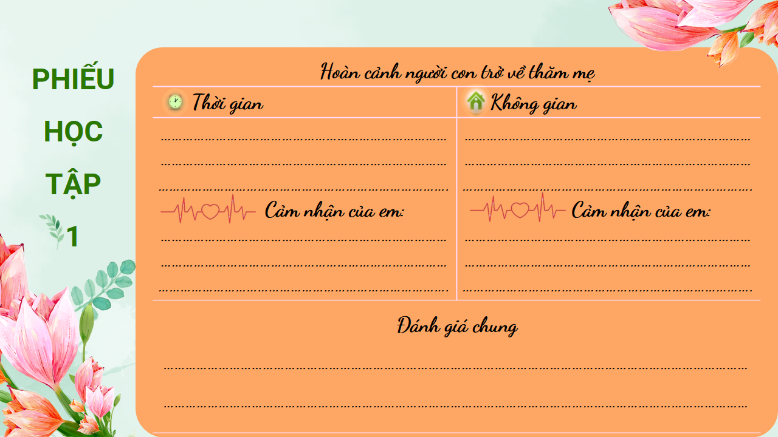
+ Phiếu số 2
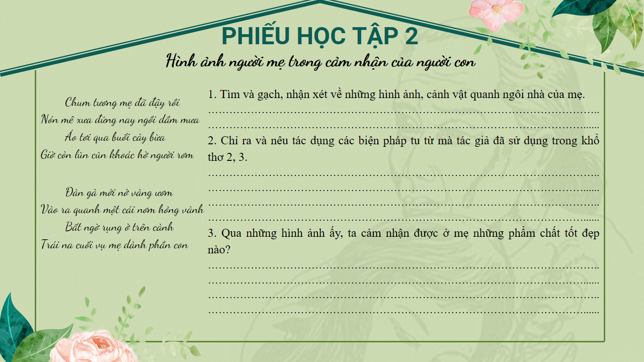

+ Phiếu học tập số 3
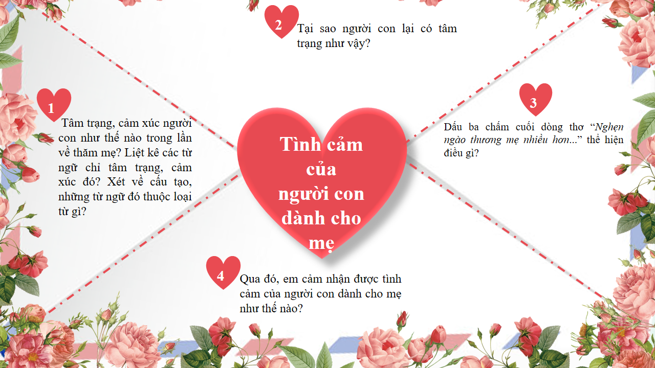III. TIẾN TRÌNH DẠY HỌC
1. HĐ 1: Xác định vấn đề
- Mục tiêu: HS kết nối kiến thức trong cuộc sống vào nội dung của bài học.
- Nội dung: GV hỏi, HS trả lời.
- Sản phẩm: Câu trả lời của HS.
- Tổ chức thực hiện:
B1: Chuyển giao nhiệm vụ (GV)
? Hãy tưởng tượng em đang trên đường trở về nhà để gặp lại người thân sau một chuyến đi xa. Cảm xúc, suy nghĩ của em lúc đó như thế nào?
B2: Thực hiện nhiệm vụ: HS suy nghĩ cá nhân
B3: Báo cáo, thảo luận: HS trả lời câu hỏi của GV
B4: Kết luận, nhận định (GV):
Nhận xét câu trả lời của HS và kết nối vào hoạt động hình thành kiến thức mới.
2. HĐ 2: Hình thành kiến thức mới

I. TÌM HIỂU CHUNG
1. Tác giả
a) Mục tiêu: Giúp HS nêu được những nét chính về nhà thơ Đinh Nam Khương và văn bản Về thăm mẹ.
b) Nội dung:
- GV hướng dẫn HS đọc văn bản và đặt câu hỏi.
- Hs đọc, quan sát SGK và tìm thông tin để trả lời câu hỏi của GV.
c) Sản phẩm: Câu trả lời của HS
d) Tổ chức thực hiện
HĐ của thầy và trò | Sản phẩm dự kiến
B1: Chuyển giao nhiệm vụ (GV)  - Yêu cầu HS dựa vào phần chuẩn bị.  ? Nêu những hiểu biết của em về nhà thơ Đinh Nam Khương?  B2: Thực hiện nhiệm vụ  GV hướng dẫn HS đọc và tìm thông tin.  HS quan sát SGK.  B3: Báo cáo, thảo luận  GV yêu cầu HS trả lời.  HS trả lời câu hỏi của GV.  B4: Kết luận, nhận định (GV)  Nhận xét câu trả lời của HS và và chốt kiến thức lên màn hình. | - Đinh Nam Khương (1949-2018)  - Quê Hương Sơn, Mỹ Đức, Hà Nội.  - Ông là phó chủ tịch Hội Đông y Mỹ Đức, Hà Nội, hội viên Hội Nhà văn Việt Nam.  - Giải thưởng:  + Giải A cuộc thi thơ 1981-1982 - Báo Văn nghệ  + Tặng thưởng bài thơ hay nhất 1992 - Báo Văn nghệ Quân đội  + Tặng thưởng chùm thơ hay nhất 2001 - Báo Văn nghệ  + Giải B cuộc thi thơ Lục bát 2002-2003
2. Tác phẩm
a) Mục tiêu: Giúp HS
- Biết được những nét chung của văn bản (Thể loại, bố cục…)
b) Nội dung:
- GV sử dụng KT đặt câu hỏi, sử dụng KT khăn phủ bàn cho HS thảo luận nhóm.
- HS suy nghĩ cá nhân để trả lời, làm việc nhóm để hoàn thành nhiệm vụ.
c) Sản phẩm: Câu trả lời và phiếu học tập đã hoàn thành của HS
d) Tổ chức thực hiện
HĐ của thầy và trò |  | Sản phẩm dự kiến
B1: Chuyển giao nhiệm vụ (GV)  - Hướng dẫn cách đọc & yêu cầu HS đọc.  - Chia nhóm lớp, giao nhiệm vụ:  ? Xác định thể thơ? Chỉ ra những yếu tố đặc trưng của thể thơ qua bài thơ (vần, nhịp, dòng, khổ thơ).  ? Bài thơ là lời của ai? Thể hiện cảm xúc về ai? Cảm xúc như thế nào?  ? Bài thơ gồm mấy khổ thơ? Có thể chia văn bản thành mấy phần và nội dung từng phần?  B2: Thực hiện nhiệm vụ  HS:  - Đọc văn bản  - Làm việc cá nhân 2’, nhóm 5’  + 2 phút đầu, HS ghi kết quả làm việc ra phiếu cá nhân.  + 5 phút tiếp theo, HS làm việc nhóm, thảo luận và ghi kết quả vào ô giữa của phiếu học tập, dán phiếu cá nhân ở vị trí có tên mình.  GV:  - Chỉnh cách đọc cho HS (nếu cần).  - Theo dõi, hỗ trợ HS trong hoạt động nhóm.  B3: Báo cáo, thảo luận  HS: Trình bày sản phẩm của nhóm mình. Theo dõi, nhận xét, bổ sung cho nhóm bạn (nếu cần).  GV:  - Nhận xét cách đọc của HS.  - Hướng dẫn HS trình bày bằng cách nhắc lại từng câu hỏi  B4: Kết luận, nhận định (GV)  - Nhận xét về thái độ học tập & sản phẩm học tập của HS.  - Chốt kiến thức và chuyển dẫn vào mục sau . |  | a) Đọc và tìm hiểu chú thích  - HS đọc đúng, truyền cảm.  b) Tìm hiểu chung  - Thể loại: thơ lục bát:  + Dòng thơ: gồm các dòng lục và dòng bát xen kẽ.  + Vần: bài thơ được gieo vần đặc trưng cho thể lục bát (gieo vần chân và vần lưng): tiếng thứ 6 của dòng lục gieo vần xuống tiếng sáu của dòng bát (đông-không, ra-oà, rồi-ngồi, bừa); tiếng thứ tám của dòng bát gieo xuống tiếng thứ sáu của dòng lục tiếp theo (ngon-tròn, mòn – còn).  + Nhịp thơ: ngắt nhịp chẵn 2/2/2 hoặc 4/4  - Bài thơ là lời của người con thể hiện tình yêu thương dành cho mẹ trong một lần xa quê về thăm mẹ.  - Bố cục: 3 phần  + P1: Hoàn cảnh người con về thăm mẹ  + P2: Hình ảnh người mẹ trong cảm nhận của người con  + P2: Tình cảm của người con dành cho mẹ

II. TÌM HIỂU CHI TIẾT
1. Hoàn cảnh người con về thăm mẹ
a) Mục tiêu: Giúp HS
- Tìm được những chi tiết nói về hoàn cảnh người con về thăm mẹ.
- Cảm nhận về hoàn cảnh đó.
b) Nội dung:
- GV sử dụng KT mảnh ghép cho HS thảo luận.
- HS làm việc cá nhân, làm việc nhóm để hoàn thiện nhiệm vụ.
- HS trình bày sản phẩm, theo dõi, nhận xét và bổ sung cho nhóm bạn (nếu cần).
c) Sản phẩm: Phiếu học tập của HS đã hoàn thành, câu trả lời của HS.
d) Tổ chức thực hiện
HĐ của thầy và trò |  | Sản phẩm dự kiến
B1: Chuyển giao nhiệm vụ (GV)  - GV đặt câu hỏi gợi dẫn, yêu cầu HS thảo luận theo nhóm đôi:  + Người con về thăm mẹ trong thời điểm nào? Thời điểm ấy gợi lên trong em suy nghĩ gì?  + Hình ảnh đầu tiên mà người con tìm đến là gì? Nêu ý nghĩa của hình ảnh đó?  B2: Thực hiện nhiệm vụ  HS: trao đổi theo nhóm đôi.  GV theo dõi, hỗ trợ cho HS (nếu HS gặp khó khăn).  B3: Báo cáo, thảo luận  GV:  - Yêu cầu đại diện của một nhóm lên trình bày.  - Hướng dẫn HS trình bày (nếu cần).  HS:  - Đại diện 1 nhóm lên bày sản phẩm.  - Các nhóm khác theo dõi, quan sát, nhận xét, bổ sung (nếu cần) cho nhóm bạn.  B4: Kết luận, nhận định (GV)  - Nhận xét thái độ và kết quả làm việc của từng nhóm, chỉ ra những ưu điểm và hạn chế trong HĐ nhóm của HS.  - Chốt kiến thức & chuyển dẫn sang mục 2 |  | - Thời gian: chiều đông  Buổi chiều là thời điểm gợi nhiều cảm xúc nhớ thương, thời gian mùa đông gợi cảm giác lạnh lẽo.  - Không gian:  + Bếp chưa lên khói, mẹ không có nhà;  Vì về vào buổi chiều, lại là thời điểm mùa đông nên người con đi tìm hơi ấm trong bếp lửa của mẹ, để được gặp mẹ. Bếp lửa tượng trưng cho hơi ấm, cho mái nhà, gắn liền với hình ảnh mẹ, thể hiện sự sự tần tảo, yêu thương vun vén của người mẹ.  + Trời đang yên vậy bỗng òa mưa rơi.  Câu thơ có thể hiểu theo 2 cách :  . Trời mưa ;  . Òa mưa rơi gợi ra hình ảnh người con òa khóc vì nhớ mẹ, thương mẹ.  => Hoàn cảnh đặc biệt, là cơ hội để tác giả tĩnh tâm quan sát ngôi nhà để hiểu thêm về mẹ, về cuộc đời mẹ.
2. Hình ảnh người mẹ trong cảm nhận của người con
a) Mục tiêu: Giúp HS
- Tìm được chi tiết miêu tả cảnh vật quanh ngôi nhà của mẹ, cảm nhận được tình yêu thương, sự hi sinh mẹ dành cho con.
- Nhận diện và phân tích được tác dụng của các biện pháp tu từ, đặc biệt là biện pháp tu từ ẩn dụ.
b) Nội dung:
- GV sử dụng KT đặt câu hỏi, tổ chức hoạt động nhóm cho HS.
- HS làm việc cá nhân, làm việc nhóm, trình bày sản phẩm, quan sát và bổ sung (nếu cần)
c) Sản phẩm: Câu trả lời của HS và phiếu học tập của HS đã hoàn thành.
d) Tổ chức thực hiện
HĐ của thầy và trò | Sản phẩm dự kiến
B1: Chuyển giao nhiệm vụ (GV)  - Chia nhóm.  - Phát phiếu học tập số 3 & giao nhiệm vụ:  1. Tìm và liệt kê, nhận xét về những hình ảnh, cảnh vật quanh ngôi nhà của người mẹ.  2. Chỉ ra và nêu tác dụng các biện pháp tu từ mà tác giả đã sử dụng trong khổ thơ 2, 3.  3. Qua những hình ảnh ấy, ta cảm nhận được ở mẹ những phẩm chất tốt đẹp nào?  B2: Thực hiện nhiệm vụ  HS:  - 2 phút làm việc cá nhân  - 3 phút thảo luận cặp đôi và hoàn thành phiếu học tập.  GV: Dự kiến KK: câu hỏi số 2  - Tháo gỡ KK ở câu hỏi (2) bằng cách đặt câu hỏi phụ (Tác giả đã sử dụng biện pháp kể hay tả để tái hiện hình ảnh Dế Mèn?).  B3: Báo cáo, thảo luận  GV:  - Yêu cầu HS trình bày.  - Hướng dẫn HS trình bày (nếu cần).  HS  - Đại diện 1 nhóm lên trình bày sản phẩm.  - Các nhóm khác theo dõi, quan sát, nhận xét, bổ sung cho nhóm bạn (nếu cần).  B4: Kết luận, nhận định (GV)  - Nhận xét về thái độ làm việc và sản phẩm của các nhóm.  - Chốt kiến thức lên màn hình, chuyển dẫn sang mục sau. | - Những sự vật gần gũi, đời thường gắn bó với mẹ :  + chum tương đã đậy;  + nón mê ngồi dầm mưa;  + áo tơi lủn củn;  + đàn gà;  + cái nơm hỏng vành;  + trái na cuối vụ.  → Các sự vật quen thuộc, đời thường, gần gũi, gắn liền với mẹ hàng ngày.  → Thậm chí nhiều sự vật còn có vẻ cũ kĩ, xấu xí, không trọn vẹn.  - Nghệ thuật:  + Hình ảnh ẩn dụ "nón mê", "áo tơi" → gợi hình ảnh người mẹ lam lũ, tảo tần.  + Liệt kê: chum tương, nón mê, áo tơi,...  + Nhân hóa nón mê xưa đứng nay ngồi dầm mưa, áo tơi khoác hờ người rơm.  - Qua đó ta thấy được:  + Mẹ rất chu đáo;  + Mẹ tiết kiệm, giản dị, vất vả, tảo tần nuôi con khôn lớn;  + Mẹ yêu thương con, dành tất cả những gì tốt đẹp cho con.  ➩ Người mẹ tần tảo, hi sinh cho con mà quên bản thân mình.
3. Tình cảm của người con dành cho mẹ
a) Mục tiêu: Giúp HS
- Cảm nhận được tình cảm của tác giả đối với mẹ.
b) Nội dung:
- GV sử dụng KT đặt câu hỏi, tổ chức hoạt động nhóm cho HS.
- HS làm việc cá nhân, làm việc nhóm, trình bày sản phẩm, quan sát và bổ sung (nếu cần)
c) Sản phẩm: Câu trả lời của HS và phiếu học tập của HS đã hoàn thành.
d) Tổ chức thực hiện
B1: Chuyển giao nhiệm vụ (GV)  - Phát phiếu học tập số 3 & đặt câu hỏi:  1. Tâm trạng, cảm xúc người con như thế nào trong lần về thăm mẹ? Liệt kê các từ ngữ chỉ tâm trạng, cảm xúc đó? Xét về cấu tạo, những từ ngữ đó thuộc loại từ gì?  2. Tại sao người con lại có tâm trạng như vậy?  3. Dấu ba chấm cuối dòng thơ “Nghẹn ngào thương mẹ nhiều hơn...” thể hiện điều gì?  4. Qua đó, em cảm nhận được tình cảm của người con dành cho mẹ như thế nào?  B2: Thực hiện nhiệm vụ  GV hướng dẫn HS tìm chi tiết trong văn bản.  HS:  - Đọc SGK và tìm chi tiết thể hiện tâm trạng, cảm xúc của người con để hoàn thiện phiếu học tập.  - Suy nghĩ cá nhân.  B3: Báo cáo, thảo luận  GV: Yêu cầu hs trả lời và hướng dẫn (nếu cần).  HS :  - Trả lời câu hỏi của GV.  - Theo dõi, quan sát, nhận xét, bổ sung (nếu cần) cho câu trả lời của bạn.  B4: Kết luận, nhận định: GV nhận xét câu trả lời của HS và chốt kiến thức, kết nối với mục sau. |  | - Tâm trạng, cảm xúc: thơ thẩn, nghẹn ngào, rưng rưng (các từ láy).  - Người con có tâm trạng như vậy vì thấy được sự tảo tần, vất vả của mẹ khi mọi thứ trong nhà đều do mẹ vun vén, khi nhìn thấy mẹ lam lũ, vất vả, khi cảm nhận được tình yêu thương của mẹ.  - Dấu ba chấm cuối dòng thơ:  + Ý muốn chỉ còn có rất nhiều nghẹn ngào con chẳng nói thành lời, chất chứa trong lòng chẳng thể nói ra.  + Câu thơ như kéo dài những niềm thương nỗi nhớ của người con dành cho mẹ.  + Tạo khoảng lặng, dư âm trong lòng độc giả.  - Thể hiện sự xúc động nghẹn ngào, tình yêu thương, biết ơn dành cho mẹ của tác giả.
B1: Chuyển giao nhiệm vụ (GV)  - Chia nhóm lớp theo bàn  - Phát phiếu học tập số 5  - Giao nhiệm vụ nhóm:  ? Nêu những biện pháp nghệ thuật được sử dụng trong văn bản?  ? Nội dung chính của văn bản “Về thăm mẹ”?  ? Ý nghĩa của văn bản.  B2: Thực hiện nhiệm vụ  HS:  - Suy nghĩ cá nhân 2’ và ghi ra giấy.  - Làm việc nhóm 5’ (trao đổi, chia sẻ và đi đến thống nhất để hoàn thành phiếu học tập).  GV hướng theo dõi, quan sát HS thảo luận nhóm, hỗ trợ (nếu HS gặp khó khăn).  B3: Báo cáo, thảo luận  HS:  - Đại diện lên báo cáo kết quả thảo luận nhóm, HS nhóm khác theo dõi, nhận xét và bổ sung (nếu cần) cho nhóm bạn.  GV:  - Yêu cầu HS nhận xét, đánh giá chéo giữa các nhóm.  B4: Kết luận, nhận định (GV)  - Nhận xét thái độ và kết quả làm việc của từng nhóm.  - Chuyển dẫn sang đề mục sau. |  | III. Tổng kết  1. Nghệ thuật  - Thể thơ lục bát ;  - Phối hợp hài hòa các biện pháp tu từ: ẩn dụ, liệt kê, nhân hóa;  - Từ láy đặc sắc.  2. Nội dung  Bài thơ bày tỏ tình cảm của người con xa nhà trong một lần về thăm mẹ.  3. Ý nghĩa  - Tình yêu thương bao la của cha mẹ dành cho ta thể hiện từ những điều bình dị, giản đơn nhất ;  - Mỗi chúng ta cần biết yêu thương, trân trọng, biết ơn và hiếu thảo với cha mẹ của mình.
3. HĐ 3: Luyện tập
a) Mục tiêu: Vận dụng kiến thức của bài học vào việc làm bài tập cụ thể.
b) Nội dung: HS suy nghĩ cá nhân làm bài tập của GV giao.
c) Sản phẩm: Bài vẽ hoặc đoạn văn thể hiện phù hợp nội dung văn bản.
d) Tổ chức thực hiện
B1: Chuyển giao nhiệm vụ: Giáo viên giao bài tập cho HS
Bài tập: Hình dung và tái hiện lại cảnh người con về thăm ngôi nhà của mẹ trong bài thơ bằng cách vẽ tranh minh họa hoặc miêu tả bằng lời văn.
B2: Thực hiện nhiệm vụ
GV hướng dẫn HS: chú ý đến các hình ảnh quanh ngôi nhà của mẹ và tâm trạng, cảm xúc của người con.
HS vẽ tranh minh họa hoặc miêu tả bằng lời văn.
B3: Báo cáo, thảo luận:
- GV yêu cầu HS trình bày sản phẩm của mình.
- HS trình bày, theo dõi, nhận xét, đánh giá và bổ sung cho bài của bạn (nếu cần).
B4: Kết luận, nhận định: GV đánh giá bài làm của HS bằng điểm số.
4. HĐ 4: Vận dụng
a) Mục tiêu:
Vận dụng kiến thức, kĩ năng, thể nghiệm giá trị đã học vào thực tiễn cuộc sống.
b) Nội dung: GV giao nhiệm vụ, HS thực hiện nhiệm vụ.
c) Sản phẩm: Sản phẩm của HS.
d) Tổ chức thực hiện
B1: Chuyển giao nhiệm vụ: (GV giao nhiệm vụ)
? Viết và gửi tặng mẹ tấm bưu thiếp.
B2: Thực hiện nhiệm vụ
GV hướng dẫn HS thực hiện làm bưu thiếp và viết những lời yêu thương dành tặng mẹ.
HS làm bưu thiếp và viết tặng mẹ suy nghĩ về bài học, suy nghĩ về mẹ hoặc chúc mẹ những điều tốt đẹp,...
B3: Báo cáo, thảo luận
HS có thể chia sẻ những nội dung các em viết trong bưu thiếp với cô hoặc với các bạn.
B4: Kết luận, nhận định (GV)
- Chia sẻ với HS suy nghĩ khi đọc những bưu thiếp của các em.
- Dặn dò HS những nội dung cần học ở nhà và chuẩn bị cho tiết học sau.

THỰC HÀNH TIẾNG VIỆT
Thời gian thực hiện : 2 tiết
I. MỤC TIÊU
1 Về kiến thức:
- Tri thức về từ láy, biện pháp tu từ ẩn dụ.
2 Về năng lực:
- Chỉ ra và nêu tác dụng các từ láy được sử dụng trong bài.
- Nhận biết được biện pháp tu từ ẩn dụ , kiểu ẩn dụ.
- Phân tích được tác dụng của biện pháp tu từ ẩn dụ.
3 Về phẩm chất:
- Biết cách sử dụng từ láy, biện pháp tu từ ẩn dụ trong khi viết bài và giao tiếp hằng ngày.
II. THIẾT BỊ DẠY HỌC VÀ HỌC LIỆU
- SGK, SGV.
- Máy chiếu, máy tính.
- Tranh ảnh về nhà văn Tô Hoài và văn bản “Bài học đường đời đầu tiên”
- Giấy A1 hoặc bảng phụ để HS làm việc nhóm.
III. TIẾN TRÌNH DẠY HỌC
HOẠT ĐỘNG 1: XÁC ĐỊNH VẤN ĐỀ
a) Mục tiêu: HS kết nối kiến thức trong cuộc sống vào nội dung của bài học.
b)Nội dung: GV hỏi, HS trả lời.
c)Sản phẩm: Câu trả lời của HS.
d) Tổ chức thực hiện:
HĐ của thầy và trò | Sản phẩm dự kiến
B 1: chuyển giao nhiệm vụ  GV chia lớp thành 4 tổ tham gia trò chơi: Ai nhanh hơn?  Em hãy tìm những từ láy miêu tả hình dáng, tính cách của con người. Tổ nào tìm được nhiều nhất sẽ chiến thắng.  B2: HS trao đổi thảo luận, thực hiện nhiệm vụ  + HS nghe và trả lời  B3: Báo cáo kết quả hoạt động và thảo luận  + HS trình bày sản phẩm thảo luận  + GV gọi hs nhận xét, bổ sung câu trả lời của bạn.  B4: Kết luận, nhận định (GV)  - GV nhận xét, đánh giá , chốt. | - HS tìm ra một số từ láy: mũm mĩm, tròn trịa, gầy gò, nhanh nhẹn, dịu dàng, …..
2. HOẠT ĐỘNG : HÌNH THÀNH KIẾN THỨC
a. Mục tiêu:
- Trình bày được thế nào từ láy, các kiểu từ láy.
- Trình bày được thế nào là ẩn dụ, các kiểu ẩn dụ.
b. Nội dung: Hs sử dụng sgk, chắt lọc kiến thức để tiến hành trả lời câu hỏi.
c. Sản phẩm học tập: câu trả lời của HS
d. Tổ chức thực hiện:
HĐ của thầy và trò | Sản phẩm dự kiến
NV1 :  B 1: chuyển giao nhiệm vụ  - Chia nhóm lớp & đặt câu hỏi:  + Dựa vào kiến thức đã học và những từ láy vừa tìm trên, hãy nêu lại định nghĩa về từ láy.  B 2: Thực hiện nhiệm vụ  HS thực hiện nhiệm vụ  GV hướng dẫn HS hoàn thành nhiệm vụ  B 3: Báo cáo kết quả hoạt động và thảo luận  + HS trình bày sản phẩm thảo luận  + GV gọi hs nhận xét, bổ sung câu trả lời của bạn.  B4: Kết luận, nhận định (GV)  + GV nhận xét, bổ sung, chốt kiến thức .  NV2 :  B1: chuyển giao nhiệm vụ  - GV yêu cầu HS: Dựa vào văn bản Về thăm mẹ đã học, hãy chỉ ra phép tu từ ẩn dụ có trong câu:  Áo tơi qua buổi cày bừa  Giờ còn lủn củn khoác hờ người rơm  Từ đó, hãy nhắc lại khái niệm về biện pháp tu từ ẩn dụ?  - HS thực hiện nhiệm vụ  B 2: Thực hiện nhiệm vụ  + HS thực hiện nhiệm vụ  B 3: Báo cáo kết quả hoạt động và thảo luận  + HS trình bày sản phẩm thảo luận  + GV gọi hs nhận xét, bổ sung câu trả lời của bạn.  B4: Kết luận, nhận định (GV)  + GV nhận xét, bổ sung, chốt lại kiến thức => Ghi lên bảng.  - GV củng cố kiến thức: Biện pháp tu từ ẩn dụ nhằm làm tăng sức gợi hình, gợi cảm cho sự diễn đạt  . | I.Lí thuyết  1. Từ láy  - Từ láy là từ phức do hai hay nhiều tiếng có âm đầu hoặc vần (hoặc cả âm đàu và ván) giống nhau tạo thành, ví dụ: chăm chỉ, thật thà, lim dim, lủi thủi, từ từ,...  2. Ẩn dụ  - Ẩn dụ là biện pháp tu từ , sự vât, hiện tượng này được gọi tên bằng sự vật, hiện tượng khác có nét tương đồng với nó nhằm tăng sức gợi hình, gợi cảm cho sự diễn đạt.

3.HOẠT ĐỘNG LUYỆN TẬP
a. Mục tiêu: Củng cố lại kiến thức đã học.
b. Nội dung: Sử dụng sgk, kiến thức đã học để hoàn thành bài tập.
c. Sản phẩm học tập: Kết quả của HS.
d. Tổ chức thực hiện:
HĐ của thầy và trò | Sản phẩm dự kiến
NV1: Bài tập 1  B 1: chuyển giao nhiệm vụ  - GV yêu cầu HS: làm bài tập 1  GV hướng dẫn HS cách xác định từ láy và chỉ ra ý nghĩa, tác dụng của nó trong câu.  Bước 2: Thực hiện nhiệm vụ  + HS thảo luận và trả lời từng câu hỏi  Bước 3: Báo cáo kết quả hoạt động và thảo luận  + HS trình bày sản phẩm thảo luận  + GV gọi hs nhận xét, bổ sung câu trả lời của bạn.  B4: Kết luận, nhận định (GV)  + GV nhận xét, bổ sung, chốt lại kiến thức => Ghi lên bảng  NV2: Bài tập 2  B 1: chuyển giao nhiệm vụ  - GV yêu cầu HS làm bài tập 2, xếp các từ ghép thuộc cùng nhóm về chất liệu, cách chế biến, tính chất, hình dáng của món ăn.  Bước 2: Thực hiện nhiệm vụ  + HS thảo luận và trả lời từng câu hỏi  B 3: Báo cáo kết quả hoạt động và thảo luận  + HS trình bày sản phẩm thảo luận  + GV gọi hs nhận xét, bổ sung câu trả lời của bạn.  B4: Kết luận, nhận định (GV)  - Nhận xét thái độ và kết quả làm việc của HS, chuyển dẫn vào HĐ sau.  NV3: Bài tập 3  B 1: chuyển giao nhiệm vụ  - GV yêu cầu HS đọc bài tập 3. Chia lớp thành 6 nhóm.  Nhóm 1-3: làm ý a  Nhóm 2-5: làm ý  - HS tiếp nhận nhiệm vụ.  B 2: Thực hiện nhiệm vụ  + HS thảo luận và trả lời từng câu hỏi  B 3: Báo cáo kết quả hoạt động và thảo luận  + HS trình bày sản phẩm thảo luận  + GV gọi hs nhận xét, bổ sung câu trả lời của bạn.  B4: Kết luận, nhận định (GV)  + GV nhận xét, bổ sung, chốt lại kiến thức => Ghi lên bảng | Bài tập 1/ trang 24  a, từ láy: chắt chiu, dãi dầu  tác dụng: tăng sức gợi hình cho hình ảnh thơ, thể hiện sự vất vả, dành dụm, chăm chút của mẹ dành cho con.  b, từ láy: nghẹn ngào  tác dụng: thể hiện tình cảm yêu thương dâng trào của người con với mẹ của mình.  Bài 2/Trang 41  - Ẩn dụ: cái trăng vàng/ cái trăng tròn/ cái trăng còn nằm nôi/ cái Mặt Trời bé con → chỉ người con.  - Tác dụng:  + Tăng sức gợi cảm cho sự diễn đạt.  + Thể hiện tình cảm yêu thương vô bờ của người mẹ với con: với mẹ con là trăng, là Mặt Trời, dù ngày hay đêm, con vẫn mãi là điều quan trọng nhất.  Bài 3/ trang 42  a) cái khuyết tròn đầy tương đồng với đứa con còn nhỏ, chưa phát triển toàn diện.  b)  + Ăn quả tương đồng với sự hưởng thụ thành quả lao động.  + Kẻ trồng cây tương đồng phẩm chất với những người lao động tạo ra thành quả.  c)  + mực - đen tương đồng với cái tối tăm, cái xấu (tương đồng về phẩm chất);  + đèn - rạng tương đồng với cái sáng sủa, cái tốt, cái hay, cái tiến bộ (tương đồng về phẩm chất);

D. HOẠT ĐỘNG VẬN DỤNG
a. Mục tiêu: Vận dụng kiến thức đã học để giải bài tập, củng cố kiến thức.
b. Nội dung: Sử dụng kiến thức đã học để hỏi và trả lời, trao đổi
c. Sản phẩm học tập: Câu trả lời của HS
d. Tổ chức thực hiện:
- GV yêu cầu HS: viết đoạn văn (5-7 câu) về chủ đề tình cảm gia đình, trong đó sử dụng ít nhất một ẩn dụ.
- GV nhận xét, đánh giá, chuẩn kiến thức

THỰC HÀNH ĐỌC HIỂU
CA DAO VIỆT NAM
Thời gian thực hiện : 1 tiết
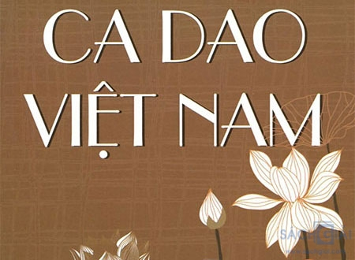 | 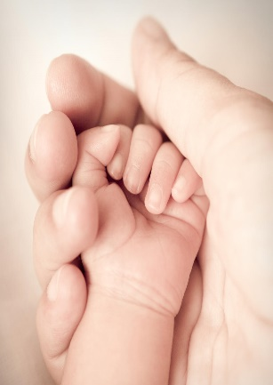 | 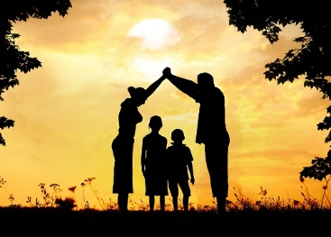 | 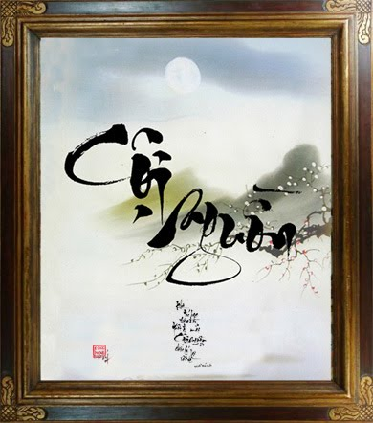
1. MỤC TIÊU
1.1 Về kiến thức:
- Đặc điểm cơ bản của ca dao: hình thức thơ, phương diện nội dung.
- Nội dung của một số bài ca dao về tình cảm gia đình;
1.2 Về năng lực:
- Nhận biết và phân tích được đặc điểm của thể thơ lục bát thể hiện trong ba bài ca dao;
- Phân tích được những đặc sắc về nội dung, nghệ thuật của ba bài ca dao;
- Chỉ ra và nêu tác dụng của biện pháp tu từ so sánh được thể hiện trong các bài ca dao;
1.3 Về phẩm chất:
- Biết ơn tổ tiên, kính trọng ông bà, cha mẹ, anh chị em ruột thịt và các mối quan hệ khác, từ đó có ý thức trước những hành động của mình.
2. THIẾT BỊ DẠY HỌC VÀ HỌC LIỆU
- SGK, SGV.
- Máy chiếu, máy tính.
- Sách Ca dao, tục ngữ Việt Nam.
- Giấy A1 hoặc bảng phụ để HS làm việc nhóm.
- Phiếu học tập.

+ Phiếu số 1:
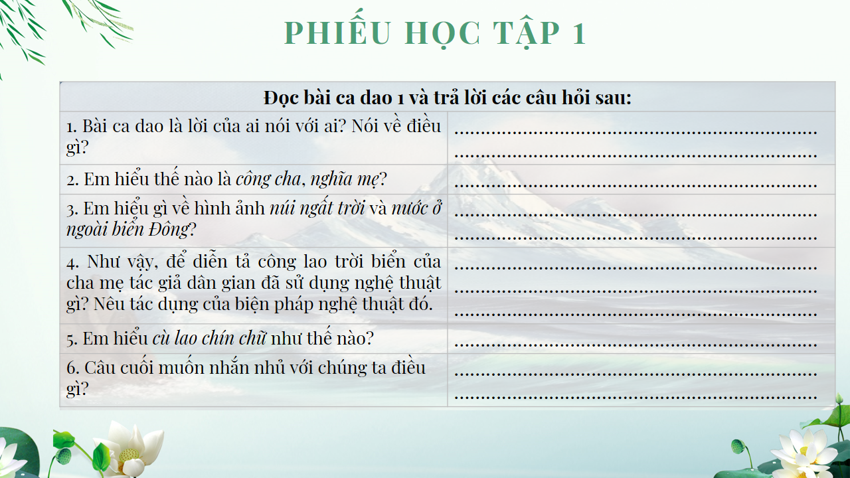
+ Phiếu số 2:
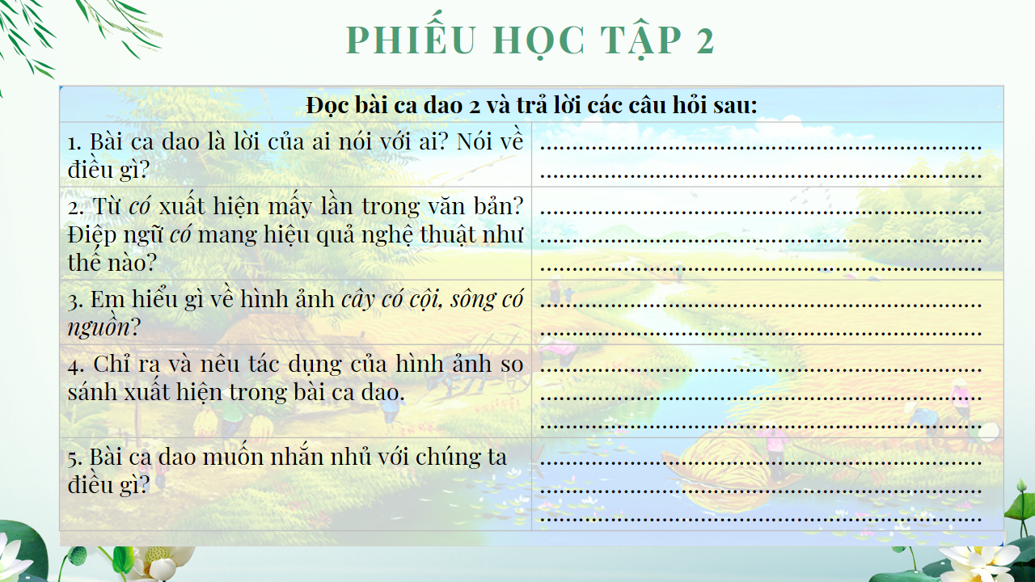

+ Phiếu số 3:
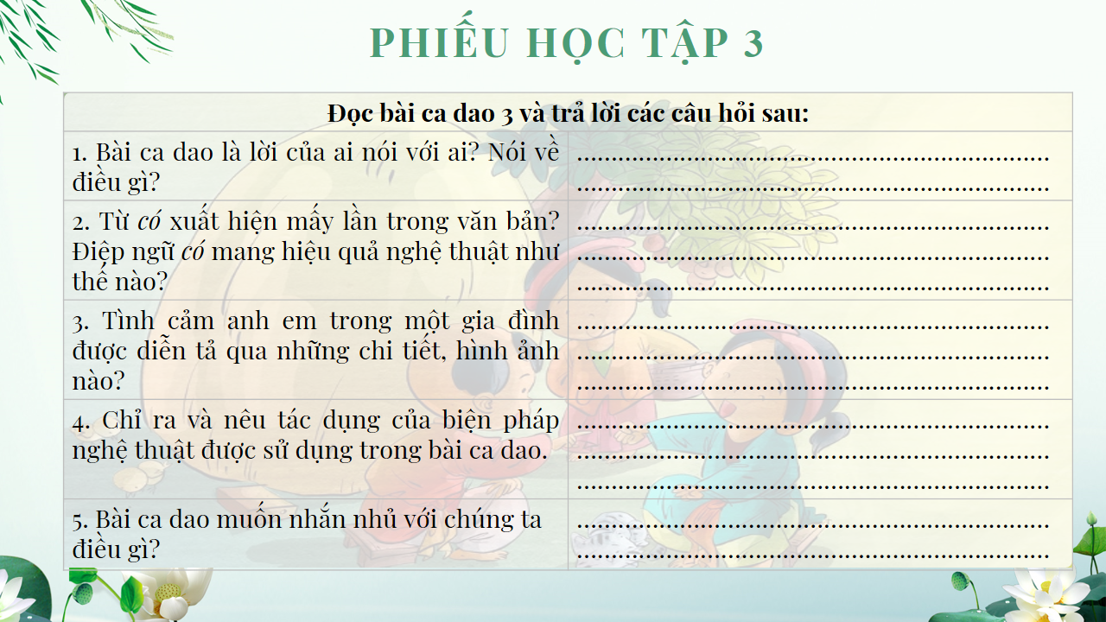
+ Phiếu số 4:
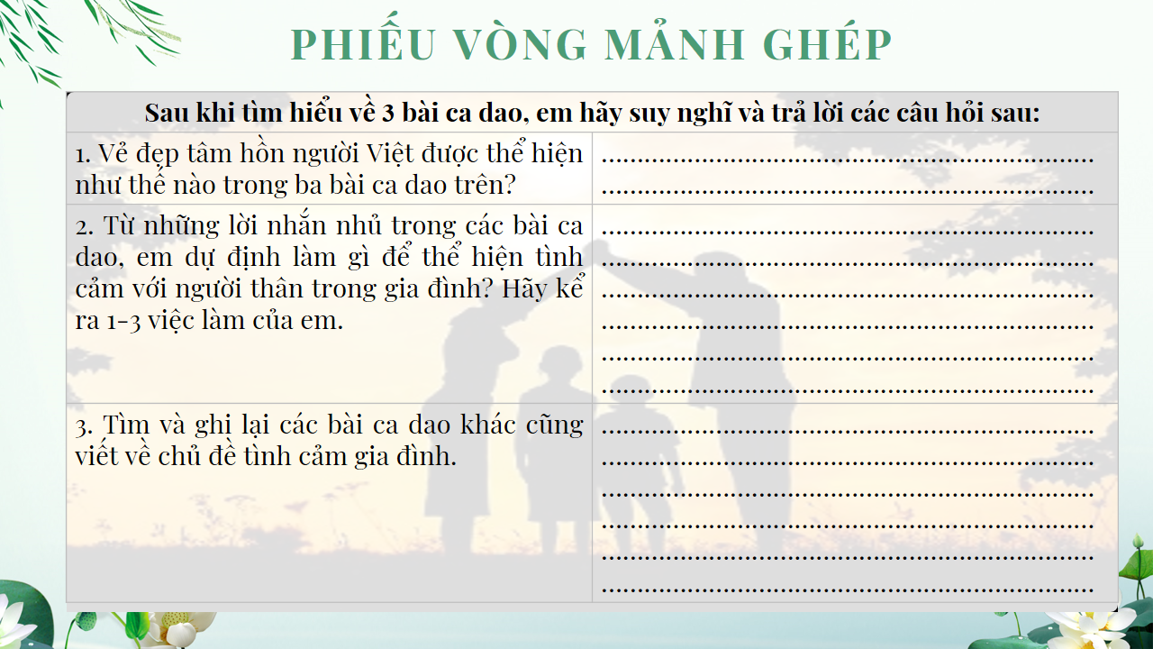
3. TIẾN TRÌNH DẠY HỌC
1. HĐ 1: Xác định vấn đề
- Mục tiêu: Tạo hứng thú cho HS, thu hút HS sẵn sàng thực hiện nhiệm vụ học tập của mình. HS khắc sâu kiến thức nội dung bài học.
- Nội dung: GV tổ chức thi hát/đọc những bài ca dao HS sưu tầm theo nhóm.
- Sản phẩm: Các bài ca dao HS sưu tầm được.
- Tổ chức thực hiện:
B1: Chuyển giao nhiệm vụ (GV)
- GV tổ chức thi hát/đọc những bài ca dao mà HS sưu tầm theo nhóm.
- GV phổ biết tiêu chí chấm điểm: Các nhóm mỗi lần hát đúng nhạc/lời hoặc đọc đúng bài ca dao sẽ được tính 10 điểm. Nếu hát/đọc không chính xác về nhạc/lời sẽ không được tính điểm. Nhóm nào có tổng điểm cao hơn sẽ chiến thắng.
B2: Thực hiện nhiệm vụ:
HS thống nhất, tổng hợp các bài ca dao đã sưu tầm theo nhóm.
B3: Báo cáo, thảo luận:
- HS tham gia cuộc thi hát/đọc những bài ca dao nhóm đã sưu tầm.
- Nội dung thi: Mỗi nhóm lần lượt thay phiên nhau hát hoặc đọc một bài ca dao về chủ đề bất kì.
B4: Kết luận, nhận định (GV):
Nhận xét phần thi của HS và kết nối vào hoạt động hình thành kiến thức mới.
2. HĐ 2: Hình thành kiến thức mới
2.1 Đọc – hiểu văn bản
I. TÌM HIỂU CHUNG
1. Ca dao
a) Mục tiêu: kiến thức cơ bản về ca dao.
b) Nội dung:
- GV hướng dẫn HS đọc văn bản và đặt câu hỏi.
- Hs đọc, quan sát SGK và tìm thông tin để trả lời câu hỏi của GV.
c) Sản phẩm: Câu trả lời của HS
d) Tổ chức thực hiện
HĐ của thầy và trò | Sản phẩm dự kiến
B1: Chuyển giao nhiệm vụ (GV)  - Yêu cầu HS đọc SGK và trả lời câu hỏi  ? Nêu những hiểu biết của em về ca dao?  B2: Thực hiện nhiệm vụ  GV hướng dẫn HS đọc và tìm thông tin.  HS quan sát SGK.  B3: Báo cáo, thảo luận  GV yêu cầu HS trả lời.  HS trả lời câu hỏi của GV.  B4: Kết luận, nhận định (GV)  Nhận xét câu trả lời của HS và và chốt kiến thức lên màn hình. | - Ca dao là một hình thức thơ ca dân gian truyền thống lâu đời của dân tộc Việt Nam.  - Ca dao sử dụng nhiều thể thơ, trong đó nhiều bài viết theo thể lục bát. Mỗi bài ca dao ít nhất có hai dòng.  - Ca dao thể hiện các phương diện tình cảm, trong đó có tình cảm gia đình.
2. Văn bản
a) Mục tiêu: Giúp HS
- Biết được những nét chung của văn bản (thể thơ, vần, nhịp…).
b) Nội dung:
- GV sử dụng KT đặt câu hỏi, sử dụng KT khăn phủ bàn cho HS thảo luận nhóm.
- HS suy nghĩ cá nhân để trả lời, làm việc nhóm để hoàn thành nhiệm vụ.
c) Sản phẩm: Câu trả lời và phiếu học tập đã hoàn thành của HS
d) Tổ chức thực hiện
HĐ của thầy và trò |  | Sản phẩm dự kiến
B1: Chuyển giao nhiệm vụ (GV)  - Hướng dẫn cách đọc & yêu cầu HS đọc.  - Chia nhóm lớp, giao nhiệm vụ:  ? Xác định thể thơ, vần nhịp của 3 bài ca dao.  ? 3 bài ca dao thuộc chủ đề nào?  B2: Thực hiện nhiệm vụ  HS:  - Đọc văn bản  - Làm việc cá nhân 2’, nhóm 5’  + 2 phút đầu, HS ghi kết quả làm việc ra phiếu cá nhân.  + 5 phút tiếp theo, HS làm việc nhóm, thảo luận và ghi kết quả vào ô giữa của phiếu học tập, dán phiếu cá nhân ở vị trí có tên mình.  GV:  - Chỉnh cách đọc cho HS (nếu cần).  - Theo dõi, hỗ trợ HS trong hoạt động nhóm.  B3: Báo cáo, thảo luận  HS: Trình bày sản phẩm của nhóm mình. Theo dõi, nhận xét, bổ sung cho nhóm bạn (nếu cần).  GV:  - Nhận xét cách đọc của HS.  - Hướng dẫn HS trình bày bằng cách nhắc lại từng câu hỏi  B4: Kết luận, nhận định (GV)  - Nhận xét về thái độ học tập & sản phẩm học tập của HS.  - Chốt kiến thức và chuyển dẫn vào mục sau . |  | a) Đọc và tìm hiểu chú thích  - HS đọc diễn cảm.  b) Tìm hiểu chung  - Thể thơ: lục bát;  - Vần chân, vần lưng đặc trưng của thể lục bát.  - Nhịp ngắt nhịp chẵn 2/2/2 hoặc 4/4.  - Cùng nói về tình cảm gia đình.

II. TÌM HIỂU CHI TIẾT
Nội dung các bài ca dao
a) Mục tiêu: Giúp HS
- Tìm hiểu đặc sắc nội dung, nghệ thuật của 3 bài ca dao.
- Thấy được vẻ đẹp tâm hồn người Việt thể hiện trong accs
b) Nội dung:
- GV sử dụng KT chuyên gia - mảnh ghép cho HS thảo luận.
- HS làm việc cá nhân, làm việc nhóm để hoàn thiện nhiệm vụ.
- HS trình bày sản phẩm, theo dõi, nhận xét và bổ sung cho nhóm bạn (nếu cần).
c) Sản phẩm: Phiếu học tập của HS đã hoàn thành, câu trả lời của HS.
d) Tổ chức thực hiện
HĐ của thầy và trò | Sản phẩm dự kiến
B1: Chuyển giao nhiệm vụ (GV)  * Vòng chuyên gia (7 phút)  - Chia lớp ra làm 3 nhóm hoặc 6 nhóm:  - Yêu cầu các em ở mỗi nhóm đánh số 1,2,3… (nếu 3 nhóm) hoặc 1,2,3,4,5,6 (nếu 6 nhóm)...  - Phát phiếu học tập số 1, 2, 3 & giao nhiệm vụ:  Nhóm I: Hoàn thành PBT 1.  1. Bài ca dao là lời của ai nói với ai? Nói về điều gì?  2. Em hiểu thế nào là công cha, nghĩa mẹ?  3. Em hiểu gì về hình ảnh núi ngất trời và nước ở ngoài biển Đông?  4. Như vậy, để diễn tả công lao trời biển của cha mẹ tác giả dân gian đã sử dụng nghệ thuật gì? Nêu tác dụng của biện pháp nghệ thuật đó.  5. Em hiểu cù lao chín chữ như thế nào?  6. Câu cuối muốn nhắn nhủ với chúng ta điều gì?  Nhóm II: Hoàn thành PBT 2.  1. Bài ca dao là lời của ai nói với ai? Nói về điều gì?  2. Từ có xuất hiện mấy lần trong văn bản? Điệp ngữ có mang hiệu quả nghệ thuật như thế nào?  3. Em hiểu gì về hình ảnh cây có cội, sông có nguồn?  4. Chỉ ra và nêu tác dụng của hình ảnh so sánh xuất hiện trong bài ca dao.  5. Bài ca dao muốn nhắn nhủ với chúng ta điều gì?  Nhóm III: Hoàn thành PBT 3.  1. Bài ca dao là lời của ai nói với ai? Nói về điều gì?  2. Từ có xuất hiện mấy lần trong văn bản? Điệp ngữ có mang hiệu quả nghệ thuật như thế nào?  3. Tình cảm anh em trong một gia đình được diễn tả qua những chi tiết, hình ảnh nào?  4. Chỉ ra và nêu tác dụng của biện pháp nghệ thuật được sử dụng trong bài ca dao.  5. Bài ca dao muốn nhắn nhủ với chúng ta điều gì?  * Vòng mảnh ghép (8 phút)  - Tạo nhóm mới (các em số 1 tạo thành nhóm I mới, số 2 tạo thành nhóm II mới, số 3 tạo thành nhóm III mới) & giao nhiệm vụ mới:  - Chia sẻ kết quả thảo luận ở vòng chuyên gia?  - Hoàn thành PHT 4.  1. Vẻ đẹp tâm hồn người Việt được thể hiện như thế nào trong ba bài ca dao trên?  2. Từ những lời nhắn nhủ trong các bài ca dao, em dự định làm gì để thể hiện tình cảm với người thân trong gia đình? Hãy kể ra 1-3 việc làm của em.  3. Tìm và ghi lại các bài ca dao khác cũng viết về chủ đề tình cảm gia đình.  B2: Thực hiện nhiệm vụ  * Vòng chuyên gia  HS:  - Làm việc cá nhân 2 phút, ghi kết quả ra phiếu cá nhân.  - Thảo luận nhóm 5 phút và ghi kết quả ra phiếu học tập nhóm (phần việc của nhóm mình làm).  GV hướng dẫn HS thảo luận (nếu cần).  * Vòng mảnh ghép (8 phút)  HS:  - 3 phút đầu: Từng thành viên ở nhóm trình bày lại nội dung đã tìm hiểu ở vòng chuyên gia.  - 5 phút tiếp: thảo luận, trao đổi để hoàn thành những nhiệm vụ còn lại.  GV theo dõi, hỗ trợ cho HS (nếu HS gặp khó khăn).  B3: Báo cáo, thảo luận  GV:  - Yêu cầu đại diện của một nhóm lên trình bày.  - Hướng dẫn HS trình bày (nếu cần).  HS:  - Đại diện 1 nhóm lên bày sản phẩm.  - Các nhóm khác theo dõi, quan sát, nhận xét, bổ sung (nếu cần) cho nhóm bạn.  B4: Kết luận, nhận định (GV)  - Nhận xét thái độ và kết quả làm việc của từng nhóm, chỉ ra những ưu điểm và hạn chế trong HĐ nhóm của HS.  - Chốt kiến thức & chuyển dẫn sang phần tổng kết. | 1. Bài ca dao 1  - Bài ca dao là lời mẹ nói với con qua điệu hát ru.  - Mẹ nói với con về: công lao của cha mẹ và bổn phận của con trước công lao ấy.  - Công cha, nghĩa mẹ là công sinh thành và giáo dưỡng của cha mẹ.  - Núi ngất trời, nước ở ngoài biển Đông là những hình ảnh thiên nhiên vũ trụ rộng lớn, vĩnh hằng.  => Hình ảnh so sánh cụ thể, phù hợp: lấy cái to lớn mênh mông, vô tận để so sánh với công lao cha mẹ.  => Khẳng định công lao cha mẹ vô cùng to lớn.  - Chín chữ cù lao nói về công lao cha mẹ nuôi con vất vả nhiều bề.  => Con cái phải biết ghi tạc công ơn trời biển của cha mẹ mà đền đáp, làm tròn bổn phận của mình  2. Bài ca dao 2  - Đây có thể là lời của ông bà, cha mẹ nói với con cháu, cũng có thể là lời tâm sự của mọi người với nhau.  - Bài ca dao nói về tình cảm đối với tổ tiên, nguồn cội.  - Chữ "có" được điệp lại bốn lần: + tạo nhịp điệu cho bài thơ  + khẳng định một chân lí, một sự thật hiển nhiên rằng mọi người, mọi vật đều có nguồn gốc.  - Cây thì có cội có gốc, sông thì có nguồn. Nhờ có gốc bền rễ sâu mà cành lá mới xanh tươi, đơm hoa kết trái. Nhờ có nguồn mà sông mới có nước không bao giờ cạn. Con người cũng vậy, phải "có cố, có ông", có tổ tiên, ông bà mới có cha mẹ, con cháu.  => Hình ảnh so sánh giúp cho ý thơ trở nên giản dị, dễ hiểu.  => Con cháu phải biết ghi nhớ công ơn của tổ tiên, ông bà; phải thủy chung, không được vong ơn bội nghĩa.  3. Bài ca dao 3  - Đây có thể là lời của ông bà, cha mẹ nói với con cháu, cũng có thể là lời tâm sự của anh em với nhau. - Bài ca dao nói về tình cảm anh em trong gia đình.  - Điệp từ "Cùng" nhấn mạnh sự gắn bó về nguồn gốc máu mủ, ruột thịt.  - So sánh " Tình cảm anh em - tay chân " biểu thị sự gần gũi ko thể tách rời.  => Anh em một nhà cùng do cha mẹ sinh ra vậy nên phải sống hoà thuận, yêu thương gắn bó, đoàn kết tương thân, tương ái với nhau để cha mẹ được an tâm và vui lòng.  => Qua 3 bài ca dao, ta thấy được vẻ đẹp tâm hồn người Việt:  - Trân trọng, đề cao nguồn cội, tình cảm;  - Sống ân nghĩa, thủy chung.  => Tình cảm gia đình là tình cảm thiêng liêng nhất đối với mỗi con người. Chúng ta cần biết trân trọng, vun đắp tình cảm ấy ngày càng sâu sắc, bền chặt.
B1: Chuyển giao nhiệm vụ (GV)  - Chia nhóm lớp theo bàn  - Giao nhiệm vụ nhóm:  ? Nêu những biện pháp nghệ thuật được sử dụng trong 3 văn bản?  ? Nội dung chính của các bài ca dao?  B2: Thực hiện nhiệm vụ  HS:  - Suy nghĩ cá nhân 2’ và ghi ra giấy.  - Làm việc nhóm 5’ (trao đổi, chia sẻ và đi đến thống nhất để hoàn thành phiếu học tập).  GV hướng theo dõi, quan sát HS thảo luận nhóm, hỗ trợ (nếu HS gặp khó khăn).  B3: Báo cáo, thảo luận  HS:  - Đại diện lên báo cáo kết quả thảo luận nhóm, HS nhóm khác theo dõi, nhận xét và bổ sung (nếu cần) cho nhóm bạn.  GV:  - Yêu cầu HS nhận xét, đánh giá chéo giữa các nhóm.  B4: Kết luận, nhận định (GV)  - Nhận xét thái độ và kết quả làm việc của từng nhóm.  - Chuyển dẫn sang đề mục sau. | III. Tổng kết  1. Nghệ thuật  - Thể thơ lục bát  - Âm điệu tha thiết  - Phép so sánh, đối xứng.  2. Nội dung  Tình cảm đối với ông bà, cha mẹ, anh em và tình cảm của ông bà, cha mẹ đối với con cháu luôn là những tình cảm sâu nặng thiêng liêng nhất trong đời sống mỗi con người.
3. HĐ 3: Luyện tập
a) Mục tiêu: Vận dụng kiến thức của bài học vào việc làm bài tập cụ thể.
b) Nội dung: HS suy nghĩ cá nhân làm bài tập của GV giao.
c) Sản phẩm: Đoạn văn đảm bảo yêu cầu đề bài.
d) Tổ chức thực hiện
B1: Chuyển giao nhiệm vụ: Giáo viên giao bài tập cho HS
Bài tập 1: Viết đoạn văn khoảng 7 câu nêu cảm nhận của em về bài ca dao em yêu thích nhất.
B2: Thực hiện nhiệm vụ
GV hướng dẫn HS:
Đoạn văn cần đảm bảo:
- Hình thức: đoạn văn khoảng 7 câu, có đầy đủ mở đoạn, thân đoạn, kết đoạn.
- Nội dung:
+ Chú ý nêu đặc sắc nội dung, nghệ thuật của bài ca dao.
+ Nêu lí do vì sao em yêu thích bài ca dao đó nhất.
HS viết đoạn.
B3: Báo cáo, thảo luận:
- GV yêu cầu HS trình bày sản phẩm của mình.
- HS trình bày, theo dõi, nhận xét, đánh giá và bổ sung cho bài của bạn (nếu cần).
B4: Kết luận, nhận định: GV đánh giá bài làm của HS bằng điểm số.
4. HĐ 4: Vận dụng
a) Mục tiêu: Vận dụng kiến thức đã học vào thực tế cuộc sống.
b) Nội dung: GV giao nhiệm vụ, HS thực hiện nhiệm vụ.
c) Sản phẩm: Sản phẩm của HS sau khi đã được chỉnh sửa (nếu cần).
d) Tổ chức thực hiện
B1: Chuyển giao nhiệm vụ: (GV giao nhiệm vụ)
? Hãy viết bài thơ lục bát về gia đình em.
- Nộp sản phẩm về hòm thư của GV hoặc chụp lại gửi qua zalo nhóm lớp.
B2: Thực hiện nhiệm vụ
GV hướng dẫn HS xác nhiệm vụ.
HS đọc, xác định yêu cầu của bài tập và lên ý tưởng cho bài thơ.
B3: Báo cáo, thảo luận
GV hướng dẫn các em cách nộp sản phẩm.
HS nộp sản phẩm cho GV qua hệ thống CNTT mà GV hướng dẫn.
B4: Kết luận, nhận định (GV)
- Nhận xét ý thức làm bài của HS (HS nộp bài không đúng qui định (nếu có).
- Dặn dò HS những nội dung cần học ở nhà và chuẩn bị cho bài sau.

VIẾT
TẬP LÀM THƠ LỤC BÁT
Thời gian thực hiện: 03 tiết
I. MỤC TIÊU:
1. Về kiến thức:
- Yêu cầu về thể thơ, nhịp thơ, gieo vần trong thơ lục bát;
- Lựa chọn từ ngữ phù hợp;
- Kết hợp một số biện pháp tu từ: so sánh, ẩn dụ.
2. Về năng lực:
- Biết lựa chọn từ ngữ phù hợp;
- Nắm được quy tắc B -T trong thơ lục bát;
- Bước đầu biết viết bài thơ theo thể lục bát về 1 nội dung cụ thể có kết hợp một số biện pháp tu từ: so sánh, ẩn dụ.
3. Về phẩm chất:
- Chăm chỉ: HS có ý thức học tập, kiên trì, học hỏi, sáng tạo.
- Trách nhiệm: Làm chủ được bản thân trong quá trình học tập, có ý thức vận dụng kiến thức vào giao tiếp và tạo lập văn bản.
- Yêu thương, biết ơn, trân trọng công lao của cha mẹ, ông bà, thầy cô giáo…
- Bồi dưỡng tình yêu tiếng Việt.
II. THIẾT BỊ DẠY HỌC VÀ HỌC LIỆU
1. Thiết bị: Máy chiếu, máy tính, Giấy A1 hoặc bảng phụ để HS làm việc nhóm, Phiếu học tập, Bảng kiểm tra, đánh giá thái độ làm việc nhóm, bài trình bày của HS.
2. Học liệu: SGK, kế hoạch bài dạy, sách tham khảo, phiếu học tập, ....

PHIẾU TÌM BÀI THƠ, KHỔ THƠ
Họ và tên HS: ………………………….
Nhiệm vụ: - Chép thuộc 1 khổ thơ / đoạn thơ hoặc ít nhất 2 câu thơ lục bát mà em nhớ:...…………………………………………………………………………….
………………………………………………………………………………………………
- Điền nối tiếp thêm 1 dòng phía dưới (câu 8 tiếng) để tạo nên 1 cặp thơ lục bát hoàn chỉnh:
Ngoài vườn ríu rít tiếng chim,
……………………………………………

\\\

III. TIẾN TRÌNH DẠY HỌC:
1. Hoạt động 1: Xác định vấn đề
a) Mục tiêu: Giúp HS:
Biết được nhiệm vụ của bài học: Tập làm thơ lục bát.
b) Nội dung: GV phát phiếu học tập số 1, HS trả lời vào phiếu học tập.
c) Sản phẩm: Câu trả lời trên Phiếu học tập của học sinh.
d) Tổ chức thực hiện:
 | HĐ của thầy và trò |  | Sản phẩm dự kiến
 | Bước 1: Chuyển giao nhiệm vụ học tập:  GV giao nhiệm vụ cho HS thông qua phiếu bài tập GV đã chuẩn bị.  Bước 2: Thực hiện nhiệm vụ học tập  HS: Hoàn thiện vào phiếu học tập của GV.  GV:  - Dự kiến khó khăn HS gặp: chưa hoàn thiện được đầy đủ câu 8 tiếng để tạo nên 1 cặp LB hoàn chỉnh, hoặc điền được nhưng chưa đúng theo luật của thể thơ (do thiếu vốn từ, chưa nắm được luật thơ…);  - GV tháo gỡ khó khăn của HS bằng cách gợi ý: Nhìn vào văn bản Về thăm mẹ vừa học, ở mỗi cặp thơ lục bát có điểm gì đáng chú ý về vần và thanh điệu?  Bước 3: Báo cáo kết quả và thảo luận  - GV chỉ định 1 - 2 học sinh trình bày nội dung trong phiếu học tập của mình.  - HS trình bày.  - Các bạn còn lại nhận xét về nội dung báo cáo của bạn đã trình bày.  - GV thu lại toàn bộ phiếu học tập (đọc, đánh giá vào phiếu cho học sinh sau).  Bước 4: Đánh giá kết quả thực hiện nhiệm vụ  GV nhận xét câu trả lời của HS kết hợp giới thiệu vào bài. |  | - HS chép thuộc đoạn / khổ thơ / cặp câu lục bát.  - HS tập hoàn thiện 1 cặp thơ lục bát.
2. Hoạt động 2: Hình thành kiến thức mới
Nhiệm vụ 1: Định hướng
a) Mục tiêu:
HS biết được các yêu cầu đối với thể thơ lục bát:
- Việc lựa chọn từ ngữ cho phù hợp;
- Biết quy tắc B – T trong thơ lục bát.
b) Nội dung:
- GV sử dụng KT động não để hỏi HS;
- HS trả lời.
c) Sản phẩm: Các câu trả lời của học sinh
d) Tổ chức thực hiện:
Phần a)  Bước 1: Chuyển giao nhiệm vụ học tập:  - GV yêu cầu HS đọc yêu cầu a và thực hiện vào phiếu bài tập đã chuẩn bị ở nhà.  ? Từ VD trên, hãy rút ra đặc điểm về vần điệu trong thơ lục bát.  Bước 2: Thực hiện nhiệm vụ  HS:  - Lắng nghe yêu cầu, tập trung thực hiện nhiệm vụ học tập;  - Trao đổi cặp đôi và thống nhất nội dung.  GV: hướng dẫn HS hoàn thành nhiệm vụ.  Bước 3: Báo cáo, thảo luận  GV:  - Yêu cầu đại diện học sinh của một vài cặp đôi trình bày.  - Hướng dẫn HS cách trình bày (nếu cần).  HS:  - Trình bày kết quả làm việc nhóm;  - Nhận xét và bổ sung cho nhóm bạn (nếu cần).  Bước 4: Kết luận, nhận định (GV)  Nhận xét sản phẩm của HS và chốt kiến thức.  Phần b)  Bước 1: Chuyển giao nhiệm vụ học tập:  GV: yêu cầu HS theo dõi và hoàn thiện ý b để nắm được cách sắp xếp thanh điệu trong các dòng thơ LB;  Bước 2: Thực hiện nhiệm vụ  HS:  - Lắng nghe yêu cầu, tập trung thực hiện nhiệm vụ học tập;  - Trao đổi cặp đôi và thống nhất nội dung.  - Sử dụng phiếu học tập đã được chuẩn bị để điền kí hiệu B – T.  GV: hướng dẫn HS hoàn thành nhiệm vụ.  Bước 3: Báo cáo, thảo luận  GV:  - Yêu cầu đại diện học sinh của một vài cặp đôi trình bày.  - Hướng dẫn HS cách trình bày (nếu cần).  HS:  - Trình bày kết quả làm việc nhóm;  - Nhận xét và bổ sung cho nhóm bạn (nếu cần).  Bước 4: Kết luận, nhận định (GV)  - Nhận xét, bổ sung sản phẩm của HS và chốt kiến thức.  - Chuyển dẫn sang mục sau.  Phần c)  Bước 1: Chuyển giao nhiệm vụ học tập:  - GV yêu cầu HS thực hiện phiếu học tập đã được chuẩn bị.  ? Nx về cách sắp xếp thanh điệu trong thơ LB.  Bước 2: Thực hiện nhiệm vụ  HS:  - Lắng nghe yêu cầu, tập trung thực hiện nhiệm vụ học tập;  - Trao đổi cặp đôi và thống nhất nội dung.  GV: hướng dẫn HS hoàn thành nhiệm vụ.  Bước 3: Báo cáo, thảo luận  GV:  - Yêu cầu đại diện học sinh của một vài cặp đôi trình bày.  - Hướng dẫn HS cách trình bày (nếu cần).  HS:  - Trình bày kết quả làm việc nhóm;  - Nhận xét và bổ sung cho nhóm bạn (nếu cần).  Bước 4: Kết luận, nhận định (GV)  - Nhận xét, bổ sung sản phẩm của HS và chốt kiến thức.  - Chuyển dẫn sang mục sau. |  | I. ĐỊNH HƯỚNG  a. Sáng ra trời rộng đến đâu  Trời xanh như mới lần đầu (1) biết xanh  Tiếng chim lay động lá cành  Tiếng chim đánh thức chồi xanh (2) dậy cùng.  Giải thích:  -(1) Điền lần đầu: vì tiếng đầu sẽ tạo vần với tiếng đâu ở dòng trên để phù hợp với cách gieo vần của thơ lục bát;  -(2) Điền chồi xanh vì tiếng xanh sẽ tạo vần với tiếng cành ở dòng trên để phù hợp với cách gieo vần của thơ lục bát  *Nhận xét: Trong thơ LB:  - Tiếng thứ 6 của câu lục vần với tiếng thứ 6 của câu bát;  - Tiếng thứ 8 của câu bát vần với tiếng thứ 6 của câu lục tiếp theo.  Con về thăm mẹ chiều đông  B B B T B B  Bếp chưa lên khói, mẹ không có nhà  T B B T T B T B  Mình con thơ thẩn vào ra  B B B T B B  Trời đang yên vậy bỗng oà mưa rơi.  B B B T T B B B  Thanh điệu trong thơ lục bát:  Việc sắp xếp các tiếng có thanh bằng (B) và thanh trắc (T) phải theo quy tắc.  Trong thơ LB:  - Các tiếng ở vị trí 2, 4, 6, 8 phải tuân theo luật B – T;  - Các tiếng ở vị trí 1, 3, 5, 7 thì không bắt buộc.
  Tiếng | 1 | 2 | 3 | 4 | 5 | 6 | 7 | 8
  Dòng lục | - | B | - | T | - | BV
  Dòng bát | - | B | - | T | - | BV | - | B
Nhiệm vụ 2: Thực hành
a) Mục tiêu: Giúp HS:
- Nắm được cách làm thơ LB;
- Bước đầu biết viết bài thơ theo thể lục bát về 1 chủ đề, nội dung cụ thể có kết hợp một số biện pháp tu từ: so sánh, ẩn dụ;
b) Nội dung:
- GV yêu cầu học sinh thực hiện nhiệm vụ trong phiếu học tập đã được chuẩn bị.
- HS làm việc theo nhóm dưới sự hướng dẫn của GV (nhóm trưởng).
c) Sản phẩm:
- Câu trả lời của học sinh.
- Phiếu học tập đã làm của HS.
d) Tổ chức thực hiện:
Phần a)  Bước 1: Chuyển giao nhiệm vụ học tập:  - GV tổ chức cho HS làm việc theo bàn. Mỗi nhóm viết thêm dòng bát cho các câu lục đã được tạo lập.  GV lưu ý HS tuân thủ quy định về thanh của các tiếng 2 - 4 - 6 - 8 tương ứng bên cạnh quy định về vần.  Bước 2: Thực hiện nhiệm vụ  - Các bàn nhóm HS thảo luận, đại diện nhóm ghi vào phiếu học tập dòng bát cho phù hợp nội dung, vần, nhịp và luật bằng trắc.  - GV: Phát hiện các khó khăn HS gặp phải và tháo gỡ.  Bước 3: Báo cáo, thảo luận  - GV: Yêu cầu HS báo cáo sản phẩm.  - HS:  + Đại diện nhóm trình bày sản phẩm;  + Theo dõi, nhận xét, bổ sung (nếu cần) cho bài của nhóm bạn.  Bước 4: Kết luận, nhận định (GV)  - Nhận xét thái độ làm việc nhóm và sản phẩm của HS, góp ý, bổ sung;  - Chuyển dẫn sang mục sau.  Phần b)  Bước 1: Chuyển giao nhiệm vụ học tập:  - GV tổ chức cho HS chia thành 4 nhóm thực hiện yêu cầu ở ý b:  + Chuẩn bị;  + Tìm ý;  + Mỗi nhóm thảo luận sau đó viết thành một bài thơ lục bát (ngắn dài tuỳ ý) về ông, bà, cha, mẹ, thầy, cô giáo (tuỳ chọn).  + Đọc, sửa lại bài sau khi đã viết xong.  Bước 2: Thực hiện nhiệm vụ  GV:  - Hướng dẫn HS nhớ lại kiến thức đã học về thơ lục bát và nắm rõ yêu cầu của phần viết.  - Phát hiện các khó khăn học sinh gặp phải và giúp đỡ HS.  HS:  - Suy nghĩ, thảo luận theo hệ thống câu hỏi trong SGK;  - Viết bài theo gợi ý.  Bước 3: Báo cáo, thảo luận  - GV: Yêu cầu HS báo cáo sản phẩm.  - HS:  + Trình bày sản phẩm của mình.  + Theo dõi, nhận xét, bổ sung (nếu cần) cho bài của nhóm bạn.  Bước 4: Kết luận, nhận định (GV)  - Nhận xét thái độ làm việc nhóm và sản phẩm của HS.  - GV thu nộp bài, chấm điểm và trả sau. |  | II. THỰC HÀNH  a.  (1) Con đường rợp bóng cây xanh  Gợi ý: Tiếng chim ríu rít trên cành cây cao.  (2) Tre xanh tự những thuở nào  Gợi ý: Dựng làng, giữ nước, chặn bao quân thù.  (3) Phượng đang thắp lửa sân trường  Gợi ý: Hè sang nắng đỏ, nhớ thương học trò.  (4) Bàn tay mẹ dịu dàng sao  Gợi ý: Đưa nôi con ngủ biết bao giấc nồng.  1. Chuẩn bị  - Phiếu làm việc nhóm;  - Kiến thức đã học về thơ lục bát.  2. Tìm ý  Tìm ý bằng cách trả lời các câu hỏi:  - Em muốn viết bài thơ về ai?  - Những điều gì khiến em ấn tượng về người đó (tình cảm yêu thương, hình dáng, cử chỉ, việc làm,...)?  - Tình cảm của em đối với người ấy (yêu thương, trân trọng, cảm phục,...).  3) Viết bài thơ:  - Bắt đầu bằng hình ảnh của người em muốn viết (Ví dụ: Đôi bàn tay, cái lưng còng, mái tóc điểm bạc,...) hoặc từ hành động, suy nghĩ, tình cảm em dành cho người ấy;  - Lựa chọn từ ngữ thích hợp để thể hiện hình ảnh về người mà em muốn viết và diễn tả tình cảm của em với người đó. Chú ý vận dụng kết hợp các biện pháp tu từ: so sánh, ẩn dụ.  - Sắp xếp các từ ngữ theo quy định về số tiếng, vần, nhịp của thể thơ lục bát.  4) Kiểm tra lại, chỉnh sửa (nếu cần):  - Đọc lại bài thơ đã viết;  - Bài thơ đã đảm bảo số tiếng, vần, nhịp và luật B – T của thơ lục bát chưa?  - Có tồn tại lỗi chỉnh tả nào không?  - Bài thơ có tập trung thể hiện về người em chọn viết và thể hiện được tình cảm của em dành cho người đó chưa? Có cần thay thế từ ngữ nào để câu thơ, bài thơ diễn tả được chính xác hoặc hay hơn không?
Nhiệm vụ 3: Trả bài
a) Mục tiêu: Giúp HS:
- Thấy được ưu điểm và tồn tại của bài viết.
- Chỉnh sửa bài viết cho mình và cho bạn.
b) Nội dung:
- GV trả bài, yêu cầu HS thảo luận nhóm nhận xét chéo bài của bạn.
- HS đọc bài viết, làm việc nhóm.
c) Sản phẩm: Bài của học sinh đã chữa.
d) Tổ chức thực hiện:
Bước 1: Chuyển giao nhiệm vụ (GV)  Trả bài cho HS & yêu cầu HS đọc, nhận xét.  Bước 2: Thực hiện nhiệm vụ  - GV giao nhiệm vụ;  - HS làm việc theo nhóm, nhận xét chéo bài của nhóm khác.  Bước 3: Báo cáo, thảo luận  - GV yêu cầu HS nhận xét bài của bạn.  - HS nhận xét bài viết.  Bước 4: Kết luận, nhận định (GV)  - Chốt lại những ưu điểm và tồn tại của bài viết.  - Nhắc HS lưu ý về luật thơ lục bát.  - Chuyển dẫn sang mục sau. |  | III. TRẢ BÀI
3. Hoạt động 3: Luyện tập
a) Mục tiêu: Vận dụng kiến thức của bài học vào việc làm bài tập cụ thể.
b) Nội dung: HS suy nghĩ cá nhân làm bài tập của GV giao.
c) Sản phẩm: Bài làm của học sinh.
d) Tổ chức thực hiện:
Bước 1: Chuyển giao nhiệm vụ:  Giáo viên giao bài tập cho HS.  Bài tập: Nhận diện lỗi sai:  Các câu LB sau sai ở đâu, hãy sửa lại cho đúng:  - Vườn em cây quý đủ loài  Có cam, có quýt, có bòng, có na.  - Thiếu nhi là tuổi học hành  Chúng em phấn đấu tiến lên hàng đầu.  Bước 2: Thực hiện nhiệm vụ  GV: Hướng dẫn HS:  Nhìn vào tiếng thứ 6 của câu lục và tiếng thứ 6 của câu bát về vần; chú ý luật B – T ở cả 2 câu.  HS: Đọc kĩ bài tập, suy nghĩ trả lời.  Bước 3: Báo cáo, thảo luận:  - GV yêu cầu HS trình bày sản phẩm của mình.  - HS trình bày, theo dõi, nhận xét, đánh giá và bổ sung cho bài của bạn (nếu cần).  Bước 4: Kết luận, nhận định:  - GV nhận xét bài làm của HS.  - Chuyển dẫn sang mục sau. |  | Vườn em cây quý đủ loài  Có cam, có quýt, có xoài, có na.  Thiếu nhi là tuổi học hành  Chúng em phấn đấu để thành trò ngoan.
4. Hoạt động 4: Vận dụng
a) Mục tiêu: Phát triển năng lực làm thơ lục bát.
b) Nội dung: Giáo viên giao nhiệm vụ, HS thực hiện nhiệm vụ.
c) Sản phẩm: Sản phẩm của HS sau khi đã được chỉnh sửa (nếu cần).
d) Tổ chức thực hiện:
Bước 1: Chuyển giao nhiệm vụ: (GV giao nhiệm vụ)
? Tự sáng tác bài thơ lục bát ngắn chủ đề về mái trường hoặc bạn bè.
- Nộp sản phẩm về qua zalo của cô giáo.
Bước 2: Thực hiện nhiệm vụ
GV: Hướng dẫn HS xác định nhiệm vụ.
HS: Đọc, xác định yêu cầu của bài tập.
Bước 3: Báo cáo, thảo luận
GV: Hướng dẫn các em cách nộp sản phẩm.
HS: Nộp sản phẩm cho GV qua zalo của cô giáo.
Bước 4: Kết luận, nhận định (GV)
- Nhận xét ý thức làm bài của HS (HS nộp bài không đúng qui định (nếu có).
- Dặn dò HS những nội dung cần học ở nhà:
+ Ghi nhớ nội dung kiến thức về thơ lục bát;
+ Tìm đọc thêm các bài thơ lục bát để có thêm kinh nghiệm, năng lực làm thơ.

NÓI VÀ NGHE
KỂ LẠI MỘT TRẢI NGHIỆM ĐÁNG NHỚ
Thời gian thực hiện: 02 tiết
I. MỤC TIÊU (Học xong bài học, học sinh sẽ đạt được)
1. Về kiến thức:
- Người kể chuyện ngôi thứ nhất;
- Trải nghiệm đáng nhớ của bản thân;
- Cảm xúc, suy nghĩ của người nói trước sự việc được kể.
2. Về năng lực:
- Biết kể chuyện về một trải nghiệm của bản thân ở ngôi thứ nhất, bằng lời văn nói;
- Biết kết hợp ngôn ngữ nói với điệu bộ, cử chỉ, nét mặt (ngôn ngữ hình thể);
- Biết cách nói và nghe phù hợp với đặc trưng của kiểu bài.
3. Về phẩm chất:
- Nhân ái: Trân trọng, yêu mến những trải nghiệm của bản thân và các bạn;
- Chăm chỉ: Luôn nỗ lực để tạo nên những điều mới mang dấu ấn cá nhân.
- Tự tin, mạnh dạn trong giao tiếp.
- Bồi dưỡng tình yêu tiếng Việt thông qua hoạt động nói.
II. THIẾT BỊ DẠY HỌC VÀ HỌC LIỆU
1. Thiết bị: Máy chiếu, máy tính, Giấy A1 hoặc bảng phụ để HS làm việc nhóm, Phiếu học tập, Bảng kiểm tra, đánh giá thái độ làm việc nhóm, …
2. Học liệu: SGK, kế hoạch bài dạy, sách tham khảo, phiếu học tập, ....
- Phiếu đánh giá theo tiêu chí HĐ nói.

PHIẾU TÌM Ý
Họ và tên HS: ………………………….
Nhiệm vụ: Tìm ý cho bài văn nói Kể lại một trải nghiệm đáng nhớ của bản thân.
Gợi ý: Để nhớ lại các chi tiết, hãy viết tự do theo trí nhớ của em bằng cách trả lời vào cột bên phải ở các câu hỏi ở cột trái.
Đó là chuyện gì? Xảy ra khi nào? Ở đâu? | ………………………………………
Những ai có liên quan đến câu chuyện? Họ đã nói gì và làm gì? | ………………………………………
Điều gì xảy ra? Theo thứ tự thế nào? | ………………………………………
Vì sao lại xảy ra sự việc như vậy? | ………………………………………
Cảm xúc của em như thế nào khi câu chuyện diễn ra và khi kể lại câu chuyện? | ………………………………………  ………………………………………

III. TIẾN TRÌNH DẠY HỌC:

1. Hoạt động 1: Xác định vấn đề
a) Mục tiêu:
- Biết được kiểu bài kể về một trải nghiệm.
- Nhận biết được ngôi kể thứ nhất trong văn kể chuyện.
b) Nội dung: GV hỏi, HS trả lời.
c) Sản phẩm: Câu trả lời của HS.
d) Tổ chức thực hiện:
HĐ của thầy và trò | Sản phẩm dự kiến
B1: Chuyển giao nhiệm vụ  GV hỏi:  ? Trong VB “Bài học đường đời đầu tiên”, Dế Mèn đã kể lại trải nghiệm đáng nhớ nào?  ? Câu chuyện sử dụng ngôi kể thứ mấy?  ? Em có một trải nghiệm nào đáng nhớ không? Hãy kể lại ngắn gọn về trải nghiệm đó.  B2: Thực hiện nhiệm vụ  HS:  - Nhớ lại các sự việc chính trong VB “Bài học đường đời đầu tiên”;  - Suy nghĩ cá nhân;  - HS kể lại bằng miệng trải nghiệm của bản thân.  GV:  - Dự kiến những khó khăn HS gặp: không biết kể về trải nghiệm của bản thân.  - Tháo gỡ bằng cách đặt thêm câu hỏi phụ:  ? Sự việc đó là gì (kỉ niệm, lỗi lầm…) ?Trải nghiệm đó ở thời điểm nào, với ai, diễn ra như thế nào?  B3: Báo cáo, thảo luận  - GV chỉ định 1 – 2 HS trả lời câu hỏi;  - HS tiếp nhận nhiệm vụ.  B4: Kết luận, nhận định  - GV nhận xét câu trả lời của HS;  - Kết nối với mục Định hướng. | VB “Bài học đường đời đầu tiên”:  - Dế Mèn kể về bài học đường đời đầu tiên của bản thân từ sự việc trêu chị Cốc dẫn đến cái chết của Dế Choắt.  - Dế Mèn xưng “tôi”.
2. Hoạt động 2: Hình thành kiến thức mới
Nhiệm vụ 1: Định hướng
TÌM HIỂU CÁC YÊU CẦU ĐỐI VỚI BÀI NÓI KỂ LẠI MỘT TRẢI NGHIỆM
a) Mục tiêu:
- HS nắm được thế nào là kể lại một trải nghiệm đáng nhớ, ngôi kể;
- Nắm được các bước cụ thể cần thực hiện để hoàn thành bài nói.
b) Nội dung:
- GV hỏi & nhận xét, đánh giá câu trả lời của HS.
- HS trả lời câu hỏi của GV & nhận xét, bổ sung câu trả lời của bạn.
c) Sản phẩm: Các câu trả lời của học sinh
d) Tổ chức thực hiện:
HĐ của thầy và trò | Sản phẩm dự kiến
B1: Chuyển giao nhiệm vụ (GV)  ? Theo em, thế nào là kể lại một trải nghiệm đáng nhớ về người thân trong gia đình.  ? Khi kể, người kể thường sử dụng ngôi kể nào.  - GV yêu cầu HS quan sát SGK, gọi 1 HS đọc to mục 1.b (tr.45) để HS nắm chắc được các bước cần làm để kể lại một trải nghiệm đáng nhớ về người thân.  B2: Thực hiện nhiệm vụ  - HS tiếp nhận và tập trung thực hiện nhiệm vụ;  - GV cùng những HS khác hỗ trợ khó khăn trong việc trả lời câu hỏi của HS được gọi.  B3: Báo cáo, thảo luận  - GV:  + Yêu cầu HS trả lời câu hỏi, hỗ trợ HS (nếu cần);  + Lưu ý HS:  - Ở phần Nói và nghe, các em không viết thành văn mà kể lại trải nghiệm đó bằng lời.  - Phân biệt kể miệng với kể bằng viết, chú ý cách kể, giọng kể, kết hợp với ngôn ngữ hình thể (cử chỉ, ánh mắt, nét mặt) phù hợp với nội dung câu chuyện.  - HS:  + Cá nhân trả lời câu hỏi;  + Các HS khác theo dõi, nhận xét, bổ sung (nếu cần).  B4: Kết luận, nhận định (GV)  - Nhận xét câu trả lời của HS và chốt kiến thức.  - Chuyển dẫn sang mục sau. | 1. ĐỊNH HƯỚNG  - Kể lại một trải nghiệm đáng nhớ của em về người thân trong gia đình (ông, bà, cha, mẹ,…) là kể về một sự việc, một hành động,…của người ấy mà em đã chứng kiến và có ấn tượng sâu sắc.  - Người kể sử dụng ngôi thứ nhất, xưng “tôi”.  b) Để kể lại một trải nghiệm đáng nhớ về người thân, cần:  - Xđ một sự việc, hành động, tình huống,… của người thân trong gia đình mà em đã chứng kiến và có ấn tượng sâu sắc;  - Xác định đối tượng người nghe và thời gian em sẽ kể để có cách trình bày phù hợp;  - Tìm ý và lập dàn ý cho bài nói;  - Chuẩn bị các tư liệu, tranh ảnh liên quan đến trải nghiệm sẽ kể (nếu có);  - Nêu lên cảm xúc, suy nghĩ hoặc bài học em rút ra từ trải nghiệm đáng nhớ đó;  - Sử dụng nét mặt, ánh mắt, hành động,… phù hợp với câu chuyện để tác động đến người nghe.
Nhiệm vụ 2: Thực hành
a) Mục tiêu: Giúp HS:
- Chuẩn bị tốt cho bài nói;
- Tìm ý và lập dàn ý cho bài nói;
- Thực hành nói và nghe;
b) Nội dung:
- GV giao nhiệm vụ học tập, hỏi & nhận xét, đánh giá câu trả lời của HS.
- HS thực hiện nhiệm vụ của GV & nhận xét, bổ sung câu trả lời của bạn.
c) Sản phẩm: Các câu trả lời của học sinh.
d) Tổ chức thực hiện:
Bước 1: Chuyển giao nhiệm vụ (GV)  GV:  - Yêu cầu HS đọc đề bài;  - Hướng dẫn HS:  + Xác định yêu cầu đề bài, lựa chọn trải nghiệm của bản thân;  + Nhớ lại chi tiết về trải nghiệm và cảm xúc, suy nghĩ của mình qua trải nghiệm;  + Chuẩn bị các tư liệu, tranh ảnh liên quan để minh hoạ cho trải nghiệm (nếu cần thiết) (Phần này HS kết hợp chuẩn bị chu đáo ở nhà).  Bước 2: Thực hiện nhiệm vụ  - HS tiếp nhận và thực hiện nhiệm vụ.  - GV hỗ trợ HS (nếu cần).  Bước 3: Thảo luận, báo cáo  - GV kiểm tra việc chuẩn bị bài của HS;  - HS trình bày, trao đổi, thảo luận.  Bước 4: Kết luận, nhận định (GV)  GV: Đánh giá việc chuẩn bị bài của HS, chuyển dẫn sang mục sau. | 2. THỰC HÀNH  a) Chuẩn bị:  Đề bài: Hãy kể lại cho các bạn nghe câu chuyện mà em đã trải nghiệm và có ấn tượng sâu sắc về một người thân trong gia đình.
B1: Chuyển giao nhiệm vụ (GV)  GV giao nhiệm vụ cho HS:  - Liệt kê những sự việc đáng nhớ đã diễn ra trong cuộc sống hàng ngày. Chọn 1 sự việc, tình huống tiêu biểu, sâu sắc, để lại ấn tượng nhất trong em.  - Tìm ý, lập dàn ý cho sự việc mà em lựa chọn.  B2: Thực hiện nhiệm vụ  - GV: Hướng dẫn HS đọc các gợi ý trong SGK và hoàn thiện phiếu tìm ý, sau đó lập dàn ý chi tiết.  - HS:  + Đọc những gợi ý trong SGK, lựa chọn sự việc;  + Tìm ý bằng việc hoàn thiện phiếu.  + Lập dàn ý ra phiếu học tập các nhân;  B3: Báo cáo thảo luận  - GV yêu cầu HS báo cáo sản phẩm.  - HS:  + Trình bày sản phẩm của mình.  + Theo dõi, nhận xét, bổ sung (nếu cần) cho bài của bạn.  B4: Kết luận, nhận định (GV)  - Nhận xét thái độ học tập và sản phẩm của HS;  - Chuyển dẫn sang mục sau. | b) Tìm ý và lập dàn ý:  * Tìm ý cho bài nói theo gợi dẫn:  - Nêu sự việc, hành động, tình huống của người thân để lại ấn tượng sâu sắc trong em;  Vd: Em bị ốm, được mẹ chăm sóc.  Sinh nhật em, trời mưa to, bố đang đi làm xa mà vẫn cố gắng về với em…  - Phát triển các ý bằng cách đặt và trả lời các câu hỏi:  + Sự việc, tình huống đó diễn ra vào thời gian nào, ở đâu?  + Sự việc, tình huống đó diễn ra cụ thể ra sao?  + Em có cảm xúc, tâm trạng, suy nghĩ gì khi chứng kiến sự việc đó?  + Em rút ra bài học gì từ sự việc đó?  * Lập dàn ý:  - Mở đầu: Giới thiệu về người thân và sự việc, tình huống mà người thân để lại ấn tượng sâu sắc trong em câu chuyện.  - Nội dung chính: Lựa chọn, sắp xếp các ý tìm được theo một trình tự hợp lí, kể diễn biến câu chuyện:  + Thời gian, không gian;  + Ngoại hình, tâm trạng;  + Hành động, cử chỉ;  + Lời nói, thái độ;  + Tình cảm, cảm xúc của em trước hành động, sự việc đó.  - Kết thúc:  + Phát biểu suy nghĩ của em về tấm long của người thân đối với mình;  + Bày tỏ mong muốn nhận được sự chia sẻ từ người nghe về trải nghiệm.
B1: Chuyển giao nhiệm vụ  GV:  - Giao nhiệm vụ cho người nói và người nghe;  - Đưa ra phiếu đánh giá hoạt động nói theo các tiêu chí;  - Gọi 1 số HS trình bày trước lớp, các HS còn lại thực hiện hoạt động nhóm: theo dõi, nhận xét, đánh giá điền vào phiếu đánh giá.  GV lưu ý HS kết hợp sử dụng ngữ điệu, cử chỉ, điệu bộ và sự tương tác tích cực với người nghe để tạo nên sự hấp dẫn, sinh động cho bài nói.  Bước 2: Thực hiện nhiệm vụ  - HS xem lại dàn ý, nói theo nội dung đã chuẩn bị;  - GV hỗ trợ (nếu cần).  Bước 3: Thảo luận, báo cáo  + HS trình bày sản phẩm (4-5 phút);  + GV gọi hs khác nhận xét, bổ sung câu trả lời của bạn.  Bước 4: Đánh giá kết quả thực hiện nhiệm vụ  + GV nhận xét thái độ thực hiện nhiệm vụ của HS;  + Chuyển dẫn sang mục khác. | c) Nói và nghe  * Nhiệm vụ của người nói:  - Kể về trải nghiệm theo dàn ý.  - Sử dụng những từ ngữ thể hiện được trình tự thời gian hoặc diễn biến của sự việc; những từ phù hợp để tả các chi tiết về sự vật, hành động;...  - Nói rõ ràng, âm lượng phù hợp, kết hợp lời nói và cử chỉ, ánh mắt, điệu bộ, hình ảnh (nếu có sử dụng). Đảm bảo thời gian quy định.  - Trả lời các câu hỏi của người nghe (nếu có).  * Nhiệm vụ của người nghe:  - Lắng nghe chăm chú để hiểu thông tin được chia sẻ.  - Sử dụng cử chỉ, nét mặt, ánh mắt để khích lệ người nói.  = Nêu câu hỏi để được người nói chia sẻ thêm về trải nghiệm (nếu em có mong muốn).
Nhiệm vụ 3: Trao đổi bài nói
a) Mục tiêu: Giúp HS
- Biết nhận xét, đánh giá về HĐ nói của bản thân và của bạn khác dựa trên phiếu đánh giá tiêu chí.
- Thấy được ưu điểm và tồn tại của bài nói.
- Có kĩ năng kiểm tra, chỉnh sửa bài nói cho mình và cho bạn.
b) Nội dung:
- GV yêu cầu HS nhận xét, đánh giá HĐ nói dựa trên các tiêu chí.
- HS làm việc cá nhân, làm việc nhóm và trình bày kết quả.
c) Sản phẩm: Lời nhận xét về HĐ nói của từng HS.
d) Tổ chức thực hiện:
Bước 1: Chuyển giao nhiệm vụ  GV:  - Hướng dẫn HS đánh giá bài nói / phần trình bày của bạn theo phiếu đánh giá.  - Đặt câu hỏi:  + Với người nghe:  - Đối chiếu với yêu cầu ở mục c) để rút kinh nghiệm về kĩ năng nghe.  - Em thấy bài kể của bạn có thuyết phục không? Vì sao? Em thích nhất điều gì trong phần trình bày của bạn?  + Với người nói:  - So với yêu cầu mục c), em đã đạt được những gì?  - Em tâm đắc nhất điều gì trong phần trình bày của mình?  - Em có muốn thay đổi điều gì trong bài nói đó?  Bước 2: Thực hiện nhiệm vụ  - HS thực hiện nhiệm vụ, ghi chép cụ thể, rõ ràng;  - GV hỗ trợ, tháo gỡ khó khăn (nếu có).  Bước 3: Thảo luận, báo cáo  - GV yêu cầu HS nhận xét, đánh giá.  - HS nhận xét, đánh giá HĐ nói của bạn theo phiếu đánh giá các tiêu chí nói.  Bước 4: Kết luận, nhận định (GV)  - Nhận xét câu trả lời của HS;  - Chuyển dẫn sang mục sau. | d, Kiểm tra và chỉnh sửa  - Rút kinh nghiệm về nội dung câu chuyện và cách kể chuyện;  - Người nói xem xét lại nội dung và năng lực nói của bản thân.
3. Hoạt động 3: Luyện tập
a) Mục tiêu: Vận dụng kiến thức của bài học vào làm bài tập cụ thể.
b) Nội dung: HS suy nghĩ cá nhân, làm bài tập của GV giao.
c) Sản phẩm: Bài làm của học sinh.
d) Tổ chức thực hiện:
Bước 1: Chuyển giao nhiệm vụ:
Giáo viên giao bài tập cho HS:
Kể lại một kỉ niệm tuổi thơ đáng nhớ của em.
Bước 2: Thực hiện nhiệm vụ
- HS nhớ lại, liệt kê các sự việc đã trở thành kỉ niệm đối với bản thân, lựa chọn và kể lại một kỉ niệm ấn tượng trong số đó.
- GV hướng dẫn, hỗ trợ HS (nếu cần).
Bước 3: Báo cáo, thảo luận
- GV yêu cầu HS trình bày sản phẩm của mình.
- HS trình bày, theo dõi, nhận xét, đánh giá và bổ sung cho bài của bạn (nếu cần).
Bước 4: Kết luận, nhận định (GV)
- Nhận xét bài làm của HS, những ưu điểm của bài nói này so với bài trước.
- Chuyển dẫn sang mục khác.
4. Hoạt động 4: Vận dụng
a) Mục tiêu: Củng cố và mở rộng kiến thức, nội dung của bài học cho HS,
b) Nội dung: Giáo viên giao nhiệm vụ, HS thực hiện nhiệm vụ.
c) Sản phẩm: Sản phẩm của HS sau khi đã được chỉnh sửa (nếu cần).
d) Tổ chức thực hiện:
Bước 1: Chuyển giao nhiệm vụ:
(GV giao bài tập)
Bài tập 1: Kể lại một việc tốt mà em đã làm.
Bài tập 2: Hãy giới thiệu một số bài kể về trải nghiệm của bản thân của các bạn học sinh mà em sưu tầm được, nhận xét về những bài đó.
Bước 2: Thực hiện nhiệm vụ
- GV hướng dẫn các em tìm hiểu yêu cầu của đề.
- HS đọc và xác định yêu cầu của bài tập 1 & 2.
Bước 3: Báo cáo, thảo luận
- GV hướng dẫn các em cách nộp sản phẩm cho GV sau khi hoàn thành.
- HS làm bài tập ra giấy và nộp lại cho GV qua hệ thống CNTT mà GV hướng dẫn.
Bước 4: Kết luận, nhận định (GV)
- Nhận xét ý thức làm bài của HS;
- Dặn dò HS những nội dung cần học ở nhà và chuẩn bị cho bài học sau.

Ngày soạn: ……………… Ngày dạy:…………….
TUẦN 9+10+11
Bài 3
KÍ
(HỒI KÍ VÀ DU KÍ)
(12 tiết)
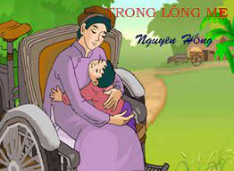 | 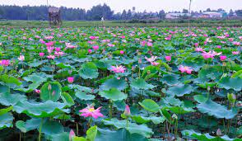 | 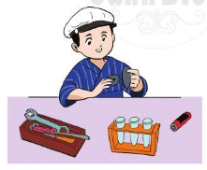
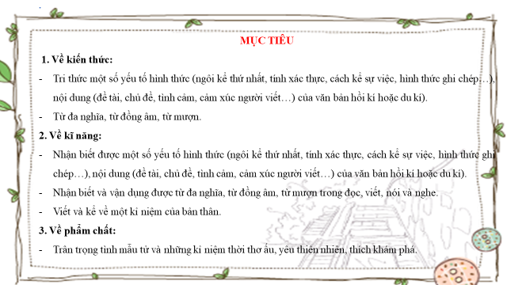
Ngày soạn: ………………
Ngày dạy:…………….
ĐỌC HIỂU VĂN BẢN
TRONG LÒNG MẸ
(Trích “Những ngày thơ ấu”)
– Nguyên Hồng –
Thời gian thực hiện: 3 tiết
 | 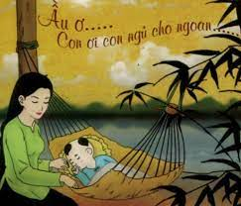 | 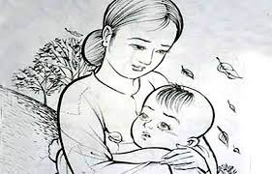
I. MỤC TIÊU
1. Về kiến thức:
- Khái niệm hồi kí.
- Những nét tiêu biểu về nhà văn Nguyên Hồng.
- Người kể chuyện ở ngôi thứ nhất.
- Cốt truyện, nhân vật, sự kiện trong đoạn trích Trong lòng mẹ.
- Tình cảnh đáng thương và nỗi đau tinh thần của nhân vật chú bé Hồng, cảm nhận được tình yêu thương mãnh liệt của chú với mẹ.
- Đặc sắc của thể văn này qua ngòi bút Nguyên Hồng thấm được chất trữ tình, lời văn tự truyện chân thành, giàu sức truyền cảm.
2. Về năng lực:
- Biết cách đọc hiểu một văn bản hồi kí.
- Xác định được ngôi kể trong văn bản.
- Phân tích được nhân vật chú bé Hồng.
- Biết trình bày suy nghĩ, cảm nhận của bản thân về giá trị nội dung và nghệ thuật của văn bản.
3. Về phẩm chất:
- Nhân ái, đồng cảm và giúp đỡ những người thiệt thòi, bất hạnh.
II. THIẾT BỊ DẠY HỌC VÀ HỌC LIỆU
- SGK, SGV.
- Tranh ảnh về nhà văn Nguyên Hồng và văn bản “Trong lòng mẹ”.
- Máy chiếu, máy tính.
- Giấy A1 hoặc bảng phụ để HS làm việc nhóm.
- Phiếu học tập.
+ Phiếu số 1
Lời nói, cử chỉ của bà cô | Phản ứng của bé Hồng
+ Phiếu số 2
 | Thoáng thấy người ngồi trên xe giống mẹ | Khi nhận ra mẹ
Hành động, cảm xúc
Nghệ thuật

+ Phiếu số 3
Hành động | Cảm xúc | Suy nghĩ

+ Phiếu số 4
Nghệ thuật

Nội dung

III. TIẾN TRÌNH DẠY HỌC
1. HĐ 1: Xác định vấn đề
- Mục tiêu: HS kết nối kiến thức trong cuộc sống vào nội dung của bài học.
- Nội dung: GV hỏi, HS trả lời.
- Sản phẩm: Câu trả lời của HS.
- Tổ chức thực hiện:
B1: Chuyển giao nhiệm vụ (GV)
? Em đã bao giờ xem một bộ phim hay chứng kiến một câu chuyện về hoàn cảnh 1 em bé bất hạnh, không có bố (mẹ) ở bên chưa? Khi đó, em có những suy nghĩ gì?
B2: Thực hiện nhiệm vụ: HS suy nghĩ cá nhân.
B3: Báo cáo, thảo luận: HS trả lời câu hỏi của GV.
B4: Kết luận, nhận định (GV):
Nhận xét câu trả lời của HS và kết nối vào hoạt động hình thành kiến thức mới.
2. HĐ 2: Hình thành kiến thức mới
2.1. Đọc – hiểu văn bản
I. TÌM HIỂU CHUNG
1. Tác giả
a.Mục tiêu: Giúp HS nêu được những nét chính về nhà văn Nguyên Hồng và tác phẩm “Những ngày thơ ấu” cũng như đoạn trích “Trong lòng mẹ”.
b.Nội dung:
- HS đọc, quan sát SGK và tìm thông tin.
- GV hướng dẫn HS đọc văn bản và đặt câu hỏi
c. Sản phẩm: câu trả lời của học sinh
d. Tổ chức thực hiện:
Hoạt động của GV-HS |  | Nội dung cần đạt
B1: Chuyển giao nhiệm vụ (GV)  - Yêu cầu HS đọc SGK và trả lời câu hỏi  ? Nêu những hiểu biết của em về nhà văn Nguyên Hồng?  B2: Thực hiện nhiệm vụ  HS quan sát SGK.  B3: Báo cáo, thảo luận  HS trả lời câu hỏi.  B4: Kết luận, nhận định (GV)  Nhận xét câu trả lời của HS và và chốt kiến thức lên màn hình. |  | 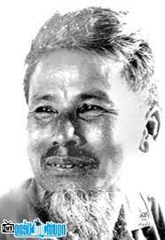  - Nguyên Hồng (1918 - 1982)  - Tên: Nguyễn Nguyên Hồng.  - Quê: Nam Định.  - Sự nghiệp:  + Đề tài: hướng về những người cùng khổ.  + Sáng tác: tiểu thuyết, kí, thơ thành công hơn cả là tiểu thuyết.  + Phong cách: giàu chất trữ tình, cảm xúc dạt dào thiết tha, rất mực chân thành.  - Các tác phẩm chính: “Bỉ vỏ” (1938), “Những ngày thơ ấu” (1938), “Cửa biển”,…
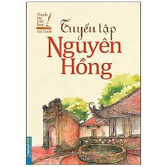 | 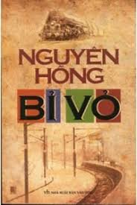 | 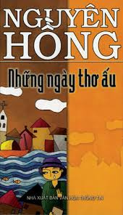 |  | 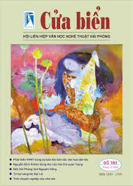
2. Tác phẩm
a.Mục tiêu: Giúp HS
- Biết được những nét chung của văn bản (Xuất xứ, thể loại, ngôi kể, bố cục…)
b.Nội dung:
- GV sử dụng KT đặt câu hỏi, sử dụng KT khăn trải bàn cho HS thảo luận nhóm.
- HS suy nghĩ cá nhân để trả lời, làm việc nhóm để hoàn thành nhiệm vụ.
c. Sản phẩm: câu trả lời của học sinh
d. Tổ chức thực hiện:
Hoạt động của GV-HS |  |  | Nội dung cần đạt
B1: Chuyển giao nhiệm vụ (GV)  - Hướng dẫn cách đọc & yêu cầu HS đọc.  - Chia nhóm lớp, giao nhiệm vụ:  ? Truyện “Những ngày thơ ấu” thuộc thể loại gì? Em hiểu gì về thể loại đó?  ? Truyện sử dụng ngôi kể nào? Dựa vào đâu em nhận ra ngôi kể đó? Lời kể của ai?  ? Văn bản chia làm mấy phần? Nêu nội dung của từng phần?  B2: Thực hiện nhiệm vụ  HS:  - Đọc văn bản  - Làm việc cá nhân 2’, nhóm 5’  + 2 phút đầu, HS ghi kết quả làm việc ra phiếu cá nhân.  + 5 phút tiếp theo, HS làm việc nhóm, thảo luận và ghi kết quả vào ô giữa của phiếu học tập, dán phiếu cá nhân ở vị trí có tên mình.  GV:  - Chỉnh cách đọc cho HS (nếu cần).  - Theo dõi, hỗ trợ HS trong hoạt động nhóm.  B3: Báo cáo, thảo luận  HS: Trình bày sản phẩm của nhóm mình. Theo dõi, nhận xét, bổ sung cho nhóm bạn (nếu cần).  GV:  - Nhận xét cách đọc của HS.  - Hướng dẫn HS trình bày bằng cách nhắc lại từng câu hỏi  B4: Kết luận, nhận định (GV)  - Nhận xét về thái độ học tập & sản phẩm học tập của HS.  - Chốt kiến thức và chuyển dẫn vào mục sau . |  |  | a) Đọc và tìm hiểu chú thích  - HS đọc đúng.  b) Tìm hiểu chung  - Văn bản thuộc thể loại hồi kí.  - Sử dụng ngôi thứ nhất (lời kể của chú bé Hồng).  - Văn bản chia làm 2 phần  + P1: Từ đầu… người ta hỏi đến chứ.  Cuộc trò chuyện giữa bé Hồng và bà cô.  + P2: Còn lại:  Cuộc gặp gỡ của bé Hồng với mẹ.

II. TÌM HIỂU CHI TIẾT
- Cuộc trò chuyện giữa bé Hồng và bà cô
a.Mục tiêu: Giúp HS
- Tìm được những chi tiết nói về cảnh ngộ, lời nói, cử chỉ và phản ứng của chú bé Hồng.
- Hiểu được hoàn cảnh đáng thương của bé Hồng thông qua cuộc trò chuyện với bà cô.
b.Nội dung:
- GV sử dụng KT mảnh ghép cho HS thảo luận.
- HS làm việc cá nhân, làm việc nhóm để hoàn thiện nhiệm vụ.
- HS trình bày sản phẩm, theo dõi, nhận xét và bổ sung cho nhóm bạn (nếu cần).
c. Sản phẩm: câu trả lời của học sinh
d. Tổ chức thực hiện:
Hoạt động của GV-HS | Nội dung cần đạt
B1: Chuyển giao nhiệm vụ (GV)  * Vòng chuyên sâu (7 phút)  - Chia lớp ra làm 3 nhóm hoặc 6 nhóm:  - Yêu cầu các em ở mỗi nhóm đánh số 1,2,3… (nếu 3 nhóm) hoặc 1,2,3,4,5,6 (nếu 6 nhóm)...  - Phát phiếu học tập số 1 & giao nhiệm vụ:  Nhóm I: Tìm những chi tiết nói về hoàn cảnh của bé Hồng?  Nhóm II: Tìm những chi tiết nói về lời nói, cử chỉ của bà cô trong cuộc trò chuyện với Hồng?  Nhóm III: Tìm những chi tiết nói về phản ứng của bé Hồng trong cuộc trò chuyện?  * Vòng mảnh ghép (8 phút)  - Tạo nhóm mới (các em số 1 tạo thành nhóm I mới, số 2 tạo thành nhóm II mới, số 3 tạo thành nhóm III mới & giao nhiệm vụ mới:  1. Chia sẻ kết quả thảo luận ở vòng chuyên sâu?  2. Nhận xét hòan cảnh của bé Hồng?  3. Nhà văn đã sử dụng nghệ thuật gì để xây dựng bức chân dung của bà cô? Cũng như tâm trạng của bé Hồng?  4. Qua đó em hiểu gì về bà cô và bé Hồng là chú bé thế nào?  B2: Thực hiện nhiệm vụ  * Vòng chuyên sâu  HS:  - Làm việc cá nhân 2 phút, ghi kết quả ra phiếu cá nhân.  - Thảo luận nhóm 5 phút và ghi kết quả ra phiếu học tập nhóm (phần việc của nhóm mình làm).  GV hướng dẫn HS thảo luận (nếu cần).  * Vòng mảnh ghép (7 phút)  HS:  - 3 phút đầu: Từng thành viên ở nhóm trình bày lại nội dung đã tìm hiểu ở vòng mảnh ghép.  - 5 phút tiếp: thảo luận, trao đổi để hoàn thành những nhiệm vụ còn lại.  GV theo dõi, hỗ trợ cho HS (nếu HS gặp khó khăn).  B3: Báo cáo, thảo luận  GV:  - Yêu cầu đại diện của một nhóm lên trình bày.  - Hướng dẫn HS trình bày (nếu cần).  HS:  - Đại diện 1 nhóm lên bày sản phẩm.  - Các nhóm khác theo dõi, quan sát, nhận xét, bổ sung (nếu cần) cho nhóm bạn.  B4: Kết luận, nhận định (GV)  - Nhận xét thái độ và kết quả làm việc của từng nhóm, chỉ ra những ưu điểm và hạn chế trong HĐ nhóm của HS.  - Chốt kiến thức & chuyển dẫn sang mục 2 | a. Hoàn cảnh của bé Hồng:  - Bé Hồng là kết quả của cuộc hôn nhân không tình yêu.  - Lớn lên trong gia đình không hạnh phúc.  - Bố mất, mẹ đi tha hương, Hồng sống bơ vơ giữa sự ghẻ lạnh cay nghiệt của họ hàng  -> Cô độc, bất hạnh, luôn khát khao tình yêu thương của mẹ.  b. Cuộc trò chuyện của bé Hồng và bà cô
  Lời nói, cử chỉ của bà cô | Phản ứng của bé Hồng
  - Cười, hỏi có muốn vào Thanh Hóa chơi với mẹ không?  - Đổi giọng, vỗ vai nhìn tôi nghiêm nghị, tỏ ý thương xót thầy tôi.  * Mục đích: châm chọc, nhục mạ, cố ý reo giắc hoài nghi để Hồng khinh miệt mẹ.  . | - Toan trả lời có (nghĩ đến vẻ mặt rầu rầu, sự hiền từ của mẹ và cảnh thiếu thốn tình thương)  - Cúi đầu không đáp (nhận ra ý nghĩ cây độc, nét mặt cười rất kịch của cô).  - Cười đáp lại không muốn vào vì mẹ sẽ về (hiểu rắp tâm tanh bẩn của cô muốn chia rẽ hai mẹ con)  => Bé Hồng thông minh, nhạy cảm, tâm hồn sáng trong và giàu tình yêu thương mẹ, có niềm tin mãnh liệt vào mẹ.
- Cuộc gặp gỡ giữa bé Hồng và mẹ
a.Mục tiêu: Giúp HS
- Tìm được chi tiết miêu tả tâm trạng của bé Hồng khi gặp mẹ và sống trong lòng mẹ.
- Thấy được tình cảm yêu thương của chú bé Hồng với mẹ.
- Rút ra bài học cho bản thân từ nội dung bài học.
b.Nội dung:
- GV sử dụng KT đặt câu hỏi, tổ chức hoạt động nhóm cho HS.
- HS làm việc cá nhân, làm việc nhóm, trình bày sản phẩm, quan sát và bổ sung (nếu cần)
c. Sản phẩm: câu trả lời của học sinh
d. Tổ chức thực hiện:
Hoạt động của GV-HS | Nội dung cần đạt
B1: Chuyển giao nhiệm vụ (GV)  - Chia nhóm.  - Phát phiếu học tập số 2 & giao nhiệm vụ:  1. Tìm những chi tiết thể hiện tâm trạng của bé Hồng khi thoáng thấy người ngồi trên xe giống mẹ và khi nhận ra mẹ?  2. Tác giả đã sử dụng những biện pháp nghệ thuật gì khi diễn tả cảm xúc của nhân vật trong đoạn truyện này?  3. Em có nhận xét gì về tâm trạng nhân vật bé Hồng lúc này?  B2: Thực hiện nhiệm vụ  HS:  - 2 phút làm việc cá nhân.  - 3 phút thảo luận cặp đôi và hoàn thành phiếu học tập.  B3: Báo cáo, thảo luận  GV:  - Yêu cầu HS trình bày.  - Hướng dẫn HS trình bày (nếu cần).  HS  - Đại diện 1 nhóm lên trình bày sản phẩm.  - Các nhóm khác theo dõi, quan sát, nhận xét, bổ sung cho nhóm bạn (nếu cần).  B4: Kết luận, nhận định (GV)  - Nhận xét về thái độ làm việc và sản phẩm của các nhóm.  - Chốt kiến thức lên màn hình, chuyển dẫn sang mục sau. | a) Lúc mới gặp mẹ
  Thoáng thấy người ngồi trên xe giống mẹ | Khi nhận ra mẹ
  - Đuổi theo, gọi bối rối: Mợ ơi!  Hành động vội vàng, tiếng gọi cuống quýt bị dồn nén rất lâu bật ra thành tiếng thể hiện niềm khao khát được gặp mẹ.  - NT: So sánh độc đáo. | - Thở hồng hộc, trán đẫm mồ hôi.  - Ríu chân khi trèo lên xe.  - Òa khóc nức nở.  Là phản ứng tự nhiên của đứa con lâu ngày được gặp mẹ. Cử chỉ bối rối lập cập mong sớm được ở trong vòng tay mẹ. Em khóc vì mãn nguyện khác với giọt nước mắt xót xa, tủi hờn khi nói chuyện với bà cô.  - NT: Sử dụng liên tếp các tính từ; các từ cùng trường nghĩa “khóc, nức nở, sụt sùi”.
B1: Chuyển giao nhiệm vụ (GV)  - Phát phiếu học tập số 3.  - Chia nhóm cặp đôi và giao nhiệm vụ:  ? Trình bày cảm xúc của bé Hồng khi ở trong lòng mẹ?  ? Hình ảnh người mẹ được hiện lên như thế nào ở đoạn văn cuối bài? Ý nghĩa của câu văn kết bài là gì?  ? Thông qua cuộc gặp gỡ này em hiểu gì về bé Hồng?  B2: Thực hiện nhiệm vụ  HS:  - Làm việc cá nhân 2’ (đọc SGK, tìm chi tiết)  - Làm việc nhóm 3’ (trao đổi, chia sẻ và đi đến thống nhất để hoàn thành phiếu học tập).  - Đại diện lên báo cáo kết quả thảo luận nhóm, HS nhóm khác theo dõi, nhận xét và bổ sung (nếu cần) cho nhóm bạn.  GV: Hướng theo dõi, quan sát HS thảo luận nhóm, hỗ trợ (nếu HS gặp khó khăn).  B3: Báo cáo, thảo luận  GV:  - Yêu cầu HS báo cáo, nhận xét, đánh giá.  - Hướng dẫn HS trình bày (nếu cần).  HS:  - Đại diện lên báo cáo sản phẩm của nhóm mình.  - Nhóm khác theo dõi, nhận xét và bổ sung (nếu cần) cho nhóm bạn.  B4: Kết luận, nhận định (GV)  - Nhận xét thái độ và kết quả làm việc của nhóm.  - Chốt kiến thức và chuyển dẫn sang mục sau. | b. Khi ở trong lòng mẹ  - Hình ảnh người mẹ:  + Gương mặt tươi sáng.  + Đôi mắt trong.  + Nước da mịn, gò má hồng.  Chân dung mẹ hiện lên thật hoàn hảo qua cái nhìn của bé Hồng, từ đó thể hiện sâu sắc lòng yêu thương, quý trọng mẹ của bé Hồng.  => Bé Hồng luôn khao khát tình yêu thương và rất mực yêu mẹ. Em có niềm tin mãnh liệt vào mẹ
  Hành động | Cảm xúc | Suy nghĩ
  - Đùi áp đùi mẹ;  - Đầu ngả vào đầu mẹ. | - Ấm áp, mơn man khắp da thịt. | - Phải bé lại, lăn vào lòng mẹ, áp mặt vào bầu sữa nóng của mẹ, để mẹ gãi rôm cho mới thấy mẹ có 1 êm dịu vô cùng.
  Cảm giác hạnh phúc, sung sướng tột đỉnh khi ở trong lòng mẹ.
B1: Chuyển giao nhiệm vụ (GV)  - Chia nhóm lớp theo bàn  - Phát phiếu học tập số 4.  - Giao nhiệm vụ nhóm:  ? Nêu những biện pháp nghệ thuật được sử dụng trong văn bản?  ? Nội dung chính của văn bản “Trong lòng mẹ”?  B2: Thực hiện nhiệm vụ  HS:  - Suy nghĩ cá nhân 2’ và ghi ra giấy.  - Làm việc nhóm 5’ (trao đổi, chia sẻ và đi đến thống nhất để hoàn thành phiếu học tập).  GV hướng theo dõi, quan sát HS thảo luận nhóm, hỗ trợ (nếu HS gặp khó khăn).  B3: Báo cáo, thảo luận  HS:  - Đại diện lên báo cáo kết quả thảo luận nhóm, HS nhóm khác theo dõi, nhận xét và bổ sung (nếu cần) cho nhóm bạn.  GV:  - Yêu cầu HS nhận xét, đánh giá chéo giữa các nhóm.  B4: Kết luận, nhận định (GV)  - Nhận xét thái độ và kết quả làm việc của từng nhóm.  - Chuyển dẫn sang đề mục sau. | III. Tổng kết  1. Nghệ thuật  - Hồi kí giàu chất trữ tình.  - Miêu tả tâm lý nhân vật tinh tế; lời văn dạt dào cảm xúc.  - Hình ảnh so sánh độc đáo.  2. Nội dung  - Nỗi đau khổ bất hạnh của những người phụ nữ trong xã hội cũ, mẹ Hồng và hình ảnh đáng thương của những đứa trẻ.  - Tình yêu mãnh liệt của chú bé Hồng với mẹ.
3. HĐ 3: Luyện tập
a) Mục tiêu: Vận dụng kiến thức của bài học vào việc làm bài tập cụ thể
b) Nội dung: HS suy nghĩ cá nhân làm bài tập của GV giao
c) Sản phẩm: Đáp án đúng của bài tập
d) Tổ chức thực hiện
B1: Chuyển giao nhiệm vụ: Giáo viên giao bài tập cho HS.
Bài tập 1: Tại sao nói: "Nguyên Hồng là nhà văn của phụ nữ và nhi đồng" ?
B2: Thực hiện nhiệm vụ
- GV giao bài tập cho HS.
- HS hoạt động cá nhân để hoàn thành bài tập.
B3: Báo cáo, thảo luận:
- GV yêu cầu HS trình bày sản phẩm của mình.
- HS trình bày, theo dõi, nhận xét, đánh giá và bổ sung cho bài của bạn (nếu cần).
B4: Kết luận, nhận định: GV đánh giá bài làm của HS bằng điểm số.
4. HĐ 4: Vận dụng
a) Mục tiêu: Phát triển năng lực sử dụng CNTT trong học tập.
b) Nội dung: GV giao nhiệm vụ, HS thực hiện nhiệm vụ.
c) Sản phẩm: Sản phẩm của HS sau khi đã được chỉnh sửa (nếu cần).
d) Tổ chức thực hiện
B1: Chuyển giao nhiệm vụ: (GV giao nhiệm vụ)
? Viết một đoạn văn ghi lại những ấn tượng, cảm nhận rõ nhất, nổi bật nhất của bản thân về mẹ của mình.
- Nộp sản phẩm về hòm thư của GV hoặc chụp lại gửi qua zalo nhóm lớp.
B2: Thực hiện nhiệm vụ
GV hướng dẫn HS xác nhiệm vụ và tìm kiếm tư liệu trên nhiều nguồn…
HS đọc, xác định yêu cầu của bài tập và tìm kiếm tư liệu trên mạng internet
B3: Báo cáo, thảo luận
GV hướng dẫn các em cách nộp sản phẩm.
HS nộp sản phẩm cho GV qua hệ thống CNTT mà GV hướng dẫn.
B4: Kết luận, nhận định (GV)
- Nhận xét ý thức làm bài của HS (HS nộp bài không đúng qui định (nếu có)).
- Dặn dò HS những nội dung cần học ở nhà và chuẩn bị cho tiết tiếp theo.

Ngày soạn: …………………..
Ngày dạy: ………………………
ĐỌC HIỂU VĂN BẢN
ĐỒNG THÁP MƯỜI MÙA NƯỚC NỔI
-Văn Công Hùng-
Thời gian thực hiện: 3 tiết
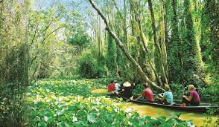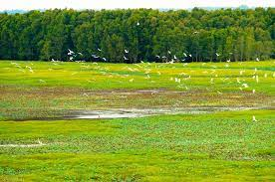
I. MỤC TIÊU
1. Về kiến thức
- Vẻ đẹp của vùng đất Đồng Tháp Mười.
- Một số yếu tố hình thức (ngôi kể, tính xác thực, cách kể sự việc, hình thức ghi chép), nội dung (đề tài, chủ đề, cảm xúc, ý nghĩa…) của văn bản du kí.
2. Về năng lực
- Xác định được phương thức biểu đạt, ngôi kể của văn bản.
- Nhận biết được các chi tiết về cảnh đẹp và con người vùng Đồng Tháp Mười.
- Phân tích được tác dụng của các biện pháp nghệ thuật có trong văn bản.
3. Về phẩm chất:
- Giúp học sinh thêm yêu và tự hào về cảnh sắc thiên nhiên, đất nước.
II. THIẾT BỊ DẠY HỌC VÀ HỌC LIỆU:
1. Chuẩn bị của giáo viên:
- Giáo án
- Tranh ảnh, video về vùng Đồng Tháp Mười
- Bảng phân công nhiệm vụ cho học sinh hoạt động trên lớp
- Bảng giao nhiệm vụ học tập cho học sinh ở nhà
2. Chuẩn bị của học sinh: SGK, SBT Ngữ văn 6, soạn bài theo hệ thống câu hỏi hướng dẫn học bài, vở ghi.
III. TIẾN TRÌNH DẠY HỌC:
HĐ 1: Xác định vấn đề
a) Mục tiêu: Tạo hứng thú cho HS, thu hút HS sẵn sàng thực hiện nhiệm vụ học tập của mình. HS khắc sâu kiến thức nội dung bài học.
b) Nội dung: GV đặt cho HS những câu hỏi gợi mở vấn đề.
c) Sản phẩm: Nhận thức và thái độ học tập của HS.
d) Tổ chức thực hiện:
HOẠT ĐỘNG CỦA GV - HS | DỰ KIẾN SẢN PHẨM
Bước 1: chuyển giao nhiệm vụ  GV đặt câu hỏi cho HS suy nghĩ: Em đã từng thực hiện một chuyến đi tham quan để khám phá, tìm hiểu về cảnh sắc và con người nơi nào trên đất nước ta? Đi bằng phương tiện gì? Cảm nhận của em về địa điểm tham quan đó?  HS tiếp nhận nhiệm vụ.  Bước 2: HS trao đổi thảo luận, thực hiện nhiệm vụ  + HS nghe và trả lời  Bước 3: Báo cáo kết quả hoạt động và thảo luận  + HS trình bày sản phẩm thảo luận. Các nhóm thuyết minh sản phẩm của nhóm mình.  + GV gọi hs nhận xét, bổ sung câu trả lời của bạn.  Bước 4: Đánh giá kết quả thực hiện nhiệm vụ  + GV dẫn dắt: Đất nước ta có bao cảnh sắc tươi đẹp. Ở mỗi nơi lại có những nét đặc trưng về thiên nhiên, con người. Trong bài học hôm nay, chúng ta cùng nhau khám phá vẻ đẹp của mảnh đất phương Nam xa xôi, về với vùng sông nước Đồng Tháp Mười mùa nước nổi. | - HS chia sẻ suy nghĩ
HĐ 2: Hình thành kiến thức mới
I. TÌM HIỂU CHUNG
a) Mục tiêu: Giúp HS
- Nắm được những thông tin về thể loại, giải nghĩa từ khó trong văn bản.
b) Nội dung
- Hs sử dụng sgk, chắt lọc kiến thức để tiến hành trả lời câu hỏi.
c) Sản phẩm: HS tiếp thu kiến thức và câu trả lời của HS
d) Tổ chức thực hiện
HĐ của GV & HS | Nội dung cần đạt
Bước 1: chuyển giao nhiệm vụ  - GV yêu cầu HS:  + Giới thiệu về tác giả?  + Xác định thể loại VB? chỉ ra những yếu tố đặc trưng của thể loại qua VB ? + VB sử dụng ngôi kể thứ mấy?Tác dụng của ngôi kể.  + Xác định bố cục của VB  - GV hướng dẫn cách đọc: GV đọc mẫu một đoạn, sau đó gọi 2-3 HS đọc tiếp.  - GV yêu cầu HS giải nghĩa những từ khó: ước kiệt, phèn, cù lao, quốc hồn quốc tuý  - HS lắng nghe.  Bước 2: HS trao đổi thảo luận, thực hiện nhiệm vụ  + HS nghe và đặt câu hỏi liên quan đến bài học.  Dự kiến sản phẩm: Du kí là một thể của kí, dùng để ghi lại những điều chứng kiến trong một chuyến đi diễn ra chưa lâu của bản thân tới một miền đất khác  Bước 3: Báo cáo kết quả hoạt động và thảo luận  + HS trình bày sản phẩm thảo luận  + GV gọi hs nhận xét, bổ sung câu trả lời của bạn.  Bước 4: Đánh giá kết quả thực hiện nhiệm vụ  + GV nhận xét, bổ sung, chốt lại kiến thức => Ghi lên bảng  GV bổ sung thêm thông tin về nhà thơ Văn Công Hùng sinh năm 1958 tại thành phố Thanh Hóa, hiện sống ở thành phố Pleiku, Gia Lai và Tp HCM. Anh Viết văn, viết báo và làm thơ từ 1981 và là Hội viên Hội Nhà văn Việt Nam, Hội viên Hội Nhà báo Việt Nam, Hội viên Hội Văn Nghệ dân gian Việt Nam, Hội VHNT các dân tộc thiểu số Việt Nam. Anh nguyên là Tổng biên tập Tạp chí Văn Nghệ Gia Lai, là Ủy viên Ban chấp hành Hội Nhà Văn Việt Nam khóa VIII. Quan niệm văn chương của ông là:“Viết không bao giờ là trò chơi, mà là cuộc vật lộn khổ sở, là nghiệp đeo đẳng suốt đời. Chữ không làm cho người no, nhưng cho ta cảm giác bình an và như thế là hạnh phúc. Nhiều hay ít là do tài năng từng người, nhưng được một câu thơ một bài báo có ích là mong mỏi của tôi, người viết.” | I. Tìm hiểu chung  1. Tác giả  - Tác giả: Văn Công Hùng  - Năm sinh: 1958  - Quên quán: Thừa Thiên Huế  2. Tác phẩm  - Thể loại: Du kí.  - Phương thức biểu đạt: Tự sự kết hợp miêu tả, biểu cảm.  - Xuất xứ: Dẫn theo Báo Văn nghệ, số 49, tháng 12/2011.  - Ngôi kể: ngôi thứ nhất  - Bố cục: 3 phần

II. TÌM HIỂU CHI TIẾT
a. Mục tiêu: Nắm được nội dung và nghệ thuật văn bản.
b. Nội dung: Hs sử dụng sgk, chắt lọc kiến thức để tiến hành trả lời câu hỏi.
c. Sản phẩm học tập: HS tiếp thu kiến thức và câu trả lời của HS
d. Tổ chức thực hiện:
HĐ của GV & HS | Nội dung cần đạt
NV1:  Bước 1: chuyển giao nhiệm vụ  - GV yêu cầu HS dựa vào văn bản vừa đọc, trả lời câu hỏi:  + Tác giả đã lựa chọn những gì để làm nổi bật màu sắc riêng của Đồng Tháp Mười?  - HS tiếp nhận nhiệm vụ.  Bước 2: HS trao đổi thảo luận, thực hiện nhiệm vụ  + HS thảo luận và trả lời từng câu hỏi  Dự kiến sản phẩm:  Bước 3: Báo cáo kết quả hoạt động và thảo luận  + HS trình bày sản phẩm thảo luận  + GV gọi hs nhận xét, bổ sung câu trả lời của bạn.  Bước 4: Đánh giá kết quả thực hiện nhiệm vụ  + GV nhận xét, bổ sung, chốt lại kiến thức => Ghi lên bảng  GV bổ sung: Văn bản được chia thành 3 phần, giới thiệu về thiên nhiên, cảnh quan, nét văn hóa của ĐTM.  NV2  Bước 1: chuyển giao nhiệm vụ  - GV sử dụng kĩ thuật khăn trải bàn, HS thảo luận những vấn đề sau:  + Tác giả đã lựa chọn những những yếu tố nào để miêu tả thiên nhiên ĐTM?  + Tìm những chi tiết nói đến vai trò quan trọng của lũ với ĐTM?  + Kênh rạch được đào nhằm mục đích gì?  - HS tiếp nhận nhiệm vụ.  Bước 2: HS trao đổi thảo luận, thực hiện nhiệm vụ  + HS thảo luận và trả lời từng câu hỏi  Dự kiến sản phẩm:  Bước 3: Báo cáo kết quả hoạt động và thảo luận  + HS trình bày sản phẩm thảo luận  + GV gọi hs nhận xét, bổ sung câu trả lời của bạn.  Bước 4: Đánh giá kết quả thực hiện nhiệm vụ  + GV nhận xét, bổ sung, chốt lại kiến thức => Ghi lên bảng  Gv cho HS quan sát clip về vùng ĐTM và bổ sung: Đồng bằng sông Cửu Long nói chung và vùng ĐTM nói riêng là vùng sông nước, nơi người dân đã quen “sống chung với lũ”. Lũ đến mang cho người dân nguồn tôm cá dồi dào, mang đến phù sa bồi đắp cho đồng bằng thêm màu mỡ…Từng con kênh, con rạch như tạo ra bản sắc riêng, đặc trưng cho đồng bằng.  NV3:  Bước 1: chuyển giao nhiệm vụ  Gv đặt câu hỏi, HS thảo luận nhóm:  + Tác giả đã giải thích về tên gọi “tràm chim” như thế nào?  + Thời điểm để quan sát được chim là khi nào? Em nhận xét gì về cảnh sắc đó?  - HS tiếp nhận nhiệm vụ.  Bước 2: HS trao đổi thảo luận, thực hiện nhiệm vụ  + HS thảo luận và trả lời từng câu hỏi  Dự kiến sản phẩm:  + Tràm chim : rừng tràm và chim dày đặc thành vườn.  + Muốn thấy chim phải chiều tối, hàng vạn, chục vạn con lớn bé to nhỏ rợp cả một khoảng trời.  Bước 3: Báo cáo kết quả hoạt động và thảo luận  + HS trình bày sản phẩm thảo luận  + GV gọi hs nhận xét, bổ sung câu trả lời của bạn.  Bước 4: Đánh giá kết quả thực hiện nhiệm vụ  + GV nhận xét, bổ sung, chốt lại kiến thức => Ghi lên bảng  GV chuẩn kiến thức:  NV4:  Bước 1: chuyển giao nhiệm vụ  - GV đặt câu hỏi :  + Tại sao tác giả lại nói “về đây mới thấy, sen xứng đáng để…ngợp”?  + Em có biết câu thơ hay bài hát nào ca ngợi về sen vùng Đồng Tháp Mười?  + Tác giả đã sử biện pháp tu từ gì?  + Qua cách miêu tả về lũ, kênh rạch, tràm chim, sen, em nhận xét gì về cảnh quan thiên nhiên vùng ĐTM?  - HS tiếp nhận nhiệm vụ.  Bước 2: HS trao đổi thảo luận, thực hiện nhiệm vụ  + HS thảo luận và trả lời từng câu hỏi  Dự kiến sản phẩm:  + Sen bạt ngàn, chiếm không gian rộng lớn, bung nở giữa bùn, sen vươn lên kiêu hãnh ở đây mới xứng đáng để ngợp  Tác giả đã sử dụng biện pháp tu từ nhân hoá để miêu tả về sen.  Bước 3: Báo cáo kết quả hoạt động và thảo luận  + HS trình bày sản phẩm thảo luận  + GV gọi hs nhận xét, bổ sung câu trả lời của bạn.  Bước 4: Đánh giá kết quả thực hiện nhiệm vụ  + GV nhận xét, bổ sung, chốt lại kiến thức => Ghi lên bảng  GV chuẩn kiến thức: Hoa sen có ở mọi miền đất nước, nhưng không ở đâu sen khiến người ta cảm thấy ngợp đến vậy, Bạt ngàn sen chen giữa rừng tràm, một không gian rộng lớn bát ngát chỉ có sen. Sen kiêu hãnh và tự tin khoe sắc hồng giữa nắng gió, toả hương đồng gió nội. Cả không gian ĐTM như nhường lại cho sen khoe sắc mỗi mùa sen. Bởi thế mà dân gian ta từng ca ngợi  Tháp Mười đẹp nhất bông sen  Việt Nam đẹp nhất có tên Bác Hồ  Không chỉ có cảnh sắc thiên nhiên, ĐTM còn nổi tiếng với những món ăn  NV5  Bước 1: chuyển giao nhiệm vụ  - GV yêu cầu HS theo dõi VB và trả lời câu hỏi:  + Món ăn đặc trưng của ĐTM là gì?  + Tác giả đã thể hiện thái độ, tình cảm với món ăn như thế nào?  - HS tiếp nhận nhiệm vụ.  Bước 2: HS trao đổi thảo luận, thực hiện nhiệm vụ  + HS thảo luận và trả lời từng câu hỏi  Dự kiến sản phẩm:  - Món đặc trưng mùa nước là cá linh và bông điên điển.  - Thái độ của tác giả: miệt mài ăn hai món quốc hồn quốc tuý, thưởng thức thời trân của đất trời  Bước 3: Báo cáo kết quả hoạt động và thảo luận  + HS trình bày sản phẩm thảo luận  + GV gọi hs nhận xét, bổ sung câu trả lời của bạn.  Bước 4: Đánh giá kết quả thực hiện nhiệm vụ  + GV nhận xét, bổ sung, chốt lại kiến thức => Ghi lên bảng  GV bình: Những món ăn bình dị, dân dã, có thể dễ dàng tìm thấy ở bất cứ nơi đâu vùng ĐTM. Được thưởng thức những tinh hoa từ thiên nhiên, trời đất ban tặng khiến tác giả cảm thấy trân trọng, nâng niu món ăn đặc sắc vùng quê sông nước.  NV6  Bước 1: chuyển giao nhiệm vụ  Dạy học dự án: Tìm hiểu giới thiệu di tích lịch sử ở vùng ĐTM  - HS tiếp nhận nhiệm vụ.  Bước 2: HS trao đổi thảo luận, thực hiện nhiệm vụ  Bước 3: Báo cáo kết quả hoạt động và thảo luận  + HS trình bày sản phẩm  + GV gọi hs nhận xét, bổ sung câu trả lời của bạn.  Bước 4: Đánh giá kết quả thực hiện nhiệm vụ  + GV nhận xét, bổ sung, chốt lại kiến thức => Ghi lên bảng  Mở rộng: Mỗi vùng miền đều có những kiến trúc tiêu biểu thể hiện nét văn hóa vùng miền ví dụ như Tháp Bà ( Nha Trang), Thánh địa Mỹ Sơn ( Quảng Nam),…  NV7  Bước 1: chuyển giao nhiệm vụ  - GV yêu cầu HS theo dõi văn bản và trả lời: Qua con mắt quan sát của tác giả, người dân vùng ĐTM hiện lên như thế nào?  - HS tiếp nhận nhiệm vụ.  Bước 2: HS trao đổi thảo luận, thực hiện nhiệm vụ  + HS thảo luận và trả lời từng câu hỏi  Dự kiến sản phẩm: Người dân vui vẻ, hiền lành, năng động,... sống chung với nhịp nhàng nước kiệt, nước ròng, những câu vọng cổ.  Bước 3: Báo cáo kết quả hoạt động và thảo luận  + HS trình bày sản phẩm thảo luận  + GV gọi hs nhận xét, bổ sung câu trả lời của bạn.  Bước 4: Đánh giá kết quả thực hiện nhiệm vụ  + GV nhận xét, bổ sung, chốt lại kiến thức => Ghi lên bảng  GV chiếu clip “ Con người Đồng Tháp Mười”  NV8  Bước 1: chuyển giao nhiệm vụ  - GV yêu cầu HS theo dõi văn bản và trả lời: Qua VB, tác giả đã bộc lộ những tình cảm, cảm xúc gì về vùng đất này? Tìm những chi tiết thể hiện tâm trạng, tình cảm của tác giả?  - HS tiếp nhận nhiệm vụ.  Bước 2: HS trao đổi thảo luận, thực hiện nhiệm vụ  + HS thảo luận và trả lời từng câu hỏi  Dự kiến sản phẩm:  - Người viết ngỡ ngàng về khái niệm tràm chim.  - Sự tiếc nuối khi không có nhiều thời gian: Trong khi chúng tôi thì chỉ có một ngày cưỡi xe, mà lại muốn đi nhiều, thấy nhiều, chiêm ngưỡng nhiều,...  - Tận hưởng, trân trọng khi thưởng thức món ăn.  - Choáng ngợp trước vẻ đẹp, sự kiêu hãnh của sen tại Đồng Tháp Mười.  - Mở mang, đem đến thông tin về lịch sử cho người đọc chứ không chỉ kiến thức địa lí.  - Cảm nhận về thành phố, cuộc sống về đêm trước khi ra về.  Bước 3: Báo cáo kết quả hoạt động và thảo luận  + HS trình bày sản phẩm thảo luận  + GV gọi hs nhận xét, bổ sung câu trả lời của bạn.  Bước 4: Đánh giá kết quả thực hiện nhiệm vụ  + GV nhận xét, bổ sung, chốt lại kiến thức => Ghi lên bảng  NV9  Bước 1: chuyển giao nhiệm vụ  - GV đặt câu hỏi: Văn bản có ý nghĩa gì? Nêu những đặc sắc nghệ thuật của VB?  - HS tiếp nhận nhiệm vụ.  Bước 2: HS trao đổi thảo luận, thực hiện nhiệm vụ  + HS thảo luận và trả lời từng câu hỏi  Bước 3: Báo cáo kết  quả hoạt động và thảo luận  + HS trình bày sản phẩm thảo luận  + GV gọi hs nhận xét, bổ sung câu trả lời của bạn.  Bước 4: Đánh giá kết quả thực hiện nhiệm vụ  + GV nhận xét, bổ sung, chốt lại kiến thức => Ghi lên bảng | II. Tìm hiểu chi tiết  1. Thiên nhiên, cảnh quan nơi Đồng Tháp Mười  - Lũ:  + Là nguồn sống của cả cư dân miền sông nước.  + Mang phù sa mùa màng về, mang tôm cá về, làm nên một nền văn hóa đồng bằng.  + Nếu không có lũ, nước kiệt đi thì sẽ rất khó khăn.  - Kênh rạch:  + Được đào để thông thương, lấy nước, lấy đất đắp đường.  + Hệ thống kênh rạch chằng chịt, kê huyết mạch nối những cù lao, giống,...thành một đồng bằng rộng lớn và đầy màu sắc.  - Tràm chim : rừng tràm và chim dày đặc thành vườn.  + Muốn thấy chim phải chiều tối, hàng vạn, chục vạn con lớn bé to nhỏ rợp cả một khoảng trời.  một vùng đất thiên nhiên trù phú  - Sen: thế lực của cái đẹp tự nhiên  + Bạt ngàn, tinh khiết, ngạo nghễ, không chen chúc.  → Nghệ thuật: nhân hóa.  ➩ Thiên nhiên, cảnh quan hùng vĩ, tươi đẹp, đặc biệt tại Đồng Tháp Mười.  2. Nét văn hóa nơi Đồng Tháp Mười.  a. Văn hóa ẩm thực  - Món đặc trưng mùa nước là cá linh và bông điên điển.  - Được thiết đãi món: cá linh kho tộ và bông điên điển xào tôm.  - Tác giả đã trân trọng, miệt mài ăn, ăn thưởng thức.  b. Văn hóa kiến trúc  * Gò Tháp.  - Khu gò rộng khoảng 5 000 mét vuông và cao hơn khoảng 5 mét so với mực nước biển, nằm giữa rốn Đồng Tháp Mười.  - Người ta khai quật được một di tích nền gạch cổ có khoảng 1500 năm trước và được công nhận là di tích quốc gia.  - Là đại bản doanh của cụ Thiên hộ Dương và Đốc binh Kiều - hai vị anh hùng chống thực dân Pháp. Là căn cứ địa chống Mỹ cứu nước của cách mạng Việt Nam.  * Tháp Sen được chọn để xây dựng ở đây như cách tôn vinh sen Đồng Tháp Mười.  ➩ Cung cấp kiến thức lịch sử về vùng đất Đồng Tháp Mười.  3. Con người nơi Đồng Tháp Mười  - Người dân vui vẻ, hiền lành, năng động,... sống chung với nhịp nhàng nước kiệt, nước ròng, những câu vọng cổ.  - Thành phố vừa trẻ trung vừa hiện đại, có gu kiến trúc, vừa mềm vừa xanh, cứ nao nao câu hò,...  4. Cảm xúc tác giả khi được trải nghiệm vẻ đẹp Đồng Tháp Mười  - Người viết từ ngỡ ngàng đến tiếc nuối.  - Tận hưởng, trân trọng khi thưởng thức món ăn.  - Choáng ngợp trước vẻ đẹp, sự kiêu hãnh của sen tại Đồng Tháp Mười.  - Mở mang, đem đến thông tin về lịch sử cho người đọc chứ không chỉ kiến thức địa lí.  - Cảm nhận về thành phố, cuộc sống về đêm trước khi ra về.  ➩ Nhiều cảm xúc đan xen: ngỡ ngàng, choáng ngợp, tận hưởng, tiếc nuối,... Tác giả trân trọng chuyến đi tìm hiểu về vùng đất mới này.  III. Tổng kết  1. Nghệ thuật  - Thể loại du kí ghi lại trải nghiệm về vùng đất mới.  2. Nội dung – Ý nghĩa:  - Tác giả đã kể về trải nghiệm của bản thân khi được đến vùng đất Đồng Tháp Mười. Đó là một chuyến thú vị, tác giả đã được tìm hiểu nhiều hơn về cảnh vật, thiên nhiên, di tích, ẩm thực và cả con người nơi đây.  - Thể hiện sự yêu mến, tự hào về cảnh đẹp thiên nhiên và con người vùng ĐTM.
HĐ 3: Luyện tập.
a. Mục tiêu: Củng cố lại kiến thức đã học.
b. Nội dung: Sử dụng sgk, kiến thức đã học để hoàn thành bài tập.
c. Sản phẩm học tập: Kết quả của HS.
d. Tổ chức thực hiện:
- GV đặt câu hỏi: Từ văn bản trên, theo em, bài du kí về một vùng đất mới cần chú ý giới thiệu những gì?
- GV yêu cầu HS trả lời một số câu hỏi trắc nghiệm:
Câu 1: Miêu tả về thiên nhiên Đồng Tháp Mười, tác giả đã viết về những yếu tố nào?
A. Lũ, kênh rạch, tràm chim.
B. Lũ, kênh rạch, sen, món ăn.
C. Lũ, kênh rạch, món ăn.
D. Lũ, kênh rạch, sen, tràm chim.
Câu 2: Món ăn đặc trưng của Đồng Tháp Mười mùa nước là gì?
A. Bông điên điển, tôm.
B. Bông điên điển, cá linh.
C. Bông điên điển, cá linh, tôm, trà sen.
D. Cá linh, tôm.
Câu 3: Đâu không phải cảm xúc của tác giả khi được khám phá Đồng Tháp Mười?
A. Xót xa.
B. Ngỡ ngàng.
C. Trân trọng.
D. Tiếc nuối.
Câu 4: Văn bản thuộc thể loại nào?
A. Hồi kí
B. Du kí
- GV nhận xét, đánh giá, chuẩn kiến thức.
HĐ 4: Vận dụng
a. Mục tiêu: Vận dụng kiến thức đã học để giải bài tập, củng cố kiến thức.
b. Nội dung: Sử dụng kiến thức đã học để hỏi và trả lời, trao đổi
c. Sản phẩm học tập: Câu trả lời của HS
d. Tổ chức thực hiện:
- GV yêu cầu HS:
Dạy học dự án: Sưu tập tranh ảnh, bài viết, video giới thiệu về những cảnh đẹp nơi em đang sinh sống.

Ngày soạn: .......................................................
Ngày dạy:.........................................................

THỰC HÀNH TIẾNG VIỆT
Thời gian thực hiện: 1 tiết

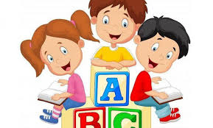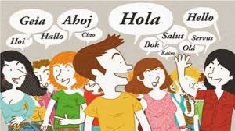
I. MỤC TIÊU
1. Về kiến thức
- Đặc điểm về nguồn gốc và nghĩa của từ Tiếng Việt: đa nghĩa, từ đồng âm, từ mượn.
- Đa dạng về từ đa nghĩa, từ đồng âm, từ mượn và tác dụng của nó trong văn bản.
2. Năng lực
- Thu thập, sưu tầm những từ mượn được sử dụng thông dụng trong cuộc sống.
- Năng lực nhận diện từ đa nghĩa, đa âm, từ mượn trong văn bản.
- Năng lực hợp tác khi trao đổi, thảo luận về nguồn gốc và nghĩa của từ.
- Năng lực giao tiếp và sử dụng ngôn ngữ trong giao tiếp.
3. Phẩm chất:
- Có ý thức vận dụng kiến thức vào giao tiếp và tạo lập văn bản. Trân trọng giữ gìn vẻ đẹp và sự trong sáng của Tiếng Việt.
II. THIẾT BỊ DẠY HỌC VÀ HỌC LIỆU
- SGK, SGV Ngữ văn 6 tập một
- Phiếu bài tập, trả lời câu hỏi
- Bảng phân công nhiệm vụ cho học sinh hoạt động trên lớp
- Bảng giao nhiệm vụ học tập cho học sinh ở nhà

III. TIẾN TRÌNH DẠY HỌC

HOẠT ĐỘNG 1: Xác định vấn đề
a) Mục tiêu: Tạo hứng thú cho HS, thu hút HS sẵn sàng thực hiện nhiệm vụ học tập của mình. HS khắc sâu kiến thức nội dung bài học.
b) Nội dung: Giáo viên tổ chức trò chơi Ai nhanh hơn để hình thành những kiến thức về từ đa nghĩa
c) Sản phẩm: Câu trả lời của HS.
d) Tổ chức thực hiện:


Bước 1: Chuyển giao nhiệm vụ
GV chia lớp thành 4 tổ tham gia trò chơi: Ai nhanh hơn?
Em hãy tìm những từ được ghép với từ mắt, ăn và phải có nghĩa. Tổ nào tìm được nhiều nhất sẽ chiến thắng.
Bước 2: HS thực hiện nhiệm vụ
+ HS tìm
+ GV: quan sát, nhắc nhở, hỗ trợ
Bước 3: Báo cáo kết quả hoạt động và thảo luận
+ HS trình bày sản phẩm
+ GV nghe, quan sát học sinh, trình bày tổng kết
Bước 4: Đánh giá kết quả thực hiện nhiệm vụ
+ Học sinh: tự đánh giá , nhận xét đánh giá lẫn nhau
+ GV: nhận xét, đánh giá và giới thiệu
Tiếng Việt vô cùng phong phú và đa dạng, người viết có thể sử dụng cách nói đa nghĩa để biểu thị được suy nghĩ, tình cảm của mình. Bên cạnh những ngôn ngữ vốn có của dân tộc, cha ông ta còn sử dụng ngôn ngữ mượn từ nước ngoài, Bài học hôm nay chúng ta cùng tìm hiểu.

HOẠT ĐỘNG 2: HÌNH THÀNH KIẾN THỨC
Hoạt động 1: Tìm hiểu về từ đa nghĩa, từ đồng âm, từ mượn
a. Mục tiêu: Nắm được cách xác định từ đa nghĩa, từ đồng âm, từ mượn.
b. Nội dung: Học sinh sử dụng sách giáo khoa, chắt lọc kiến thức để tiến hành trả lời hoàn thành phiếu học tập.
c. Sản phẩm học tập: HS tiếp thu kiến thức và báo cáo.
d. Tổ chức thực hiện:
HOẠT ĐỘNG CỦA GV – HS | DỰ KIẾN SẢN PHẨM
NV1:  Bước 1: Chuyển giao nhiệm vụ  - GV yêu cầu HS:  ? Dựa vào hiểu biết thực tế, hãy xác định nghĩa của từ ăn? Tìm các từ ghép với từ ăn và giải thích nghĩa?  ? Từ “ăn” là từ đa nghĩa, vậy em hiểu thế nào là từ đa nghĩa?  Bước 2: HS trao đổi thảo luận, thực hiện nhiệm vụ  + HS thực hiện nhiệm vụ, bầu nhóm trưởng, thư kí, phân công công việc.  + Tiến hành tạo sản phẩm, luyện tập trình bày.  Ăn: là một hành động đưa thức ăn vào cơ thể qua miệng.  Các từ ghép với từ ăn: ăn tết, ăn cưới, ăn ảnh  Bước 3: Báo cáo kết quả hoạt động và thảo luận  + HS trình bày sản phẩm thảo luận  + GV gọi hs nhận xét, bổ sung câu trả lời của bạn.  Bước 4: Đánh giá kết quả thực hiện nhiệm vụ  + Học sinh tự đánh giá, đánh giá lẫn nhau.  +GV nhận xét, bổ sung, chốt lại kiến thức/ chiếu slide => Ghi lên bảng.  - GV củng cố kiến thức: Từ “ăn” có hơn 10 nghĩa, như vậy các từ cùng có từ ăn như ăn cơm, ăn tết, tàu ăn than… được gọi là từ đa nghĩa.  NV2: GV tổ chức trò chơi đuổi hình bắt chữ: quan sát hình ảnh tìm từ chỉ bộ phần cơ thể người?  Bước 1: GV tình chiếu và yêu cầu học sinh quan sát hình ảnh.  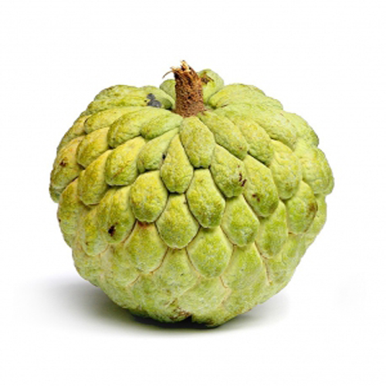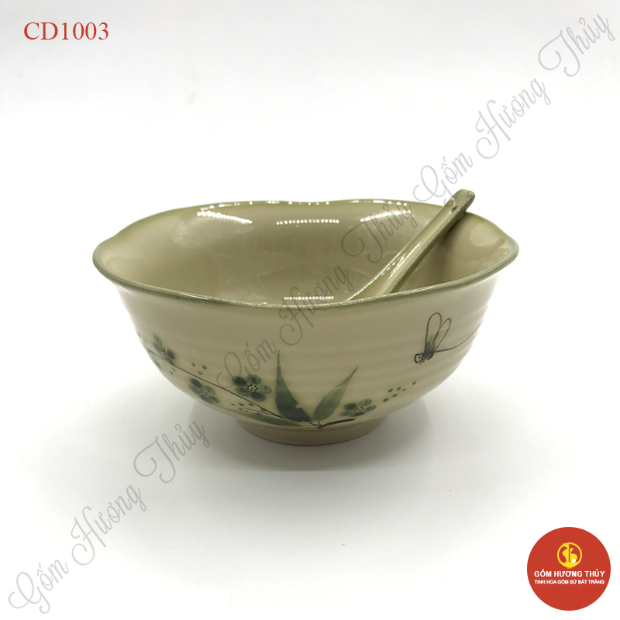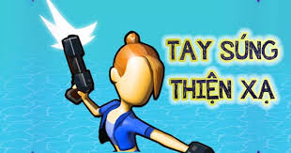  Bước 2: Học sinh  + HS tìm  + GV: quan sát, nhắc nhở, hỗ trợ  Bước 3: Báo cáo kết quả hoạt động và thảo luận  + HS trình bày sản phẩm  + GV nghe, quan sát học sinh, trình bày tổng kết  Bước 4: Đánh giá kết quả thực hiện nhiệm vụ  + Học sinh: tự đánh giá , nhận xét đánh giá lẫn nhau  + GV: nhận xét, đánh giá  NV3:  Bước 1: chuyển giao nhiệm vụ  - GV yêu cầu HS quan sát ví dụ và hoàn thành Phiếu 3  - HS thực hiện nhiệm vụ  Bước 2: HS trao đổi thảo luận, thực hiện nhiệm vụ  + HS thực hiện nhiệm vụ  + Dự kiến sản phẩm:  a)  - chín (đỏ cây): chỉ trạng thái đã sẵn sàng thu hoạch của quýt.  - chín (một nghề thì chín): chỉ sự thành thạo, chuyên nghiệp, lành nghề.  - chín (nghề): chỉ số đếm.  b)  - cắt (nhanh như cắt): chỉ loài chim  - cắt (giục đi cắt) chỉ một hành động dùng kéo/ liềm/...để dọn sạch cỏ.  - cắt (mất một đoạn) chỉ hành động lược bỏ ngôn từ cho ngắn gọn.  - cắt (lượt) chỉ sự phân công, phân chia, thay phiên.  Bước 3: Báo cáo kết quả hoạt động và thảo luận  + HS trình bày sản phẩm thảo luận  + GV gọi hs nhận xét, bổ sung câu trả lời của bạn.  Bước 4: Đánh giá kết quả thực hiện nhiệm vụ  + GV nhận xét, bổ sung, chốt lại kiến thức => Ghi lên bảng.  - GV củng cố kiến thức: Từ “cắt” trong hai câu trên là từ đồng âm, là những từ có cách phát âm và viết chữ giống nhau nhưng có nghĩa khác nhau.  Trong câu mỗi từ thường chỉ được dùng với một nghĩa. Để hiểu đúng nghĩa của từ trong câu, cần dựa vào các từ ngữ xung quanh nó. Tuy nhiên, trong một số trường hợp, người nói, người viết có thể cố ý dùng một từ theo hai nghĩa như một cách chơi chữ.  NV4:  Bước 1: Chuyển giao nhiệm vụ  - GV giới thiệu: bên cạnh từ thuần Việt, trong vốn ngôn ngữ của chúng ta còn có từ mượn. Chúng ta cùng tìm hiểu qua ví dụ sau:  - GV yêu cầu HS quan sát ngữ liệu:  Bằng nỗi khát khao và trân trọng của minh, tôi đã miệt mài ăn hai món quốc hồn quốc tuý ấy.  + Dựa vào chú thích văn bản ĐTM mùa nước nổi trang 57, giải thích từ “quốc hồn quốc tuý”  + Có những loại từ mượn nào?  - HS thực hiện nhiệm vụ.  Bước 2: HS trao đổi thảo luận, thực hiện nhiệm vụ  + HS thực hiện nhiệm vụ  + Dự kiến sản phẩm:  Quốc hồn quốc tuý: là những tinh hoa trong nền văn hoá của một dân tộc, một quốc gia.  Bước 3: Báo cáo kết quả hoạt động và thảo luận  + HS trình bày sản phẩm thảo luận  + GV gọi hs nhận xét, bổ sung câu trả lời của bạn.  Bước 4: Đánh giá kết quả thực hiện nhiệm vụ  + GV nhận xét, bổ sung, chốt lại kiến thức => Ghi lên bảng.  - GV củng cố kiến thức: Các từ đã được Việt hóa thì viết như tiếng Việt. Còn thuật ngữ khoa học thì cần viết theo nguyên trạng để dễ tra cứu khi cần thiết, ví dụ: acid, oxygen, hydro,...  Mượn từ là một cách làm giàu cho ngôn ngữ dân tộc. Tuy nhiên để bảo vệ sự trong sáng của ngôn ngữ dân tộc chỉ nên mượn từ khi thật sự cần thiết và đã mượn thì phải tìm hiểu kĩ để sử dụng cho đúng. | I. Lí thuyết  1. Từ đa nghĩa  - Từ đa nghĩa là từ có hai nghĩa trở lên.  2. Từ đồng âm  - Từ đồng âm là những từ có cách phát âm và viết chữ giống nhau nhưng có nghĩa khác nhau.  3. Từ mượn  - Từ mượn là những từ mượn tiếng nước ngoài để biểu thị những sự vật, hiện tượng, đặc điểm,... mà tiếng Việt chưa có từ thích hợp để biểu thị.  - Phân loại:  + Từ mượn tiếng Hán  + từ mượn tiếng Pháp  + Từ mượn tiếng Anh
  Phiếu 3
  Tìm từ đa nghĩa, từ đồng âm trong những câu dưới đây?
  - Chín:
  Quýt nhà ai chín đỏ cây
  Hỡi em đi học hây hây má tròn.(Tố Hữu)
  Một nghề cho chín còn hơn chín nghề.(Tục ngữ)
  - Cắt
  Nhanh như cắt, rùa há miệng đớp lấy thanh gươm rồi lặn xuống nước.(Sự tích Hồ Gươm)
  Việc làm khắp chốn cùng nơi
  Giục đi cắt cỏ vai tôi đã mòn.(Ca dao)
  Bài viết bị cắt một đoạn.(Dẫn theo Hoàng Phê)
  Chúng cắt lượt nhau suốt ngày vào cà khịa làm cho Trũi không chịu được.(Tô Hoài)

HOẠT ĐỘNG 3: LUYỆN TẬP
a. Mục tiêu: Củng cố lại kiến thức đã học.
b. Nội dung: Sử dụng sgk, kiến thức đã học để hoàn thành bài tập.
c. Sản phẩm học tập: Kết quả của HS.
d. Tổ chức thực hiện:
HOẠT ĐỘNG CỦA GV - HS | DỰ KIẾN SẢN PHẨM
NV1: Bài tập 1  Bước 1: chuyển giao nhiệm vụ  - GV yêu cầu HS: làm bài tập 1  GV hướng dẫn HS cách xác định nghĩa các từ trong từng trường hợp.  GV hướng dẫn: Để hiểu đúng nghĩa của từ trong câu, cần dựa vào các từ ngữ xung quanh nó.  - HS tiếp nhận nhiệm vụ.  Bước 2: HS trao đổi thảo luận, thực hiện nhiệm vụ  + HS thảo luận và trả lời từng câu hỏi  Dự kiến sản phẩm:  Bước 3: Báo cáo kết quả hoạt động và thảo luận  + HS trình bày sản phẩm thảo luận  + GV gọi hs nhận xét, bổ sung câu trả lời của bạn.  Bước 4: Đánh giá kết quả thực hiện nhiệm vụ  + GV nhận xét, bổ sung, chốt lại kiến thức => Ghi lên bảng  NV2:  Bước 1: chuyển giao nhiệm vụ  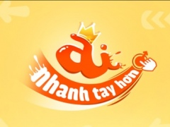  - GV yêu cầu HS thảo luận theo nhóm và tham gia trò chơi Ai nhanh hơn  Mỗi nhóm tìm 3 từ chỉ bộ phận cơ thể người và kể ra một số ví dụ về sự chuyển nghĩa của chúng (sang nghĩa chỉ bộ phận của vật).  - HS tiếp nhận nhiệm vụ.  Bước 2: HS trao đổi thảo luận, thực hiện nhiệm vụ  + HS thảo luận và trả lời từng câu hỏi  Dự kiến sản phẩm:  HS chỉ ra được các từ chỉ bộ phận cơ thể người và kể ra một số ví dụ về sự chuyển nghĩa của chúng.  Bước 3: Báo cáo kết quả hoạt động và thảo luận  + HS trình bày sản phẩm thảo luận  + GV gọi hs nhận xét, bổ sung câu trả lời của bạn.  Bước 4: Đánh giá kết quả thực hiện nhiệm vụ  + GV nhận xét, bổ sung, chốt lại kiến thức => Ghi lên bảng  NV3:  Bước 1: Chuyển giao nhiệm vụ  - GV yêu cầu HS đọc bài tập 4,5 . Chia lớp thành 6 nhóm.  Nhóm 1-3: làm ý a  Nhóm 2-5: làm ý  - HS tiếp nhận nhiệm vụ.  Bước 2: HS trao đổi thảo luận, thực hiện nhiệm vụ  + HS thảo luận và trả lời từng câu hỏi  Bước 3: Báo cáo kết quả hoạt động và thảo luận  + HS trình bày sản phẩm thảo luận  + GV gọi hs nhận xét, bổ sung câu trả lời của bạn.  Bước 4: Đánh giá kết quả thực hiện nhiệm vụ  + GV nhận xét, bổ sung, chốt lại kiến thức => Ghi lên bảng  NV4:  Bước 1: chuyển giao nhiệm vụ  - GV yêu cầu HS đọc bài tập 4. Yêu cầu HS xác định từ mượn có trong các câu và sử dụng từ điển tra các tiếng đó nguyên dạng trong tiếng Pháp, tiếng Anh.  - GV đặt tiếp câu hỏi: Theo em, có thể thay thế các từ mượn ở bài 4 bằng các từ gốc Việt không? Vì sao?  - HS tiếp nhận nhiệm vụ.  Bước 2: HS trao đổi thảo luận, thực hiện nhiệm vụ  + HS thảo luận và trả lời từng câu hỏi  Bước 3: Báo cáo kết quả hoạt động và thảo luận  + HS trình bày sản phẩm thảo luận  + GV gọi hs nhận xét, bổ sung câu trả lời của bạn.  Bước 4: Đánh giá kết quả thực hiện nhiệm vụ  + GV nhận xét, bổ sung, chốt lại kiến thức => Ghi lên bảng | Bài tập 1:  a, Từ chân chỉ bộ phận cơ thể người.  b, Từ chân chỉ bộ phận đồ vật.  c, Từ chân chỉ bộ phận của núi nối núi với đất liền.  d, Từ chạy chỉ độ dài của bãi cát.  Bài 2:  - Mặt: mặt bàn, mặt ghế, mặt sàn,...  - Chân: chân ghế, chân bàn, chân tủ,...  - Miệng: miệng chén, miệng bát, miệng chum,...  Bài 4+ 5 :  a, ô tô Tiếng Pháp: auto.  b, xu Tiếng Anh: cent.  c, tuốc nơ vít Tiếng Pháp: tournevis.  d, ti vi Tiếng Anh: TV - television.  e, các tông Tiếng Anh: carton.  - Không thể thay thế các từ mượn ở bài 4 bằng các từ gốc Việt. Vì từ gốc Việt chưa có các từ phù hợp để diễn tả.

HOẠT ĐỘNG 4: VẬN DỤNG
a. Mục tiêu: Vận dụng kiến thức đã học để giải bài tập, củng cố kiến thức.
b. Nội dung: Sử dụng kiến thức đã học để hỏi và trả lời, trao đổi
c. Sản phẩm học tập: Câu trả lời của HS
d. Tổ chức thực hiện:
- GV yêu cầu HS: Đọc văn bản Về từ "ngọt" và viết một đoạn văn ngắn (khoảng 4 - 5 dòng) cho biết: Theo tác giả, khái niệm "ngọt" trong tiếng Việt đã được nhận thức qua giác quan nào?
GV hướng dẫn HS:
Về nội dung: đọc văn bản và tìm ý, chỉ ra từ ngọt được cảm nhận qua những giác quan nào
Về hình thức: Trình bày đoạn văn cần đảm bảo đủ dung lượng câu, đảm bảo hình thức của 1 đoạn văn.
Tìm các từ mượn thông dụng được sử dụng trong đời sống hàng ngày? Cho biết sắc thái biểu cảm của các từ đó?
- Hướng dẫn về nhà:
- Học bài cũ:
- Tự học:
- Chuẩn bị bài mới

- GV nhận xét, đánh giá, chuẩn kiến thức.

Ngày soạn: ……………….
Ngày dạy: ………………...

THỰC HÀNH ĐỌC - HIỂU
VĂN BẢN 3: THỜI THƠ ẤU CỦA HON - ĐA
(Hon-đa Sô-i-chi-ô)
(Thời gian thực hiện: Tiết:.......)
 | 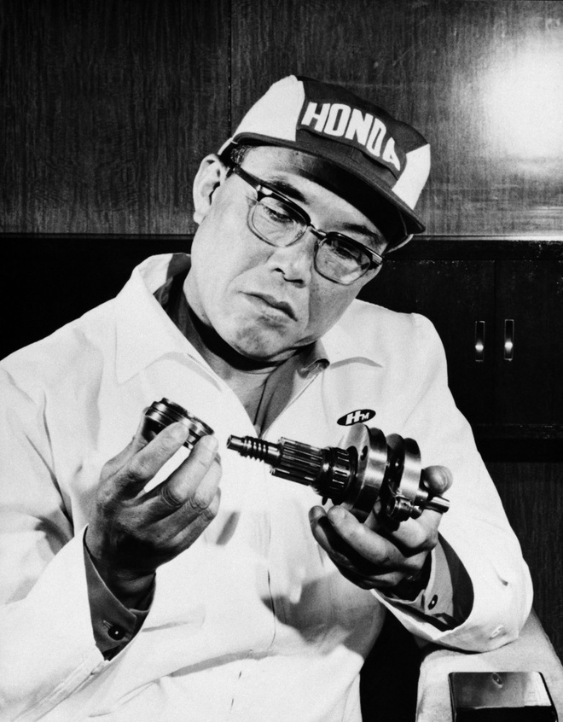 | 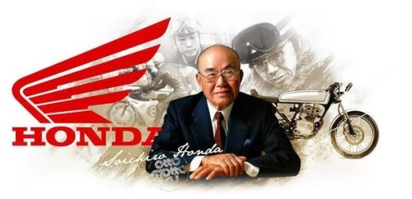 | 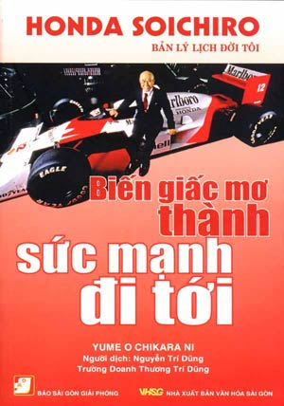

I. MỤC TIÊU
1. Về kiến thức:
- Những nét tiêu biểu về Hon-đa Sô-i-chi-ô
- Một số yếu tố hình thức (ngôi kể, tính xác thực, cách kể sự việc, hình thức ghi chép), nội dung (đề tài, chủ đề, cảm xúc, ý nghĩa…) của văn bản hồi kí.
- Những kỉ niệm thời thơ ấu.
2. Về năng lực:
- Thu thập được thông tin liên quan đến VB, tác giả Hon-đa Sô-i-chi-rô.
- Nhận biết được một số yếu tố hình thức, nội dung của văn bản hồi kí.
- Trình bày được suy nghĩ, cảm nhận của cá nhân về hồi kí.
- Hợp tác khi trao đổi, thảo luận về nội dung, nghệ thuật.
- Phân tích, so sánh được đặc điểm nghệ thuật của VB với các VB có cùng chủ đề.
3. Về phẩm chất:
- Trân trọng những kỉ niệm thời thơ ấu, thích khám phá, xây dựng ước mơ cao đẹp và nỗ lực vượt qua khó khăn.
II. THIẾT BỊ DẠY HỌC VÀ HỌC LIỆU
- SGK, SGV Ngữ văn 6.
- Tranh ảnh liên quan đến VB, tác giả Hon-đa Sô-i-chi-rô..
- Bảng phụ.
- Phiếu học tập.

Phiếu học tập số 1
Hoạt động nhóm và trả lời các câu hỏi sau:
Yêu cầu | Trả lời
1. Phần đầu của hồi kí, tác giả đã giới thiệu những thông tin gì? | ..................................................................  ..................................................................  ..................................................................
2. Những thông tin đó thể hiện đặc điểm gì của hồi kí? | ..................................................................  ..................................................................  ..................................................................
3. Nhân vật tôi có sở thích là gì khi còn nhỏ? | ..................................................................  ..................................................................  ..................................................................
4. Việc nhân vật nhớ lại sở thích khi còn nhỏ có ý nghĩa gì? | ..................................................................  ..................................................................  ..................................................................

Phiếu học tập số 2
Hoạt động nhóm và trả lời các câu hỏi sau:
1. Câu bé Hon-da học kém môn nào? Những chi tiết nào nói lên niềm yêu thích của cậu bé Hon-đa với máy móc, kĩ thuật?
......................................................................................................................................................
2. Tranh minh họa cho chi tiết, sự việc gì trong truyện?
..............................................................................................................................................
......................................................................................................................................................
3. Tìm 3 từ mượn có trong đoạn 2?
...........................................................................................................................................................................................................................................................................................................
4. Chi tiết “tôi” gí mũi xuống đất ngửi mùi dầu máy nói lên điều gì?
..............................................................................................................................................

5. Theo em, những điều trên đã bộc lộ thiên hướng gì ở cậu bé?

......................................................................................................................................................
6. Những chi tiết đó thể hiện đặc điểm gì của hồi kí?
......................................................................................................................................................
......................................................................................................................................................

Phiếu học tập số 3
Đọc đoạn 4, hoạt động nhóm và trả lời các câu hỏi sau:
Yêu cầu | Trả lời
1. Tác giả đã kể lại sự việc gì đã diễn ra? | ..................................................................  ..................................................................  ..................................................................
2. Cậu bé Hon-đa đã làm những việc gì để được xem máy bay thật biểu diễn? | ..................................................................  ..................................................................  ..................................................................
3. Nhân vật “tôi” đã chọn bắt chước những trang bị nào của phi công? Vì sao? | ..................................................................  ..................................................................  ..................................................................
4. Cảm xúc của Hon-đa khi được xem buổi biểu diễn máy bay? Qua đó em có nhận xét gì về niềm đam mê của cậu bé? | ..................................................................  ..................................................................  ..................................................................
5. Những chi tiết đó thể hiện đặc điểm gì của hồi kí?

III. TIẾN TRÌNH DẠY HỌC
Hoạt động 1: Xác định vấn đề
a) Mục tiêu: Tạo hứng thú, tâm thế cho học sinh; tạo tình huống/vấn đề học tập nhằm huy động kiến thức, kinh nghiệm hiện có của học sinh và nhu cầu tìm hiểu kiến thức mới liên quan đến tình huống/vấn đề học tập.
b) Nội dung: Tổ chức trò chơi “Mít Đặc biết tuốt”để củng cố kiến thức về thể loại Kí.
c) Sản phẩm: Câu trả lời của HS
d) Tổ chức thực hiện:
B1: Chuyển giao nhiệm vụ:
- GV tổ chức trò chơi “Mít Đặc biết tuốt”
  Xin chào các bạn! Mình là Mít Đặc! Ngày mai mình sẽ phải thuyết trình về thể loại Kí trước lớp. Vì hồi hộp mình nhầm lẫn các kiến thức. Hãy giúp mình hệ thống lại kiến thức về thể loại kí nhé! | Mít Đặc biết tuốt
- HS: Tiếp nhận
B2: Thực hiện nhiệm vụ:
- HS
- GV quan sát, hỗ trợ.
B3: Báo cáo kết quả
- HS trình bày cá nhân.
- GV nghe HS trình bày.
B4: Đánh giá kết quả
+ HS tự đánh giá
+ Hs đánh giá lẫn nhau.
+ Giáo viên nhận xét đánh giá.
HOẠT ĐỘNG 2: HÌNH THÀNH KIẾN THỨC MỚI:
I. TÌM HIỂU CHUNG
a) Mục tiêu: Giúp HS nêu được những nét chính về tác giả Hon-đa Sô-i-chi-rô và tác phẩm “Biển giấc mơ thành sức mạnh đi tới” (Bản lí lịch đời tôi).
cũng như đoạn trích “Thời thơ ấu của Hon-đa”.
b) Nội dung:
- Hs trình bày dự án được giao trước đó về trác giả, tác phẩm
c) Sản phẩm: báo cáo, thuyết trình của hs
d) Tổ chức thực hiện
Hoạt động của GV và HS | Nội dung cần đạt
* Chuyển giao nhiệm vụ:  - GV yêu cầu HS trình bày dự án được giao trước đó về tác giả và tác phẩm:  1. Tác giả  + Tên, tuổi + Quê quán + Nghề nghiệp  2. Tác phẩm  + Thể loại + Xuất xứ + PTBĐ  + Giải thích từ khó phần chú thích.  + Bố cục của văn bản.  - HS: Tiếp nhận  * Thực hiện nhiệm vụ:  - HS hoạt đông theo nhóm dự án tại nhà:  + Bầu nhóm trưởng và thư kí.  + Phân công công việc  + Tiến hành tạo sản phẩm dự án: Trên giấy A0/ PP/ video...  + Tập luyện thuyết trình dự án.  - GV quan sát, hỗ trợ.  * Báo cáo kết quả  - Nhóm dự án của đại diện báo cáo.  - Nhóm khác lắng nghe ghi chép nhận xét và thắc mắc.  - GV nghe Hs trình bày.  *Đánh giá kết quả  + HS tự đánh giá  + Hs đánh giá lẫn nhau.  + Giáo viên nhận xét đánh giá.  -> GV chốt kiến thức và ghi bảng/ chiếu slide. | 1. Tác giả  - Tên: Hon-đa Sô-i-chi-rô (1906–1991)  - Quê quán: làng Komyo, quận Iwata, nay là thành Tenryu, thành phố Hamamatsu, tỉnh Shizouka, Nhật Bản.  - Là người sáng lập ra hãng xe Honda.  2. Tác phẩm  - Thể loại: Hồi kí.  - Xuất xứ: Trích từ “Biển giấc mơ thành sức mạnh đi tới” (Bản lí lịch đời tôi).  - Phương thức biểu đạt: Tự sự kết hợp miêu tả và biểu cảm.  - Đọc - chú thích  - Bố cục: 3 phần  + Phần 1: từ đầu đến không diễn tả được: Xuất thân và tuổi thơ của nhân vật tôi.  + Phần 2: tiếp đến cõng em chạy đi xem: Quãng thời gian đi học và niềm hứng thú của nhân vật tôi với oto.  + Phần 3: còn lại: Kỉ niệm đi xem cuộc biểu diễn máy bay của nhân vật tôi.
II. TÌM HIỂU CHI TIẾT
1. Xuất thân và tuổi thơ của nhân vật tôi

a) Mục tiêu: Giúp HS
- Tìm được những chi tiết nói về xuất thân, tuổi thơ của Hon-đa.
- Thấy được đặc điểm của hồi kí: thông tin thể hiện tính xác thực thông qua ngôi kể thứ nhất, thời gian, địa điểm rõ, cảm xúc chân thực.
b) Nội dung:
- GV sử dụng KT đặt câu hỏi, tổ chức hoạt động nhóm cho HS.
- HS làm việc cá nhân, làm việc nhóm, trình bày sản phẩm, quan sát và bổ sung (nếu cần)
c) Sản phẩm: Câu trả lời của HS và phiếu học tập của HS đã hoàn thành.
d) Tổ chức thực hiện
Hoạt động của GV và HS | Nội dung cần đạt
B1: Chuyển giao nhiệm vụ:  - GV yêu cầu HS làm việc nhóm hoàn thành PHT số 1  - HS: Tiếp nhận  * Thực hiện nhiệm vụ:  - HS hoạt động nhóm hoàn thành PHT số 1.  - GV quan sát, hỗ trợ.  * Báo cáo kết quả  - Nhóm cử đại diện trình bày sản phẩm của nhóm.  - Nhóm khác lắng nghe, ghi chép nhận xét, thắc mắc.  - GV nghe HS trình bày.  *Đánh giá kết quả  + HS tự đánh giá  + Hs đánh giá lẫn nhau.  + Giáo viên nhận xét đánh giá.  -> GV chốt kiến thức và ghi bảng/ chiếu slide. | - Xuất thân:  + Gia đình nghèo ở tỉnh Shizouka  + Cuộc sống vất vả.  - Tuổi thơ: Sớm tiếp xúc và có hứng thú với kĩ thuật, động cơ, máy móc

2. Sự quan tâm, hứng thú của Hon-đa với kĩ thuật
a) Mục tiêu: Giúp HS
- Tìm được những chi tiết nói về sự quan tâm, hứng thú của Hon-đa với kĩ thuật
- Thấy được ý nghĩa của mơ ước, đam mê, hứng thú.
b) Nội dung:
- GV sử dụng KT đặt câu hỏi, tổ chức hoạt động nhóm cho HS.
- HS làm việc cá nhân, làm việc nhóm, trình bày sản phẩm, quan sát và bổ sung (nếu cần)
c) Sản phẩm: Câu trả lời của HS và phiếu học tập của HS đã hoàn thành.
d) Tổ chức thực hiện
Hoạt động của GV và HS | Nội dung cần đạt
* Chuyển giao nhiệm vụ:  - GV hoạt động nhóm cặp đôi hoàn thành PHT số 2  - HS: Tiếp nhận  * Thực hiện nhiệm vụ:  - HS hoạt động nhóm hoàn thành PHT số 2.  - GV quan sát, hỗ trợ.  * Báo cáo kết quả  - Nhóm cử đại diện trình bày sản phẩm của nhóm.  - Nhóm khác lắng nghe, ghi chép nhận xét, thắc mắc.  - GV nghe HS trình bày.  *Đánh giá kết quả  + HS tự đánh giá  + Hs đánh giá lẫn nhau.  + Giáo viên nhận xét đánh giá.  -> GV chốt kiến thức và ghi bảng/ chiếu slide. | - Càng trưởng thành thì đam mê, hứng thú với máy móc, kĩ thuật càng lớn.  - Có ước mơ mong muốn sau này có thể tự làm một chiếc xe.

3. Kỉ niệm đi xem biểu diễn máy bay

a) Mục tiêu: Giúp HS
- Tìm được những chi tiết nói về kỉ niệm đi xem biểu diễn máy bay
- Nhận thấy vẻ đẹp của nhân vật: có ước mơ, nỗ lực, không chịu khuất phục bởi hoàn cảnh.
b) Nội dung:
- GV sử dụng KT đặt câu hỏi, tổ chức hoạt động nhóm cho HS.
- HS làm việc cá nhân, làm việc nhóm, trình bày sản phẩm, quan sát và bổ sung (nếu cần)
c) Sản phẩm: Câu trả lời của HS và phiếu học tập của HS đã hoàn thành.
d) Tổ chức thực hiện
Hoạt động của GV và HS | Nội dung cần đạt
* Chuyển giao nhiệm vụ:  - GV yêu cầu HS đọc đoạn 4 sau đó hoạt động nhóm hoàn thành PHT số 3.  - HS: Tiếp nhận  * Thực hiện nhiệm vụ:  - HS hoạt động nhóm đọc đoạn văn và hoàn thành PHT số 3.  - GV quan sát, hỗ trợ.  * Báo cáo kết quả  - Nhóm cử đại diện trình bày sản phẩm của nhóm.  - Nhóm khác lắng nghe, ghi chép nhận xét, thắc mắc.  - GV nghe HS trình bày.  *Đánh giá kết quả  + HS tự đánh giá  + Hs đánh giá lẫn nhau.  + Giáo viên nhận xét đánh giá.  -> GV chốt kiến thức và ghi bảng/ chiếu slide. | - Bối cảnh: mùa thu 1914, cách nhà 20 ki-lô-mét có cuộc biểu diễn máy bay ở Liên đội Bộ binh Ha-ma-mát-su.  - Hon-đa đã cố gắng bằng mọi cách để được xem buổi biểu diễn máy bay.  - Mơ ước trở thành phi công Sự hứng thú đã dần trở thành đam mê, ước mơ.  Hon-đa là cậu bé có ước mơ, có nỗ lực và không chịu khuất phục bởi hoàn cảnh.

III. Hoạt động tổng kết

a) Mục tiêu: Giúp HS
- Tổng kết những nét chính về nội dung, nghệ thuật của văn bản
b) Nội dung:
- GV sử dụng KT đặt câu hỏi, tổ chức hoạt động nhóm cho HS.
- HS làm việc cá nhân, làm việc nhóm, trình bày sản phẩm, quan sát và bổ sung (nếu cần)
c) Sản phẩm: Câu trả lời của HS và sơ đồ tư duy của HS đã hoàn thành.
d) Tổ chức thực hiện
Hoạt động của GV và HS | Nội dung cần đạt
* Chuyển giao nhiệm vụ:  - GV yêu cầu HS hoạt động nhóm hoàn thành cây tư duy  - HS: Tiếp nhận  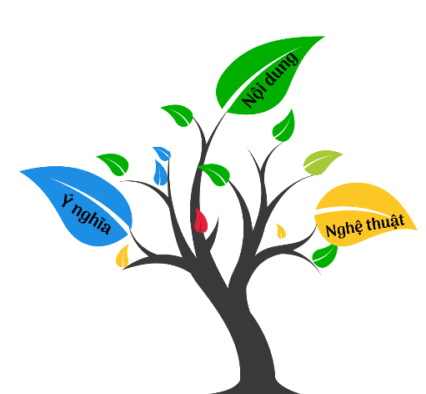  * Thực hiện nhiệm vụ:  - HS xem lại toàn bộ kiến thức đã học ở phần tìm hiểu chi tiết sau đó hoạt động nhóm hoàn thành nội dung cây tư duy.  - GV quan sát, hỗ trợ.  * Báo cáo kết quả  - Nhóm cử đại diện trình bày nội dung vừa thảo luận nhóm.  - Nhóm khác chú ý lắng nghe, ghi chép nhận xét và thắc mắc.  - GV nghe HS trình bày, hỏi đáp.  *Đánh giá kết quả  + HS tự đánh giá  + Hs đánh giá lẫn nhau.  + Giáo viên nhận xét đánh giá.  -> GV chốt kiến thức và ghi bảng/ chiếu slide. | 1. Nội dung – Ý nghĩa:  Đoạn kí Thời thơ ấu của Hon-đa kể về tuổi thơ sớm nhận ra hứng thú với máy móc, kĩ thuật của Hon-đa. Đồng thời, tác phẩm cũng nêu lên ước mơ, đam mê của tác giả, một trong những yếu tố liên quan đến sự nghiệp của ông sau này.  2. Nghệ thuật  - Tác phẩm viết theo thể hồi kí với lời văn nhẹ nhàng, tự nhiên, chân thực.  - Kết hợp khéo léo giữa kể, tả và biểu cảm

HOẠT ĐỘNG 3: LUYỆN TẬP
a) Mục tiêu: Hoàn thiện kiến thức vừa chiếm lĩnh được; rèn luyện kĩ năng áp dụng kiến thức mới để giải quyết các tình huống/vấn đề trong học tập.
b) Nội dung: Sử dụng sgk, kiến thức đã học để chơi trò chơi “Hỏi nhanh – Đáp gọn”
c) Sản phẩm: Kết quả của HS.
d) Tổ chức thực hiện:
* Chuyển giao nhiệm vụ:
- GV yêu cầu HS thảo luận theo nhóm cặp để trả lời ngắn gọn các câu hỏi:
- Nêu 1 điểm em ấn tượng nhất về tác giả Hon-đa Sô-i-chi-rô.
- Tác phẩm được viết theo thể loại nào?
- Những chi tiết nào chứng tỏ nhân vật tôi thời thơ ấu đã rất yêu thích máy móc?
- Chỉ ra 1 số đặc điểm cụ thể của hồi kí được thể hiện ở văn bản này
- HS: Tiếp nhận
* Thực hiện nhiệm vụ:
- HS xem lại toàn bộ kiến thức đã học sau đó hoạt động nhóm trả lời câu hỏi trên.
- GV quan sát, hỗ trợ.
* Báo cáo kết quả
- Nhóm cử đại diện trình bày nội dung vừa thảo luận nhóm.
- Nhóm khác chú ý lắng nghe, ghi chép nhận xét và thắc mắc.
- GV nghe HS trình bày, hỏi đáp.
*Đánh giá kết quả
+ HS tự đánh giá
+ Hs đánh giá lẫn nhau.
+ Giáo viên nhận xét đánh giá.
-> GV chốt kiến thức và ghi bảng/ chiếu slide.

HOẠT ĐỘNG 4: VẬN DỤNG
a) Mục tiêu: Phát hiện các tình huống thực tiễn và vận dụng được các kiến thức, kĩ năng trong cuộc sống tương tự tình huống/vấn đề đã học.
b) Nội dung: Sử dụng kiến thức đã học để hỏi và trả lời, trao đổi
c) Sản phẩm: Câu trả lời của HS
d) Tổ chức thực hiện:
* Chuyển giao nhiệm vụ:

- GV yêu cầu HS thực hiện hoạt động “Think – Pair – Share” về vấn đề sau:
? Qua câu chuyện của cậu bé Hon-đa, em có suy nghĩ gì về việc mỗi người cần sống có ước mơ và theo đuổi ước mơ của mình?
- HS: Tiếp nhận
* Thực hiện nhiệm vụ:
 | - HS thực hiện hoạt động cá nhân “Think”: Suy nghĩ đọc lập về vẫn đề theo đuổi ước mơ.
 | - HS thực hiện hoạt động cặp đôi “Pair”: Trao đổi với bạn bè suy nghĩ của mình.
- GV quan sát, hỗ trợ.
* Báo cáo kết quả
 | - HS trình bày cá nhân trước lớp hoạt động “Share”: Chia sẻ những điều vừa trao đổi về vấn đề theo đuổi ước mơ trước lớp.  - HS khác quan sát, ghi chép những thắc mắc và nhận xét.
- GV nghe HS trình bày và thảo luận.
*Đánh giá kết quả
+ HS tự đánh giá
+ HS đánh giá lẫn nhau.
+ Giáo viên nhận xét đánh giá.
* Hướng dẫn về nhà
- Học bài cũ:
- Tự học:
- Chuẩn bị bài mới:

Ngày soạn: / /2021
Ngày dạy: / /2021
VIẾT BÀI VĂN KỂ VỀ MỘT KỈ NIỆM CỦA BẢN THÂN
Thời gian thực hiện: 3 tiết
I. MỤC TIÊU
1. Mức độ/ yêu cầu cần đạt:
- Biết viết, kể về một kỉ niệm sâu sắc của bản thân
2. Năng lực
a. Năng lực chung
- Năng lực giải quyết vấn đề, năng lực tự quản bản thân, năng lực giao tiếp, năng lực hợp tác...
b. Năng lực riêng biệt:
- Năng lực thu thập thông tin liên quan đến đề bài.
- Năng lực trình bày suy nghĩ, cảm nhận của cá nhân.
- Năng lực hợp tác khi trao đổi, thảo luận.
- Năng lực viết, tạo lập văn bản.
3. Phẩm chất:
- Ý thức tự giác, tích cực trong học tập.
II. THIẾT BỊ DẠY HỌC VÀ HỌC LIỆU
1. Chuẩn bị của giáo viên:
- Giáo án .
- Phiếu bài tập, trả lời câu hỏi.
- Bảng phân công nhiệm vụ cho học sinh hoạt động trên lớp.
- Bảng giao nhiệm vụ học tập cho học sinh ở nhà.

PHIẾU HỌC TẬP
Họ và tên:....................................................Tổ:
Lớp:
K : Câu chuyện em định kể là gì? | W : Ví sao em lại lựa chọn câu chuyện đó? | H : Câu chuyện ấy diễn ra như nào? ( Nêu các sự việc chính) | L: Cảm xúc, bài học em rút ra từ câu chuyện vừa kể?

2. Chuẩn bị của học sinh: SGK, SBT Ngữ văn 6, soạn bài theo hệ thống câu hỏi hướng dẫn học bài, vở ghi.
III. TIẾN TRÌNH DẠY HỌC

HOẠT ĐỘNG 1: XÁC ĐỊNH VẤN ĐỀ
a) Mục tiêu: Tạo hứng thú cho HS, thu hút HS sẵn sàng thực hiện nhiệm vụ học tập của mình. GV giới thiệu kiểu bài sẽ viết.
b) Nội dung: HS huy động tri thức đã có để trả lời câu hỏi, nắm được kiểu bài.
c) Sản phẩm: Nhận thức về kiểu bài và thái độ tích cực của HS.
d) Tổ chức thực hiện:
HOẠT ĐỘNG CỦA GV - HS | NỘI DUNG CẦN ĐẠT
Bước 1: chuyển giao nhiệm vụ  - Gv gợi mở vấn đề:  +Trong kỉ niệm tuổi thơ của mình, các con có kỉ niệm nào ấn tượng và sâu sắc, để lại trong tâm trí không?  +Con đã đi những đâu?Nơi nào để lại cho con nhiều cảm xúc và suy nghĩ nhất?  HS tiếp nhận nhiệm vụ.  Bước 2: HS trao đổi thảo luận, thực hiện nhiệm vụ  + HS nghe và trả lời  Bước 3: Báo cáo kết quả hoạt động và thảo luận  - Đề yêu cầu viết dưới dạng hồi ký? Hay du ký?  + HS trình bày sản phẩm thảo luận, thuật lại ngắn gọn  + GV gọi hs nhận xét, bổ sung câu trả lời của bạn.  - GV chốt :  -Kể lại kỉ niệm của bản thân đã trải qua => Hồi kí  - Kể lại những trải nghiệm mà mình đã đi và khám phá  =>Du kí  - Nhắc lại thế nào là hồi kí? Thế nào là du kí?  Bước 4: Đánh giá kết quả thực hiện nhiệm vụ  - GV nhận xét, đánh giá  GV dẫn dắt vài bài: Bài học hôm nay sẽ giúp các em có được những kĩ năng để làm một bài văn chia sẻ về những kỉ niệm quá khứ hoặc những trải nghiệm của bản thân. | Đề bài: Kể lại một kỉ niệm sâu sắc của em với thầy cô, bạn bè khi học ở trường tiểu học.  - GV chốt máy :  - Hồi kí : Ghi lại những câu chuyện , những suy nghĩ, cảm xúc của người viết trong quá khứ.  Hồi ký rất gần với nhật ký ở hình thức giãi bày, không dùng các thủ pháp cốt truyện, cách kể theo thứ tự thời gian, chú ý đến các sự kiện mang tính chất tiểu sử.  - Thể du kí ghi lại những điều mắt thấy tai nghe và những suy nghĩ, cảm xúc của người viết trong một chuyến đi xa. Trong DK, tác giả có thể tả cảnh thiên nhiên, kể lại những sự việc xảy ra, ghi tâm trạng và hành động của những người mình tiếp xúc hay tâm trạng của chính mình.

HOẠT ĐỘNG 2: HÌNH THÀNH KIẾN THỨC MỚI
I. Tìm hiểu các yêu cầu đối với bài văn chia sẻ về kỉ niệm của bản thân
a. Mục tiêu: Nhận biết được các yêu cầu đối với bài văn chia sẻ về kỉ niệm của bản thân.
b. Nội dung: Hs sử dụng sgk, chắt lọc kiến thức để tiến hành trả lời câu hỏi.
c. Sản phẩm học tập: HS tiếp thu kiến thức và câu trả lời của HS
d. Tổ chức thực hiện:
HOẠT ĐỘNG CỦA GV - HS | NỘI DUNG CẦN ĐẠT
NV1  Bước 1: chuyển giao nhiệm vụ  - Thế nào là kỉ niệm ? Và thế nào là viết một bài văn kể về một kỉ niệm ?  Bước 2: HS trao đổi thảo luận, thực hiện nhiệm vụ  + HS nghe và trả câu hỏi liên quan đến bài học.  Dự kiến sản phẩm: SGK trang 64  Bước 3: Báo cáo kết quả hoạt động và thảo luận  + HS trình bày sản phẩm thảo luận  + GV gọi hs nhận xét, bổ sung câu trả lời của bạn.  Bước 4: Đánh giá kết quả thực hiện nhiệm vụ  + GV nhận xét, bổ sung, chốt lại kiến thức => chiếu máy  NV2  Bước 1 : chuyển giao nhiệm vụ  GV yêu cầu HS đọc lại văn bản “Người thủ thư thời thơ ấu ” của Nguyễn Thùy Anh và trả lời câu hỏi:  Bước 2: HS trao đổi thảo luận, thực hiện nhiệm vụ  - Kỷ niệm được kể lại trong bài “Người thủ thư thời thơ ấu”là kỷ niệm gì?  - Kỉ niệm đã xảy ra như thế nào? Có gì đặc sắc và đáng nhớ?  - Câu chuyện được kể theo ngôi thứ mấy? - Tác dụng của việc sử dụng ngôi kể thứ nhất?  - Những kỉ niệm ấy đã tác động như thế nào đến suy nghĩ và tình cảm của người kể?  - Người kể có mong ước và cảm nghĩ gì?  Dự kiến sản phẩm:  Bước 3: Báo cáo kết quả hoạt động và thảo luận  + HS trình bày sản phẩm thảo luận  + GV gọi hs nhận xét, bổ sung câu trả lời của bạn.  Bước 4: Đánh giá kết quả thực hiện nhiệm vụ  + GV nhận xét, bổ sung, chốt lại kiến thức => Chiếu trên máy  NV3  Bước 1: chuyển giao nhiệm vụ  - GV yêu cầu HS: Các bước chuẩn bị trước khi viết bài văn.  - HS thực hiện nhiệm vụ.  Bước 2: HS trao đổi thảo luận, thực hiện nhiệm vụ  + HS trao đổi nhóm, đại diện trả lời.  Dự kiến sản phẩm: 4 bước, HS nêu cụ thể nhiệm vụ, cách làm từng bước  Nhóm 1: Nêu cách tìm hiểu đề ( xác định từ ngữ quan trọng- gạch chân- chọn đề tài…)  Nhóm 2: Nêu cách tìm ý ( đặt câu hỏi)  Trình bày dàn ý  Nhóm 3: Nêu những lưu ý khi viết bài  Nhóm 4: Nêu những lỗi hay mắc cần chú ý soát kĩ.  Bước 3: Báo cáo kết quả hoạt động và thảo luận  + HS trình bày sản phẩm thảo luận  + GV gọi hs nhận xét, bổ sung câu trả lời của bạn.  Bước 4: Đánh giá kết quả thực hiện nhiệm vụ  + GV nhận xét, bổ sung, chốt lại kiến thức => Chiếu máy 4 bước tiến hành | - Định hướng:  1. Những yêu cầu của dạng bài  a. Kỉ niệm sâu sắc là những câu chuyện còn giữ lại được trong trí nhớ của mỗi người.  b. Viết bài văn kể về một kỉ niệm là ghi lại những điều thú vị, có ấn tượng sâu sắc về một sự việc trong quá khứ mà em đã chứng kiến và những trải nghiệm thú vị mà em đã trải qua.  2. Phân tích bài viết tham khảo  *Văn bản “Người thủ thư thời thơ ấu ” của Nguyễn Thùy Anh  - Xác định kỉ niệm được kể lại và nêu tên kỉ niệm đó ở nhan đề của bài viết.  - Kỉ niệm đã xảy ra từ khi “ tôi” lên 6,7 tuổi, kể về bác thủ thư tốt bụng đi xe đạp lọc cọc, chòm râu quai nón bạc rung rung, về những ngày đầu tiên “tôi” đến thư viện( thư viện chưa chuyên nghiệp,ngày mùa đông khô hanh, ngày mưa lũ…)  - Sử dụng ngôi kể thứ nhất, xưng "tôi" để dễ dàng trình bày những quan sát, suy nghĩ, cảm xúc của bản thân về bác thủ thư, về những kỉ niệm.  - Kỷ niệm ấy giúp tôi thầm tự hào, trở nên tự tin, dám nói, dám viết, dám chia sẻ những gì mình nghĩ.  - Kết thúc: Nói lên mong ước và cảm nghĩ của người viết.( mong ước sẽ gặp được những người tốt bụng, biết ơn…)  3. Chuẩn bị trước khi viết  B1.Tìm hiểu đề  B2. Tìm ý- Lập dàn ý  B3. Viết bài  B4. Đọc lại bài – soát lỗi – sửa lỗi.

HOẠT ĐỘNG 3: THỰC HÀNH
a. Mục tiêu: Nắm được cách làm một bài văn kể về kỉ niệm của bản thân
b. Nội dung: Hs sử dụng sgk, chắt lọc kiến thức, xác định kỉ niệm để tiến hành.
c. Sản phẩm học tập: HS nắm vững các bước làm bài và viết được một bài văn hoàn chỉnh.
d. Tổ chức thực hiện:

HOẠT ĐỘNG CỦA GV - HS | NỘI DUNG CẦN ĐẠT
NV1:  Bước 1: Chuyển giao nhiệm vụ  - GV yêu cầu HS đọc yêu cầu của đề.  - GV hướng dẫn HS thực hiện theo các bước, tìm ý và lập dàn ý.  - GV yêu cầu HS viết bài từ dàn ý đã làm.  - HS tiếp nhận nhiệm vụ.  Bước 2: HS trao đổi thảo luận, thực hiện nhiệm vụ  - HS thảo luận và trả lời từng câu hỏi  + Nhóm 1,2: Kỉ niệm với thầy cô  + Nhóm 3,4: Kỉ niệm với bạn bè.  Bước 3: Báo cáo kết quả hoạt động và thảo luận( Báo cáo phiếu chuẩn bị)  + HS trình bày sản phẩm thảo luận ( máy chiếu hoặc viết ra bảng phụ)  + GV gọi hs nhận xét, bổ sung câu trả lời của bạn.  Bước 4: Đánh giá kết quả thực hiện nhiệm vụ  + GV nhận xét, bổ sung, chốt lại kiến thức => gv chiếu máy:  - Gv hướng dẫn, giới thiệu dàn ý một kỉ niệm sâu sắc với thầy cô giáo.  - HS viết bài  - HS báo cáo kết quả  - Hs nhận xét  - Gv nhận xét, bổ sung. | II. Thực hành  1.Đề bài: Kể lại một kỉ niệm sâu sắc của em với thầy cô, bạn bè khi học ở trường tiểu học.  2.Các bước tiến hành:  - B1: Tìm hiểu đề .  - B2: Tìm ý- lập dàn ý  * Tìm ý bằng cách đặt ra và trả lời các câu hỏi.  + Đó là kỉ niệm gì?  + Xảy ra vào thời điểm nào?  + Diễn biến của câu chuyện như thế nào?  + Điều đáng nhớ nhất trong câu chuyện ấy là gì?  - Lập dàn ý bằng cách dựa vào các ý đã tìm được, sắp xếp lại theo 3 phần lớn của bài văn.  1, Mở bài: Giới thiệu về kỉ niệm với thầy/cô giáo cũ:  - Hoàn cảnh: Ngày Nhà giáo Việt Nam đang đến gần, cả lớp nô nức làm báo tường, lên kế hoạch biểu diễn văn nghệ tri ân thầy cô.  - Trong không khí, hoàn cảnh đó, em nhớ lại một kỉ niệm cảm động với cô giáo chủ nhiệm cũ ở tiểu học.  2, Thân bài  a, Giới thiệu về kỉ niệm:  - Thời gian diễn ra: lớp…?  - Kỉ niệm với ai: kỉ niệm đáng nhớ cùng cô giáo chủ nhiệm.  + Ấn tượng về cô giáo (ngoại hình, tính cách): dáng người cô nhỏ nhắn, tóc ngang vai, giọng nói rất truyền cảm. Cô quan tâm tới học sinh, lúc thì vui vẻ tâm tình như một người bạn lớn, lúc thì dạy bảo nghiêm khắc, uốn nắn lỗi sai của học sinh.  b, Thuật lại kỉ niệm  - Hoàn cảnh: (mối quan hệ với thầy cô như thế nào, thầy cô vốn để lại ấn tượng gì đặc biệt)  + Cô giáo đặc biệt quan tâm tới những học sinh có hoàn cảnh khó khăn, thường xuyên dạy bảo học sinh trong lớp đức tính san sẻ, đùm bọc.  + Gia đình em cũng khó khăn, cô giáo và các bạn giúp đỡ em nhiều, khiến em thấy vui vẻ, được quan tâm.  + Em cố gắng học tập, vâng lời cô, tham gia tích cực hoạt động của lớp.  - Câu chuyện kết thúc và suy nghĩ sau câu chuyện:  + Bản thân càng thêm yêu quý cô: cô trân trọng tình cảm của học trò, tặng cô món quà nhỏ không có giá trị vật chất.  + Cô tặng lại cho em một quyển sách .  3. Kết bài  - Nhắc lại ý nghĩa của kỉ niệm: đây là kỉ niệm đẹp, đáng nhớ trong những năm tháng đi học của bản thân, sẽ luôn hứa học tập chăm chỉ, ghi nhớ và biết ơn công lao, tình cảm của thầy cô.  -B3: Viết bài dựa vào dàn ý.  -B4 : Kiểm tra, chỉnh sửa

HOẠT ĐỘNG 4: CỦNG CỐ
a. Mục tiêu: Củng cố lại kiến thức đã học.
b. Nội dung: Sử dụng sgk, kiến thức đã học , một vài bài của HS để chữa củng cố.
c. Sản phẩm học tập: HS viết lại sau khi đã nhận ra lỗi.
d. Tổ chức thực hiện:
- GV yêu cầu HS: HS thực hành, viết lại bài theo yêu cầu của đề sau khi đã nhận ra lỗi.
- GV nhận xét, đánh giá, chuẩn kiến thức.
HOẠT ĐỘNG 5: VẬN DỤNG
a. Mục tiêu: Vận dụng kiến thức đã học để chữa bài, củng cố kiến thức.
b. Nội dung: Sử dụng kiến thức, bài viết của HS đã học để hỏi và trả lời, trao đổi
c. Sản phẩm học tập: Câu trả lời của HS, bài viết của HS.
d. Tổ chức thực hiện:
- GV yêu cầu HS: HS đọc, tham khảo bài viết về kỉ niệm thời thơ ấu để học hỏi, rút kinh nghiệm.
- GV nhận xét, đánh giá, chuẩn kiến thức.
IV. KẾ HOẠCH ĐÁNH GIÁ
Hình thức đánh giá | Phương pháp  đánh giá | Công cụ đánh giá | Ghi chú
- Hình thức hỏi – đáp  - Hình thức viết bài kiểm tra tại lớp | - Phù hợp với mục tiêu, nội dung.  - Hấp dẫn, sinh động.  - Thu hút được sự tham gia tích cực của người học.  - Sự đa dạng, đáp ứng các phong cách viết khác nhau của người học. | - Báo cáo thực hiện công việc.  - Hệ thống câu hỏi và bài viết của HS  - Trao đổi, thảo luận

Ngày soạn............. | Ngày dạy.......................
TUẦN.....

Bài | Nội dung soạn | Tên người soạn | Địa chỉ
 | 1.Nguyên Hồng- nhà văn của những người cùng khổ  2. Vẻ đẹp của một bài ca dao | Phạm Thị Tuyết | Gv trường THCS Phạm Sư Mạnh- Kinh Môn- Hải Dương
Bài 4  Văn Nghị Luận | 1.Thực hành Tiếng Việt  2.Thực hành đọc hiểu | Nguyễn Thị Huyền | Gv Trường THCS Nam Thắng-Tiền Hải- Thái Bình
 | Viết đoạn văn nêu cảm nghĩ về bài thơ lục bát | Nguyễn Thị Tuyến | Gv trường THCS Chu Văn An- Thanh Hà- Hải Dương
 | Trình bày ý kiến về một vấn đề | Lê Văn Cường | Gv trường THCS Duy Tân- Kinh Môn- Hải Dương

BÀI 4
VĂN BẢN NGHỊ LUẬN
( NGHỊ LUẬN VĂN HỌC)
(12 tiết)
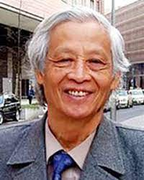 | 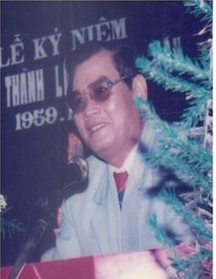 | 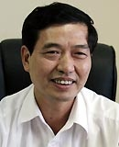

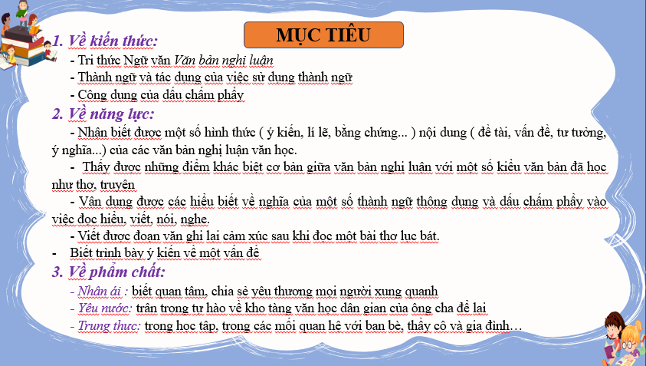
ĐỌC HIỂU VĂN BẢN
NGUYÊN HỒNG – NHÀ VĂN CỦA NHỮNG NGƯỜI CÙNG KHỔ - Nguyễn Đăng Mạnh-
Môn học: Ngữ văn 6
Thời gian thực hiện: 2 tiết

I. MỤC TIÊU
1 Về kiến thức:
- Một vài thông tin về nhà phê bình Nguyễn Đăng Mạnh
- Đặc điểm của văn bản nghị luận ( Nghị luận văn học) thể hiện qua nội dung, hình thức của văn bản
- Tuổi thơ cơ cực với nhiều cay đắng, tủi hờn của nhà văn Nguyên Hồng
2 Về năng lực:
- Năng lực hợp tác, năng lực giải quyết vấn đề, năng lực ngôn ngữ…
- Nhận biết được các đặc điểm của văn bản nghị luận văn học qua các văn bản đọc hiểu trong SGK
- Phân tích, so sánh được những điểm khác biệt cơ bản giữa văn bản nghị luận với một số kiểu văn bản đã học như thơ, truyện
3 Về phẩm chất:
- Nhân ái: Biết quan tâm, chia sẻ, yêu thương mọi người đặc biệt là những người bạn có hoàn cảnh khó khăn hơn mình
- Trung thực: chân thành, thẳng thắn với bạn bè, thành thật với thầy cô ,cha mẹ…
II. THIẾT BỊ DẠY HỌC VÀ HỌC LIỆU
- SGK, SGV.
- Máy chiếu, máy tính.
- Tranh ảnh về nhà văn Nguyên Hồng và nhà phê bình Nguyễn Đăng Mạnh.
- Bảng phụ để HS làm việc nhóm.
- Phiếu học tập.
Phiếu học tập số 1

Nội dung chính phần 1 | Nội dung chính phần 2 | Nội dung chính phần 3

Phiếu học tập số 2
( Làm việc nhóm)
Nhận xét về đặc điểm văn bản Nguyên Hồng – nhà văn của những người cùng khổ dựa trên các tiêu chí sau:
Hình thức | Nội dung | Mục đích của tác giả

III. TIẾN TRÌNH DẠY HỌC
1. Hoạt động 1: Xác định vấn đề
- Mục tiêu: Hs vận dụng kiến thức thực tế vào bài học
- Nội dung: GV hỏi, HS trả lời.
- Sản phẩm: Câu trả lời của HS.
- Tổ chức thực hiện:
B1: Chuyển giao nhiệm vụ (GV)
a. Mục tiêu: Giúp HS
- Có sự hứng thú, say mê với bài học
- Khám phá kiến thức Ngữ văn.
b. Nội dung: GV gợi mở lại bài đọc Trong lòng mẹ của Nguyên Hồng vừa học ở bài 3.Từ đó nêu vấn đề : qua văn bản Trong lòng mẹ các em thấy Nguyên Hồng là người như thế nào? Em có ấn tượng gì sâu đậm nhất về con người Nguyên Hồng? Sau khi HS trả lời, GV dẫn vào bài: Để hiểu rõ hơn con người Nguyên Hồng chúng ta cùng đọc hiểu văn bản Nguyên Hồng- nhà văn của những người cùng khổ. Khi đọc các em chú ý xem tại sao văn bản này được coi là nghị luận văn học.
c. Sản phẩm: câu trả lời của học sinh
d. Tổ chức thực hiện:
B1: Chuyển giao nhiệm vụ (GV)
1.Qua văn bản Trong lòng mẹ các em thấy Nguyên Hồng là người như thế nào?
2.Em có ấn tượng gì sâu đậm nhất về con người Nguyên Hồng?
3. Hãy kể tên các văn bản ở phần đọc hiểu và thực hành đọc hiểu trong bài 4
4. Trong các văn bản này có xuất hiện lời thoại giữa các nhân vật như ở một số truyện đã học hay không? Khi đọc các em chú ý xem tại sao các văn bản này được coi là nghị luận văn học.
B2: Thực hiện nhiệm vụ
HS
- Quan sát, đọc đoạn văn, nêu ý kiến
- Đọc phần kiến thứ Ngữ văn
- Thảo luận theo cặp đôi cùng bàn và ghi kết quả ra phiếu học tập
GV:
- Hướng dẫn HS quan sát và đọc đoạn văn
- Theo dõi, hỗ trợ HS trong hoạt động nhóm.
B3: Báo cáo thảo luận
GV:
- Yêu cầu đại diện của một vài nhóm lên trình bày sản phẩm.
- Hướng dẫn HS báo cáo (nếu các em còn gặp khó khăn).
HS:
- Trả lời câu hỏi của GV.
- Đại diện báo cáo sản phẩm nhóm
- HS còn lại theo dõi, nhận xét, bổ sung cho nhóm bạn (nếu cần).
B4: Kết luận, nhận định (GV)
- Nhận xét (hoạt động nhóm của HS và sản phẩm), chốt kiến thức, chuyển dẫn vào hoạt động hình thành kiến thức mới.
2.Hoạt động 2: Hình thành kiến thức mới
I. TÌM HIỂU CHUNG
1. Tác giả
a. Mục tiêu: Giúp HS tìm hiểu được những thông tin chính về nhà phê bình Nguyễn Đăng Mạnh
b. Nội dung:
- HS tìm hiểu thông tin trước ở nhà và trình bày tại lớp
c. Sản phẩm: Câu trả lời của HS
d. Tổ chức thực hiện
Hoạt động của GV & HS |  |  | Sản phẩm dự kiến
B1: Chuyển giao nhiệm vụ (GV)  ? Nêu những hiểu biết của em về tác giả Nguyễn Đăng Mạnh.  B2: Thực hiện nhiệm vụ  GV hướng dẫn HS sắp xếp lại thông tin đã tìm hiểu  HS chuẩn bị lại các nội dung đã chuẩn bị  B3: Báo cáo, thảo luận  GV yêu cầu HS trình bày  HS trả lời câu hỏi của GV.  B4: Kết luận, nhận định (GV)  Nhận xét câu trả lời của HS và và chốt kiến thức lên màn hình. |  |  | 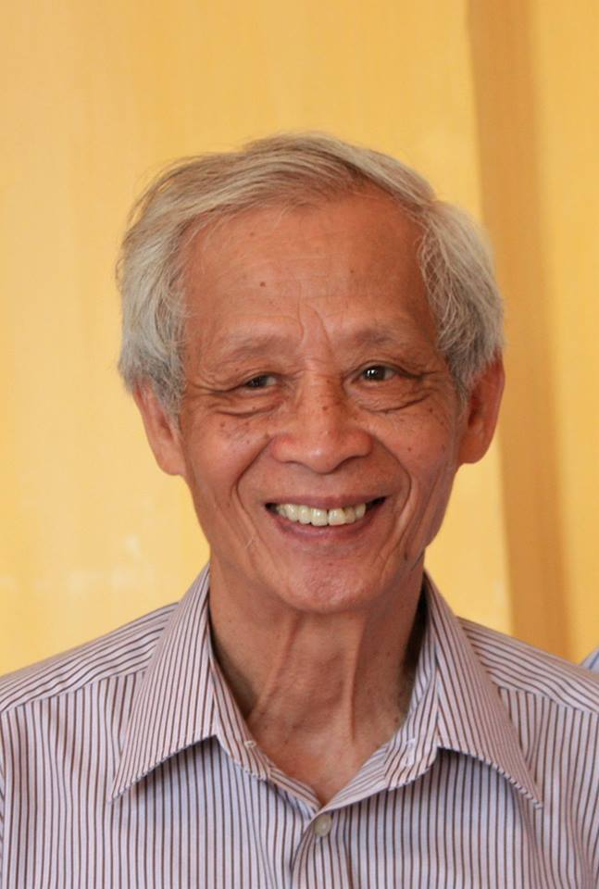  - Nguyễn Đăng Mạnh ( 1930-2018)  - Quê: Hà Nội  - Là nhà nghiên cứu phê bình văn học nổi tiếng của Việt Nam.
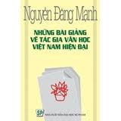 | 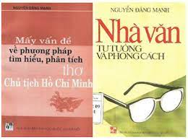 |  | 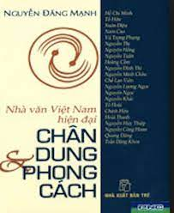
2. Tác phẩm
a. Mục tiêu: Giúp HS
- Biết được những nét chung của văn bản ( Đặc điểm về thể loại, mục đích sử dụng…)
b. Nội dung:
- GV sử dụng một số kĩ thuật dạy học phù hợp giúp hs khám phá tri thức
- HS suy nghĩ cá nhân để trả lời, làm việc nhóm để hoàn thành nhiệm vụ.
c. Sản phẩm: Câu trả lời và phiếu học tập đã hoàn thành của HS
d. Tổ chức thực hiện
Hoạt động của GV & HS |  | Sản phẩm dự kiến
B1: Chuyển giao nhiệm vụ (GV)  - Hướng dẫn cách đọc & yêu cầu HS đọc.  - Chú ý quan sát các ô chỉ dẫn bên phải để dễ dàng hiểu nội dung văn bản hơn  - Chia nhóm lớp, phát phiếu học tập số 1, giao nhiệm vụ:  ?Văn bản “Nguyên Hồng nhà văn của những người cùng khổ” thuộc thể loại nào? Dựa vào đâu em nhận ra điều đó?  ? Văn bản gồm 3 phần. Nêu nội dung của từng phần?  B2: Thực hiện nhiệm vụ  HS:  - Đọc văn bản  - Làm việc cá nhân 2’, nhóm 5’  + 2 phút đầu, hs trình bày ra phiếu cá nhân ( tự chuẩn bị )  + 5 phút tiếp theo, HS làm việc nhóm, thảo luận và ghi kết quả vào ô giữa của phiếu học tập, dán phiếu cá nhân ở vị trí có tên mình.  GV:  - Chỉnh cách đọc cho HS (nếu cần).  - Theo dõi, hỗ trợ HS trong hoạt động nhóm.  B3: Báo cáo, thảo luận  HS: Trình bày sản phẩm của nhóm mình. Theo dõi, nhận xét, bổ sung cho nhóm bạn (nếu cần).  GV:  - Nhận xét cách đọc của và định hướng cách đọc phù hợp cho HS.  - Hướng dẫn HS trình bày bằng cách nhắc lại từng câu hỏi  B4: Kết luận, nhận định (GV)  - Nhận xét về thái độ học tập & sản phẩm học tập của HS.  - Chốt kiến thức và chuyển dẫn vào mục sau . |  | a. Đọc và tìm hiểu chú thích  b. Thể loại: Văn bản nghị luận  - Hệ thống các lí lẽ, bằng chứng, quan điểm, ý kiến của người viết  c. Bố cục  + P1: Nguyên Hồng rất dễ xúc động, rất dễ khóc.  + P2: Tuổi thơ Nguyên Hồng thiếu tình yêu thương  + P3: Phong cách riêng của nhà văn Nguyên Hồng

II. TÌM HIỂU CHI TIẾT
a. Mục tiêu:
+ Gv hướng dẫn Hs đọc và tìm hiểu cụ thể nội dung và các đặc điểm nghệ thuật của văn bản từ đó thấy được đặc điểm của văn bản nghị luận văn học
+ Hs nắm được nội dung và nghệ thuật của từng phần trong văn bản.
b. Nội dung: Hướng dẫn học sinh khám phá , phát hiện những dấu hiệu đặc trưng của một văn bản nghị luận văn học thông qua văn bản cụ thể bằng hệ thống câu hỏi, phiếu bài tập.
c. Sản phẩm: câu trả lời của HS, sản phẩm của nhóm
d. Tổ chức thực hiện

Hoạt động của GV & HS | Sản phẩm dự kiến
Nội dung 1  B1: Chuyển giao nhiệm vụ (GV)  - Yêu cầu Hs hoạt động theo cặp đôi cùng bàn  - Tác giả nêu những bằng chứng nào để khẳng định Nguyên Hồng rất dễ xúc động, rất dễ khóc.  B2: Thực hiện nhiệm vụ  Hs  - Trao đổi thảo luận theo bàn, ghi kết quả ra phiếu  GV hướng dẫn HS thảo luận (nếu cần).  trao đổi để hoàn thành những nhiệm vụ còn lại.  B3: Báo cáo, thảo luận  GV:  - Yêu cầu đại diện hs lên trình bày.  - Hướng dẫn HS trình bày (nếu cần).  HS:  - Đại diện 1 nhóm lên bày sản phẩm.  - Các nhóm khác theo dõi, quan sát, nhận xét, bổ sung (nếu cần) cho nhóm bạn.  B4: Kết luận, nhận định (GV)  - Nhận xét thái độ và kết quả làm việc của từng nhóm, chỉ ra những ưu điểm và hạn chế trong HĐ nhóm của HS.  - Chốt kiến thức & chuyển dẫn sang mục 2 | 1. Nguyên Hồng “rất dễ xúc động, rất dễ khóc”.  - Bằng chứng:  + Khóc khi nhớ đến bạn bè, đồng chí…  + Khóc khi nghĩ đến đời sống khổ cực của nhân dân  + Khóc khi nói đến công ơn Tổ Quốc…  + Khóc khi kể lại khổ đau, oan trái của những nhân vật do mình tạo ra.  => Dẫn chứng được liệt kê cụ thể, tỉ mỉ, toàn diện  - Ý kiến tác giả:  + Ai biết được Nguyên Hồng đã khóc bao nhiêu lần…  + Mỗi dòng chữ ông viết ra là một dòng nước mắt _ so sánh  => Ý kiến , lí lẽ, dẫn chứng thuyết phục =>Đặc điểm của văn bản nghị luận

Nội dung 2  B1: Chuyển giao nhiệm vụ (GV)  - Yêu cầu Hs đọc lại phần 2  - Nêu những bằng chứng mà tác giả đưa ra để chứng minh Nguyên Hồng là một người thiếu tình thương từ nhỏ.  - Những bằng chứng đó do tác giả tự tưởng tượng ra hay có nguồn gốc từ đâu?  ? Theo em tác giả đưa ra những câu trong hồi kí của Nguyên Hồng là bằng chứng cho ý kiến nào?  - Nhận xét về tính thuyết phục của các bằng chứng đó.  B2: Thực hiện nhiệm vụ  - Gv hướng dẫn hs đọc lại phần 2 chú ý vào các ô bên phải chỉ dẫn, định hướng nội dung  - Hs Hoạt động theo cặp đôi để phát hiện những bằng chứng, lí lẽ mà tác giả nêu ra.  B3. Báo cáo, thảo luận  GV: Yêu cầu hs trả lời và hướng dẫn (nếu cần).  B4: Kết luận, nhận định (GV)  - Nhận xét thái độ và kết quả làm việc của từng cặp đôi , chỉ ra những ưu điểm và hạn chế trong HĐ nhóm của HS.  - Chốt kiến thức & chuyển dẫn sang mục 3 |  | 2. Nguyên Hồng là người thiếu tình thương từ nhỏ  - Nguyên Hồng thiếu tình thương từ nhỏ nên luôn khao khát tình thương và dễ thông cảm với người bất hạnh  * Bằng chứng  - Mồ côi cha khi 12 tuổi  - Mẹ lấy chồng khác, thường đi làm ăn xa  - “Giá ai cho tôi một xu nhỉ? Chỉ một xu thôi!...” ( Những ngày thơ ấu)  => Bằng chứng lấy từ thực tế cuộc đời nhà văn Nguyên Hồng, từ tập hồi kí Những ngày thơ ấu  => Các bằng chứng, lí lẽ rất rõ ràng, thuyết phục người nghe, người đọc
Nội dung 3  B1: Chuyển giao nhiệm vụ (GV)  - Yêu cầu Hs đọc lại phần 3  - Những bằng chứng đó do tác giả tự tưởng tượng ra hay có nguồn gốc từ đâu?  ? Theo em tác giả đưa ra những câu trong hồi kí của Nguyên Hồng là bằng chứng cho ý kiến nào?  - Nhận xét về tính thuyết phục của các bằng chứng đó.  - Cảm nhận của em về tình cảm của người viết dành cho nhà văn Nguyên Hồng?  B2: Thực hiện nhiệm vụ  -Hs đọc lại phần 3 chú ý vào các ô bên phải chỉ dẫn, định hướng nội dung  - Hs Hoạt động theo cặp đôi để phát hiện những bằng chứng, lí lẽ mà tác giả nêu ra.  B3. Báo cáo, thảo luận  GV: Yêu cầu hs trả lời và hướng dẫn (nếu cần).  B4: Kết luận, nhận định (GV)  - Hs bổ sung ý kiến  - Gv nhận xét, chốt kiến thức |  | 3. Phong cách riêng của nhà văn Nguyên Hồng  - Nguyên Hồng vất vả từ nhỏ  - Bằng chứng:  + “ Ngay từ tuổi cắp sách đến trường…con cá, lá rau”  + Năm 16 tuổi đến thành phố Hải Phòng sinh sống  => Chất dân nghèo, chất lao động thấm sâu vào văn chương và cung cách sinh hoạt thường ngày:  + Giản dị trong thói quen ăn mặc, đi đứng, nói năng, thái độ giao tiếp…  + Lời nói của bà Nguyên Hồng. Chất dân nghèo thấm sâu vào văn chương nghệ thuật của Nguyên Hồng  => Thái độ tôn trọng, ngưỡng mộ, ngợi ca tài năng và phẩm chất tốt đẹp của nhà văn Nguyên Hồng.
III. Tổng kết
a. Mục tiêu: Hs nắm được đặc điểm của văn bản nghị luận ( Nghị luận văn học)
b. Nội dung: Hướng dẫn học sinh trả lời câu hỏi tổng kết văn bản để củng cố khắc sâu kiến thức về bài nghị luận văn học
c. Sản phẩm: Các câu trả lời của học sinh
d. Tổ chức thực hiện
B1: Chuyển giao nhiệm vụ học tập:  GV giao nhiệm vụ cho HS thông qua hệ thống câu hỏi  - Trình bày khái quát nội dung và những đặc sắc về nghệ thuật của văn bản.  - Hãy nêu những đặc điểm của kiểu văn bản nghị luận và nghị luận văn học  B 2: Thực hiện nhiệm vụ học tập  - Học sinh làm việc cá nhân, suy nghĩ, trả lời.  - Giáo viên: Quan sát, theo dõi quá trình học sinh thực hiện, gợi ý nếu cần  B 3: Báo cáo kết quả và thảo luận  -Học sinh trình bày cá nhân:  + Văn bản nghị luận là loại văn bản nhằm thuyết phục người đọc, người nghe về một vấn đề nào đó  + Nghị luận văn học là văn bản nghị luận bàn về các vấ đề văn học  B 4: Đánh giá kết quả thực hiện nhiệm vụ  - Yêu cầu học sinh nhận xét câu trả lời.  - Gv sửa chữa, đánh giá, chốt kiến thức. |  | 1. Nghệ thuật:  - Các bằng chứng đa dạng, cụ thể, sinh động, phong phú, thuyết phục  - Hệ thống lí lẽ, ý kiến nêu ra vừa có tình vừa có lí bộc lộ cảm xúc, thái độ trân trọng của người viết.  2. Nội dung  - Nguyên Hồng có tuổi thơ cay đắng , bất hạnh và đó là tiền đề tạo nên một nhà văn Nguyên Hồng rất giàu cảm xúc và dạt dào tình yêu thương.
3. Hoạt động 3: Luyện tập
a) Mục tiêu: Học sinh biết vận dụng kiến thức vừa học giải quyết bài tập cụ thể.
b) Nội dung: GV hướng dẫn cho HS làm bài tập thông qua phiếu bài tập.
c) Sản phẩm: Câu trả lời học sinh
d) Tổ chức thực hiện:
B 1: Chuyển giao nhiệm vụ học tập  *GV phát phiếu học tập cho học sinh thảo luận cặp đôi  Viết một đoạn văn ( khoảng 10 dòng) thể hiện cảm ngĩ của em về nhà văn Nguyên Hồng  - Học sinh tiếp nhận, hiểu rõ yêu cầu của nhiệm vụ học tập  B2: Thực hiện nhiệm vụ học tập  HS:  - Suy nghĩ cá nhân và ghi ra giấy.  - Làm việc nhóm (trao đổi, chia sẻ và đi đến thống nhất để hoàn thành phiếu học tập).  GV hướng theo dõi, quan sát HS thảo luận nhóm, hỗ trợ (nếu HS gặp khó khăn).  B3: Báo cáo kết quả và thảo luận  HS: Đại diện lên báo cáo kết quả thảo luận nhóm, HS nhóm khác theo dõi, nhận xét và bổ sung (nếu cần) cho nhóm bạn.  B4: Đánh giá kết quả thực hiện nhiệm vụ  - Học sinh nhận xét câu trả lời.  - Gv sửa chữa, đánh giá, chốt kiến thức. | IV. Luyện tập  Nguyên Hồng là nhà văn có tuổi thơ bất hạnh. Bố mất sớm, mẹ phải đi làm nơi xa khiến cho nhà văn luôn khao khát có được tình yêu thương. Điều đó thể hiện rất rõ trong tập hồi kí Những ngày thơ ấu của ông. Chính tuổi thơ cơ cực ấy đã khiến cho Nguyên Hồng có một tâm hồn vô cùng nhạy cảm và rất dễ cảm thông với những kiếp người bất hạnh. Hoàn cảnh sống cơ cực vất vả ấy khiến Nguyên Hồng được tiếp xúc với đủ hạng người trong xã hội từ đó càng khiến ông thấu hiểu hơn cuộc sống của họ. Vượt lên chính mình, vượt qua hoàn cảnh Nguyên Hồng đã trở thành nhà văn tiêu biểu của nền văn học Việt Nam.

4. Hoạt động 4: Hoạt động vận dụng
a. Mục tiêu: HS vận dụng những kiến thức đã học để giải quyết một vấn đề trong cuộc sống
b. Nội dung: Giáo viên yêu cầu học sinh thảo luận theo tổ để tìm một số trường hợp ta sử dụng kiểu văn bản nghị luận văn học
c. Sản phẩm: Câu trả lời của hs
d. Tổ chức thực hiện:
B1: Chuyển giao nhiệm vụ học tập
*Gv nêu nhiệm vụ học tập hs cần giải quyết
1. Các tình huống sử dụng văn bản nghị luận văn học
2. Em đã từng xây dựng đoạn văn hoặc văn bản thuộc kiểu bài nghị luận văn học hay chưa?
B2: Thực hiện nhiệm vụ học tập
- Học sinh trả lời câu hỏi.
- Giáo viên: Quan sát, theo dõi quá trình học sinh thực hiện, gợi ý nếu cần.
B3: Báo cáo kết quả và thảo luận
- Học sinh thảo luận theo tổ cử đại diện trình bày.
- Giáo viên: Quan sát, theo dõi quá trình học sinh thực hiện, gợi ý nếu cần
B4: Đánh giá kết quả thực hiện nhiệm vụ
- Học sinh nhận xét
- Giáo viên sửa chữa, đánh giá, chốt kiến thức.
* Hướng dẫn tự học:
- Tiếp tục ôn tập và tìm hiểu về kiểu bài nghị luận văn học
- Tìm đọc đầy đủ hồi kí Những ngày thơ ấu của Nguyên Hồng
- Chuẩn bị trước bài “ Vẻ đẹp của một bài ca dao

Ngày soạn: ……………… Ngày dạy:…………….
TUẦN
Bài 4
VĂN NGHỊ LUẬN
(12 tiết)
ĐỌC HIỂU VĂN BẢN
VẺ ĐẸP CỦA MỘT BÀI CA DAO – Hoàng Tiến Tựu
Môn học: Ngữ văn 6
Thời gian thực hiện: 2 tiết
I. MỤC TIÊU (Học xong bài học, học sinh sẽ đạt được)
1. Về kiến thức:
- Tri thức về văn bản nghị luận ( Nghị luận văn học): ý kiến, lí lẽ, bằng chứng và mối quan hệ chặt chẽ giữa các yếu tố này.
- Mối quan hệ giữa nhan đề với nội dung của văn bản
- Tư tưởng, tình cảm của tác giả Hoàng Tiến Tựu thể hiện qua văn bản Vẻ đẹp của một bài ca dao
2. Về năng lực:
- Nhận biết được đặc điểm nổi bật của kiểu văn bản nghị luận; các ý kiến, lí lẽ, bằng chứng trong văn bản; chỉ ra được mối liên hệ giữa các ý kiến, lí lẽ, bằng chứng.
- Tóm tắt được các nội dung chính trong một văn bản nghị luận có nhiều đoạn; nhận ra được ý nghĩa của vấn đề đặt ra trong văn bản đối với bản thân.
3. Về phẩm chất:
- Yêu nước : Tự hào về vẻ đẹp và sự phong phú của nền văn học dân gian của dân tộc ( ca dao)
- Trách nhiệm: có ý thức, trách nhiệm gìn giữ và phát huy vẻ đẹp của ca dao Việt Nam.
- Chăm chỉ : Tự giác, chăm chỉ trong học tập và lao động, ham tìm hiểu và yêu thích văn học
II. THIẾT BỊ DẠY HỌC VÀ HỌC LIỆU
1. Thiết bị:
Máy chiếu, máy tính, bảng phụ để HS làm việc nhóm, Phiếu học tập, Bảng kiểm tra, đánh giá thái độ làm việc nhóm
2. Học liệu:
Sgk, kế hoạch bài dạy, sách tham khảo, phiếu học tập, ...
Phiếu học tập số 1
* Đánh giá của tác giả về bài ca dao
Hai câu đầu | Hai câu sau

Phiếu học tập số 2
 | Nội dung | Hình thức
Đặc điểm của ca dao

Hoạt động 1: Xác định vấn đề
a. Mục tiêu: Giúp học sinh huy động kiến thức cũ để trả lời câu hỏi
b. Nội dung: Giáo viên yêu cầu hs nêu lại những đặc điểm tiêu biểu của kiểu bài nghị luận đã được học
c. Sản phẩm: Câu trả lời của học sinh
d. Tổ chức thực hiện:

Hoạt động của thầy và trò | Sản phẩm dự kiến
B1: Chuyển giao nhiệm vụ học tập:  - Gv giao nhiệm vụ cho học sinh thông qua câu hỏi  - Nêu đặc điểm của kiểu bài nghị luận , nghị luận văn học  B2: Thực hiện nhiệm vụ học tập  - Học sinh làm việc theo cặp đôi: trao đổi, thống nhất ý kiến  B3: Báo cáo kết quả và thảo luận  - Hs trả lời các câu hỏi của giáo viên.  - GV quan sát, động viên khích lệ và hỗ trợ học sinh nếu cần  B4: Đánh giá kết quả thực hiện nhiệm vụ  - Hs nhận xét, bổ sung câu trả lời của các cặp đôi  - Gv nhận xét, định hướng, chốt kiến thức kiến thức, dẫn dắt sang nội dung bài học | - Văn bản nghị luận viết ra nhằm thuyết phục người đọc, người nghe về quan điểm, tư tưởng của người viết.  - Nghị luận văn học là văn bản nghị luận bàn về các vấn đề văn học  - Các yếu tố: ý kiến, lí lẽ, bằng chứng có mối quan hệ mật thiết với nhau

Hoạt động 2: Hình thành kiến thức mới
Nhiệm vụ 1: Tìm hiểu chung
a)Mục tiêu: Thông tin khái quát về tác giả Hoàng Tiến Tựu. Đọc văn bản và nhận biết nội dung khái quát của văn bản
b) Nội dung: Giáo viên hướng dẫn học sinh trình bày thông tin về tác giả trên cơ sở đã tìm hiểu trước ở nhà.
c) Sản phẩm: Ý kiến trình bày của các nhóm
d) Tổ chức thực hiện

Hoạt động của GV và HS | Sản phẩm dự kiến
B1: Chuyển giao nhiệm vụ  Nhóm 1: Thông tin về tác giả, đọc thuộc bài ca dao được trích trong văn bản  Nhóm 2: Điều hành phần đọc văn bản.  Nhóm 3: Xác định vấn đề nghị luận của văn bản.  Nhóm 4: Ghi chép, nhận xét các nội dung làm việc của nhóm 1,2,3  B 2: Thực hiện nhiệm vụ  - Các nhóm thực hiện theo hướng dẫn của giáo viên. Trình bày ý kiến ra phiếu  - Gv quan sát, hỗ trợ học sinh nếu cần  B3: Báo cáo kết quả và thảo luận  - Các nhóm cử đại diện trình bày nội dung đã chuẩn bị  B4: Đánh giá kết quả thực hiện nhiệm vụ  - Nhóm 4 tổng hợp nhận xét nhóm 1, nhóm 2 và 3  - Giáo viên sửa chữa, đánh giá, rút kinh nghiệm, chốt kiến thức.  - Gv tiến hành đọc mẫu 1 đoạn của văn bản để định hướng cách đọc phù hợp cho hs | I. Tìm hiểu chung  1. Tác giả  - Hoàng Tiến Tựu (1933 - 1998)  - Quê quán: Thanh Hóa  - Là nhà nghiên cứu hàng đầu về chuyên ngành Văn học dân gian  2. Văn bản  a. Đọc  b. Thể loại : Nghị luận văn  c. Vấn đề nghị luận: Vẻ đẹp của một bài ca dao
Hoạt động 2: Hình thành kiến thức mới
Nhiệm vụ 2: Đọc - hiểu văn bản
a. Mục tiêu:
+ Gv hướng dẫn Hs tìm hiểu cụ thể nội dung, nghệ thuật của văn bản.
+ Nhận biết những yếu tố để thấy được đây là một văn bản nghị luận văn học
+ Cảm nhận được tình cảm của tác giả đối với bài ca dao
b. Nội dung: Hướng dẫn học sinh khám phá nội dung, nghệ thuật của văn bản bằng hệ thống câu hỏi, phiếu bài tập theo đúng đặc trưng thể loại của một văn bản nghị luận
c. Sản phẩm: Câu trả lời của học sinh, sản phẩm hoạt động nhóm
d. Tổ chức thực hiện:
Nội dung 1:  B1: Chuyển giao nhiệm vụ học tập:  - GV giao nhiệm vụ cho HS thông qua câu hỏi  1. Nội dung chính của văn bản Vẻ đẹp của một bài ca dao là gì? Nhan đề đã khái quát được nội dung chính của văn bản hay chưa?  2. Theo tác giả, bài ca dao có những vẻ đẹp gì? Vẻ đẹp nào được tác giả chú ý phân tích nhiều hơn?  3. Bản thân em đã từng được trải nghiệm nhìn ngắm cánh đồng lúa quê hương chưa? Đó là thời điểm lúa đang ở giai đoạn nào? Nêu một vài cảm nghĩ của em về cánh đồng lúa.  B2: Thực hiện nhiệm vụ học tập  HS:  - Làm việc theo cặp đôi, theo nhóm  - Đại diện cặp đôi lên báo cáo kết quả thảo luận, HS nhóm khác theo dõi, nhận xét và bổ sung (nếu cần) cho nhóm bạn.  GV: theo dõi, quan sát HS thảo luận, hướng dẫn, hỗ trợ học sinh nếu cần  B 3: Báo cáo kết quả và thảo luận  GV:- Yêu cầu HS báo cáo, nhận xét, đánh giá.  HS:- Đại diện lên báo cáo sản phẩm của nhóm mình. +Nội dung chính của văn bản là phân tích vẻ đẹp và bố cục của bài cao dao Đứng bên ni đồng… Nhan đề đã khái quát được nội dung chính của văn bản  + Theo tác giả, bài ca dao trên có 2 vẻ đẹp: vẻ đẹp cánh đồng và vẻ đẹp của cô gái ngắm cánh đồng.  - Vẻ đẹp ấy được nêu khái quát ở phần 1 của văn bản.  - Vẻ đẹp của cô gái (chẽn lúa đòng đòng) trên cánh đồng được tác giả chú ý phân tích hơn  - Nhóm khác theo dõi, nhận xét và bổ sung (nếu cần) cho nhóm bạn.  B4: Đánh giá kết quả thực hiện nhiệm vụ  - Yêu cầu học sinh nhận xét câu trả lời.  - Gv sửa chữa, đánh giá, chốt kiến thức. |  |  | II. Đọc hiểu văn bản  1. Vẻ đẹp của bài ca dao  - Mở đầu trích dẫn bài ca dao  => Cách vào đề trực tiếp  + Hai cái đẹp: cánh đồng và cô gái thăm đồng. => Được miêu tả ấn tượng  + Cái hay: độc đáo, riêng biệt không thấy ở những bài ca dao khác  - Từ ngữ, hình ảnh: mênh mông bát ngát, bát ngát mênh mông, chẽn lúa, ngọn nắng hồng ban mai.  => Khẳng định bài ca dao mang vẻ đẹp và cái hay riêng.
Nội dung 2:  B1: Chuyển giao nhiệm vụ học tập:  - GV giao nhiệm vụ cho HS thông qua hệ thống câu hỏi  1.Tác giả lần lượt trình bày ý kiến của mình về hai câu đầu và hai câu cuối của bài ca dao như thế nào?  2. Nêu một số từ ngữ, cụm từ có tác dụng làm tăng tính thuyết phục cho ý kiến tác giả nêu ra.  - HS tiếp nhận nhiệm vụ.  B2: Thực hiện nhiệm vụ học tập  HS:  - Làm việc nhóm 5’ (trao đổi, chia sẻ và đi đến thống nhất để hoàn thành câu trả lời).  - Đại diện lên báo cáo kết quả thảo luận nhóm, HS nhóm khác theo dõi, nhận xét và bổ sung (nếu cần) cho nhóm bạn.  GV: Hướng theo dõi, quan sát HS thảo luận nhóm, hỗ trợ (nếu HS gặp khó khăn).  B3: Báo cáo kết quả và thảo luận  GV:  - Yêu cầu HS báo cáo, nhận xét, đánh giá.  - Hướng dẫn HS trình bày ( nếu cần).  HS:  - Đại diện lên báo cáo sản phẩm của nhóm mình.  - Nhóm khác theo dõi, nhận xét và bổ sung (nếu cần) cho nhóm bạn.  B4: Đánh giá kết quả thực hiện nhiệm vụ  - Yêu cầu học sinh nhận xét câu trả lời.  - Gv sửa chữa, đánh giá, chốt kiến thức. |  |  | 2. Cảm nhận, đánh giá bài ca dao  a. Hai câu đầu  - Không có chủ ngữ.  => Người nghe cảm thấy như đang được đi thăm cánh đồng mênh mông, rộng lớn cùng cô gái  b. Hai câu cuối  - Dẫn dắt bằng kiểu kết cấu “ nếu như hai câu đầu…thì ở hai câu cuối…”=>rất tự nhiên , thuyết phục  - Tập trung ngắm nhìn , đặc tả "chẽn lúa đòng đòng" đang phất phơ dưới "ngọn nắng hồng ban mai".  - Tả "chẽn lúa đòng đòng" trong mối liên hệ so sánh với bản thân.  => Cô gái đến tuổi dậy thì, căng đầy sức sống.
Nhiệm vụ 3: Tổng kết
a. Mục tiêu: Hs nắm được những đặc sắc về nội dung nghệ thuật từ đó có những hiểu biết đầy đủ, cụ thể hơn về đặc điểm của văn bản nghị luận
b. Nội dung: Hướng dẫn học sinh nêu ý kiến để khái quát lại những thành công về nghệ thuật, nội dung.
c. Sản phẩm: Các câu trả lời của học sinh
d. Tổ chức thực hiện
B1: Chuyển giao nhiệm vụ học tập:  GV giao nhiệm vụ cho HS thông qua hệ thống câu hỏi  1. Nét đặc sắc về nội dung và nghệ thuật của văn bản?  2. Tóm tắt lại nội dung chính của các phần  3. Đọc thuộc 1 bài ca dao mà em đã học  B2: Thực hiện nhiệm vụ học tập  - Học sinh làm việc cá nhân, suy nghĩ, trả lời.  - Giáo viên: theo dõi, định hướng, hỗ trợ học sinh (nếu cần)  B3: Báo cáo kết quả và thảo luận  -Học sinh trình bày cá nhân  - Hoạt động theo cặp đôi, đại diện trình bày |  | III. Tổng kết  1. Nghệ thuật:  - Ý kiến nêu ra rõ ràng, chân thực, trình bày có hệ thống  - Lí lẽ ngắn gọn, thuyết phục, giàu cảm xúc  => Bộc lộ tình cảm yêu mến, trân trọng của tác giả với bài ca dao  - Nội dung  Qua Vẻ đẹp của một bài ca dao, Hoàng Tiến Tựu đã nêu lên ý kiến của mình về vẻ đẹp cũng như cách khai thác nội dung của một bài ca dao cụ thể. Từ đó khơi gợi được sự đồng cảm và tình yêu đối với ca dao ở bạn đọc
3. Hoạt động 3: Luyện tập
a) Mục tiêu: Học sinh biết vận dụng kiến thức vừa học giải quyết bài tập cụ thể.
b) Nội dung: GV hướng dẫn cho HS làm bài tập.
c) Sản phẩm: Câu trả lời học sinh
d) Tổ chức thực hiện:

B1: Chuyển giao nhiệm vụ học tập  *GV phát phiếu học tập cho học sinh  1.Hãy chỉ ra những dấu hiệu về hình thức, nội dung để cho ta thấy văn bản Vẻ đẹp của một bài ca dao là văn bản nghị luận.  2. Kết hợp với kiến thức đã học ở bài 2, hãy nêu những hiểu biết của em về nội dung và hình thức của ca dao.  B2: Thực hiện nhiệm vụ học tập  - Học sinh tiếp nhận: Nắm được yêu cầu, thực hiện nhiệm vụ.  B3: Báo cáo kết quả và thảo luận  - Học sinh phát biểu tuỳ theo cảm nhận của từng cá nhân.  - Giáo viên: Quan sát, theo dõi quá trình học sinh thực hiện, gợi ý nếu cần  Bước 4: Đánh giá kết quả thực hiện nhiệm vụ  -Học sinh nhận xét câu trả lời.  - Giáo viên nhận xét, chốt kiến thức |  | IV. Luyện tập  1.Vẻ đẹp của một bài ca dao  2. + Nội dung: Ca dao, dân ca là những bài thơ dân gian do nhân dân lao động sáng tác và thuộc thể loại trữ tình đã diễn tả một cách sinh động và sâu sắc đời sống tâm hồn, tình cảm, tư tưởng của người lao động.  + Hình thức: Thể thơ gồm những loại chính như: các thể vãn, thể lục bát, thể song thất và song thất lục bát, thể hỗn hợp (hợp thể)
  Hình thức | Nội dung
  Ý kiến, lí lẽ, bằng chứng | Chủ đề: vẻ đẹp của một bài ca dao
4. Hoạt động 4: Vận dụng
a) Mục tiêu: HS vận dụng những kiến thức đã học để thực hiện theo định hướng của giáo viên
b) Nội dung: Nêu ý kiến của em về một bài ca dao đã được học
d) Tổ chức thực hiện:
B1 Chuyển giao nhiệm vụ học tập
*GV giao bài tập Trình bày ngắn gọn ý kiến của em về một bài ca dao đã được học
B2: Thực hiện nhiệm vụ học tập
- Học sinh trả lời câu hỏi
- Giáo viên: quan sát, động viện, khích lệ
B3: Báo cáo kết quả và thảo luận
Học sinh thảo luận theo bàn ,cử đại diện trình bày.
- Giáo viên: Quan sát, theo dõi quá trình học sinh thực hiện, gợi ý nếu cần
B4: Đánh giá kết quả thực hiện nhiệm vụ
Học sinh nhận xét câu trả lời
-Giáo viên sửa chữa, đánh giá, chốt kiến thức.

* Hướng dẫn tự học:
- Đọc lại hai văn bản đọc hiểu để nắm rõ hơn kiểu bài nghị luận văn học
- Chuẩn bị trước bài “ Thực hành Tiếng Việt thành ngữ, dấu chấm phẩy”
- Vận dụng kiến thức đọc trước văn bản “Thánh Gióng- tượng đài vĩnh cửu của long yêu nước”

Ngày soạn: ……………… Ngày dạy:…………….
TUẦN
Bài 4
VĂN NGHỊ LUẬN
(12 tiết)

THỰC HÀNH TIẾNG VIỆT
THÀNH NGỮ, DẤU CHẤM PHẨY
Môn Ngữ văn 6
Thời gian thực hiện: 1 tiết
I. MỤC TIÊU (Học xong bài học, học sinh sẽ đạt được)
1. Về kiến thức:
+ Tri thức được thành ngữ, dấu chấm phẩy
+ Nghĩa của thành ngữ, công dụng của dấu chấm phẩy.
2. Về năng lực:
- Nhận biết được một số thành ngữ.
- Giải thích được nghĩa của một số thành ngữ thông dụng.
- Nhận biết được công dụng của dấu chấm phẩy.
- Rèn luyện được kĩ năng nói, viết, đặt câu có sử dụng thành ngữ, dấu chấm phẩy.
-Biết cách viết một đoạn văn theo mẫu có phép so sánh.
3. Về phẩm chất:
- Yêu nước: Hiểu và tự hào về sự phong phú của tiếng Việt, bồi dưỡng tình yêu với tiếng Việt – ngôn ngữ của dân tộc chúng ta.
- Chăm chỉ: HS có ý thức vận dụng bài học vào các tình huống, hoàn cảnh thực tế đời sống của bản thân.
-Trách nhiệm: Làm chủ được bản thân trong quá trình học tập, có ý thức vận dụng kiến thức vào giao tiếp và tạo lập văn bản.
II. THIẾT BỊ DẠY HỌC VÀ HỌC LIỆU
1. Thiết bị: Máy chiếu, máy tính, Giấy A1 hoặc bảng phụ để HS làm việc nhóm, Phiếu học tập, Bảng kiểm tra, đánh giá thái độ làm việc nhóm, rubic chấm đoạn văn, bài trình bày của HS.
2. Học liệu: Sgk, kế hoạch bài dạy, sách tham khảo, phiếu học tập, ....
III. TIẾN TRÌNH DẠY HỌC
- HĐ 1: Xác định vấn đề
Mục tiêu: HS kết nối kiến thức trong cuộc sống vào nội dung của bài học.
Nội dung: GV tổ chức cho HS chơi trò chơi: Nhìn hình đoán chữ
Tổ chức thực hiện | Dự kiến sản phẩm
GV giao nhiệm vụ cho HS thông qua trò chơi: “Nhìn hình đoán chữ”  Luật chơi:  HS quan sát các hình ảnh minh họa trên MC  (1) Đoán các từ trái nghĩa.  (2) Tìm các cụm từ thông dụng được tạo lên từ các cặp từ trái nghĩa vừa tìm mà em thường gặp trong cuộc sống?  +Giáo viên gọi tinh thần xung phong để học sinh thể hiện sự tự tin của mình.  Bước 2: Thực hiện nhiệm vụ học tập  - Giáo viên: hướng dẫn học sinh đoán từ, gợi ý nếu cần  - Học sinh làm việc cá nhân, suy nghĩ, trả lời.  Bước 3: Báo cáo kết quả và thảo luận  - Học sinh lần lượt trả lời.  - Giáo viên: Quan sát, theo dõi quá trình học sinh thực hiện, gợi ý nếu cần  Bước 4: Đánh giá kết quả thực hiện nhiệm vụ  - Học sinh nhận xét, bổ sung, đánh giá  - Giáo viên nhận xét, đánh giá, dẫn dắt vào bài: các cụm từ các em vừa tìm được được gọi là Thành ngữ và bài học hôm nay sẽ giúp các em tìm hiểu về kiến thức này cũng như giới thiệu đến các em công dụng của một dấu câu nữa: dấu chấm phẩy. | 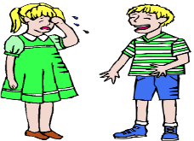  Nhắm –Mở Khóc – Cười  Mắt nhắm mắt mở  Kẻ khóc người cười  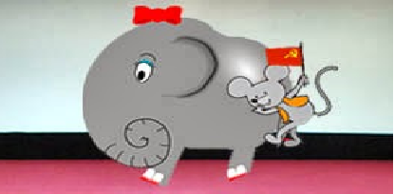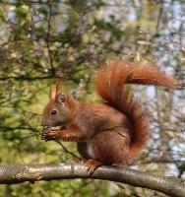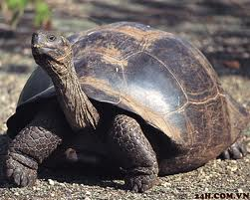  Đầu – Đuôi Nhanh – Chậm  Đầu voi – đuôi chuột  Nhanh như sóc  Chậm như rùa
2. HĐ 2: Hình thành kiến thức mới
- Thành ngữ
Mục tiêu: Giúp HS
- Hiểu được thế nào là Thành ngữ
-Giải thích được nghĩa của một số thành ngữ thông dụng
-Biết tìm thành ngữ theo yêu cầu
Nội dung:
- GV đặt câu hỏi cho HS thảo luận và hướng dẫn học sinh làm các bài tập
- HS làm việc cá nhân, làm việc nhóm để hoàn thiện nhiệm vụ.
- HS trình bày sản phẩm, theo dõi, nhận xét và bổ sung cho nhóm bạn (nếu cần).
Tổ chức thực hiện | Sản phẩm
B1: Chuyển giao nhiệm vụ (GV)  - GV yêu cầu HS đọc phần kiến thức Ngữ văn và trả lời các câu hỏi.  ? Thế nào là Thành ngữ  ? Cho ví dụ.  B2: Thực hiện nhiệm vụ  HS: HS quan sát, suy nghĩ trả lời câu hỏi  - Đọc phần kiến thức ngữ văn SGK trang 73  GV: Hướng dẫn HS hoàn thành nhiệm vụ.  B3: Báo cáo, thảo luận  HS: Trả lời câu hỏi  - Nhận xét và bổ sung cho bạn (nếu cần)  B4: Kết luận, nhận định (GV)  - Chốt kiến thức lên màn hình  - Chuyển dẫn sang câu hỏi phần bài tập | a) Kiến thức cơ bản  - Thành ngữ là những cụm từ cố định quen dùng, thường ngắn gọn, có hình ảnh  Ví dụ: khỏe như voi, chậm như rùa,trên đe dưới búa, một cổ hai tròng…  -Việc sử dụng thành ngữ giúp cho lời ăn tiếng nói sinh động, có tính biểu cảm cao.
B1: Chuyển giao nhiệm vụ (GV)  - Yêu cầu HS xác định yêu cầu của bài tập 1, 2, 3, 4 SGK trang 78- 79.  - Chia lớp thành 4 nhóm thảo luận  B2: Thực hiện nhiệm vụ  - HS đọc bài tập trong SGK và xác định yêu cầu của đề bài.  - Suy nghĩ cá nhân và viết ra giấy kết quả, trao đổi trong nhóm  - GV hướng dẫn HS bám sát yêu cầu của đề bài.  B3: Báo cáo, thảo luận  - GV yêu cầu và hướng dẫn HS báo cáo.  - HS báo cáo sản phẩm thảo luận nhóm.  B4: Kết luận, nhận định (GV)  - Nhận xét và chốt kiến thức, chuyển dẫn sang đề mục sau. | b) Luyện tập  Bài tập 1:  a.Lớn nhanh như thổi: chỉ người hoặc sự việc lớn rất nhanh  b. Hôi như cú: chỉ cơ thể có mùi hôi khó chịu  c. Cá chậu chim lồng: chỉ tình cảnh bị giam giữ, tù túng, mất tự do.  d. Bể cạn non mòn: nói về sự thay đổi của thiên nhiên, của trời đất  e. Buôn thúng bán bưng: chỉ nhưng người nghèo khổ, có ít vốn liếng buôn bán vặt vãnh, tần tảo.  Bài tập 2  Bài tập 3  Bài tập 4  1– e 4 - c  2– d 5 - a  3– b  ->Biện pháo tu từ: tương phản ( sử dụng từ ngữ đối lập) và biện pháp ẩn dụ.
  Thành ngữ | Nghĩa
  Êm như ru | Nhẹ nhàng êm ái,đem lại cảm giác dễ chịu
  Lúng túng như gà mắc tóc | Thiếu bình tĩnh, bối rối
  Nhanh như chớp | Rất nhanh giống như tia chớp trên bầu trời lóe lên rồi vụt tắt.
  Ngọt như mía lùi | Nói năng khéo léo, nhẹ nhàng, có sức thuyết phục
  Thành ngữ | Nghĩa
  Nói trước quên sau | Vừa nói xong đã quên rồi
  Có mới nới cũ | Phụ bạc không chung thủy, có cái mới thường coi thường rẻ rúng cái cũ, người cũ
  Trước lạ sau quen | Lần đầu gặp mặt một người cảmgiác rất lạ nhưng dần khi biết nhau rồi thì sẽ trở nên quen thuộc.
  Ma cũ bắt nạt ma mới | Người cũ cậy quen biết nhiều nên ra oai, bắt nạt người mới đến chưa hiểu biết gi
- Dấu chấm phẩy
Mục tiêu: Giúp HS:
- Hiểu được vai trò của dấu chấm phẩy
- Biết sử dụng dấu chấm phẩy trong tạo lập văn bản.
Nội dung:
- GV chia nhóm, đưa ra yêu cầu cho HS
- HS làm việc thảo luận nhóm thống nhất ý kiến đưa ra đáp án
Tổ chức thực hiện |  | Sản phẩm
B1: Chuyển giao nhiệm vụ (GV)  - Yêu cầu HS đọc CHUYỆN VUI VỀ DẤU CÂU và trả lời câu hỏi:  CHUYỆN VUI VỀ DẤU CÂU  Có một người chẳng may đánh mất dấu phẩy. Anh ta trở nên sợ những câu phức tạp…Sau đó, không may, anh lại làm mất dấu chấm than. Anh bắt đầu nói khe khẽ, đều đều, không ngữ điệu. Anh không cảm thán không suýt xoa…Kế đó, anh ta đánh mất dấu chấm hỏi và chẳng bao giờ hỏi ai điều gì nữa. Mọi sự kiện xảy ra ở đâu, dù trong vũ trụ hay trên mặt đất hay ngay trong nhà mình mà anh ta không biết, anh ta đánh mất khả năng học hỏi…Một vài tháng sau anh ta đánh mất dấu hai chấm. Từ đó anh ta không liệt kê được, không giải thích được hành vi của mình…Cứ mất dần các dấu cuối cùng anh ta chỉ còn dấu ngoặc kép mà thôi. Anh ta không phát biểu được một ý kiến nào của riêng mình nữa, lúc nào cũng chỉ trích dẫn lời của người khác…Cứ như vậy anh ta đi đến dấu chấm hết.  …  (Lược trích trên Báo Hoa học trò)  \\\  ? Câu chuyện nhắc đến các dấu câu nào em đã được học.  ? Theo em dấu câu có quan trọng không?? Từ phần Kiến thức ngữ văn SGK trang 74 em hiểu gì về dấu chấm phẩy?  B2: Thực hiện nhiệm vụ  - HS đọc Chuyện vui về dấu câu và Kiến thức ngữ văn  - Trả lời câu hỏi  B3: Báo cáo, thảo luận  - GV yêu cầu và hướng dẫn HS báo cáo.  - HS báo cáo kết quả thực hiện nhiệm vụ .  B4: Kết luận, nhận định (GV)  - Nhận xét và chốt kiến thức, chuyển dẫn sang đề mục sau. |  | a) Kiến thức cơ bản  - Dấu chấm phẩy dùng để đánh dấu ranh giới giữa các bộ phận trong một phép liệt kê phức tạp.  VD: “Những bí quyết để sống lâu: từ: nhân đức, phúc hậu; kiệm: chừng mực; hòa: vui vẻ, khoan dung; tĩnh: điềm đạm, không nóng nảy”(Ngạn ngữ phương Đông).
B1: Chuyển giao nhiệm vụ (GV)  - Yêu cầu HS xác định yêu cầu của bài tập 5 SGK trang 79.  - GV chia nhóm cho HS thảo luận  B2: Thực hiện nhiệm vụ  HS đọc SGK ,tìm dấu và xác định tác dụng của dấu chấm phẩy  GV hướng dẫn HS thực hiện nhiệm vụ  B3: Báo cáo, thảo luận  HS báo cáo sản phẩm thảo luận nhóm.  GV yêu cầu và hướng dẫn HS báo cáo.  B4: Kết luận, nhận định (GV)  - Nhận xét thái độ và kết quả làm việc của HS, chuyển dẫn vào HĐ sau. |  | b) Luyện tập  Bài tập 5  - Tác dụng: Đánh dấu ranh giới các bộ phận trong phép liệt kê phức tạp.  - Tác dụng:Đánh dấu ranh giới các bộ phận trong phép liệt kê phức tạp.
3. HĐ 3: Luyện tập
a) Mục tiêu:Vận dụng kiến thức của bài học vào việc làm bài tập cụ thể
b) Nội dung:HS suy nghĩ cá nhân làm bài tập của GV giao
c) Sản phẩm: Đáp án đúng của bài tập
d) Tổ chức thực hiện
B1: Chuyển giao nhiệm vụ: Giáo viên giao bài tập cho HS  Bài tập Viết một đoạn văn ngắn (khoảng 5-7 dòng) về một tác phẩm, tác giả hoặc nhân vật trong những tác phẩm văn học em đã học trong đoạn văn có sử dụng biện pháp tu từ so sánh như trong câu sau: Có thể nói mỗi dòng chữ ông viết ra là một dòng nước mắt nóng bỏng tình xót thương ép thẳng ra từ trái timvoo cùng nhạy cảm của mình. (Nguyễn Đăng Mạnh).  (Khuyến khích sử dụng thành ngữ hoặc dấu chấm phẩy)  B2: Thực hiện nhiệm vụ  GV hướng dẫn HS: đúng hình thức, đúng chủ đề  + Một đoạn văn, không xuống dòng, tách đoạn, có liên kết câu chặt chẽ.  + Đúng chủ đề, có sử dụng câu chủ đề trong đoạn văn.  HS : Làm bài theo yêu cầu của GV  B3: Báo cáo, thảo luận:  - GV yêu cầu HS trình bày sản phẩm của mình.  - HS trình bày, theo dõi, nhận xét, đánh giá và bổ sung cho bài của bạn (nếu cần).  B4: Kết luận, nhận định:GV đánh giá bài làm của HS bằng điểm số. |  | Sản phẩm dự kiến : Thực hành viết đoạn văn  Nhân vật Hồng trong đoạn trích Trong lòng mẹ là một nhân vật bất hạnh nhưng kiên cường. Hồng được sinh ra trong một gia đình đặc biệt: cha nghiện ngập mất sớm, mẹ vì túng quẫn quá nên phải đi tha hương cầu thực. Thiếu vắng tình thương gia đình, ngay cả đến tình thương của người thân, họ hàng em cũng không được trải nghiệm khi mọi người đều ghét bỏ, lạnh lùng với em. Cả nhà, mà nổi bật nhất là nhân vật bà cô, luôn cố tình gieo rắc những ý nghĩ xấu xa, thù hằn về mẹ trong em. Tuy nhiên, với sự trưởng thành, thông minh và lòng yêu thương mẹ vô bờ, chú bé Hồng không bao giờ mất niềm tin cũng như sự thương cảm của mình với người mẹ. Bé Hồng luôn ước những cổ tục giống như hòn đá hay cục thủy tinh để nhai, để nghiến cho vụn nát mới thôi. Qua văn bản, Nguyên Hồng đã kể lại thuở thơ ấu tủi khổ của mình, đồng thời thể hiện tình mẫu tử thiêng liêng, cao cả.
4. HĐ 4: Vận dụng
a) Mục tiêu: Củng cố kiến thức, liên hệ thực tiễn
Phát triển năng lực sử dụng CNTT trong học tập.
b) Nội dung: GV giao nhiệm vụ, HS thực hiện nhiệm vụ.
c) Sản phẩm: Sản phẩm của HS sau khi đã được chỉnh sửa (nếu cần).
d) Tổ chứcthực hiện
B1: Chuyển giao nhiệm vụ: (GV giao nhiệm vụ)  (1) Tổ chức Trò chơi: “Ai nhanh hơn” (Tại lớp)  -Nội dung: HS xem một đoạn phim hoạt hình Tom and Jerry. Từ các hình ảnh trong đoạn phim hãy tìm các thành ngữ có hình ảnh “con chuột”  -Hình thức trò chơi: Tiếp sức  -Thời gian: 3’  -Kết thúc: Đội nào tìm được thành ngữ chính xác, nhiều nhất sẽ là đội thắng cuộc  (2) Sưu tầm thành ngữ có hình ảnh “con mèo” và giải nghĩa thành ngữ đó.  (Làm ở nhà)  B2: Thực hiện nhiệm vụ  HS:(1) Xem phim hoạt hình, xác định yêu cầu của bài tập và thi đua tìm thành ngữ.  (2) Tìm kiếm tư liệu trên mạng internet.  GV hướng dẫn HS xác định nhiệm vụ và cách tìm kiếm tư liệu trên nhiều nguồn cách nộp sản phẩm qua zalo, hoặc gmail  B3: Báo cáo, thảo luận  HS (1) Tham gia trò chơi tiếp sức  (2) Nộp sản phẩm cho GV qua hệ thống CNTT mà GV hướng dẫn.  B4: Kết luận, nhận định (GV)  - Nhận xét ý thức tham gia trò chơi của HS và kết quả trò chơi.  - Dặn dò HS những nội dung cần học ở nhà và chuẩn bị cho bài mới. |  | Sản phẩm:  -Đầu voi đuôi chuột  -Cháy nhà ra mặt chuột  -Chuột sa chĩnh gạo  -Chuột chạy cùng sào  -Chuột gặm chân mèo…

THỰC HÀNH ĐỌC HIỂU
Thánh Gióng – tượng đài vĩnh cửu của lòng yêu nước
Nguyễn Mạnh Nhị
Môn học: Ngữ văn 6
Thời gian thực hiện: 2 tiết
I. MỤC TIÊU
1. Về kiến thức:
- Tri thức văn nghị luận văn học
- Ý kiến nghị luận, lí lẽ, bằng chứng trong văn bản
- Nhan đề, nội dung, đề tài của bài viết
- Tóm tắt được văn bản nghị luận để nắm được ý chính của văn bản
2. Về năng lực:
- Nhận biết được nhan đề đề cập đến nội dung, đề bài
- Nhận biết được ý chính của mỗi đoạn trong văn bản.
- Nhận biết được ý kiến, lí lẽ, bằng chứng trong văn bản
- Trình bày được mối quan hệ giữa ý kiến lí lẽ, bằng chứng dưới dạng sơ đồ
- Nhận ra được ý nghĩa vấn đề đặt ra trong văn bản
3. Về phẩm chất:
- Yêu nước, tự hào về truyền thống đánh giặc của dân tộc.
II. THIẾT BỊ DẠY HỌC VÀ HỌC LIỆU
- SGK, SGV.
- Máy chiếu, máy tính.
- Giấy A1 hoặc bảng phụ để HS làm việc nhóm.
- Phiếu học tập.
III. TIẾN TRÌNH DẠY HỌC
1. HĐ 1: Xác định vấn đề
Mục tiêu: HS kết nối kiến thức đã học vào nội dung của bài học.
Nội dung:
- GV hỏi, HS trả lời.
Tổ chức thực hiện |  |  | Dự kiến sản phẩm
B1: Chuyển giao nhiệm vụ (GV)  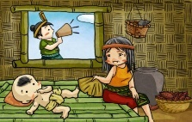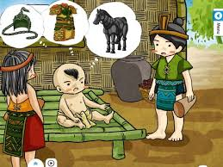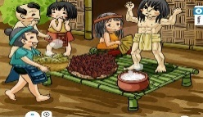  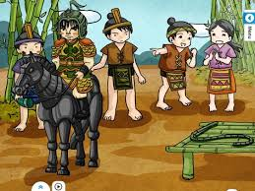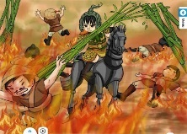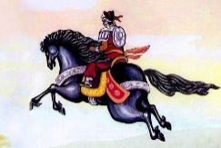  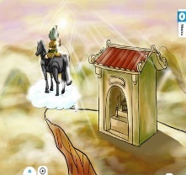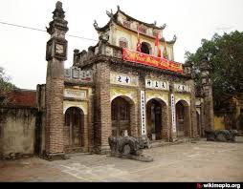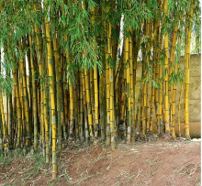  -GV cho HS quan sát tranh minh họa và trả lời các câu hỏi:  ?Hình ảnh minh họa cho truyện nào đã học?  ?Kể lại các sự kiện chính trong truyện?  ?Nêu ấn tượng của em về một sự kiện mà em thấy ấn tượng nhất? Lí giải vì sao  B2: Thực hiện nhiệm vụ  HS: Quan sát tranh minh họa, suy nghĩ cá nhân, trả lời câu hỏi  GV: Quan sát HS, khuyến khích, hỗ trợ (nếu cần)  B3: Báo cáo, thảo luận  - Yêu cầu 2 – 3 HS trả lời  - Học sinh trả lời câu hỏi  B4: Kết luận, nhận định (GV)  - GV nhận xét, dẫn vào bài. |  |  | * Hình ảnh minh họa cho truyền thuyết Thánh Gióng  * Các sự kiện chính  - Sự ra đời của Thánh Gióng  - Thánh Gióng biết nói và nhận trách nhiệm đánh giặc  - Thánh Gióng lớn nhanh như thổi  - Thánh Gióng vươn vai thành tráng sĩ cưỡi ngựa sắt đi đánh giặc và đánh tan giặc.  - Vua phong là Phù Đổng Thiên Vương và những dấu tích còn lại của Thánh Gióng.  (HS lựa chọn 1 sự kiện trong truyện bản thân ấn tượng nhất và lí giải)
2. Hoạt động 2: Hình thành kiến thức
I. TÌM HIỂU CHUNG
Mục tiêu: Giúp HS
- Nêu được những nét chung về tác giả Bùi Mạnh Nhị và văn bản Thánh Gióng – tượng đài bất tử về lòng yêu nước (Thể loại, xuất xứ, bố cục…)
Nội dung:
- Hs đọc, quan sát SGK và tìm thông tin, suy nghĩ cá nhân để trả lời, làm việc nhóm để hoàn thành nhiệm vụ.
- GV hướng dẫn HS đọc văn bản và sử dụng KT đặt câu hỏi
Tổ chức thực hiện |  |  |  | Sản phẩm
B 1: Chuyển giao nhiệm vụ (GV)  (Chuyển giao phiếu học tập số 1 cho HS chuẩn bị ở nhà)  -Yêu cầu HS tạo nhóm cặp, sưu tầm tư liệu, trả lời câu hỏi trong phiếu học tập  số 1  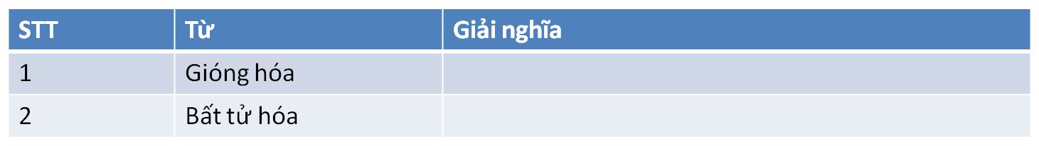B2: Thực hiện nhiệm vụ  PHIẾU HỌC TẬP SỐ 1  1.Tìm hiểu và giới thiệu ngắn gọn về tác giả của văn bản  ………………………………………………………………………………………..  ………………………………………………………………………………………..  ………………………………………………………………………………………..  ………………………………………………………………………………………..  2. Nêu cách đọc văn bản và đọc minh họa 1 đoạn .  3.Giải thích từ khó:  4.Xác định thể loại văn bản  …………………………………………………………  5. Bố cục văn bản ?  HS trao đổi, thống nhất các nội dung trong phiếu học tập.  GV hỗ trợ HS (nếu cần)  B3: Báo cáo, thảo luận  -2 HS báo cáo trước lớp  -HS các nhóm khác theo dõi, nhận xét bổ sung,…  B4: Kết luận, nhận định (GV)  - Nhận xét câu trả lời của HS.  - Chốt kiến thức lên MC và chuyển dẫn vào mục sau. |  |  |  | 1.Tác giả  Bùi Mạnh Nhị (1955)  - Quê quán: Xã Thành Lợi, Huyện Vụ Bản, Nam Định.  - Vị trí: Là Nhà giáo Ưu tú; Từng được trao tặng Huân chương Lao động hạng Nhất.  2.Tác phẩm  a) Xuất xứ: Trích Phân tích tác phẩm văn học dân gian trong nhà trường (2012).  b) Thể loại  - Văn nghị luận văn học  c) Bố cục  - 5 phần  + Phần 1: Đoạn 1  -> Nêu vấn đề: Thánh Gióng - bức tượng đài bất tử về lòng yêu nước  +Phần 2: Đoạn 2  =>Gióng ra đời kì là  + Phần 3: Đoạn 3  ->Gióng lớn lên cũng kì lạ  Phần 4: Đoạn 4  =>Gióng vươn vai ra trận đánh giặc.  Phần 5: Đoạn 5  =>Gióng bay lên trời và dấu xưa còn lại .
II. TÌM HIỂU VĂN BẢN
- Vấn đề nghị luận
Mục tiêu: Giúp HS
- Tìm ra được ý kiến, vấn đề nghị luận trong bài
Nội dung:
- Hs đọc SGK, trả lời các câu hỏi trong phiếu học tập
- GV hướng dẫn HS (nếu cần)
Tổ chức thực hiện | Sản phẩm
B1: Chuyển giao nhiệm vụ (GV)  ? Ở bài trước các em đã được học hai văn bản nghị luận văn học. Theo các em khi đọc hiểu một văn bản nghị luận văn học ta cần trang bị cho mình những kiến thức cơ bản nào?  -GV : Giao phiếu học tập số 2 cho HS chuẩn bị trước ở nhà. Cho HS thảo luận thống nhất ý kiến. (2’)  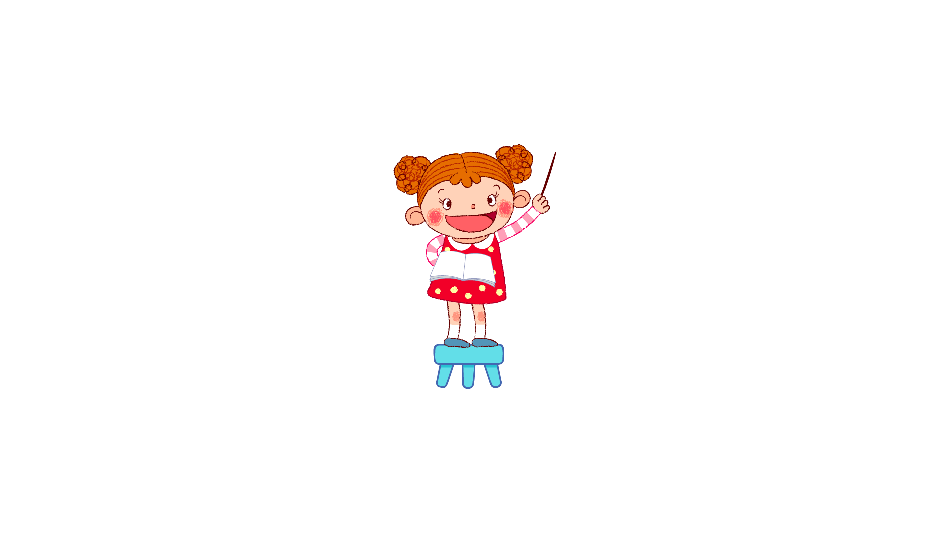  PHIẾU HỌC TẬP SỐ 2  Rút ra bài học gì khi muốn xác định vấn đề nghị luận?  Đọc văn bản và xác định vấn đề nghị luận  1. Văn bản viết về vấn đề gì?  2.Vấn đề ấy được nêu khái quát ở phần nào?  3.Nhận xét về cách nêu vấn đề của tác giả?  4. Qua văn bản em hiểu truyện Thánh Gióng có ý nghĩa như thế nào?  B2: Thực hiện nhiệm vụ  -HS thảo luận thống nhất câu trả lời  B3: Báo cáo, thảo luận  -2 HS trong nhóm đôi cùng báo cáo trước lớp  -HS nhóm khác lắng nghe, nhận xét,bổ sung (nếu cần)  B4: Kết luận, nhận định (GV)  Nhận xét câu trả lời của HS và chốt kiến thức lên màn hình. | - Nghị luận văn học là văn bản nghị luận bàn về các vấn đề văn học  -Ý kiến thường là một nhận xét mang tính khẳng định hoặc phủ định. Ý kiến của văn bản nghị luận thường nêu ở nhan đề hoặc mở đầu bài viết.  - Lí lẽ: là cơ sở cho ý kiến, quan điểm của người viết, người nói.  -Bằng chứng: là những minh chứng làm rõ lí lẽ.  => Ý kiến, lí lẽ, bằng chứng có mối quan hệ chặt chẽ với nhau.  *Dự kiến sản phẩm  - Vấn đề nghị luận: Thánh Gióng là tác phẩm tiêu biểu thuộc chủ đề yêu nước trong văn học.  -Vấn đề được nêu ở nhan đề và được khái quát lại ở đoạn đầu văn bản.  -Cách nêu vấn đề: đi từ khái quát đến cụ thể  - Truyền thuyết Thánh Gióng có ý nghĩa: lưu giữ, giúp người dân tin vào truyền thống yêu nước của nhân dân ta
- Chứng minh vấn đề nghị luận
Mục tiêu: Giúp HS
- Nhận biết được các lí lẽ, bằng chứng trong văn bản
- Hiểu mối quan hệ giữa lí lẽ và bằng chứng trong việc làm sáng tỏ vấn đề
Nội dung:
- GV tổ chức cho HS thảo luận
- HS làm việc cá nhân, làm việc nhóm, trình bày sản phẩm, quan sát và bổ sung (nếu cần)
Tổ chức thực hiện |  |  |  | Sản phẩm
B1: Chuyển giao nhiệm vụ (GV)  1.Các mục (2) Gióng ra đời kì lạ, (3) Gióng lớn lên cũng kì lạ, (4)Gióng vươn vai ra trận đánh giặc và (5)Gióng bay lên trời và dấu xưa còn lại đều dựa vào các sự kiện trong truyện Thánh Gióng nhưng tác giả không kể lại các sự kiện mà chủ yếu nêu lên nội dung gì?  2.Để làm sáng tỏ điều đó tác giả đã sử dụng các lí lẽ và dẫn chứng nào?  ( GV giao phiếu học tập số 3a, b, c, d cho HS cả lớp chuẩn bị trước ở nhà)  - Tại lớp: Chia lớp ra làm 4 nhóm thảo luận thống nhất ý kiến trong nhóm và báo cáo.  Nhóm I: Phiếu học tập 3- a    PHIẾU HỌC TẬP SỐ 3a: Đọc phần 2 và trả lời câu hỏi  1. Nội dung chính của phần 2 là gì?  ………………………………………………………………………………………..  2. Tìm lí lẽ và dẫn chứng làm sáng tỏ điều đó .  3.Ý nghĩa của các lí lẽ và dẫn chứng đó?  …………………………  Nhóm II: Phiếu học tập 3-b  PHIẾU HỌC TẬP SỐ 3b: Đọc phần 3 và trả lời câu hỏi  1. Nội dung chính của phần 2 là gì?  ………………………………………………………………………………………..  2. Tìm lí lẽ và dẫn chứng làm sáng tỏ điều đó .  ………………  ………………………………………………………………………………………  3.Việc trích dẫn ý kiến của Lê Trí Viễn có tác dụng gì?  …………………………………………  Nhóm III: Phiếu học tập 3-c  PHIẾU HỌC TẬP SỐ 3c: Đọc phần 4 và trả lời câu hỏi  1. Nội dung chính của phần 4 là gì?  ………………………………………………………………………………………..  2. Tìm lí lẽ và dẫn chứng làm sáng tỏ điều đó .  ………………………………………………………………………………………  3.Ý nghĩa của các lí lẽ và dẫn chứng đó?  Nhóm IV: Phiếu học tập 3-d  PHIẾU HỌC TẬP SỐ 3d: Đọc phần 5 và trả lời câu hỏi  1. Nội dung chính của phần 5 là gì?  ………………………………………………………………………………………..  2. Tìm lí lẽ và dẫn chứng làm sáng tỏ điều đó .  ………………………………………………………………………………………  3. Các từ Gióng hóa và bất tử hóa có ý nghĩa gì?  ……………………………………………………………  B2: Thực hiện nhiệm vụ  HS:  -HS thảo luận nhóm thống nhất ý kiến 5 phút và ghi kết quả ra phiếu học tập chung của nhóm (phần việc của nhóm mình làm).  GV hướng dẫn HS thảo luận (nếu cần).  B3: Báo cáo, thảo luận  -HS đại diện mỗi nhóm báo cáo kết quả học tập. Các nhóm còn lại lắng nghe, nhận xét, bổ sung …  - GV hướng dẫn HS trình bày (nếu cần).  B4: Kết luận, nhận định (GV)  - Nhận xét thái độ và kết quả làm việc của từng nhóm, chỉ ra những ưu điểm và hạn chế trong HĐ nhóm của HS.  - Chốt kiến thức & chuyển dẫn sang mục tiếp theo |  |  |  | *.Các mục (2) Gióng ra đời kì lạ, (3) Gióng lớn lên cũng kì lạ, (4)Gióng vươn vai ra trận đánh giặc và (5)Gióng bay lên trời và dấu xưa còn lại đều dựa vào các sự kiện trong truyện Thánh Gióng nhưng tác giả không kể lại các sự kiện mà chủ yếu nêu lên nội dung lòng yêu nước.  2.1 Gióng ra đời kì lạ  -Mẹ Gióng mang thai Gióng không bình thường: ướm chân mang thai, thai 12 tháng  - Nêu ra những sự ra đời kì lạ khác như Gióng trong truyện cổ dân gian (Lê Lợi, Nguyễn Huệ).  => Ý nghĩa sự ra đời kì lạ: Khiến nhân vật trở nên phi thường; thể hiện sự yêu mến, tôn kính với nhân vật; đặt niềm tin vào những chiến công kì lạ.  2.2. Gióng lớn lên kì lạ  - 3 năm không nói, lần cất tiếng nói đầu tiên là tiếng nói yêu nước, cứu nước.  → Tiếng nói không bình thường.  - Gióng lớn nhanh, lớn bằng thức ăn, thức mặc của nhân dân.  → Sức mạnh dũng sĩ được nuôi dưỡng từ những cái bình thường, giản dị. Gióng tiêu biểu cho sức mạnh toàn dân.  2.3 Gióng vươn vai ra trận đánh giặc  - Sự vươn vai liên quan đến mô típ truyền thống: người anh hùng phải khổng lồ về hình thể, sức mạnh, chiến công.  → Tượng đài bất hủ về sự trưởng thành, hùng khí, tinh thần trước thế nước lâm nguy.  - Quang cảnh ra trận hùng vĩ, hoành tráng.  → Tất cả sức mạnh, ý chí cộng đồng, thành tựu lao động, văn hóa được bộc lộ trong cuộc đối đầu giặc.  3.4 Gióng bay lên trời và dấu xưa còn lại  - Gióng ba về trời là sự ra đi phi thường.  → Sự trân trọng, yêu mến, muốn bất tử hóa nhân vật. Đây là phần thưởng cao nhất trao tặng người anh hùng.  - Chiến tích còn để lại: dấu ngựa, ao hồ,... Nhân dân kể chuyện Gióng, tổ chức Hội Gióng.  → Minh chứng câu chuyện có thật, giúp mọi người tin và giữ truyền thống dân tộc.
III. TỔNG KẾT
B1: Chuyển giao nhiệm vụ (GV)  - Phát phiếu học tập số 4    Tổng kết  ? Nêu những đặc sắc nghệ thuật được sử dụng trong văn bản?  ? Nội dung chính của văn bản  -Qua văn bản em nhận ra thái độ, tình cảm nào của người viết?  B2: Thực hiện nhiệm vụ  HS: Suy nghĩ cá nhân 2’, trao đổi cặp đôi 3’ (trao đổi, chia sẻ và đi đến thống nhất để hoàn thành phiếu học tập).  GV hướng theo dõi, quan sát, hỗ trợ (nếu HS gặp khó khăn).  B3: Báo cáo, thảoluận  HS:- Đại diện lên báo cáo kết quả thảo luận nhóm, HS khác theo dõi, nhận xét và bổ sung (nếu cần) cho nhóm bạn.  GV:- Yêu cầu HS nhận xét, đánh giá chéo giữa các nhóm.  B4: Kết luận, nhận định (GV)  - Nhận xét thái độ và kết quả làm việc của từng nhóm.  - Chuyển dẫn sang đề mục sau. |  |  |  |  | 1. Nghệ thuật  - Lí lẽ bằng chứng chặt chẽ, giàu sức thuyết phục.  - Bố cục mạnh lạc, làm sáng tỏ vấn đề nghị luận.  2. Nội dung  - Qua văn bản Thánh Gióng- tượng đài vĩnh cửu của lòng yêu nước, Bùi Mạnh Nhi đã chứng minh rằng : Thánh Gióng là một tác phẩm thành công, tiêu biểu viết về lòng yêu nước của dân tộc ta.  *Niềm yêu mến. say mê tìm tòi và giải mã những giá trị văn hóa dân gian.
3. HĐ 3: Luyện tập
a) Mục tiêu: Vận dụng kiến thức của bài học vào việc làm bài tập cụ thể
b) Nội dung:HS suy nghĩ cá nhân làm bài tập của GV giao
c) Sản phẩm:Đáp án đúng của bài tập
d) Tổ chức thực hiện
B1: Chuyển giao nhiệm vụ:  Giáo viên giao bài tập cho HS  Bài tập : Hãy viết một đoạn văn (khoảng 4 - 5 dòng) về hình tượng Thánh Gióng, trong đó có sử dụng thành ngữ "độc nhất vô nhị" ("có một không ai").  B2: Thực hiện nhiệm vụ  GV hướng dẫn HS: tìm ý và tạo đoạn  HS : viết đoạn  B3: Báo cáo, thảo luận:  - GV yêu cầu HS trình bày sản phẩm của mình.  - HS trình bày, theo dõi, nhận xét, đánh giá và bổ sung cho bài của bạn (nếu cần).  B4: Kết luận, nhận định: GV đánh giá bài làm của HS bằng điểm số. |  |  |  |  | Bài tập  Hình tượng Thánh Gióng với nhiều màu sắc thần kì, hoang đường song là biểu tượng về lòng yêu nước và sức mạnh chống giặc ngoại xâm của nhân dân ta. Người anh hùng độc nhất vô nhị ấy được sinh ra từ nhân dân, do nhân dân nuôi dưỡng thể hiện quan niệm và ước mơ của nhân dân ta về hình mẫu lí tưởng của người anh hùng chống giặc ngoại xâm, là sức mạnh của sự kết hợp giữa con người và thiên nhiên, bằng cả vũ khí thô sơ và hiện đại.
4.HĐ 4: Vận dụng
a) Mục tiêu: Củng cố kiến thức, làm rõ mối quan hệ của ý kiến, lí lẽ, bằng chứng bằng sơ đồ. Biết ứng dụng sơ đồ trong việc tóm tắt nội dung bài học.
b) Nội dung:GV giao nhiệm vụ, HS thực hiện nhiệm vụ.
c) Sản phẩm:Sản phẩm của HS sau khi đã được chỉnh sửa (nếu cần).
d) Tổ chứcthực hiện
B1: Chuyển giao nhiệm vụ: (GV giao nhiệm vụ)
?Hãy hệ thống lại nội dung bài học bằng sơ đồ để thấy được mối quan hệ giữa ý kiến, lí lẽ, bằng chứng trong văn nghị luận (trình bày một ý kiến)
B2: Thực hiện nhiệm vụ
GV hướng dẫn HS xác định nhiệm vụ.
HS đọc, xác định yêu cầu của bài tập, suy nghĩ và hệ thống kiến thức bài học
B3: Báo cáo, thảo luận
HS: báo cáo kết quả học tập, tự đánh giá
GV: Nhận xét sản phẩm của hs, hướng dẫn học sinh tự đánh giá.
B4: Kết luận, nhận định (GV)
- Nhận xét ý thức làm bài của HS (HS nộp bài không đúng qui định (nếu có)).
- Dặn dò HS những nội dung cần học ở nhà và chuẩn bị cho bài mới.

Ngày soạn: ……………… Ngày dạy:…………….
TUẦN
Bài 4
VĂN NGHỊ LUẬN
(12 tiết)

VIẾT ĐOẠN NÊU CẢM NGHĨ VỀ BÀI THƠ LỤC BÁT
Ngữ văn 6
Thời gian thực hiện: 3 tiết
I. MỤC TIÊU:
1. Về kiến thức:
- Nêu cảm nghĩ về một bài thơ lục bát ( đã học, đọc thêm)
- Các chi tiết về nội dung, yếu tố nghệ thuật của bài thơ lục bát
- Lựa chọn từ ngữ biểu cảm, nhận xét đánh giá về nội dung và nghệ thuật cảu bài thơ lục bát
2. Về năng lực:
- Biết dùng những từ ngữ biểu cảm, bày tỏ suy nghĩ, cảm xúc riêng của cá nhân.
- Biết đưa ra cảm nhận riêng về nội dung, cách dùng từ ngữ biểu đạt của tác giả trong bài thơ lục bát
- Phát hiện chi tiết nghệ thuật, cảm nhận hình tượng thơ
- Tạo lập văn bản dưới hình thức một đoạn văn
3. Về phẩm chất:
- Chăm chỉ: HS có ý thức vận dụng bài học vào hoàn cảnh thực tế, kiên trì, học hỏi, sáng tạo, tích cực tự giác trong học tập
-Trách nhiệm:Làm chủ được bản thân trong quá trình học tập, có ý thức vận dụng kiến thức vào giao tiếp và tạo lập văn bản.

II. THIẾT BỊ DẠY HỌC VÀ HỌC LIỆU
1. Thiết bị:
- Máy chiếu, máy tính, Phiếu học tập, Bảng rubic chấm đoạn văn
2. Học liệu:
- SGK, SGV
- Phiếu học tập

PHIẾU ĐỊNH HƯỚNG ( Phiếu số 1)
Đề bài : Viết đoạn văn ghi lại cảm nghĩ về một trong hai bài thơ lục bát “ À ơi tay mẹ”, “Về thăm mẹ” hoặc về một bài ca dao Việt Nam đã học.
Theo em, yêu cầu đối với một đoạn văn thể hiện cảm xúc về một bài thơ lục bát cần đáp ứng những yêu cầu gì | Về hình thức đoạn văn?
 | Về ND đoạn văn ?

PHIẾU TÌM Ý VÀ LẬP DÀN Ý ( Phiếu số 2)
Họ và tên HS: .......................
Đề bài : Viết đoạn văn ghi lại cảm nghĩ về một trong hai bài thơ lục bát “À ơi tay mẹ”, “ Về thăm mẹ” hoặc về một bài ca dao Việt Nam đã học.

? Bài thơ lục bát em thích là bài thơ nào? Của ai? | ………………………………………
? Em có suy nghĩ và cảm xúc gì khi đọc bài thơ?
? Nội dung bài thơ viết về điều gì? | ………………………………………
? Trong nội dung ấy em thích chi tiết nội dung hoặc yếu tố nghệ thuật nào? Vì sao? | ………………………………………
Khi viết đoạn văn em dự kiến sẽ viết phần Mở đoạn, thân đoạn, kết đoạn như thế nào?

PHIẾU GÓP Ý BÀI VIẾT ( Phiếu số 3 )
Họ và tên HS viết bài: .......................
Họ và tên HS góp ý: .......................
Bài viết đã giới thiệu được tên bài thơ lục bát và tác giả bài thơ chưa?
Hình thức đoạn văn đã đảm bảo chưa? Về chỉnh thể và bố cục
Nội dung đoạn văn đã thể hiện được cảm xúc suy nghĩ ấn tượng nhất về chi tiết nội dung hoặc yếu tố nghệ thuật trong bài thơ chưa?
Đoạn văn có cần bổ sung thêm nội dung gì không? (Nếu có hãy chỉ rõ )
Đoạn văn có cần lược bỏ từ ngữ, hoặc câu, đoạn nào không? (Nếu có hãy chỉ rõ )
Nếu được được giá em đánh giá bạn đạt bao nhiêu điểm

III. TIẾN TRÌNH DẠY HỌC:
1. Hoạt động 1 : Xác định vấn đề
a. Mục tiêu: - Biết được kiểu bài: cảm nghĩ về một bài thơ lục bát (đã học, đã đọc, đã nghe).
- Học sinh biết nêu cảm nghĩ về nội dung và yếu tố nghệ thuật trong bài thơ lục bát
b. Nội dung: GV phát vấn, HS chia sẻ.
c. Sản phẩm: Nội dung trả lời của HS.
d) Tổ chức thực hiện:
HĐ của thầy và trò | Sản phẩm dự kiến
Bước 1: Chuyển giao nhiệm vụ học tập:  - GV giao nhiệm vụ cho HS thông qua hoạt động chia sẻ  ? Em đã học bài thơ nào viết theo thể thơ lục bát? Em còn thuộc những bài thơ lục bát nào ngoài các bài đã học ?  ? Em có thích thể thơ lục bát không? Vì sao?  ? Hãy đọc một đoạn thơ lục bát mà em thích? Chia sẻ với thầy (cô) và các bạn vì sao em thích đoạn thơ đó?  Bước 2: Thực hiện nhiệm vụ học tập  HS: chia sẻ .  GV:  - Dự kiến khó khăn HS gặp: lúng túng khi lí giải, dùng từ diễn đạt chưa thoát ý...  - Giúp đỡ học sinh bằng cách đặt thêm một số câu hỏi phụ gợi ý hoặc khích lệ HS mạnh dạn chia sẻ cảm xúc :  Bước 3: Báo cáo kết quả và thảo luận  - GV chỉ định 3 - 5 học sinh chia sẻ  - HS trình bày.  - HS bày tỏ suy nghĩ về phần chia sẻ của các bạn.  Bước 4: Đánh giá kết quả thực hiện nhiệm vụ  - GV nhận xét phần chia sẻ của HS.  - Kết nối với một số bài thơ đã học và một số bài ca dao, bài thơ quen thuộc với HS trong chương trình tiểu học và mầm non | - Nêu một số bài thơ lục bát hoặc một số bài ca dao đã học, đã nghe hoặc đã đọc.  - Đặc điểm thơ lục bát: Thể thơ dân tộc, dễ thuộc dễ nhớ, giai điệu tha thiết, ngọt ngào đằm thắm, giàu nhạc điệu, phù hợp bộc lộ cảm xúc, dễ đi vào lòng người....  - Đọc được một số đoạn thơ lục bát  - Chia sẻ lí do như: thể thơ dễ thuộc dễ nhớ, âm điệu tha thiết,...; nội dung đoạn thơ thể hiện tư tưởng tình cảm....

2. Hoạt động 2: Hình thành kiến thức mới

Định hướng
a) Mục tiêu: Nhận biết được các yêu cầu đối với đoạn văn thể hiện cảm nghĩ về một bài thơ lục bát;
- Nêu được cảm xúc, suy nghĩ về bài thơ lục bát.
- Biết dùng từ ngữ biểu cảm, nhận xét về nội dung hoặc yếu tố nghệ thuật ấn tượng trong bài thơ lục bát
b) Nội dung:
- GV hỏi, HS về xác định yêu cầu, nội dung của đề.
- HS trả lời
c) Sản phẩm:Các câu trả lời của học sinh
d) Tổ chức thực hiện:
HĐ của thầy và trò | Sản phẩm dự kiến
Bước 1: Chuyển giao nhiệm vụ học tập:  - GV giao nhiệm vụ cho HS hoạt độngt heo cặp thông qua phiếu học tập sô 1  Bước 2: Thực hiện nhiệm vụ  HS:  - HS hoàn thiện phiếu học tập số 1 theo cặp  GV hướng dẫn HS hoàn thành nhiệm vụ có thẻ gợi ý qua một số câu hỏi phụ + Có cần nêu tên tác giả, tên bài thơ đó không?  + Có cần nêu cảm xúc về nội dung và nghệ thuật của bài thơ lục bát đó không?  Bước 3:Báo cáo, thảo luận  GV: Yêu cầu đại diện 2 - 3 cặp trình bày phiếu.  HS:  - Trình bày kết quả  - Nhận xét và bổ sung (nếu cần).  Bước 4: Đánh giá kết quả thực hiện nhiệm vụ(GV)  - Nhận xét sản phẩm của HS và chốt kiến thức.  - Kết nối với đề mục: định hướng. | I. ĐỊNH HƯỚNG  1. Đề bài:  Viết đoạn văn ghi lại cảm nghĩ về một trong hai bài thơ lục bát “ À ơi tay mẹ”, “ Về thăm mẹ” hoặc về một bài ca dao Việt Nam đã học.  2. Các yêu cầu  - Đoạn văn: Bắt đầu đầu chữ viết hoa, kết thúc là dấu chấm xuống dòng. Có 3 phần: Mở đoạn, thân đoạn, kết đoạn  - Giới thiệu bài thơ, tác giả (nếu có);  - Nêu được cảm xúc về nội dung chính hoặc một số khía cạnh nội dung của bài thơ;  - Thể hiện được cảm nhận về một số yếu tố hình thức nghệ thuật của bài thơ (thể thơ, từ ngữ, hình ảnh, biện pháp tu từ, v.v…)

3. Hoạt động 3: Luyện tập

Nhiệm vụ 1:Thực hành
a) Mục tiêu: - Biết viết đoạn văn ghi lại cảm nghĩ về bài thơ lục bát: tìm ý, lập dàn ý, viết đoạn
- Tập trung vào các chi tiết đặc sắc .
- Lựa chọn từ ngữ bày tỏ xảm xúc, suy nghĩ riêng của bản thân
b) Nội dung:
- HS thực hiện yêu cầu trong phiếu học tập số 2
- HS suy nghĩ cá nhân và trả lời độc lập vào phiếu.
c) Sản phẩm:
- Phiếu học tập đã làm của HS.
d) Tổ chức thực hiện:
HĐ của thầy và trò | Sản phẩm dự kiến
Bước 1: Chuyển giao nhiệm vụ học tập:  ? Khi viết đoạn văn cho đề văn trên chúng ta thực hiện những bước nào? Nội dung của từng bước?  - Gv yêu cầu HS đọc thầm lại “À ơi tay mẹ”, “ Về thăm mẹ”; giao nhiệm vụ cho HS thông qua hệ thống câu hỏi trong phiếu học tập số 2  - GV hướng dẫn HS viết bài  - Sửa lại bài sau khi đã viết xong ( hoạt động theo cặp - Phiếu số 3 và phiếu số 4)  Bước 2: Thực hiện nhiệm vụ  GV: Hướng dẫn HS đọc thầm lại hai bài thơ đã học hoặc bài ca dao đã học mà HS thích  - Phát phiếu học tập số 3 và 4  - Phát hiện các khó khăn học sinh gặp phải và giúp đỡ HS.  Học sinh:  - Tìm ý và lập dàn ý theo hệ thống câu hỏi phiếu (Hoàn thiện phiếu học tập số 2 – làm việc cá nhân)  - Viết bài theo yêu cầu  - Trao đổi bài theo cặp kiểm tra và sửa chữa dựa theo phiếu số 3 và phiếu số 4 ( làm việc theo cặp).  Bước 3:Báo cáo, thảo luận  - GV:Yêu cầu 3 HS báo cáo sản phẩm.  - HS: Trình bày sản phẩm của mình.  + Theo dõi, nhận xét, bổ sung cho bài của bạn và chữa bài cảu mình (nếu cần).  Bước 4:Kết luận, nhận định (GV)  - Nhận xét thái độ học tập và sản phẩm của HS. Chuyển dẫn sang mục sau. | II. THỰC HÀNH  Trước khi viết  - Lựa chọn đề tài  - Tìm ý  - Lập dàn ý  Viết bài  Chỉnh sửa bài viết  1. Chuẩn bị  - Đọc kĩ bài thơ lục bát  2. Tìm ý và lập dàn ý  * Mở đoạn: - Nêu tên bài thơ, tác giả, cảm nghĩ chung về bài thơ và nội dung hoặc nghệ thuật mà mình ấn tượng nhất  *Thân đoạn:  - Bài thơ để lại cho em ấn tượng cụ thể gì về : nội dung tư tưởng tình cảm ...hoặc yếu tố nghệ thuật....  + Nội dung, nghệ thuật đó được thể hiện qua chi tiết thơ (câu thơ, hình hình ảnh...) hoặc biện pháp tu từ, từ loại, loại từ...  - Em có cảm xúc như vậy là vì: Đó là những tình cảm, gợi cho em cảm xúc về....  *Kết đoạn  - Khái quát lại cảm nghĩ của bản thân về nội dung mình thích và ý nghĩa chung của bài thơ  3. Viết bài  - Viết thành văn theo dàn ý  4. Kiểm tra và chỉnh sửa bài viết  - Đọc và sửa lại bài viết .
Chuyển nhiệm vụ

Nhiệm vụ 2:Trả bài
a) Mục tiêu:
- Thấy được ưu điểm và nhược điểm của bài viết.
- Chỉnh sửa bài viết cho mình và cho bạn.
b) Nội dung:
- HS thảo luận theo cặp nhận xét bài của mình và bài của bạn.
- HS đọc bài viết, làm việc theo cặp.
c) Sản phẩm: Bài đã sửa của HS.
d) Tổ chức thực hiện
HĐ của thầy và trò | Sản phẩm dự kiến
Bước 1: Chuyển giao nhiệm vụ (GV)  - yêu cầu HS đọc, nhận xét chữa bài theo cặp  - HS chữa lại bài sau khi đã đọc lại và nhận phiếu góp ý từ bạn.  Bước 2: Thực hiện nhiệm vụ  - GV giao nhiệm vụ  - HS làm việc theo cặp và làm việc cá nhân  - Gv thu một vài cặp ngẫu nhiên và chữa  Bước 3: Báo cáo thảo luận  - GV yêu cầu 3 -5 nhóm báo cáo kết quả thảo luận rút kinh nghiệm của cặp mình với bạn.  Bước 4: Kết luận, nhận định (GV)  - GV chốt lại những ưu điểm và tồn tại của bài viết. | - Đoạn văn đã chỉnh sửa của HS

4. Hoạt động 4 : Vận dụng
a) Mục tiêu: Phát triển năng lực viết đoạn văn nêu cảm nghĩ về một bài thơ lục bát
b) Nội dung: Giáo viên giao nhiệm vụ, HS thực hiện nhiệm vụ.
c) Sản phẩm:Sản phẩm của HS
d) Tổ chức thực hiện:
HĐ của thầy và trò | Sản phẩm dự kiến
Bước 1: Chuyển giao nhiệm vụ: (GV giao nhiệm vụ)  Viết đoạn văn nâu cảm nghĩ về một câu thơ hoặc đoạn thơ lục bát mà em thích  Bước 2: Thực hiện nhiệm vụ  GV:Hướng dẫn HS xác nhiệm vụ.  HS:Đọc, xác định yêu cầu của bài tập.  Bước 3: Báo cáo, thảo luận  - Nộp sản phẩm về GV sau 1 tuần  Bước 4: Kết luận, nhận định (GV)  - Nhận xét ý thức làm bài của HS (HS nộp bài không đúng qui định (nếu có).  - Dặn dò HS những nội dung cần học ở nhà.  - Nhắc HS chuẩn bị nội dung bài nói dựa trên dàn ý của bài viết. | - Bài làm của HS

Ngày soạn: ……………… Ngày dạy:…………….
TUẦN
Bài 4
VĂN NGHỊ LUẬN
(12 tiết)

NÓI VÀ NGHE
Môn học: Ngữ văn; lớp 6
Thời gian thực hiện: 2 tiết

I. MỤC TIÊU
1. Kiến thức:
- HS nắm vững những yêu cầu khi trình bày ý kiến về một vấn đề bằng ngôn ngữ nói (nêu lên những suy nghĩ, nhận xét, đưa ra lí lẽ và những bằng chứng cụ thể để làm sáng tỏ cho ý kiến của mình.)
- Củng cố kiến thức về các vấn đề có liên quan đến nội dung nói.
- Biết tìm ý, lập dàn ý, cách trình bày ý kiến về một vấn đề xã hội (hoặc văn học), để thông qua đó tập nói năng một cách mạnh dạn, tự nhiên, trôi chảy.
- Nắm bắt được những thông tin bài nói của các bạn, có thể đưa ra được những nhận xét, góp ý cho bạn.
2. Năng lực
- Năng lực tự chủ và tự học, năng lực giải quyết vấn đề và sáng tạo, năng lực giao tiếp và hợp tác.
- Năng lực sử dụng ngôn ngữ: tạo điều kiện để HS thể hiện tư tưởng của mình một cách trung thực nhất, tự nhiên nhất. Tôn trọng những ý kiến, cách nhìn nhận, quan điểm của cá nhân người học về các vấn đề được đặt ra.
3. Phẩm chất:
- Nhân ái: Qua tiết luyện nói và nghe, HS biết đoàn kết, nhận xét đánh giá theo hướng khích lệ, động viên.
- Chăm học, chăm làm: HS có ý thức vận dụng bài học vào các tình huống, hoàn cảnh thực tế đời sống của bản thân.
- Trách nhiệm: Trong việc chuẩn bị nội dung tiết nói và nghe một cách tích cực và trách nhiệm với hành vi của bản thân trong cuộc sống.
II.THIẾT BỊ DẠY HỌC VÀ HỌC LIỆU
1. Thiết bị dạy học: Máy chiếu power point, màn hình, máy tính,...
2. Học liệu: Sách giáo khoa, kế hoạch bài dạy, tài liệu tham khảo, phiếu học tập...
III. TIẾN TRÌNH DẠY HỌC:
1. Hoạt động 1: Mở đầu
a) Mục đích: Kết nối kiến thức thức thực tế với bài học, tạo hứng thú, tâm thế cho học sinh.
b) Nội dung: Giáo viên cho HS xem ảnh về 1 nhân vật nổi tiếng, đặt ra các câu hỏi để HS trả lời.
c) Sản phẩm: Câu trả lời của HS.
d) Tổ chức thực hiện
Hoạt động của GV và HS |  |  | Dự kiến SP đạt được
Bước 1: Chuyển giao nhiệm vụ học tập:
- GV ổn định tổ chức, cho học sinh xem hình tổng Mĩ Donald Trum

- HS trả lời câu hỏi: Đây là ai?
Bước 2: Thực hiện nhiệm vụ học tập
- HS làm việc cá nhân, suy nghĩ, trả lời.
Bước 3: Báo cáo kết quả và thảo luận
- Tổ chức cho HS lựa chọn, trình bày ý kiến.
- Học sinh trả lời câu hỏi, báo cáo sản phẩm và chia sẻ ý kiến cá nhân.
Bước 4: Đánh giá kết quả thực hiện nhiệm vụ
- Gọi HS nhận xét, thống nhất ý kiến.
- Giáo viên tổng hợp, kết nối bài học.
Chúng ta thường nhìn thấy hình ảnh Tổng thống Mĩ đứng phát biểu, diễn thuyết rất oai nghiêm, tưởng chừng như mọi thứ đều tuôn trong đầu ông ra, nhưng thực tế, TT Mĩ luôn có một người bạn đồng hành là chiếc máy nhắc chữ. Vậy thì, bản thân chúng ta không có chiếc máy nhắc chữ nào hỗ trợ thì chúng ta phải làm gì? Đó chính là luyện nói thật nhiều để tự tin diễn đạt trước đám đông. Bài học hôm nay sẽ mang lại cho các em kĩ năng này?
2. Hoạt động 2: Hình thành kiến thức mới
I. CHUẨN BỊ
1. Nhiệm vụ 1. Định hướng
a) Mục đích:
- HS hiểu được như thế nào là trình bày ý kiến về một vấn đề.
- Nắm bắt được các yêu cầu chung để trình bày ý kiến của bản thân về một vấn đề
- Có kĩ năng tự tin trình bày sản phẩm của cá nhân trước nhóm, trước tập thể,…
b) Nội dung:
- Học sinh tìm hiểu thông tin SGK, sử dụng các hình thức hoạt động nhóm, hoạt động chung cả lớp để thực hiện các nhiệm vụ.
- HS trình bày sản phẩm của cá nhân, của nhóm bằng ngôn ngữ nói.
c) Sản phẩm: Học sinh khai thác kênh chữ, trả lời câu hỏi, báo cáo sản phẩm thảo luận và chia sẻ ý kiến cá nhân.
- Chuẩn bị đề cương (dàn ý).
- Rèn kĩ năng nói, nghe.
- Phần chuẩn bị của HS được trình bày bằng ngôn ngữ nói, đảm bảo các yêu cầu (nội dung, hình thức, giọng điệu,…)
d) Tổ chức thực hiện
Hoạt động của GV và HS |  |  | Dự kiến sản phẩm đạt được
Bước 1: Chuyển giao nhiệm vụ học tập:  - GV cho HS thảo luận nhóm (thời gian 3 phút)  (1) Theo em thế nào là trình bày ý kiến về 1 vấn đề?  (2) Để trình bày ý kiến về 1 vấn đề, em cần làm những việc gì?  Bước 2: Thực hiện nhiệm vụ học tập  - HS làm việc cá nhân, thảo luận theo nhóm, suy nghĩ.  - HS hình thành kĩ năng khai thác ngữ liệu trả lời.  Bước 3: Báo cáo kết quả và thảo luận:  - GV mời HS trả lời câu hỏi, báo cáo sản phẩm thảo luận và chia sẻ ý kiến cá nhân.  Bước 4: Đánh giá kết quả thực hiện nhiệm vụ  - Gọi HS nhận xét, thống nhất ý kiến. |  |  | a. Trình bày ý kiến về 1 vấn đề  - Trình bày ý kiến về một vấn đề là người viết nêu lên những suy nghĩ, nhận xét đưa ra những lí lẽ và bằng chứng cụ thể để làm sáng tỏ cho ý kiến của mình.  - Ví dụ:  + Có người cho rằng: Việc sử dụng các từ tiếng Anh trong giao tiếp của người Việt trẻ đang làm mất đi sự trong sáng của tiếng Việt. Ý kiến của em như thế nào?  + Em có ý kiến gì về nhận xét: “Đi tham quan, du lịch, chúng ta sẽ được mở rộng tầm mắt và học hỏi được nhiều điều”?  b. Để trình bày ý kiến của mình về một vấn đề, HS cần xác định:  - Đó là vấn đề gì? Ý kiến của em về vấn đề đó như thế nào?  - Các lí lẽ và bằng chứng mà em định sử dụng để làm sáng tỏ vấn đề, thuyết phục mọi người là những gì?  - Khi trình bày cần có thêm thiết bị gì?  - Cần chú ý như thế nào khi nói (âm lượng, tốc độ, tư thế, thái độ và các yếu tố phi ngôn ngữ,...)?
2. Nhiệm vụ 2. Thực hành
a) Mục đích:
- Biết tìm ý, lập dàn ý, cách trình bày ý kiến về một vấn đề xã hội (hoặc văn học), để thông qua đó tập nói năng một cách mạnh dạn, tự nhiên, trôi chảy.
- Nắm bắt các thông tin bài nói của các bạn trong nhóm, trong lớp và từ đó có thể đưa ra những nhận xét, góp ý cho nội dung nói của bạn.
- Có kĩ năng tự tin trình bày sản phẩm của ca nhân trước nhóm, trước tập thể,…
b) Nội dung: HS trình bày sản phẩm của cá nhân, của nhóm bằng ngôn ngữ nói.
c) Sản phẩm: Phần chuẩn bị của HS được trình bày bằng ngôn ngữ nói, đảm bảo các yêu cầu (nội dung, hình thức, giọng điệu,…)
d) Tổ chức thực hiện
Hoạt động của GV và HS | Dự kiến sản phẩm đạt được
Bước 1: Chuyển giao nhiệm vụ học tập:  - GV nêu đề bài và hướng dẫn HS thảo luận, trình bày sự chuẩn bị của cá nhân, nhóm.  - Cho đề bài: Em có ý kiến gì về nhận xét: “Đi tham quan, du lịch, chúng ta sẽ được mở rộng tầm mắt và học hỏi được nhiều điều”?  (1) Với đề bài đã cho, em cần phải chuẩn bị những gì?  (2) Trình bày các ý và đề cương (dàn ý) của đề bài trên?  (3) Ngoài chuẩn bị đề cương, để thực hiện tốt tiết luyện nói, em cần chuẩn bị những gì?  (4) Nêu yêu cầu đối với người nói và người nghe.  Bước 2: Thực hiện nhiệm vụ học tập  - GV hướng dẫn HS thảo luận để tìm ra quy trình các bước trình bày ý kiến về một vấn đề.  - HS dựa vào hướng dẫn của GV chuẩn bị bài nói, trình bày ý kiến của bản thân mình theo yêu cầu của đề bài trêm.  Bước 3: Báo cáo kết quả và thảo luận:  - GV gọi HS đại diện cho nhóm trình bày bài nói của nhóm mình.  Bước 4: Đánh giá kết quả thực hiện nhiệm vụ  - Gọi HS nhận xét.  - GV đưa ra nhận xét về các khía cạnh sau: nội dung, kĩ năng nói và kĩ năng nghe. | 1. Chuẩn bị  - Xác định mục đich và nội dung bài nói:  + Mục đích nói: Nêu ý kiến, quan điểm của mình về nhận xét trên.  + Nội dung nói: Những ưu điểm của việc đi tham quan, du lịch.  - Sưu tầm tư liệu liên quan đến bài nói sẽ trình bày (tranh, ảnh,... về các hoạt động tham quan, du lịch).  - Liên hệ bản thân và những người xung quanh về việc tham quan, du lịch. (Bản thân đã từng đi tham quan ở đâu? Vào thời gian nào? Bạn đã có được những lợi ích gì sau chuyến tham quan đó?....)  2. Tìm ý, lập dàn ý  * Tìm ý (đặt và trả lời cho các câu hỏi)  - Tham quan, du lịch là gì? (Tham quan, du lịch là hoạt động của con người tới một hay một số nơi nào đó với những mục đích nhất định.  - Mục đích của việc đi tham quan, du lịch? (Giúp con người có thời gian thư giãn, mở rộng vốn hiểu biết vủa bản thân, tạo hứng thú,...).  - Hoạt động tham quan, du lịch mang lại cho người tham gia những gì (về tình cảm, về nhận thức và kinh nghiệm)?  + Về tình cảm: Khơi gợi tình cảm gia đình, tình yêu quê hương đất nước,...  + Về nhậ thức: Yêu và trân trọng cái đẹp, tự hào, bảo vệ và phát huy những vẻ đẹp của quê hương,...  + Về kinh nghiệm: Phong phú thêm vốn sống, vốn hiểu biết của con người; biết lập kế hoach và tổ chức các hoạt động trải nghiệm khác,...  - Nên đi tham quan, du lịch như thế nào cho phù hợp và hiệu quả? (Cân nhắc về thời gian, mục đích, sự an toàn và kinh tế,...)  * Lập dàn ý:  - Mở bài: Giới thiệu được họ, tên và vấn đề cần trình bày ý kiến của bản thân.  - Thân bài:  + Nêu ý kiến của bản thân về vấn đề được đặt ra (trong cuộc sống có nhiều cách để con người có thể làm phong phú vốn hiểu biết của bản thân. Một trong số những cách đó là việc tham quan, du lịch.)  + Lợi ích của hoạt động tham quan, du7 lịch (mở mang vốn hiểu biết của bản thân, có thời gian thư giãn, ngắm nhìn vẻ đẹp của quê hương đất nước,...)  + Nên đi tham quan, du lịch như thế nào cho phù hợp và hiệu quả? (xây dựng kế hoạch cụ thể, chuẩn bị đầy đủ, đảm bảo an toàn, luôn có ý thức học hỏi, tìm hiểu và ghi chép,...)  - Kết bài:  + Khẳng định lợi ích của việc tham quan, du lịchlichjNeeu nguyện vọng và dự định của bản thân nếu được đi tham quan, du lịch.  3. Rèn kĩ năng nói, nghe  - Người nói:  + Phong thái bình tĩnh, tự tin, thân thiện.  + Đảm bảo kết cấu của một bài nói (có lời mở đầu, kết thúc)  + Trình bày nội dung ngắn gọn, rõ ràng với ngôn ngữ chính xác, trong sáng, có tính biểu cảm.  + Kết hợp cử chỉ, điệu bộ, thái độ một cách phù hợp.  - Người nghe:  + Thể hiện thái độ tôn trọng người nói.  + Chú ý lắng nghe nắm bắt những nội dung chính của bài nói.  + Mạnh dạn nhận xét, góp ý mang tính xây dựng khi được yêu cầu.
II. THỰC HÀNH NÓI VÀ NGHE
a) Mục đích: Dựa vào dàn ý rèn kĩ năng trình bày ý kiến về một vấn đề trước tập thể, kĩ năng nhận xét và kĩ năng xây dựng, dẫn chương trình,...
b) Nội dung: Hướng dẫn HS trình bày sản phẩm trong nhóm, trước lớp bằng ngôn ngữ nói và nhận xét, cho điểm,...
c) Sản phẩm: Phần trình bày, nhận xét của HS.
d) Tổ chức thực hiện
Hoạt động của GV và HS |  | Dự kiến sản phẩm đạt được
Bước 1: Chuyển giao nhiệm vụ học tập:  (1) Giáo viên yêu cầu mỗi nhóm chọn ra 3 Hs nói trong nhóm cho các bạn góp ý.  (2) Gv tổ chức cuộc thi “Em là nhà hùng biện”:  * Phân vai:  + Gv đóng vai người dẫn chương trình, trưởng ban tổ chức.  + Mỗi nhóm cử 1 Hs tham gia cuộc thi, 1 Hs tham gia ban thư kí.  + Hs còn lại trong lớp đóng vai khán giả + giám khảo. (HS nghe nhận xét, đánh giá vào phiếu theo tiêu chí đã hướng dẫn)  PHIẾU NHẬN XÉT  Bước 2: Thực hiện nhiệm vụ học tập  * Cách thức tiến hành:  - Người dẫn chương trình giới thiệu từng thí sinh lên thi.  - Sau khi mỗi thí sinh kết thúc phần thi sẽ tiếp tục đứng trên sân khấu nghe lời nhận xét góp ý của khán giả.  - Giám khảo sẽ lựa chọn mức điểm cho thí sinh bằng cách giơ tay (MC đọc từng mức điểm cho GK lựa chọn)  - Thư kí tổng hợp điểm (Điểm của thí sinh là điểm trung bình của các GK)  - Trưởng ban tổ chức tổng kết, đánh giá, thông báo kết quả, tuyên dương, khen thưởng.  - Gv quan sát, nhắc nhở, hỗ trợ các nhóm học tập  Bước 3: Báo cáo kết quả và thảo luận:  - Học sinh đại diện nhóm báo cáo sản phẩm thảo luận và chia sẻ ý kiến cá nhân.  Bước 4: Đánh giá kết quả thực hiện nhiệm vụ  - HS nêu cảm nghĩ sau khi được luyện nói trong tình huống trải nghiệm: tham gia một cuộc thi.  - Gv rút kinh nghiệm, hướng dẫn Hs kĩ năng tổ chức, tham gia các hoạt động trải nghiệm. |  | 1. Luyện nói trong nhóm  2. Luyện nói trước lớp  Cuộc thi “Em là nhà hùng biện”
  Tên | Nội dung | Diễn đạt | Tác phong | Điểm
4. Hoạt động 4: Vận dụng
a) Mục tiêu: HS hiểu được kiến thức trong bài học để vận dụng linh hoạt kiến thức đó vào thực hiện bài tập GV giao.
b) Nội dung: Phần nhiệm vụ GV giao, hoạt động cá nhân để thực hiện và hoàn thành phiếu học tập.
c) Sản phẩm: Phần làm việc và phiếu học tập của học sinh đã hoàn thiện.
d) Tổ chức thực hiện:
Bước 1: Chuyển giao nhiệm vụ học tập
- HS trả lời nhanh các câu hỏi phần tự đánh giá.
- Tình huống giả định: Phòng GD - ĐT Kinh Môn có tổ chức một diễn đàn văn học với chủ đề “Đi tìm cái hay, cái đẹp trong tác phẩm văn chương”. Em hãy chuẩn bị một bài nói để tham gia diễn đàn đó. (GV gợi ý: Hs vận dung các thao tác lập luận đã học để bàn về cái hay, cái đẹp có trong tác phẩm văn chương đó...).
Bước 2: Thực hiện nhiệm vụ học tập
- HS nghe câu hỏi, làm việc cá nhân, nhóm, suy nghĩ, trả lời.
Bước 3: Báo cáo kết quả và thảo luận:
- Học sinh trả lời câu hỏi, báo cáo sản phẩm thảo luận và chia sẻ ý kiến cá nhân.
Bước 4: Đánh giá kết quả thực hiện nhiệm vụ
- Gọi HS nhận xét ý kiến của bạn, thống nhất.
- GV tổng hợp - kết luận.
- Chuẩn bị bài: Văn bản thông tin: HS tìm hiểu những thông tin về tác giả Hồ Chí Minh, tác phẩm “Hồ Chí Minh và tuyên ngôn Độc lập” và nội dung, nghệ thuật của văn bản thông tin đó,...

Bài | Tên bài | Tên giáo viên soạn | Địa chỉ
BÀI 5  VĂN BẢN THÔNG TIN | Hồ Chí Minh và Tuyên ngôn độc lập | Trần Thị Hoa | THCS Lê Quý Đôn  Quảng Yên- Quảng Ninh
BÀI 5  VĂN BẢN THÔNG TIN | Diễn biến Chiến dịch Lịch sử Điện Biên Phủ | Đặng Thị Bích Ngọc  Lại Thị Thanh Loan | Hải Hà – Quảng Ninh  PTDT Nội Trú  Hoành Bồ- Quảng Ninh
BÀI 5  VĂN BẢN THÔNG TIN | Thực hành Tiếng Việt | Vũ Thị Ánh Tuyết | THCS Tô Hiệu- Hải Phòng  ( Hỗ trợ nhóm)
BÀI 5  VĂN BẢN THÔNG TIN | Giờ trái đất | Đặng Thị Bích Ngọc | Hải Hà – Quảng Ninh
BÀI 5  VĂN BẢN THÔNG TIN | Viết bài văn thuyết minh thuật lại một sự kiện | Lại Thị Thanh Loan | PTDT Nội Trú  Hoành Bồ- Quảng Ninh
BÀI 5  VĂN BẢN THÔNG TIN | Nói và nghe Trao đổi, thảo luận về ý nghĩa của một sự kiện lịch sử | Trần Thị Hoa | THCS Lê Quý Đôn  Quảng Yên- Quảng Ninh
Ngày soạn: ………………
Ngày dạy:…………….

Tuần 15, 16,17
BÀI 5
VĂN BẢN THÔNG TIN
(THUẬT LẠI SỰ KIỆN THEO TRẬT TỰ THỜI GIAN)
(Thời gian thực hiện: 12 Tiết)
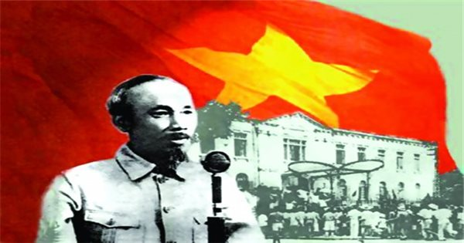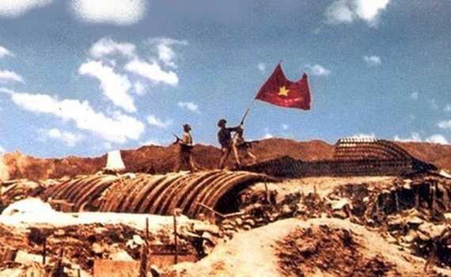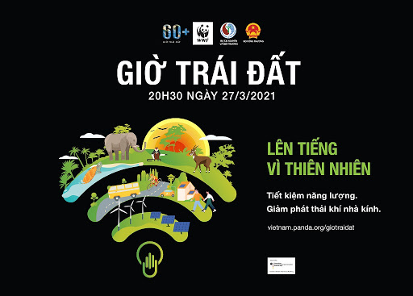
I. MỤC TIÊU:
1. Kiến thức:
- Nhận biết được một số yếu tố hình thức (nhan đề, sa pô”, hình ảnh, cách triển khai,...), nội dung (đề tài, chủ đề, ý nghĩa,...) của văn bản thông tin thuật lại một sự kiện, triển khai thông tin theo trật tự thời gian.
- Mục đích của việc mở rộng vị ngữ, nhận diện các trường hợp để mở rộng vị ngữ.
- Viết được văn bản thuyết minh thuật lại một sự kiện.
- Trao đổi, thảo luận về ý nghĩa của một sự kiện lịch sử.
- Tự hào về lịch sử dân tộc; quan tâm đến những sự kiện nổi bật của địa phương, đất nước và thế giới;...
2. Năng lực:
- NL tự chủ, tự học; giao tiếp và hợp tác; giải quyết vấn đề và sáng tạo
- NL ngôn ngữ và NL văn học (cảm nhận cái hay của văn thuyết minh, rèn kĩ năng đọc, viết, nói và nghe về văn thuyết minh)
- Nhận biết văn bản thông tin; phân biệt văn bản thông tin và các kiểu văn văn bản đã học trước đó.
- Trình bày các tri thức có tính chất khách quan, khoa học thông qua những tri thức của môn Ngữ văn và các môn học khác.
- Mở rộng được vị ngữ trong viết và nói.
- Viết được bài văn thuyết minh thuật lại một sự kiện đảm bảo bố cục và các bước.
3. Phẩm chất:

- Yêu nước, nhân ái (yêu quý, trân trọng, tự hào về độc lập tự do, về những thành quả của dân tộc đã dành được)

- Trách nhiệm, chăm chỉ (sử dụng đúng Tiếng Việt trong nói và viết, giữ gìn sự trong sáng của Tiếng Việt; tích cực, tự giác trong học tập có ý thức bảo vệ và giữ gìn trái đất- ngôi nhà chung của nhân loại.)
+ Trung thực, trách nhiệm, chăm chỉ (thể hiện trong việc thực hiện nhiệm vụ được giao, sử dụng thông tin chính xác, tin cậy trong khi thuật lại sự kiện đã học đã đọc. Đưa ra được nhận xét, đánh giá hoặc những cảm nhận ban đầu của người viết về sự kiện)
II. THIẾT BỊ DẠY HỌC VÀ HỌC LIỆU
- SGK, SGV video Hồ Chí Minh đọc bản Tuyên ngôn độc lập tại Quảng trường Ba Đình, Chiến dịch lịch sử Điện Biên Phủ, tranh ảnh liên quan thông tin liên quan đến chiến dịch giờ Trái đất
- Máy chiếu, máy tính bảng phụ,phiếu học tập.
III. TIẾN TRÌNH DẠY HỌC
Hoạt động 1: Xác định vấn đề (phần này là khởi động vào cả bài lớn)
a) Mục tiêu: Tạo tâm thế và định hướng cho học sinh tìm hiểu tiếp cận văn bản thông tin
b) Nội dung: Yêu cầu học sinh quan sát tham gia trò chơi“Ai tinh mắt hơn”
c) Sản phẩm: Câu trả lời của học sinh về các kiểu văn bản đã học
d) Tổ chức thực hiện:
Bước 1: Chuyển giao nhiệm vụ học tập:
GV giao nhiệm vụ cho HS bằng trò chơi “Ai tinh mắt hơn”
Luật chơi:
Với 81 chữ cái ABC đã được đảo các vị trí nhiệm vụ của các em hãy tìm trong 81 chữ trên theo hàng dọc, hàng ngang, hoặc đường chéo để tìm ra các kiểu văn bản đã học.
Trò chơi này sử dụng kĩ thuật tia chớp. Bạn nào trả lời nhanh và đúng bạn sẽ nhận được một phần quà, nếu sai thì sẽ nhường cơ hội cho người khác.
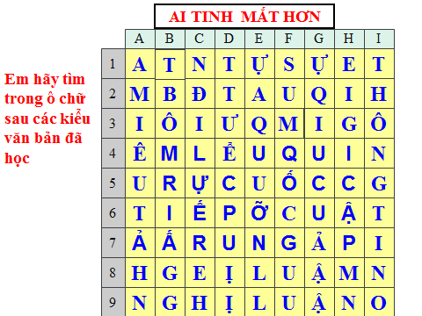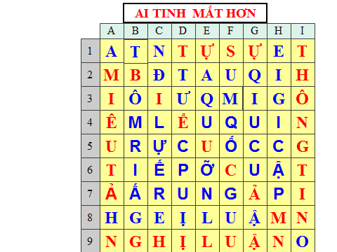
Bước 2: Thực hiện nhiệm vụ học tập
- Giáo viên: hướng dẫn học sinh thực hiện trò chơi
- Học sinh lên bảng làm việc cá nhân-> tìm từ
Bước 3: Báo cáo kết quả
- HS trả lời, báo cáo sản phẩm… ->HS khác nhận xét, đánh giá…
- Giáo viên: Quan sát, theo dõi quá trình học sinh thực hiện, gợi ý nếu cần
Bước 4: Đánh giá kết quả thực hiện nhiệm vụ
- Học sinh nhận xét, bổ sung, đánh giá
- Giáo viên nhận xét, đánh giá và giới thiệu bài học:
Trong cuộc sống, nhiều khi chúng ta cần trình bày, cung cấp thông tin hay giải thích về sự vật, hiện tượng dưới dạng một văn bản. Kiểu văn bản đó được gọi là văn bản thuyết minh
( Văn bản thông tin). Vậy văn bản thông tin là kiểu văn bản như thế nào? Có đặc điểm gì? Văn bản này có gì giống và khác các văn bản đã học. Chúng ta cùng tìm hiểu Bài 5: Văn bản thông tin để nắm được những đặc trưng của kiểu văn bản này.

VĂN BẢN 1
Đọc hiểu văn bản
HỔ CHÍ MINH VÀ TUYÊN NGÔN ĐỘC LẬP
( Thời gian thực hiện: 2 tiết)
- Bùi Đình Phong-
1. Mục tiêu
1.1 Về kiến thức:
- Giúp học sinh hiểu được những thông tin chính gắn với các mốc thời gian cụ thể với những sự kiện lịch sử trọng đại của dân tộc ta: Bác đọc bản tuyên ngôn độc lập khai sinh ra nước Việt Nam dân chủ cộng hòa.
- Hiểu ý nghĩa của sự kiện trọng đại đó.
1.2. Về năng lực
- Nhận biết một số yếu tố hình thức của văn bản thông tin: hình ảnh, nhan đề, sa pô...
- Nhận biết một số các chi tiết tiết biểu: đề tài, chủ đề, ý nghĩa...
- Đọc hiểu một văn bản cùng thể loại, cùng chủ đề.
1.3. Về phẩm chất

- Yêu nước, nhân ái (yêu quý, trân trọng, tự hào về độc lập tự do của dân tộc)

trách nhiệm, chăm chỉ (sử dụng đúng Tiếng Việt trong nói và viết, giữ gìn sự trong sáng của Tiếng Việt; tích cực, tự giác trong học tập.)
2. Thiết bị dạy học và học liệu
- SGK, SGV video Hồ Chí Minh đọc bản Tuyên ngôn độc lập tại Quảng trường Ba Đình, tranh ảnh liên quan đến nội dung bài học.
- Máy chiếu, máy tính, bảng phụ, phiếu học tập.
3. Tiến trình dạy học
Hoạt động 1: Xác định vấn đề
a.Mục tiêu: Giúp học sinh huy động những hiểu biết về Bản tuyên ngôn độc lập kết nối vào bài học, tạo tâm thế hào hứng cho học sinh tìm hiểu văn bản .
b) Nội dung: HS quan sát Clip để xác định vấn đề cần giải quyết: Tìm hiểu về sự kiện trọng đại: Hồ Chí Minh đọc Tuyên ngôn độc lập. Bước đầu khơi gợi trong các em những cảm xúc về giây phút trọng đại trong lịch sử dân tộc
c) Sản phẩm: Câu trả lời của học sinh
d) Tổ chức thực hiện:
Hoạt động của Thầy và Trò | Nội dung cần đạt
Bước 1: Chuyển giao nhiệm vụ học tập:
GV giao nhiệm vụ cho HS
Quan sát Clip sau và cho biết đó là sự kiện nào? Em biết gì về sự kiện đó?
? Cảm xúc của em khi xem Clip trên?
https://www.google.com.vn/url
Bác Hồ đọc Tuyên ngôn độc lập
Bước 2: Thực hiện nhiệm vụ học tập
- Giáo viên: hướng dẫn học sinh quan sát clip và trả lời câu hỏi
- Học sinh làm việc cá nhân, suy nghĩ, trả lời.
Bước 3: Báo cáo kết quả
- Học sinh trình bày sản phẩm
- Giáo viên: Quan sát, theo dõi quá trình học sinh thực hiện, gợi ý nếu cần
* Dự kiến sản phẩm:
- Sự kiện Bác Hồ đọc bản tuyên ngôn độc lập tại Quảng trường Ba Đình- Hà Nội vào sáng ngày 02/9/1945
- Hình ảnh vị cha già của dân tộc - Chủ tịch Hồ Chí Minh tuyên bố dõng dạc với nhân dân thế giới khiến em xúc động, tự hào. Là một học sinh được sống trong hòa bình, em luôn nhớ đến công lao của thế hệ cha anh đi trước đã vất vả, hy sinh xương máu để thế hệ chúng em được sống yên vui, no ấm. như ngày hôm nay.
Bước 4: Đánh giá kết quả thực hiện nhiệm vụ
- Học sinh nhận xét, bổ sung, đánh giá
GV nhận xét và giới thiệu bài học:

Các em vừa xem Clip Bác Hồ đọc bản tuyên ngôn độc lập tại Quảng trường Ba Đình- Hà Nội đó là giây phút thiêng liêng mà mỗi chúng ta không thể nào quên. Khát vọng hòa bình và tinh thần bất diệt của Tuyên ngôn độc lập ngày 02/9/1945 mãi mãi khắc sâu vào trái tim và khối óc của mỗi con người Việt Nam và đây là nguồn động viên lớn để khơi dậy lòng nhiệt huyết của thế hệ trẻ hôm nay quyết giữ vững nền độc lập tự do của dân tộc.

Sự kiện đó đã được Bùi Đình Phong ghi lại và trong tiết học hôm nay cô và các em sẽ tìm hiểu quá trình ra đời bản Tuyên ngôn Độc lập như thế nào? Nội dung, ý nghĩa ra đời của bản tuyên ngôn là gì ? Bài học này sẽ đem đến cho các em những thông tin ấy
Hoạt động 2. Hình thành kiến thức mới
I. TÌM HIỂU CHUNG
Nhiệm vụ 1: Tìm hiểu chung
a)Mục tiêu: Học sinh nắm được những thông tin cơ bản về tác giả và xuất xứ của văn bản, hoàn cảnh ra đời, thể loại, phương thức biểu đạt, cách đọc, bố cục văn bản
b) Nội dung: Giáo viên hướng dẫn học sinh tìm hiểu về văn bản thông tin, tác giả,tác phẩm những nét chung về văn bản qua nhan đề, sapo,hình ảnh
Nhóm 1: Hiểu biết chung về kiểu văn bản thông tin
Nhóm 2: Tìm hiểu chung về tác giả, tác phẩm
c) Sản phẩm: Câu trả lời của HS
d) Tổ chức thực hiện
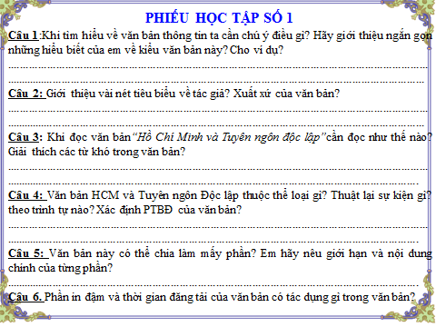
Hoạt động của Thầy và Trò | Nội dung cần đạt
Bước 1: Chuyển giao nhiệm vụ  GV chiếu phiếu học tập số 1 đã yêu cầu HS chuẩn bị bài ở nhà  GV chia lớp 2 nhóm thảo luận và thực hiện nhiệm vụ câu 1,2 trong phiếu học tập số 1  Nhóm 1: Hiểu biết chung về kiểu văn bản thông tin  Nhóm 2: Báo cáo những thông tin về tác giả, tác phẩm  Bước 2: Thực hiện nhiệm vụ  - Đọc kĩ câu hỏi và trả lời dựa vào phần chuẩn bị bài giao về nhà tiết học trước;  - HS trao đổi với các bạn trong nhóm bàn thống nhất  GV: Hướng theo dõi, quan sát, hỗ trợ học sinh thực hiện nhiệm vụ  Bước 3: Báo cáo kết quả và thảo luận  - Học sinh trình bày các câu trả lời.  - Giáo viên: Quan sát, theo dõi quá trình học sinh thực hiện, gợi ý nếu cần  Nhóm 1: Báo cáo hiểu biết về kiểu văn bản thông tin  Thời gian: 2 phút  Hình thức báo cáo: thuyết trình, sơ đồ..  Dự kiến sản phẩm:  Văn bản thông tin:  ? Khi tìm hiểu về văn bản thông tin ta cần chú ý điều gì? Hãy giới thiệu ngắn gọn những hiểu biết của em về kiểu văn bản này? Cho ví dụ?  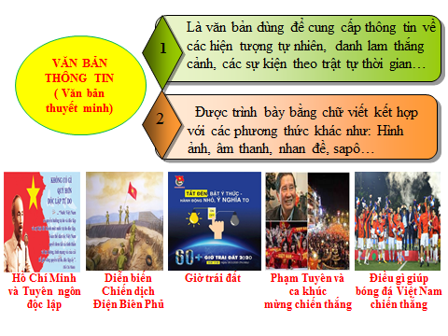  Học sinh trình bày có thể đưa văn bản và trình chiếu chỉ rõ về nhan đề, hình ảnh, sapô, cách trình bày văn bản để làm rõ thêm về những đặc điểm của văn bản thông tin  G: bổ sung thêm văn bản thông tin là kiểu văn bản rất phổ biến, hữu dụng trong đời sống được viết để truyền đạt thông tin, kiến thức  - Trong văn bản thông tin, người viết thường sử dụng những cách thức hoặc phương tiện để hỗ trợ người đọc tìm kiếm thông tin một cách nhanh chóng và hiệu quả. Một bảng chú thích, một dòng in đậm, in nghiêng,hình ảnh, sapo…  G: Văn bản thông tin thường được trình bày theo trật tự thời gian hoặc mối quan hệ nguyên nhân- kết quả  ?Vậy Văn bản: Hồ Chí Minh và Tuyên ngôn độc lập được trình bày theo trình tự nào?  - Văn bản thông tin trình bày theo trình tự thời gian  Nhóm 2: Báo cáo những thông tin về tác giả, tác phẩm  ? Qua tìm hiểu giới thiệu vài nét tiêu biểu về tác giả? Nguồn gốc xuất xứ của văn bản?  Thời gian: 2 phút  Hình thức báo cáo: thuyết trình, clip  Dự kiến sản phẩm:  HS trình bày hoặc dùng clip giới thiệu về tác giả  Tác giả: PGS Bùi Đình Phong, sinh năm 1950  + Quê quán: Hà Tĩnh; Là nhà nghiên cứu hàng đầu về lãnh tụ Hồ Chí Minh với hàng loạt công trình có giá trị cao, đặc biệt là về tư tưởng, đạo đức, tác phong của Người.  Tác phẩm: Trích trên báo Đà Nẵng.vn ra ngày 1/9/2018  Khách mời NTV: PGS-TS Bùi Đình Phong - Học ... – YouTube https://www.youtube.com › watch  - Yêu cầu HS nhận xét, đánh giá, bổ sung cho nhóm bạn  B4: Kết luận, nhận định (GV)  - Nhận xét thái độ làm việc nhóm của HS  - GV đánh giá sản phẩm nhóm của HS, chiếu bổ sung thông tin về tác giả, tác phẩm.  Chiếu slide, giới thiệu ảnh chân dung PGS Bùi Đình Phong.  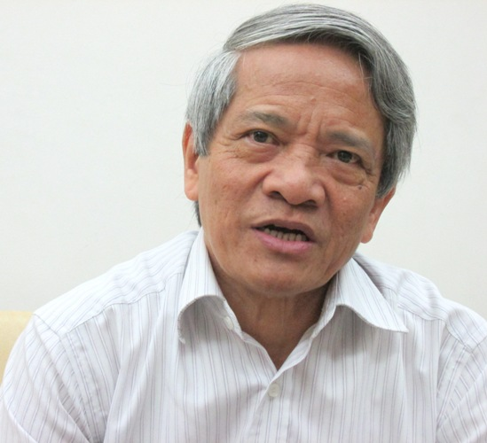  - GV chốt kiến thức: Là nhà nghiên cứu hàng đầu về lãnh tụ Hồ Chí Minh, PGS Bùi Đình Phong đã giúp chúng ta thấy được quá trình ra đời bản Tuyên ngôn Độc lập như thế nào, mời các em cùng cô chuyển sang phần: Đọc- hiểu văn bản | A. Tìm thiệu chung  1. Văn bản thông tin  Là văn bản dùng để cung cấp thông tin về các hiện tượng tự nhiên, danh lam thắng cảnh, các sự kiện theo trật tự thời gian…  Được trình bày bằng chữ viết kết hợp với các phương thức khác như: Hình ảnh, âm thanh, nhan đề, sapô…  2.Tác giả  - Bùi Đình Phong: Là nhà nghiên cứu hàng đầu về lãnh tụ Hồ Chí Minh với hàng loạt công trình có giá trị cao, đặc biệt là về tư tưởng, đạo đức, tác phong của Người.  3. Tác phẩm  - Nguồn báo Đà nẵng.vn (1/9/2018)
I. TÌM HIỂU CHI TIẾT
a) Mục tiêu: Giúp HS
- Đọc hiểu được nội dung văn bản:
+ Xác định được phương thức biểu đạt, bố cục của văn bản
+ Nắm được mốc thời gian- thông tin quan trọng trong quá trình ra đời bản Tuyên ngôn, giá trị nội dung- nghệ thuật.
+ Ý nghĩa lịch sử.
b. Nội dung:
- HS kết hợp hoạt động cá nhân với chia sẻ cặp đôi và hoạt động nhóm
- Kết hợp khai thác thông tin có trong văn bản với thông tin HS sưu tầm để hình thành kiến thức bài học.
c. Sản phẩm:
- Trình bày miệng được những nội dung về văn bản.
- Hoàn thành nhiệm vụ thảo luận, vấn đáp, hoạt động cá nhân để tìm hiểu về nội dung văn bản.
d. Tổ chức thực hiện:
HĐ của GV & HS | Nội dung cần đạt
Nhiệm vụ 1:  Bước 1: Chuyển giao nhiệm vụ (GV)  - Yêu cầu HS đọc SGK và đặt câu hỏi:  Gv sử dụng kĩ thuật chỉ huy 01 hs thực hiện hướng dẫn cách đọc,  ? Qua phần soạn bài ở nhà, các bạn hãy cho biết cách đọc VB này  Bước 2: HS thực hiện nhiệm vụ:  - Trả lời câu hỏi, đọc bài  * Dự kiến sản phẩm:  - Theo tớ cần đọc diễn cảm và sáng tạo, chú ý chuyển đổi ngữ điệu giọng đọc phù hợp:  - Tớ nghĩ cần nhấn giọng các thông tin về ngày tháng, địa điểm để làm nổi bật sự kiện được nói đến trong bài.  HS đọc: Phần 1 HS2 ->đọc tiếp phần 2 HS 3 đọc phần 3  B3 : HS báo cáo kết quả  ? Nhận xét cách đọc của bạn?  HS + GV nhận xét  Hs: chúng ta vừa đọc xong toàn bộ văn bản, về nhà các bạn lưu ý đọc lại nhiều lần.  Bây giờ chúng mình sẽ cùng tìm hiểu 1 số chú thích giải thích các từ: Báo vụ, lâm thời, bản thảo, các nước đồng minh.  - HS cho các bạn tìm hiểu 1 số chú thích trong sgk  =>Các chú thích còn lại các bạn về tìm hiểu sgk  B4: Kết luận, nhận định:  - HS đánh giá các bạn và chuyển giao nhiệm vụ cho GV  - GV đánh giá kết quả hoạt động của HS và chuyển sang nhiệm vụ 2.  Nhiệm vụ 2:  Bước 1: Giao nhiệm vụ tìm hiểu kết cấu bố cục.  GV yêu cầu HS thảo luận trong bàn theo kĩ thuật cặp đôi chia sẻ các câu hỏi 4,5,6 của phiếu học tập số 1  Câu 4: Văn bản HCM và Tuyên ngôn Độc lập thuộc thể loại gì? Thuật lại sự kiện gì? theo trình tự nào? Xác định PTBĐ của văn bản?  Câu 5: Văn bản này có thể chia làm mấy phần? Em hãy nêu giới hạn và nội dung chính của từng phần?  Câu 6: Phần in đậm và thời gian đăng tải của văn bản có tác dụng gì?  Bước 2: HS thực hiện nhiệm vụ:  - 2 phút hoạt động cặp đôi chia sẻ  GV:  - Theo dõi, quan sát HS hoạt động của HS  - Hỗ trợ, tháo gỡ khó khăn cho HS nếu cần  Bước 3: Báo cáo, thảo luận (GV & HS)  GV:  - Yêu cầu HS trả lời, báo cáo sản phẩm của nhóm cặp đôi  - Yêu cầu HS nhận xét, đánh giá cặp đôi bạn  HS:  - Báo cáo sản phẩm nhóm;  * Dự kiến sản phẩm:  4- Văn bản thông tin PTBĐ: thuyết minh  Văn bản Hồ Chí Minh và Tuyên ngôn Độc lập thuật lại sự kiện Bác Hồ soạn thảo và đọc bản Tuyên ngôn Độc lập khai sinh nước Việt Nam Dân chủ Cộng hòa; theo trình tự thời gian.  5.Bố cục: 3 phần  + Phần 1: Bác yêu cầu giao cho Bác cuốn Tuyên ngôn độc lập của Mĩ.  + Phần 2: Quá trình chuẩn bị, hoàn thiện bản Tuyên ngôn độc lập.  + Phần 3: Bác đọc bản Tuyên ngôn Độc lập khai sinh ra nước Việt Nam Dân chủ Cộng hòa.  6. Phần in đậm nằm ngay dưới nhan đề văn bản=> Gọi là Sapo Tác dụng của phần sa pô:  + Thu hút sự chú ý của người đọc, xác định chủ đề của bài viết  + Tóm tắt nội dung bài viết  + Vừa thể hiện phong cách của tác giả vừa chứng minh tính thời sự  Thời gian đăng tải: Thứ 7 ngày 01/9/2008  Sự kiện nêu ở phần in đậm khẳng định giá trị của Tuyên ngôn độc lập có ý nghĩa vô cùng to lớn đối với dân tộc Việt Nam  B4: Kết luận, nhận định (GV)  - GV nhận xét thái độ làm việc nhóm của HS  - Đánh giá sản phẩm nhóm của HS  - GV chốt kiến thức: Trong văn bản thông tin Sa-pô (sapo) là đoạn văn mở đầu nhằm giới thiệu tóm tắt nội dung bài viết. Giúp bạn đọc hình dung bài viết sẽ nói gì đồng thời giải thích cho bạn đọc hiểu tại sao tác giả chọn viết về sự kiện hay hiện tượng này.  Sa-pô là một phần vô cùng quan trọng trong một bài viết thường được in đậm, ở vị trí dưới tiêu đề, gây ấn tượng lôi cuốn sự chú ý của người đọc đồng thời giúp mọi người hiểu rõ giá trị và ý nghĩa của bản Tuyên ngôn độc lập  Nhiệm vụ 3:  B1: Giao nhiệm vụ phân tích nội dung phần 1 văn bản.  GV yêu cầu HS thảo luận nhóm ( Theo 2 vòng) phiếu học tập số 2  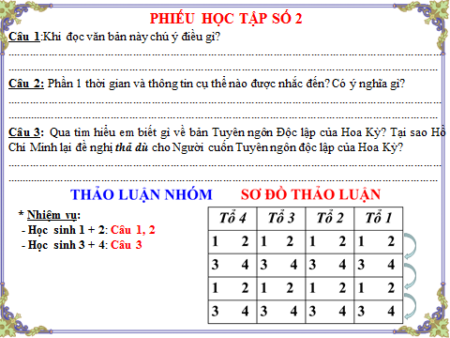  Bước 2: HS thực hiện nhiệm vụ:  - HS hoạt động nhóm  - Vòng 1 : 1 phút đầu hoạt động độc lập  - Vòng 2 : 2 phút sau 2 bạn ngồi cạnh nhau trao đổi kết quả thảo luận  Bước 3: Báo cáo, thảo luận (GV & HS)  GV: gọi bất kì HS ở vị trí nào trình bày kết quả tìm hiểu và thảo luận  - Yêu cầu HS nhận xét, đánh giá bạn, nhóm  - HS báo cáo sản phẩm  * Dự kiến sản phẩm:  1.Khi đọc văn bản chú ý tới: thời điểm, địa điểm, thông tin chính mà văn bản cung cấp, những mốc thời gian, sự kiện được nhắc tới.  2.Thời gian được nhắc đến: 4-5-1945  - Thông tin cụ thể: Hồ Chí Minh rời Pắc Bó về Tân Trào.  -> Ý nghĩa: bước đầu chuẩn bị cho bản Tuyên ngôn Độc lập  3. HS trình bày hiểu biết về bản tuyên ngôn độc lập của Hoa Kì  Tuyên ngôn độc lập của Hoa Kỳ được công bố ngày 4/7/1776  Đây là văn bản chính trị tuyên bố 13 thuộc địa Bắc Mỹ chính thức ly khai khỏi Anh Quốc, hình thành quốc gia độc lập.  GV cho HS quan sát toàn văn Tuyên ngôn độc lập của Hoa kì  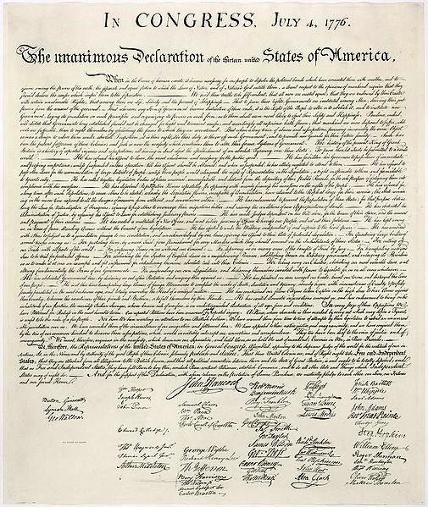  GV: giới thiệu thêm  Trong Bản Tuyên ngôn Độc lập bất hủ khai sinh Nhà nước Việt Nam Dân chủ Cộng hòa Bác Hồ trích dẫn câu nói từ bản Tuyên ngôn độc lập của nước Mỹ năm 1776  Tất cả mọi người đều sinh ra có quyền bình đẳng. Tạo hóa cho họ những quyền không ai có thể xâm phạm được; trong những quyền ấy, có quyền được sống, quyền tự do và quyền mưu cầu hạnh phúc  Bác sử dụng câu trích từ những bản Tuyên ngôn nổi tiếng của cách mạng Mỹ là một ẩn ý sâu xa về chính trị, ngoại giao của Người, nhằm quảng bá hình ảnh của một nước Việt Nam vừa giành được độc lập sau gần 100 năm chịu cảnh nô lệ, đồng thời khẳng định quyền độc lập, tự do bất khả xâm phạm của dân tộc trước toàn thế giới ?  B4: Kết luận, nhận định (GV)  - GV nhận xét thái độ làm việc của HS  - Đánh giá sản phẩm nhóm của HS  - GV chốt kiến thức, chuyển ý sang phân tích nội dung phần 2 của VB.  ? Thông tin chính mà văn bản cung cấp cho người đọc được nêu ở phần nào của văn bản?  B1: Giao nhiệm vụ phân tích nội dung phần 2.  GV yêu cầu HS thảo luận nhóm 4 ( 2 bàn) điền nội dung vào phiếu học tập số 3  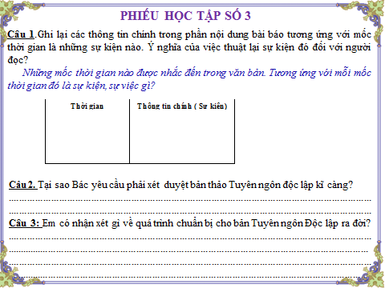  B2: Thực hiện nhiệm vụ (GV & HS)  HS:  - Đọc kĩ câu hỏi và trả lời dựa vào phần chuẩn bị bài giao về nhà tiết học trước;  - Hoạt động nhóm  + 2 phút làm việc cá nhân  + 3 phút thảo luận nhóm để hoàn thành phiếu học tập  GV:  - Theo dõi, quan sát HS hoạt động nhóm  - Hướng dẫn HS thực hiện nhiệm vụ  - Hỗ trợ, tháo gỡ khó khăn cho HS nếu có  B3: Báo cáo, thảo luận (GV & HS)  GV:  - Yêu cầu HS trả lời, báo cáo sản phẩm của nhóm mình  - Yêu cầu HS nhận xét, đánh giá, bổ sung cho nhóm bạn  HS: Trả lời câu hỏi  - Báo cáo sản phẩm nhóm:  *Dự kiến SP:  Câu 1:  Ý nghĩa: việc thuật lại sự kiện đó để người đọc có thể hình dung, nắm bắt được trình tự lịch sử, diễn biến từng sự kiện dẫn đến sự kiện lịch sử quan trọng: Bản tuyên ngôn độc lập ngày 2/9/1945  2. Vì đọc bản Tuyên ngôn độc lập không chỉ đọc cho nhân dân mà còn cho Chính phủ Pháp, nhân dân Pháp, các nước đồng minh.  3.→ Chuẩn bị kĩ lưỡng, chu đáo  B4: Kết luận, nhận định (GV)  - GV nhận xét thái độ làm việc của HS  - Đánh giá sản phẩm nhóm của HS  - GV chốt kiến thức  Nội dung Tuyên ngôn độc lập năm 1945, Hồ Chí Minh đã khẳng định quyền cơ bản của con người và quyền của các dân tộc. Điều đó có ý nghĩa rất to lớn, vì trong thời điểm sau chiến tranh thế giới lần thứ II, các nước thuộc địa và phụ thuộc chưa được luật pháp quốc tế bảo vệ. Với Bản Tuyên ngôn Độc lập, Hồ Chí Minh đã đóng góp một điểm son ngời sáng trong lịch sử luật pháp quốc tế và vẫn còn nguyên giá trị đến cả hôm nay và mai sau.  GV chuyển sang phân tích nội dung phần 3 của VB.  B1: Giao nhiệm vụ phân tích nội dung phần 3 văn bản.  GV yêu cầu HS thảo luận trong bàn theo kĩ thuật cặp đôi chia sẻ các câu hỏi 1, 2, 3  1. Thông tin nào được nhắc đến ở phần 3?  2. Nêu thời gian, địa điểm, thành phần tham gia, phương thức thực hiện nội dung thông tin đó?  3. Sự kiện này có ý nghĩa gì với lịch sử dân tộc ta?  B2: HS thực hiện nhiệm vụ:  - 2 phút đầu hoạt động cá nhân trả lời câu hỏi  - 1 phút sau thống nhất kết quả cặp đôi  GV:  - Theo dõi, quan sát HS hoạt động của HS  - Hỗ trợ, tháo gỡ khó khăn cho HS nếu cần  B3: Báo cáo, thảo luận (GV & HS)  GV:  - Yêu cầu HS trả lời, báo cáo sản phẩm của nhóm cặp đôi  - Yêu cầu HS nhận xét, đánh giá cặp đôi bạn  HS:  - Báo cáo sản phẩm nhóm;  * Dự kiến sản phẩm:  1- Bác Hồ đọc bản Tuyên ngôn Độc lập  2.-Thời gian: 14h ngày 2-9-1945.  - Địa điểm: Cuộc mít tinh vườn hoa Ba Đình.  - Thành phần tham gia: Hàng chục vạn đồng bào.  - Phương thức: Trên diễn đàn cao và trang nghiêm, Chủ tịch Hồ Chí Minh đọc bản Tuyên ngôn Độc lập, khai sinh ra nước Việt Nam Dân chủ Cộng hòa.  3.Khẳng định quyền độc lập- tự do của nhân dân ta, kết thúc hơn 80 năm thực dân Pháp xâm lược và đô hộ nước ta. Khai sinh ra nước VNDCCH.  GV cho thay đổi thời gian và địa điểm trong phần 3  ? Điều gì sẽ xảy ra nếu trong văn bản trên tác giả thay đổi thông tin về thời gian và địa điểm Bác Hồ đọc Tuyên ngôn độc lập?  - Làm sai bản chất của sự kiện  - Người đọc hiểu không đúng từ đó sẽ dẫn tới những hậu quả khó lường…  ? Vì vậy trong văn bản thông tin đòi hỏi người viết phải cung cấp tri thức như thế nào?  - Tri thức phải khách quan khoa học, chính xác, hữu ích .  B4: Kết luận, nhận định (GV)  - GV nhận xét thái độ làm việc nhóm của HS  - Đánh giá sản phẩm nhóm của HS  - GV chốt kiến thức: Đúng như vậy trong văn bản thông tin đòi hỏi người viết phải cung cấp tri thức khách quan, chính xác về sự vật, sự việc thì mới giúp cho người đọc có thể hiểu đầy đủ chính xác, chân thực về sự vật, sự việc.  GV chuyển sang phần tổng kết  B1: Giao nhiệm vụ tổng kết nội dung, nghệ thuật văn bản.  GV yêu cầu HS trả lời cá nhân:  1. Qua văn bản, em có thêm hiểu biết gì về vai trò của Chủ tịch Hồ Chí Minh đối với lịch sử dân tộc? Theo em, bản Tuyên ngôn Độc lập mà Hồ Chí Minh viết có ý nghĩa như thế nào?  2. Để cung cấp thông tin về sự kiện Bác Hồ viết Tuyên ngôn Độc lập, người viết đã sử dụng cách diễn đạt (dùng từ, đặt câu, sử dụng hình ảnh…) như thế nào? Tác dụng của cách diễn đạt đó?  B2: HS thực hiện nhiệm vụ:  - HS suy nghĩ trả lời cá nhân  B3 : HS báo cáo kết quả  - Đại diện HS trình bày theo chỉ định của gv.  * Dự kiến:  1. Chủ tịch Hồ Chí Minh đã tìm ra con đường cứu nước, cứu dân; có vai trò sáng lập ra ĐCS VN, là người lãnh đạo nhân dân ta đi từ thắng lợi này đến thắng lợi khác...  - Bản Tuyên ngôn Độc lập có ý nghĩa đã khẳng định quyền dân tộc và quyền con người luôn gắn bó chặt chẽ với nhau. Đó cũng là mục tiêu, lí tưởng mà mọi dân tộc, quốc gia trên thế giới đều hướng đến.  2. Cách diễn đạt chặt chẽ, ngắn gọn, rõ ràng có sử dụng các mốc thời gian, địa điểm và hình ảnh minh rõ ràng-> góp phần làm cho VB thêm sinh động, hấp dẫn.  -HS khác nhận xét, đánh giá, bổ sung kết quả cho bạn.  B4: Kết luận, nhận định:  - GV nhận xét thái độ làm việc của HS  - Đánh giá sản phẩm nhóm của HS  - GV chốt kiến thức, chuyển sang phân tích nội dung phần hoạt động 3. | B. Đọc- hiểu văn bản  1. Đọc và chú thích  2. Kết cấu, bố cục  - Thể loại: Văn bản thông tin  - PTBĐ: Thuyết minh  - Bố cục 3 phần  3. Phân tích  3.1. Bác yêu cầu Tuyên ngôn Độc lập của Hoa Kỳ  - 4/5/1945, Hồ Chí Minh rời Pắc Bó về Tân Trào.  - Giữa tháng 5, Người đề nghị có bản Tuyên ngôn Độc lập của Hoa Kỳ.  → Bước đầu chuẩn bị cho bản Tuyên ngôn Độc lập.  3.2.Quá trình chuẩn bị, hoàn thiện bản Tuyên ngôn Độc lập  → Chuẩn bị kĩ lưỡng, chu đáo vì Tuyên ngôn Độc lập không chỉ đọc cho nhân dân toàn quốc mà còn đọc cho Chính phủ Pháp, nhân dân Pháp, các nước đồng minh.  3.3.Bác đọc bản Tuyên ngôn Độc lập  -14h ngày 2-9-1945, tại vườn hoa Ba Đình, Bác đọc Tuyên ngôn Độc lập khai sinh ra nước Việt Nam.  4. Tổng kết  4.1.Nội dung  - Văn bản Hồ Chí Minh và Tuyên ngôn Độc lập đã cung cấp đầy đủ thông tin về sự kiện ra đời bản Tuyên ngôn Độc lập, khai sinh ra nước Việt Nam Dân chủ Cộng hòa.  4.2. Nghệ thuật  Ngôn ngữ rõ ràng, các mốc thời gian, địa điểm cụ thể,  chính xác, thuyết phục.  Kết hợp với tranh ảnh để văn bản thông tin sinh động.
  Thời gian | Thông tin chính ( Sự kiện)
  4/5/1945 | HCM rời Bác Bó về Tân trào.
  22/8/1945 | Bác rời Tân Trào về Hà Nội.
  25/8/1945 | Bác vào ở nội thành, ở tầng 2 nhà 48 Hàng Ngang.
  Sáng 26/8/1945 | HCM triệu tập họp Thường vụ Trung ương Đảng, chuẩn bị ra Tuyên ngôn Độc lập.
  27/8/2945 | Bác tiếp các bộ trưởng mới tham gia Chính phủ đưa ra đề nghị Chính phủ ra mắt quốc dân, đọc Tuyên ngôn Độc lập mà Người đã chuẩn bị.
  Ngày 28 và 29/8/1945 | Bác đến làm việc tại 12 Ngô Quyền, soạn thảo bản Tuyên ngôn Độc lập.
  30/8/1945 | Bác mời mọi người tới trao đổi góp ý cho bản Tuyên ngôn độc lập.
  31/8/1945 | Bác bổ sung một số điểm vào bản Tuyên ngôn độc lập.
  14 giờ ngày 2/9/1945 | Chủ tịch HCM đọc bản Tuyên ngôn Độc lập khai sinh ra nước Việt Nam Dân chủ Cộng hòa.
Hoạt động 3: Luyện tập
a. Mục tiêu:
- Học sinh vận dụng kiến thức được tìm hiểu để giải quyết các câu hỏi thực hành
- Định hướng phát triển NL hợp tác, cảm thụ.....
b. Nội dung:
- Kết hợp hoạt động cá nhân
- Kết hợp sử dụng bài viết của HS với thuyết trình
c. Sản phẩm:
- Câu trả lời của HS
d. Tổ chức thực hiện:
B1. Chuyển giao nhiệm vụ
- HS trả lời cá nhân:
Bài tập 1: Trắc nghiệm
Câu 1: Nhận định nào sau đây đúng với văn bản thông tin?
A. Nhằm tái hiện con người và sự vật một cách sinh động, thuyết phục.
B. Thuyết phục người đọc, người nghe về một ý kiến, nhận xét nào đó.
C. Bộc lộ tình cảm, cảm xúc của người nói, người viết về một sự vật, hiện tượng
D. Cung cấp tri thức về các hiện tượng tự nhiên, xã hội
Câu 2: Mục đích của văn bản thông tin là gì?
A. Đem lại cho con người những tri thức mà con người chưa từng biết đến để hiểu biết và từ đó có thái độ, hành động đúng đắn.
B. Đem lại cho con người những tri thức chính xác, khách quan về sự vật, hiện tượng để có thái độ, hành động đúng đắn
C. Đem lại cho con người những tri thức mới lạ để con người phát hiện ra cái hay, cái đẹp của những tri thức đó.
D. Đem lại cho con người những tri thức tiêu biểu nhất để con người hiểu biết và bộc lộ suy nghĩ, cảm xúc về chúng
Câu 3: Ngôn ngữ của văn bản thông tin có đặc điểm gì?
A. Có tính hình tượng, giàu giá trị biểu cảm
B. Có tính chính xác, cô đọng, chặt chẽ và sinh động
C. Có tính đa nghĩa và giàu cảm xúc
D. Có tính cá thể và giàu hình ảnh.
Bài 2: Tự luận:
1. Có mấy bức ảnh được đưa vào văn bản? Đưa vào nhằm mục đích gì?
2. Em thấy thông tin nào trong văn bản cần chú ý nhất?Trong văn bản này em thấy có yếu tố hư cấu, tưởng tượng không? Vì sao?
3. Tờ lịch sau đây nhắc đến sự kiện lịch sử nào và cho em biết những thông tin gì về sự kiện ấy? Cách trình bày thông tin về sự kiện lịch sử ở tờ lịch này có khác gì với văn bản Hồ Chí Minh và "Tuyên ngôn Độc lập"
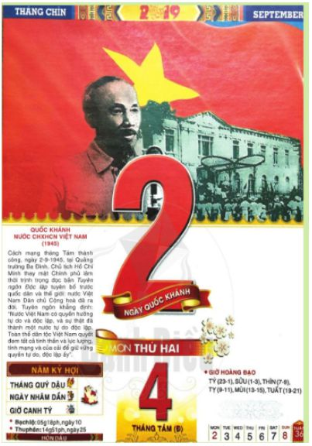
B2: HS thực hiện nhiệm vụ:
- 2 phút đầu hoạt động cá nhân
- 1 phút sau thống nhất kết quả trong bàn.
B3 : HS báo cáo kết quả
- Đại diện các nhóm trình bày theo chỉ định của giáo viên.
* Dự kiến sản phẩm:
1.Có 02 bức ảnh được đưa vào trong bài. Các bức ảnh được đưa vào văn bản nhằm minh họa và thu hút người đọc.
2.Em thấy thông tin về thời gian trong văn bản là cần phải chú ý nhất.
* Bởi vì: cần văn bản này cần có những yếu tố thời gian sự kiện chính xác để làm rõ nội dung sự ra đời của bản Tuyên ngôn.
- Trong văn bản này không có yếu tố hư cấu, tưởng tượng vì kiểu văn bản này đòi hỏi người viết phải trình bày khách quan, trung thực -> Đây là đặc điểm cốt lõi của văn bản thông tin
- Loại văn bản này thường trình bày một cách khách quan, trung thực, không có yếu tố hư cấu, tưởng tượng. - Qua văn bản thông tin, người đọc, người nghe hiểu chính xác những gì được mô tả, giới thiệu.
3.Tờ lịch này nhắc tới sự kiện ngày quốc khánh nước CHXHCN Việt Nam 1945.
* Cách trình bày của tờ lịch khác ở chỗ:
Tờ lịch chỉ có thời gian, nội dung tóm tắt của ngày quốc khánh này trong khi văn bản HCM và " Tuyên ngôn Độc lập" nêu rõ trình tự các sự việc quá trình, diễn biến lịch sử để bản Tuyên ngôn độc lập ra đời.
-Nhận xét, đánh giá, bổ sung kết quả của các nhóm khác.
B4: Kết luận, nhận định:
- GV nhận xét thái độ làm việc của HS
- Đánh giá sản phẩm nhóm của HS
- GV chốt kiến thức, chuyển sang phân tích nội dung phần vận dụng.
Hoạt động vận dụng
Bài 1: Em hãy chia sẻ với các bạn một thông tin nào đó liên quan đến Bác Hồ và quá trình thành lập nước mà em biết
a. Mục tiêu:
- Học sinh huy động những kiến thức được học để chia sẻ thông tin
- Định hướng phát triển NL thuyết trình
b. Nội dung:
- Kết hợp hoạt động cá nhân
- Kết hợp sử dụng bài viết mà HS đã được giao chuẩn bị ở tiết trước để thuyết trình
c. Sản phẩm:
- Câu trả lời của HS, bài thuyết trình
d. Tổ chức thực hiện:
B1. Chuyển giao nhiệm vụ
- HS trả lời cá nhân:
1.Hãy trình bày một sự kiện(thông tin) liên quan đến Bác Hồ và quá trình thành lập nước mà em biết
HS ghi lại vắn tắt thông tin
+ Thời gian, địa điểm diễn ra sự kiện?
+ Hoạt động chính của sự kiện( Trình tự, đâu là sự việc mở đầu, diễn biến và kết thúc?)
+ Ý nghĩa của sự kiện? Có những hình ảnh nào được dùng để minh họa cho sự kiện?
B2: HS thực hiện nhiệm vụ:
- 2 phút hoạt động cá nhân-> trình bày
B3 : HS báo cáo kết quả
- HS trình bày theo chỉ định của giáo viên.
* Dự kiến sản phẩm:

1.Sự kiện Bác Hồ ra đi tìm đường cứu nước: Ngày 5.6.1911. Năm 2021 kỉ niệm 110 năm Bác Hồ ra đi tìm đường cứu nước tại bến cảng Nhà Rồng
Ý nghĩa Lịch sử:
Là một dấu mốc lịch sử, mở ra một thời đại mới cho đất nước ta tìm ra được con đường cứu nước đúng đắn, dẫn tới sự ra đời của Đảng Cộng sản Việt Nam, dẫn dắt dân tộc ta đến thắng lợi lập ra nhà nước CHXH Chủ nghĩa Việt Nam
2. Sự kiện thành lập đội Việt Nam tuyên truyền giải phóng quân Ngày 22/12/1944
Tháng 12-1944, lãnh tụ Hồ Chí Minh ra chỉ thị thành lập Đội Việt Nam Tuyên truyền Giải phóng quân
Tại khu rừng giữa tổng Hoàng Hoa Thám và Trần Hưng Đạo thuộc châu Nguyên Bình, tỉnh Cao Đội Việt Nam Tuyên truyền Giải phóng quân được thành lập gồm 34 chiến sĩ, biên chế thành 3 tiểu đội, do Bác Võ Nguyên Giáp trực tiếp chỉ huy.
Ngày 25 và 26 tháng 12 năm 1944 đội Việt Nam Tuyên truyền Giải phóng quân đã lập nên hai trận đánh mở đầu truyền thống đánh tiêu diệt, đánh chắc thắng, đánh thắng của quân đội ta là trận Phai Khắt, Nà Ngần
Ý nghĩa lịch sử:
Ngày 22/12 trở thành ngày có ý nghĩa lịch sử trọng đại, cũng là ngày truyền thống của Quân đội nhân dân Việt Nam.
Bước 4: Kết luận, nhận định (GV)
GV nhận xét ý thức chuẩn bị bài của HS, tuyên dương những HS có ý thức tinh thần chuẩn bị
khẳng định và nhấn mạnh thêm ý nghĩa của 2 sự kiện trên để dẫn tới sự ra đời của nhà nước VN dân chủ cộng hòa.
* Hướng dẫn về nhà và chuẩn bị bài sau (3 phút)
- Dặn dò HS những nội dung cần học ở nhà và chuẩn bị cho tiết viết bài các sự kiện sau
Ở địa phương hoặc ở trường em, mọi người thường nhắc đến những sự kiện lớn nào đã diễn ra? Hãy chọn một sự kiện mà em và nhiều người quan tâm để thuật lại sự kiện đó.
Chọn sự kiện để thuật lại. -.>Thu thập thông tin về sự kiện
* Dự kiến
Ở địa phương : Lễ hội Bạch Đằng, Tiên Công, Hội chợ hoa xuân
Ở trường em: Hội khỏe Phù đổng, Ngày hội đọc sách….
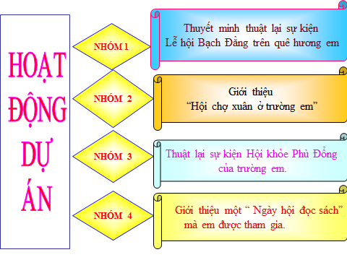

GV hướng dẫn HS về nhà lập dàn ý-> chuẩn bị cho nội dung tiết viết bài văn thuyết minh một sự kiện
Rút kinh nghiệm.
- Tài liệu và kế hoạch dạy học:
- Tổ chức các hoạt động cho HS:
- Hoạt động của HS:

Đọc hiểu văn bản – Văn bản 2
DIỄN BIẾN CHIẾN DỊCH ĐIỆN BIÊN PHỦ
(2 tiết)
- Theo Infographics.vn -
Thời gian thực hiện: 2 tiết
Người thực hiện: Đặng Thị Bích Ngọc (Hải Hà – Quảng Ninh)
Lại Thị Thanh Loan (Hoành Bồ - Quảng Ninh)
1. Mục tiêu
1.1 Về kiến thức:
- HS nắm được những thông tin về trận chiến lịch sử của dân tộc ta tại cứ điểm Điện Biên Phủ trong thời kì kháng chiến chống Pháp: thời gian, địa điểm của từng đợt tiến công, kết quả.
- Hiểu ý nghĩa của sự kiện trọng đại đó.
- Biết được cách thể hiện văn bản thông tin dưới dạng đồ họa thông tin: cách trình bày, lựa chọn hình ảnh, sa pô; cách đọc một đồ họa thông tin.
1.2. Về năng lực
- Nhận biết và bước đầu biết phân tích, đánh giá nội dung và đặc điểm nổi bật về hình thức biểu đạt của văn bản thông tin trình bày dưới dạng đồ họa.
- Năng lực giao tiếp, hợp tác: Cùng nhau trao đổi, thảo luận để thực hiện các nhiệm vụ học tập GV giao phó.
- Năng lực thu thập thông tin liên quan đến chiến dịch Điện Biên Phủ: diễn biến, kết quả, ý nghĩa của chiến dịch.
- Nhận biết được một số yếu tố hình thức của văn bản thông tin thuật lại một sự kiện được trình bày dưới dạng đồ họa thông tin: Sa Pô, cách sắp xếp hình ảnh kết hợp với từ ngữ, câu văn.
1.3. Về phẩm chất

- Yêu nước; tự hào dân tộc; trân trọng giá trị độc lập tự do của dân tộc, có ý thức bảo vệ và xây dựng đất nước.

- Biết ơn thế hệ cha anh đã anh dũng chiến đấu, giành độc lập tự do cho dân tộc.
2. Thiết bị dạy học và học liệu
- SGK, SGV, tranh ảnh ,video tư liệu liên quan đến chiến dịch Điện Biên Phủ.
- Máy chiếu, máy tính
- Bảng phụ, phiếu học tập.
3. Tiến trình dạy học
Hoạt động 1: Xác định vấn đề
a.Mục tiêu: Tạo tâm thế háo hứng cho học sinh trước khi vào tìm hiểu văn bản. Huy động những hiểu biết của HS về Chiến thắng Điện Biên Phủ, kết nối vào bài học.
b) Nội dung: HS nghe một bài hát của nhạc sĩ Đỗ Nhuận viết về chiến thắng Điện Biên. GV gợi dẫn giúp HS thể hiện những hiểu biết về chiến dịch Điện Biên Phủ, khơi gợi trong các em cảm nhận về khí thế hào hùng của chiến dịch.
c) Sản phẩm: Câu trả lời của học sinh
d) Tổ chức thực hiện:
Hoạt động của Thầy và Trò | Nội dung cần đạt
Bước 1: Chuyển giao nhiệm vụ học tập:
GV giao nhiệm vụ cho HS
Lắng nghe một bài hát.
? Em biết gì về bài hát? (tên bài hát, tác giả)
? Em thấy giai điệu bài hát như thế nào? Bài hát nhắc chúng ta nghĩ đến chiến dịch nào?
Bước 2: Thực hiện nhiệm vụ học tập
- Giáo viên: hướng dẫn học sinh quan sát clip và trả lời câu hỏi
- Học sinh làm việc cá nhân, suy nghĩ, trả lời.
Bước 3: Báo cáo kết quả
- Học sinh trình bày sản phẩm
- Giáo viên: Quan sát, theo dõi quá trình học sinh thực hiện, gợi ý nếu cần
* Dự kiến sản phẩm:
- Tên bài hát: Giải phóng Điện Biên- nhạc sĩ Đỗ Nhuận.
- Giai điệu bài hát: hào hùng, ghi lại tinh thần chiến đấu bất khuất ngoan cường trong cuộc chiến tranh vệ quốc của quân và dân ta cũng như niềm cảm xúc sung sướng vỡ òa khi chúng ta giành chiến thắng trong trận đánh lịch sử ở Điện Biên.
- Bài hát nhắc em nghĩ tới chiến dịch Điện Biên Phủ.
Bước 4: Đánh giá kết quả thực hiện nhiệm vụ
- Học sinh nhận xét, bổ sung, đánh giá
GV nhận xét và giới thiệu bài học:
Giải phóng Điện Biên
Bộ đội ta tiến quân trở về
Giữa mùa này hoa nở, miền Tây Bắc tưng bừng vui…
Đó là những lời ca mở đầu của bài hát Giải phóng Điện Biên một trong những sáng tác bất hủ của cố nhạc sĩ Đỗ Nhuận. Ca khúc chất chứa những dấu mốc lịch sử, là khúc khải hoàn, là tiếng reo vui của triệu triệu trái tim con người Việt Nam trước chiến thắng lừng lẫy năm châu, chấn động địa cầu- chiến thắng Điện Biên Phủ.
Để giúp các em phần nào hình dung ra được chiến dịch lịch sử Điện Biên Phủ, chúng ta tìm hiểu bài “ Diễn biến Chiến dịch Điện Biên Phủ” .
Hoạt động 2. Hình thành kiến thức mới
I. TÌM HIỂU CHUNG
a)Mục tiêu: Học sinh nắm được những thông tin cơ bản về đồ họa thông tin, xuất xứ , thể loại, phương thức biểu đạt của văn bản.

b) Nội dung: Giáo viên hướng dẫn học sinh tìm hiểu
Hiểu biết chung về kiểu văn bản thông tin trình bày dưới dạng đồ họa thông tin.
Hiểu biết chung về tác phẩm ở những nội dung: xuất xứ, thể loại, phương thức biểu đạt.
c) Sản phẩm: Câu trả lời của HS
d) Tổ chức thực hiện
Hoạt động của GV và HS | Nội dung cần đạt
Bước 1: Chuyển giao nhiệm vụ  GV: Giao nhiệm vụ cho HS chuẩn bị bài ở nhà theo các yêu cầu ở phiếu học tập số 1  Trên lớp: GV cho HS trao đổi kết quả chuẩn bị ở nhà với bạn cùng bàn.  1. Quan sát vào văn bản, các em hình thức trình bày của văn bản có gì đặc biệt?  2. Em hiểu Đồ họa thông tin là gì?  3. Nêu những hiểu biết của em về tác phẩm?  (xuất xứ, thể loại, phương thức biểu đạt chính)  Bước 2: Thực hiện nhiệm vụ  - H: chuẩn bị bài ở nhà theo yêu cầu câu hỏi trong phiếu học tập.  - HS trao đổi với các bạn trong nhóm bàn thống nhất ý kiến.  - Trả lời câu hỏi của GV  GV: Kiểm tra sự chuẩn bị bài của HS.  Hướng theo dõi, quan sát, hỗ trợ học sinh thực hiện nhiệm vụ.  Bước 3: Báo cáo kết quả và thảo luận  - Học sinh trình bày các câu trả lời.  - Giáo viên: Quan sát, theo dõi quá trình học sinh thực hiện, gợi ý nếu cần.  * Dự kiến Sản phẩm:  1. Văn bản có nhiều hình ảnh minh họa và màu sắc sinh động, bắt mắt, các câu văn cũng rất ngắn gọn.  2. Đồ họa thông tin: Đồ họa thông tin (tiếng Anh: infographic, là từ ghép của Information graphic), là sự kết hợp thông tin ngắn gọn với hình ảnh minh họa và màu sắc sinh động, bắt mắt để có thể truyền đạt thông tin nhanh và rõ ràng hơn.  3. Tác phẩm:  - Xuất xứ: Theo infographics.vn - trang đồ họa, thông tấn xã Việt Nam ngày 06/5/2019.  - Thể loại: văn bản thông tin thuật lại một sự kiện lịch sử.  - Phương thức biểu đạt chính: thuyết minh.  B4: Kết luận, nhận định (GV)  - Nhận xét ý thức chuẩn bị bài ở nhà, thái độ làm việc nhóm của HS.  - Bổ sung thông tin:  + Đồ họa thông tin: tên tiếng Anh là Infograpphics. là dạng thức thể hiện những thông tin, số liệu, kiến thức bằng mô hình đồ họa. ( kết hợp thông tin ngắn gọn, hình ảnh minh họa và màu sắc sinh động, bắt mắt)  Mục đích chính của thiết kế Infographic là nhằm trình bày thông tin sao cho trở nên gọn gàng, súc tích, dễ nắm bắt và thu hút được sự quan tâm, chú ý của người đọc, người xem hơn. Chúng ta có thể sử dụng hình thức thiết kế này để chuẩn bị những bản báo cáo, tường trình thông tin hoặc làm những tấm poster, quảng cáo.  + Giới thiệu một số đồ họa thông tin | I. Tìm hiểu chung  1. Đồ họa thông tin: là sự kết hợp thông tin ngắn gọn với hình ảnh minh họa và màu sắc sinh động, bắt mắt để có thể truyền đạt thông tin nhanh và rõ ràng hơn.  2. Văn bản  2.1 Xuất xứ:  - Theo infographics.vn  2.2. Thể loại: Văn bản thông tin thuật lại một sự kiện lịch sử (theo trật tự thời gian)  2.3. Phương thức biểu đạt chính: thuyết minh
Hoạt động 2: Hình thành kiến thức mới
Đọc - hiểu văn bản
a) Mục tiêu:
+ Gv hướng dẫn Hs đọc và tìm hiểu cụ thể nội dung, nghệ thuật của văn bản.
+ Hs nắm được nội dung và nghệ thuật của từng phần trong văn bản.
b) Nội dung: Hướng dẫn học sinh khám phá nội dung, nghệ thuật của văn bản bằng hệ thống câu hỏi, phiếu bài tập.
c, Sản phẩm: Câu trả lời của học sinh, sản phẩm hoạt động nhóm
d) Tổ chức thực hiện:
Nhiệm vụ 1:  Bước 1: Chuyển giao nhiệm vụ (GV)  - GV yêu cầu HS đọc SGK và đặt câu hỏi:  ? Qua phần soạn bài ở nhà, các em hãy cho biết cách đọc VB này?  GV yêu cầu HS đọc các chú thích dấu (*) trong SGK  HS lắng nghe, tiếp nhận nhiệm vụ.  Bước 2: HS thực hiện nhiệm vụ (HS)  - HS làm việc cá nhân, trả lời câu hỏi, đọc bài, giải thích từ khó.  Bước 3: Báo cáo kết quả  - HS trả lời.  * Dự kiến sản phẩm:  - HS cần đọc lưu loát, diễn cảm và sáng tạo, chú ý chuyển đổi ngữ điệu giọng đọc phù hợp; cần nhấn giọng các thông tin về ngày tháng, địa điểm để làm nổi bật sự kiện được nói đến trong bài. HS thay nhau đọc từng đoạn cho đến hết VB.  - HS đọc chú thích và giải thích từ khó (chiến dịch, diễn biến…)  - Giáo viên: Quan sát, theo dõi quá trình học sinh thực hiện, sau đó gọi HS nhận xét cho bạn.  Bước 4: Đánh giá kết quả thực hiện nhiệm vụ  Gv nhận xét, rút kinh nghiệm | II. Đọc hiểu VB  1.Đọc – chú thích
Nhiệm vụ 2  Bước 1: Chuyển giao nhiệm vụ (GV)  - GV cho HS thảo luận theo nhóm cặp đôi và đặt câu hỏi:  ? Em hãy xác định bố cục của văn bản này?  Bước 2: HS thực hiện nhiệm vụ:  - 2 phút hoạt động cặp đôi chia sẻ  GV:  - Theo dõi, quan sát HS hoạt động của HS  - Hỗ trợ, tháo gỡ khó khăn cho HS nếu cần  Bước 3: Báo cáo, thảo luận (GV & HS)  GV:  - Yêu cầu HS trả lời, báo cáo sản phẩm của nhóm cặp đôi  - Yêu cầu HS nhận xét, đánh giá cặp đôi bạn  HS:  - Báo cáo sản phẩm nhóm;  * Dự kiến sản phẩm:  Bố cục: 3 phần  + Phần 1: Đợt 1 (13 đến 17/3)  + Phần 2: Đợt 2 (30/3 đến 30/4)  + Phần 3: Đợt 3 (1 đến 7/5)  Bước 4: Đánh giá kết quả thực hiện nhiệm vụ  - GV nhận xét thái độ làm việc nhóm của HS  - Đánh giá sản phẩm nhóm của HS | - Bố cục  + Phần 1: Đợt 1 (13 đến 17/3)  + Phần 2: Đợt 2 (30/3 đến 30/4)  + Phần 3: Đợt 3 (1 đến 7/5)
Nhiệm vụ 3  Bước 1: Chuyển giao nhiệm vụ học tập:  - GV giao nhiệm vụ cho HS thông qua câu hỏi:  1.Nhan đề cung cấp thông tin chính là gì? Nhan đề văn bản được trình bày như thế nào?  2.Từ “diễn biến” trong nhan đề cho thấy thông tin trong bài viết sẽ được triển khai theo trình tự nào?  3.Hãy xác định vị trí sapo của bài viết?  4.Nêu nội dung sapo của bài viết? Nội dung sapo có liên quan gì đến nhan đề của văn bản?  Bước 2: Thực hiện nhiệm vụ học tập  - HS làm việc cá nhân, suy nghĩ, trả lời.  - HS hình thành kĩ năng khai thác văn bản  - Giáo viên: Quan sát, theo dõi quá trình học sinh thực hiện, gợi ý nếu cần  Bước 3: Báo cáo kết quả và thảo luận  - Học sinh lần lượt trả lời các câu hỏi  1.Nhan đề nêu lên sự kiện thông tin: diễn biến của chiến dịch Điện Biên Phủ.  Cách trình bày: được in lớn, có màu ở ngay đầu của văn bản.  2.Từ “diễn biến” trong nhan đề cho thấy thông tin trong bài viết sẽ được triển khai theo trình tự thời gian.  3.Vị trí: Nằm ngay dưới nhan đề, được in đậm để thu hút người đọc.  4.Nội dung: Khái quát về chiến dịch Điện Biên Phủ, nội dung sa pô chính là nhan đề văn bản, tóm tắt vấn đề nêu ra trong bài.  - Giáo viên: Quan sát, theo dõi quá trình học sinh thực hiện, gợi ý nếu cần  Bước 4: Đánh giá kết quả thực hiện nhiệm vụ  - Gv sửa chữa, đánh giá, rút kinh nghiệm, chốt kiến thức. | - Phân tích  - Nhan đề và sapo  - Nhan đề:  Nêu lên sự kiện thông tin: diễn biến của chiến dịch Điện Biên Phủ.  - Sapo:  Khái quát về chiến dịch Điện Biên Phủ, nội dung sapô chính là nhan đề văn bản, tóm tắt vấn đề nêu ra trong bài.
Nhiệm vụ 4  Bước 1: Chuyển giao nhiệm vụ học tập:  - GV giao nhiệm vụ cho HS thông qua câu hỏi, phiếu bài tập.  - GV yêu cầu HS thảo luận nhóm điền nội dung vào phiếu học tập:  ? Nêu các mốc thời gian và thông tin chính được nhắc đến trong 3 đợt tiến công tập đoàn cứ điểm Điện Biên Phủ?  Bước 2: Thực hiện nhiệm vụ học tập  - HS làm việc nhóm suy nghĩ, trả lời.  - HS hình thành kĩ năng khai thác văn bản  - Giáo viên: Quan sát, theo dõi quá trình học sinh thực hiện, gợi ý nếu cần.  Bước 3: Báo cáo kết quả và thảo luận  - Học sinh lần lượt trả lời các câu hỏi thảo luận nhóm  - Học sinh hoàn thành phiếu bài tập:  Ba đợt tiến công tập đoàn cứ điểm Điện Biên Phủ.  + Đợt 1 (13 đến 17/3):  Tiêu diệt 2 cứ điểm Him Lam, Độc lập, mở toang cử phía Bắc và Đông Bắc  + Đợt 2 (30/3 đến 30/4):  Kiểm soát các điểm cao, các khu trung tâm khiến địch rơi vào thế bị động, mất tinh thần  + Đợt 3 (1 đến 7/5):  Tổng công kích, 7/5 toàn thắng.  - Giáo viên: Quan sát, theo dõi quá trình học sinh thực hiện, gợi ý nếu cần  Bước 4: Đánh giá kết quả thực hiện nhiệm vụ  - Yêu cầu học sinh nhận xét câu trả lời.  - Gv sửa chữa, đánh giá, chốt kiến thức.  Nhiệm vụ 5  Bước 1: Chuyển giao nhiệm vụ học tập:  - GV chia lớp thành 4 nhóm HS:  + Thảo luận nhóm bằng kĩ thuật khăn trải bàn: Mỗi cá nhân sẽ làm việc độc lập và trả lời của vào phần giấy riêng của mình, sau đó cả nhóm thảo luận, thống nhất câu trả lời, treo sản phẩm lên bảng.  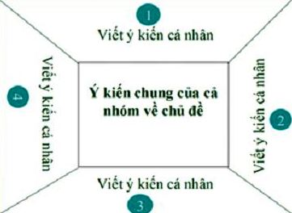  - GV giao nhiệm vụ cho HS thông qua câu hỏi và phiếu bài tập:  1. Cách trình bày các thông tin chính về từng đợt tiến công tập đoàn cứ điểm Điện Biên Phủ giống nhau ở chỗ nào? Em có nhận xét gì về cách trình bày ấy (màu sắc, hình ảnh, cỡ chữ, các kí hiệu...)?  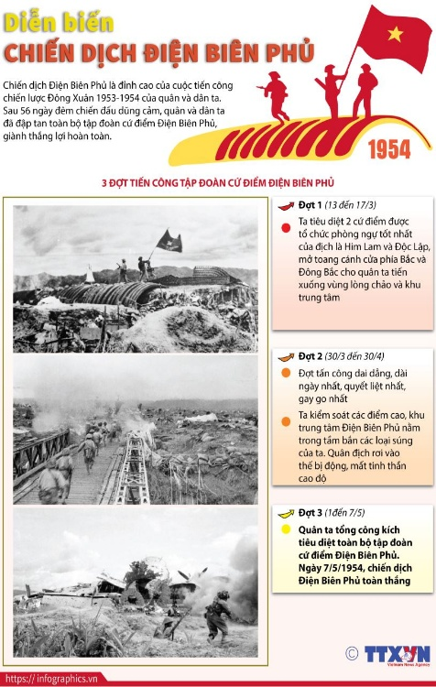  2. Vì sao thông tin cụ thể về Đợt 3 lại được in đậm?  3. Cách trình bày thông tin của văn bản Diễn biến Chiến dịch Điện Biên Phủ có gì khác so với văn bản Hồ Chí Minh và “Tuyên ngôn Độc lập”?  4. Sự kiện này có ý nghĩa như thế nào đối với cuộc kháng chiến của nhân dân ta?  Bước 2: Thực hiện nhiệm vụ học tập  - HS làm việc cá nhân, hoạt động nhóm, suy nghĩ, trả lời.  - HS hình thành kĩ năng khai thác văn bản  - Giáo viên: Quan sát, theo dõi quá trình học sinh thực hiện, gợi ý nếu cần  Bước 3: Báo cáo kết quả và thảo luận  - Học sinh lần lượt trả lời các câu hỏi:  1. - Cung cấp diễn biến chiến dịch Điện Biên Phủ theo trình tự thời gian. Cách trình bày thời gian được chia làm từng đợt và ghi rõ thời gian mỗi đợt trước đoạn.  - Hình thức của văn bản được trình bày giống như một bài báo: một sự kiện kèm theo một hình ảnh minh họa  Hình chụp trắng đen nhằm mô tả chân thực nhất có thể tình hình trận chiến cho người đọc dễ dàng hình dung.  - Cách trình bày ngắn gọn, dễ theo dõi, với màu sắc dễ dàng phân biệt, kí hiệu đồng nhất, hình ảnh phù hợp với nội dung của từng đợt tiến công, cỡ chữ in đậm vào những câu có nội dung quan trọng thu hút người đọc, khiến người đọc dễ nắm bắt được thông tin và các sự kiện chính, không thấy khô khan, nhàm chán.  2. Thông tin cụ thể về Đợt 3 lại được in đậm vì đây là đợt tiến quân cuối cùng, là kết quả của chiến dịch Điện Biên Phủ.  -> nhằm mục đích giúp nội dung được in đậm sẽ ghi sâu vào tâm trí của bạn đọc hơn.  3. Cả hai văn bản đều là văn bản thông tin thuật lại một sự kiện lịch sử. Tuy nhiên hai văn bản trên có hình thức và mục đích truyền tải khác nhau.  + Hồ Chí Minh và Tuyên ngôn độc lập: nội dung chính được nhấn mạnh là quá trình ra đời của bản tuyên ngôn độc lập. Mốc thời gian chi tiết đến từng ngày được thể hiện qua phần 2 (phần chính) của văn bản.  + Diễn biến chiến dịch Điện Biên Phủ: nội dung chính là chiến thắng vang dội của quân và dân ta trong chiến dịch Điện Biên Phủ. Phần quá trình chiến đấu không được nêu quá chi tiết mà thay vào đó là nhấn mạnh kết quả.  4. Ý nghĩa: Chiến thắng Điện Biên Phủ là dấu mốc vàng son, là niềm tự hào của toàn dân tộc Việt Nam. Sự kiện khẳng định tinh thần anh dũng, quả cảm, đoàn kết, yêu nước, quyết chiến quyết thắng của quân và dân ta, là nguồn động lực, cổ vũ to lớn trong công cuộc đấu tranh giải phóng dân tộc của Việt Nam và của các nước trên thế giới.  - Giáo viên: Quan sát, theo dõi quá trình học sinh thực hiện, gợi ý nếu cần  Bước 4: Đánh giá kết quả thực hiện nhiệm vụ  - Yêu cầu học sinh nhận xét câu trả lời.  - Gv sửa chữa, đánh giá, chốt kiến thức.  - GV trình chiếu và giới thiệu thêm cho HS về một số tư liệu liên quan đến chiến dịch Điện Biên Phủ để HS nâng cao nhận thức, niềm tự hào về lịch sử nước nhà.  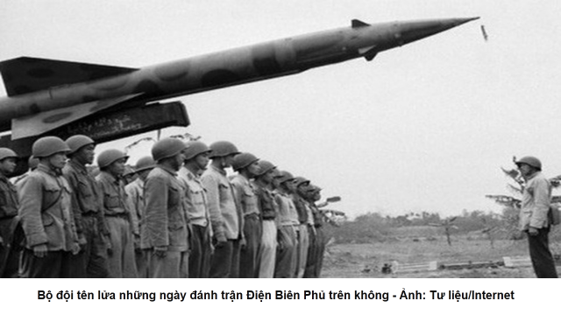  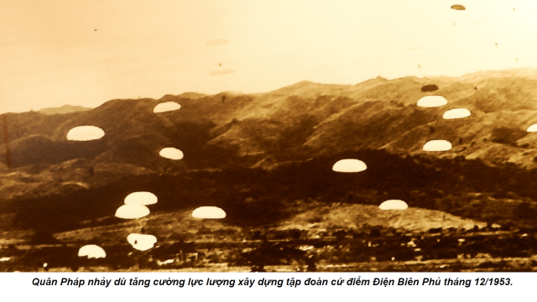  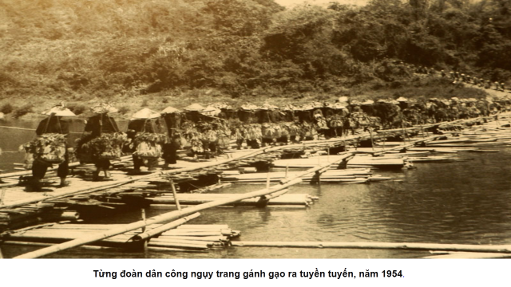  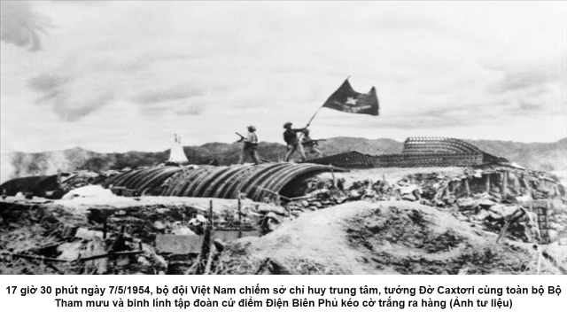  GV (mở rộng): Văn bản này đã cho chúng ta hiểu rõ về chiến thắng lịch sử Điện Biên Phủ ngày 07/5/1954 của quân và dân ta đã đập tan âm mưu xâm lược của thực dân Pháp và có sự can thiệp của Mỹ.  Chiến thắng này đã bắt buộc chính phủ Pháp phải ký Hiệp định Giơ-ne-vơ (tháng 7- 1954) công nhận độc lập, chủ quyền, thống nhất và toàn vẹn lãnh thổ của ba nước Đông Dương (trong đó có Việt Nam). Đồng thời kết thúc cuộc kháng chiến trường kỳ gian khổ kéo dài của Quân đội và Nhân dân Việt Nam, chấm dứt ách thống trị của thực dân Pháp kéo dài hàng thế kỷ.  Chiến thắng lịch sử này đã mở ra một bước ngoặt phát triển mới trong công cuộc đấu tranh giải phóng dân tộc Việt Nam và nhân dân tiến bộ trên toàn thế giới. | - Diễn biến của chiến dịch Điện Biên Phủ  -Ba đợt tiến công tập đoàn cứ điểm Điện Biên Phủ.  + Đợt 1 (13 đến 17/3):  Tiêu diệt 2 cứ điểm Him Lam, Độc lập, mở toang cử phía Bắc và Đông Bắc  + Đợt 2 (30/3 đến 30/4):  Kiểm soát các điểm cao, các khu trung tâm khiến địch rơi vào thế bị động, mất tinh thần  + Đợt 3 (1 đến 7/5):  Tổng công kích, 7/5 toàn thắng.  - Cách trình bày các thông tin chính về từng đợt tiến công tập đoàn cứ điểm Điện Biên Phủ:  + Cách trình bày các thông tin theo trình tự thời gian.  + Cách trình bày này ngắn gọn, dễ theo dõi, dễ dàng nắm bắt được thông tin và các sự kiện chính. Hình ảnh minh họa kèm theo sinh động, chân thực.  =>Sự kiện này khẳng định tinh thần quả cảm, đoàn kết, yêu nước, quyết chiến quyết thắng của quân và dân ta; là nguồn động lực, cổ vũ to lớn trong công cuộc đấu tranh giải phóng dân tộc.
Tổng kết
a) Mục tiêu: Hs nắm được nội dung và nghệ thuật của văn bản
b) Nội dung: Hướng dẫn học sinh trả lời câu hỏi tổng kết văn bản để chỉ ra những thành công về nghệ thuật, nêu nội dung, ý nghĩa bài học của văn bản.
c) Sản phẩm: Các câu trả lời của học sinh
d) Tổ chức thực hiện
B1: Giao nhiệm vụ tổng kết nội dung, nghệ thuật văn bản.  GV dùng kĩ thuật trình bày 1 phút, trả lời câu hỏi:  ? Qua việc tìm hiểu bài ở phần trên, em khái quát lại những đặc điểm tiêu biểu về hình thức nghệ thuật cũng như nội dung của văn bản.  Bước 2: Thực hiện nhiệm vụ học tập  - HS làm việc cá nhân suy nghĩ, trả lời.  - Giáo viên: Quan sát, theo dõi quá trình học sinh thực hiện, gợi ý nếu cần.  + Ví dụ: hình thức trình bày của văn bản, các câu chữ trong văn bản....  + Văn bản cung cấp thông tin gì?  Bước 3: Báo cáo kết quả và thảo luận  - HS: trả lời câu hỏi  + Nhận xét, bổ sung  Bước 4: Đánh giá kết quả thực hiện nhiệm vụ  - GV lắng nghe câu trả lời của HS; nhận xét và rút ra nội dung cần nhớ.  - Kết nối với phần Luyện tập- Vận dụng. | III. Tổng kết  1. Nghệ thuật  - Kết hợp thông tin ngắn gọn, hình ảnh minh họa và màu sắc sinh động, bắt mắt.  2. Nội dung  Diễn biến Chiến dịch Điện Biên Phủ cung cấp thông tin về trận chiến lịch sử của dân tộc ta.
Hoạt động 3: Luyện tập
a. Mục tiêu:
- Củng cố kiến thức, vận dụng kiến thức được tìm hiểu để giải quyết các câu hỏi thực hành.
b. Nội dung:
- HS trả lời các câu hỏi trắc nghiệm, tự luận liên quan đến nội dung bài học.
c. Sản phẩm:
- Câu trả lời của HS.
d. Tổ chức thực hiện:
Bước 1: Chuyển giao nhiệm vụ học tập
*GV phát phiếu học tập cho học sinh:
1. Chiến dịch Điện Biên Phủ được chia làm mấy đợt tiến công?
A. 1 đợt tiến công
B. 2 đợt tiến công
C. 3 đợt tiến công
D. 4 đợt tiến công
2. Hai cứ điểm của địch bị quân ta tiêu diệt trong đợt 1 là gì?
A. Him Lam và Điện Biên Phủ.
B. Him Lam và Độc Lập.
C. Mường Thanh và Độc Lập.
D. Điện Biên Phủ và Mường Thanh.
3. Đâu là đợt tiến công dai dẳng và quyết liệt nhất Chiến dịch Điện Biên Phủ?
A. Đợt 2 và 3.
B. Đợt 3.
C. Đợt 1.
D. Đợt 2.
4. Chiến thắng Điện Biên Phủ, gắn liền với tên tuổi của vị tướng nào sau đây?
A. Nguyễn Chí Thanh
B. Võ Nguyên Giáp
C. Hoàng Văn Thái
D. Trần Hưng Đạo
5. Sau khi học xong văn bản, em có suy nghĩ gì về thế hệ cha anh trong thời kỳ kháng chiến? Trách nhiệm của bản thân với đất nước trong giai đoạn hiện nay?
Bước 2: Thực hiện nhiệm vụ học tập
- Học sinh tiếp nhận: Nắm được yêu cầu, thực hiện nhiệm vụ.
- Giáo viên: Quan sát, theo dõi quá trình học sinh thực hiện, gợi ý nếu cần
Bước 3: Báo cáo kết quả và thảo luận
- Giáo viên: Quan sát, theo dõi quá trình học sinh thực hiện, gợi ý nếu cần
Bước 4: Đánh giá kết quả thực hiện nhiệm vụ
-Học sinh nhận xét câu trả lời.
- GV Nhận xét ý thức làm bài của HS, nhắc nhở, tuyên dương những nhóm, HS có ý thức học tập tốt.
Hoạt động 4: Vận dụng
a. Mục tiêu:
- Học sinh vận dụng kiến thức đã học trong văn bản để giải quyết được bài tập thực hành.
b. Nội dung:
- Tạo lập văn bản thông tin thuật lại một sự kiện lịch sử bằng đồ họa thông tin
c. Sản phẩm:
- Văn bản thông tin thuật lại một sự kiện lịch sử bằng đồ họa thông tin.
d. Tổ chức thực hiện:
B1. Chuyển giao nhiệm vụ
G: Giao nhiệm vụ cho HS lựa chọn một sự kiện lịch sử, trình bày sự kiện ấy theo đồ họa thông tin.
Chia lớp ra làm 4 nhóm lớn: yêu cầu cùng thảo luận và phân công nhiệm vụ cụ thể cho các thành viên trong nhóm.
B2: HS thực hiện nhiệm vụ
- Lựa chọn sự kiện lịch sử phù hợp
- Xây dựng Sa pô, lựa chọn các sự việc liên quan đến sự kiện, sưu tầm hình ảnh, sắp xếp hình ảnh và sự kiện phù hợp…..
B3 : HS báo cáo kết quả
- HS trình bày theo chỉ định của giáo viên.
* Dự kiến sản phẩm:
- HS có thể lựa chọn sự kiện lịch sử: diễn biến cách mạng Tháng Tám/ 1945; diễn biến chiến dịch Hồ Chí Minh; diễn biến chiến dịch Điện Biên Phủ trên không….để xây dựng văn bản và trình bày.
Bước 4: Kết luận, nhận định (GV)
- Nhận xét ý thức làm bài của HS, nhắc nhở, tuyên dương những nhóm, HS có ý thức học tập tốt.

* Hướng dẫn về nhà và chuẩn bị bài sau (3 phút)
- Nắm được nội dung bài học cũng như cách trình bày đồ họa thông tin.
- Tạo lập văn bản thông tin thuật lại một sự kiện lịch sử bằng đồ họa thông tin để chuẩn bị cho tiết Viết; Nói và nghe về một văn bản thuyết minh một sự kiện.
* Rút kinh nghiệm.
- Tài liệu và kế hoạch dạy học:
- Tổ chức các hoạt động cho HS:
- Hoạt động của HS:

Ngày soạn: ………………
Ngày dạy:………………..
Tuần 15, 16,17
THỰC HÀNH ĐỌC HIỂU VĂN BẢN
GIỜ TRÁI ĐẤT
-Theo baodautu.vn-
Thời gian thực hiện: 2 tiết
Người thực hiện: Đặng Thị Bích Ngọc (Hải Hà – Quảng Ninh)

I. MỤC TIÊU
1. Về kiến thức:
- Văn bản giúp HS hiểu rõ hơn quá trình ra đời, hình thành và phát triển hưởng ứng của chiến dịch giờ Trái đất trên thế giới - một sự kiện mang tính toàn cầu và có ý nghĩa to lớn đối với việc bảo vệ hành tinh xanh của chúng ta. Từ đó có những suy nghĩ và hành động thiết thực trong vấn đề biến đổi khí hậu, bảo vệ trái đất.
- Đặc điểm và tác dụng của hình thức trình bày văn bản thông tin (nhan đề, sa pô, đề mục, số thứ tự…; phần chữ và phần hình ảnh…)
- Văn bản có sử dụng nhiều câu trần thuật với trạng ngữ chỉ thời gian, nơi chốn; Thông tin trình bày theo trình tự thời gian, được đưa ra khách quan, chính xác ; Trình bày vấn đề rõ ràng, chặt chẽ…
- Mở rộng được vị ngữ trong viết và nói.
2. Về năng lực:
- Về năng lực chung:
+ Năng lực giao tiếp, hợp tác: Trao đổi, thảo luận để thực hiện các nhiệm vụ học tập
+ Năng lực giải quyết vấn đề và sáng tạo: Sử dụng các kiến thức đã học vào thực tế, tìm tòi, giải quyết các nhiệm vụ trong cuộc sống.
- Năng lực chuyên biệt:
+ Năng lực thu thập thông tin liên quan đến chiến dịch giờ Trái đất, năng lực trình bày, suy nghĩ, trao đổi với mọi người về ý nghĩa của ngày giờ Trái đất.
+ Năng lực nhận biết được một số yếu tố hình thức (nhan đề, Sa pô, hình ảnh, cách triển khai...), nội dung (đề tài, chủ đề, ý nghĩa,...) của văn bản thông tin thuật lại một sự kiện, triển khai thông tin theo trật tự thời gian.
+ Năng lực cảm thụ thẩm mĩ, năng lực giải quyết vấn đề, vận dụng sáng tạo: Hiểu được sự liên quan của vấn đề nêu lên trong văn bản đối với cuộc sống cộng đồng và cá nhân người đọc, hướng tới xây dựng một môi trường xanh – sạch – đẹp.
3. Về phẩm chất:
- Giúp HS có ý thức giữ gìn và bảo vệ môi trường, sử dụng các nguồn năng lượng có hiệu quả.
II. THIẾT BỊ DẠY HỌC VÀ HỌC LIỆU
1. Thiết bị: Máy chiếu, máy tính, Giấy A1 hoặc bảng phụ để HS làm việc nhóm, Phiếu học tập, Bảng kiểm tra, đánh giá thái độ làm việc nhóm, bài trình bày của HS.
2. Học liệu: Sgk, kế hoạch bài dạy, sách tham khảo, phiếu học tập, ....
III. TIẾN TRÌNH DẠY HỌC
1. Hoạt động 1: Xác định vấn đề
a) Mục tiêu: Giúp học sinh kết nối vào bài học, tạo tâm thế hứng thú cho học sinh có nhu cầu tìm hiểu văn bản để cảm nhận được tầm quan trọng của ngày giờ Trái Đất.
b) Nội dung: Giáo viên cho học sinh chơi trò chơi “Nhanh như chớp” và yêu cầu HS trả lời câu hỏi của GV. Những câu hỏi này nhằm khơi gợi cảm xúc, suy nghĩ của HS về sự kiện giờ Trái Đất, tạo không khí và chuẩn bị tâm thế phù hợp với văn bản.
c) Sản phẩm: Câu trả lời đúng của học sinh, cảm nhận ban đầu của HS về vấn đề đặt ra trong bài học
d) Tổ chức thực hiện:
HĐ của thầy và trò | Sản phẩm dự kiến
Bước 1: Chuyển giao nhiệm vụ học tập:
- GV giao nhiệm vụ cho HS thông qua trò chơi: “Nhanh như chớp”
GV chia lớp thành hai đội chơi, sau đó trình chiếu những hình ảnh, dữ kiện được đưa ra theo thứ tự (mỗi bức ảnh cách nhau 15 giây), và nêu ra câu hỏi: “Đây là sự kiện gì?”
Hình ảnh 1:
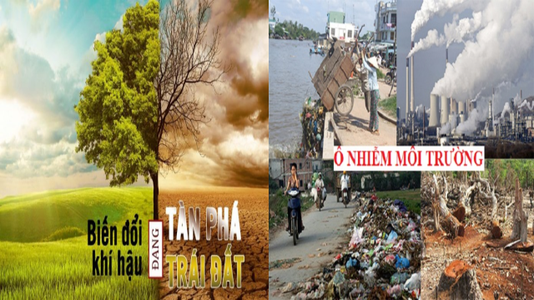
Hình ảnh 2:
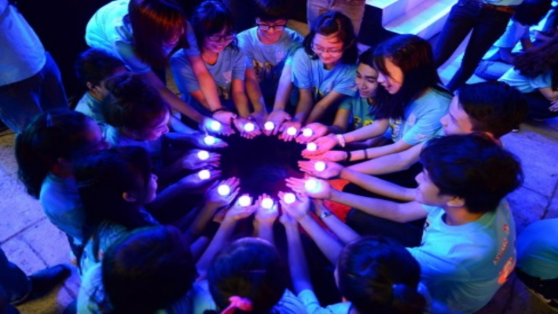
Hình ảnh 3:

Các đội chơi quan sát bức ảnh để đoán sự kiện.
Đội chơi trả lời đúng sẽ nhận được quà.
Bước 2: Thực hiện nhiệm vụ học tập
- Giáo viên: hướng dẫn học sinh trả lới câu hỏi, gọi ý nếu cần
- Học sinh làm việc nhóm, suy nghĩ, trả lời.
Bước 3: Báo cáo kết quả và thảo luận
- Học sinh trả lời:
Đây là sự kiện có ý nghĩa to lớn: Giờ Trái Đất
- Giáo viên: Quan sát, theo dõi quá trình học sinh thực hiện, gợi ý nếu cần
Bước 4: Đánh giá kết quả thực hiện nhiệm vụ
- Học sinh nhận xét, bổ sung, đánh giá
- Giáo viên nhận xét, đánh giá
GV nhận xét và giới thiệu bài học:
Trái Đất đang ngày càng nóng lên, các hiện tượng như thiên tai, hiệu ứng nhà kính, ô nhiễm môi trường… đang đe dọa đến môi trường sống của con người trên trái đất. Để góp phần chung tay cùng bảo vệ trái đất, xây dựng một trái đất lành mạnh, mọi nơi trên thế giới có một khoảng thời gian ngắn ngủi không một ánh đèn, đó chính là thời gian mà mọi người cùng nhau làm một việc ý nghĩa: Hưởng ứng chiến dịch Giờ Trái Đất. Cô và các em cùng nhau tìm hiểu bài học ngày hôm nay: “Giờ Trái Đất” để hiểu rõ hơn về chiến dịch này.
Hoạt động 2: Hình thành kiến thức mới
Nhiệm vụ 1: Tìm hiểu chung
a)Mục tiêu: Giúp học sinh huy động những hiểu biết về ngày “giờ Trái Đất” để kết nối vào bài học, tạo tâm thế hào hứng cho học sinh và nhu cầu tìm hiểu văn bản.
b) Nội dung: Giáo viên hướng dẫn học sinh cách đọc và tìm hiểu chung về văn bản qua các nguồn tài liệu và qua phần chú thích trong SGK .
c) Sản phẩm: Câu trả lời của học sinh
d) Tổ chức thực hiện:
Bước 1: Chuyển giao nhiệm vụ học tập  - GV giao nhiệm vụ cho HS thông qua câu hỏi:  1. Em hãy cho biết nguồn gốc xuất xứ của văn bản?  2. Xác định thế loại của văn bản?  3. Xác định phương thức biểu đạt chính của văn bản?  Bước 2: Thực hiện nhiệm vụ học tập  - HS làm việc cá nhân  + Xây dựng nội dung: Xuất xứ, thể loại, phương thức biểu đạt chính  + Bàn bạc thống nhất hình thức, phương tiện báo cáo.  Bước 3: Báo cáo kết quả và thảo luận  Đại diện nhóm trình bày.  Gv sửa chữa, đánh giá, rút kinh nghiệm, chốt kiến thức.  Bước 4: Đánh giá kết quả thực hiện nhiệm vụ  Gv nhận xét, rút kinh nghiệm  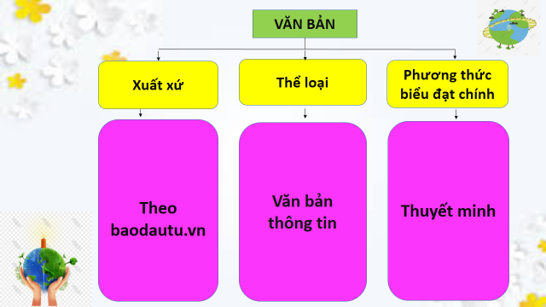 | I. Tìm hiểu chung  1. Xuất xứ: theo baodautu.vn  2. Thể loại: Văn bản thông tin  3. Phương thức biểu đạt chính: Thuyết minh
Hoạt động 2: Hình thành kiến thức mới
Nhiệm vụ 2: Đọc - hiểu văn bản
a) Mục tiêu:
+ Gv hướng dẫn Hs đọc và tìm hiểu cụ thể nội dung, nghệ thuật của văn bản.
+ Hs nắm được nội dung và nghệ thuật của từng phần trong văn bản.
b) Nội dung: Hướng dẫn học sinh khám phá nội dung, nghệ thuật của văn bản bằng hệ thống câu hỏi, phiếu bài tập.
c, Sản phẩm: Câu trả lời của học sinh, sản phẩm hoạt động nhóm
d) Tổ chức thực hiện:
Bước 1: Chuyển giao nhiệm vụ học tập  GV hướng dẫn HS đọc: Đọc lưu loát, rõ ràng, mạch lạc, chú ý các thuật ngữ…. GV đọc mẫu một đoạn đầu, sau đó yêu cầu HS thay nhau đọc từng đoạn cho đến hết VB  GV yêu cầu HS đọc các chú thích dấu (*) trong SGK  HS lắng nghe, tiếp nhận nhiệm vụ.  Bước 2: Thực hiện nhiệm vụ học tập  - Giáo viên: hướng dẫn học sinh  - HS làm việc cá nhân  Bước 3: Báo cáo kết quả  - HS xung phong đọc  - Giáo viên: Quan sát, theo dõi quá trình học sinh thực hiện, sau đó gọi HS nhận xét cho bạn.  Bước 4: Đánh giá kết quả thực hiện nhiệm vụ  Gv nhận xét, rút kinh nghiệm |  | II. Đọc - hiểu văn bản  - Đọc – chú thích
Bước 1: Chuyển giao nhiệm vụ học tập:  - GV giao nhiệm vụ cho HS thông qua câu hỏi:  ? Văn bản này có thể chia làm mấy phần? Em hãy nêu giới hạn và nội dung chính của từng phần?  Bước 2: Thực hiện nhiệm vụ học tập  - HS làm việc cá nhân, suy nghĩ, trả lời.  - HS hình thành kĩ năng khai thác văn bản  - Giáo viên: Quan sát, theo dõi quá trình học sinh thực hiện, gợi ý nếu cần  Bước 3: Báo cáo kết quả và thảo luận  - Học sinh lần lượt trả lời các câu hỏi:  Phần 1 ( Từ đầu đến nơi chúng ta đang sinh sống): Ý tưởng cho chiến dịch giờ trái đất xuất hiện  Phần 2 (Tiếp tục....đến bảo vệ hành tinh): Sự ra đời và phát triển của giờ Trái Đất.  Phần 3 ( Còn lại): Giờ Trái Đất chính thức trở thành chiến dịch toàn cầu.  - Giáo viên: Quan sát, theo dõi quá trình học sinh thực hiện, gợi ý nếu cần  Bước 4: Đánh giá kết quả thực hiện nhiệm vụ  - Gv sửa chữa, đánh giá, rút kinh nghiệm, chốt kiến thức. |  | - Bố cục  Phần 1: Ý tưởng cho chiến dịch giờ trái đất xuất hiện  Phần 2: Sự ra đời và phát triển của giờ Trái Đất.  Phần 3: Giờ Trái Đất chính thức trở thành chiến dịch toàn cầu.
Bước 1: Chuyển giao nhiệm vụ học tập:  - GV giao nhiệm vụ cho HS thông qua câu hỏi:  1. Hãy xác định vị trí sapo của bài viết?  2. Thời gian đăng tải và sự kiện nêu ở Sapo của bài viết? Ý nghĩa của nó?  Bước 2: Thực hiện nhiệm vụ học tập  - HS làm việc cá nhân, suy nghĩ, trả lời.  - HS hình thành kĩ năng khai thác văn bản  Bước 3: Báo cáo kết quả và thảo luận  - Học sinh lần lượt trả lời các câu hỏi  Vị trí: Nằm ngay dưới nhan đề, được in đậm để thu hút người đọc  Thời gian đăng: 29/3/2014  Sự kiện nêu ở Sapo: 29/3, 63 tỉnh thành tại Việt Nam sẽ cùng thế giới tham gia chiến dịch Giớ Trái Đất để sử dụng hiệu quả nguồn năng lượng và bảo vệ môi trường trước biến đổi khí hậu  ->Ý nghĩa: giúp mọi người hiểu rõ về ngày trái đất và hưởng ứng ngày này hơn  Bước 4: Đánh giá kết quả thực hiện nhiệm vụ  - Gv sửa chữa, đánh giá, rút kinh nghiệm, chốt kiến thức.  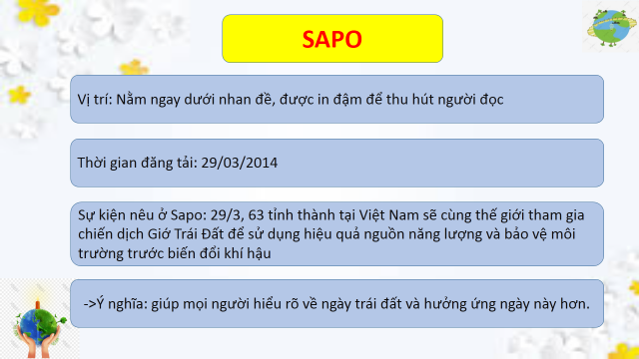 |  | - Phân tích  - Sapo  - Vị trí: Nằm ngay dưới nhan đề, được in đậm để thu hút người đọc  - Thời gian đăng tải: 29/03/2014  - Sự kiện nêu ở Sapo: 29/3, Việt Nam sẽ cùng thế giới tham gia chiến dịch Giớ Trái Đất để sử dụng hiệu quả nguồn năng lượng và bảo vệ môi trường trước biến đổi khí hậu.
Bước 1: Chuyển giao nhiệm vụ học tập:  - GV giao nhiệm vụ cho HS thông qua câu hỏi:  1. Nêu hoàn cảnh ra đời của sự kiện Giờ Trái Đất?  2. Họ dựa trên cơ sở nào để thực hiện chiến dịch lớn này?  3. Nhận xét cách vào phần mở đầu của văn bản?  Bước 2: Thực hiện nhiệm vụ học tập  - HS làm việc cá nhân, suy nghĩ, trả lời.  - HS hình thành kĩ năng khai thác văn bản  Bước 3: Báo cáo kết quả và thảo luận  Học sinh lần lượt trả lời các câu hỏi:  1. Hoàn cảnh ra đời: Năm 2004, Tổ chức Bảo tồn Thiên nhiên Quốc tế của Australia tìm kiếm phương pháp truyền thông mới để đưa ra vấn đề biến đổi khí hậu vào hoạt động tuyên truyền nên đã thảo luận với công ty quảng cáo Leo Burnett Sydney.  2. Cơ sở: Chiến dịch dựa trên hi vọng mỗi cá nhân có trách nhiệm với tương lai của Trái Đất.  3. Thời gian, địa điểm, thông tin cụ thể, rõ ràng, xác thực giúp người đọc hiểu rõ hơn về hoàn cảnh ra đời của sự kiện Giờ Trái Đất.  Bước 4: Đánh giá kết quả thực hiện nhiệm vụ  - Yêu cầu học sinh nhận xét câu trả lời.  - Gv sửa chữa, đánh giá, chốt kiến thức. |  | 3.2. Khởi phát của giờ Trái Đất  - Hoàn cảnh ra đời:  Năm 2004, Tổ chức Bảo tồn Thiên nhiên Quốc tế của Australia đưa ra vấn đề biến đổi khí hậu vào hoạt động tuyên truyền nên đã thảo luận với công ty quảng cáo Leo Burnett Sydney.  - Cơ sở: Chiến dịch dựa trên hi vọng mỗi cá nhân có trách nhiệm với tương lai của Trái Đất.  -> Thời gian, địa điểm, thông tin cụ thể, rõ ràng, xác thực giúp người đọc hiểu rõ hơn về hoàn cảnh ra đời của sự kiện Giờ Trái Đất.
Bước 1: Chuyển giao nhiệm vụ học tập:  - GV chia lớp thành 4 nhóm HS:  + Thảo luận nhóm bằng kĩ thuật khăn trải bàn: Mỗi cá nhân sẽ làm việc độc lập và trả lời của vào phần giấy riêng của mình, sau đó cả nhóm thảo luận, thống nhất câu trả lời, treo sản phẩm lên bảng.  - GV giao nhiệm vụ cho HS thông qua câu hỏi và phiếu bài tập:  1. Nêu các mốc thời gian và thông tin cụ thể được nhắc đến ở phần 2? (Nhóm 1)  2. Tên gọi “Giờ Trái Đất” được ra đời như thế nào? (Nhóm 2)  3. Nội dung của chiến dịch này là gì? (Nhóm 3)  4. Lễ khai mạc sự kiện Giờ Trái Đất được tổ chức vào thời gian nào? Diễn ra ở đâu? (Nhóm 4)  Bước 2: Thực hiện nhiệm vụ học tập  - HS làm việc theo nhóm, suy nghĩ, trả lời câu hỏi hình thành kĩ năng khai thác văn bản  - Giáo viên: Quan sát, theo dõi quá trình học sinh thực hiện, gợi ý nếu cần  Bước 3: Báo cáo kết quả và thảo luận  - Học sinh lần lượt trả lời các câu hỏi để hoàn thành phiếu bài tập:  1. Các mốc thời gian và thông tin cụ thể được nhắc đến ở phần 2:  2. Tên gọi “Giờ Trái Đất” được ra đời:  - 2005, dự án có tên "Tiếng tắt lớn" ra đời.  - 2006, đặt tên lại là "Giờ Trái Đất".  3. Nội dung chiến dịch: Kêu gọi mọi người tắt điện một tiếng đồng hồ tối thứ 7 cuối cùng của tháng 3 hàng năm.  -> Chiến dịch mở rộng mục tiêu sang mục tiêu có tinh thần bền vững, lâu dài hơn.  -> Được sự ủng hộ nhiệt tình của Thị trưởng Sydney.  4. Lễ khai mạc sự kiện Giờ Trái Đất được tổ chức ngày 30-3-2007, lễ khai mạc sự kiện Giờ Trái Đất được tổ chức tại Sydney.  - Giáo viên: Quan sát, theo dõi quá trình học sinh thực hiện, gợi ý nếu cần  Bước 4: Đánh giá kết quả thực hiện nhiệm vụ  - Học sinh nhận xét.  - Giáo viên sửa chữa, đánh giá, rút kinh nghiệm, chốt kiến thức. |  | - Sự ra đời và phát triển của Giờ Trái đất  - Sự ra đời  Sự ra đời của tên gọi Giờ Trái Đất:  + 2005, tên gọi ban đầu là “Tiếng tắt lớn”  + 2006, đặt tên lại là “Giờ Trái Đất”
  Thời gian | Thông tin chính
  Thời gian | Thông tin chính
  2005 | Sự kiện “Tiếng tắt lớn” ra đời
  2006 | Sự kiện “Tiếng tắt lớn” được đổi tên thành Giờ Trái Đất
  31/03/2007 | Khai mạc sự kiện Giờ Trái Đất tại Sydney
  29/3/2008 | Giờ Trái Đất được mở rộng ra 35 quốc gia trên thế giới
  2009 | Con số các quốc gia hưởng ứng giờ Trái Đất lên đến 88
Bước 1: Chuyển giao nhiệm vụ học tập:  - Gv cho HS làm việc cá nhân.  - GV giao nhiệm vụ cho HS thông qua hệ thống câu hỏi:  1. Trình bày quá trình phát triển của “Giờ Trái Đất?  2. Một số câu có vị ngữ được mở rộng trong văn bản này?  3. Chỉ ra thông tin mà bức ảnh cung cấp thêm cho bài viết  4. Ý kiến của ông En-đi Rít-li được đưa vào văn bản có tác dụng gì?  5. Ý nghĩa của sự ra đời và quá trình phát triển của chiến dịch này?  Bước 2: Thực hiện nhiệm vụ học tập  - HS làm việc cá nhân, suy nghĩ, trả lời câu hỏi hình thành kĩ năng khai thác văn bản  - Giáo viên: Quan sát, theo dõi quá trình học sinh thực hiện, gợi ý nếu cần  Bước 3: Báo cáo kết quả và thảo luận  - Học sinh lần lượt trả lời các câu hỏi:  1. Quá trình phát triển của “Giờ Trái Đất:  - Thu hút sự chú ý của thế giới, các nước bắt đầu tham gia nhiều hơn vào những năm sau đó.  - 29-3-2008, tổ chức ở 371 thành phố, thuộc hơn 35 quốc gia, hơn 50 triệu người.  - 2009, sự tham gia của hơn 4000 thành phố, thuộc 88 quốc gia.  2. Một số câu có vị ngữ được mở rộng trong văn bản này:  - “Sang năm 2005,... “Tiếng tắt lớn””  - “Từ đó, tên Giờ Trái Đất ra đời...tháng 3 hằng năm”  - “Vào ngày 31-03-2007 … 20h30”  3. Thông tin mà bức ảnh cung cấp thêm cho bài viết  Bức ảnh có nội dung 60+: 60 la số phút mà chúng ta tắt điện. Bức ảnh có ý nghĩa, Giờ Trái Đất không chỉ có 60 phút mà còn có thể kéo dài hơn nữa. Lan tỏa thông điệp hãy chung tay bảo vệ môi trường đến mọi người.  4. Ý kiến của ông En-đi Rít-li được đưa vào văn bản có tác dụng:  - En-đi Rít-li là giám đốc và là người sáng lập chiến dịch Giờ Trái Đất. Câu nói của ông được đưa vào văn bản nhằm mở rộng suy nghĩ cho mọi người: Giờ Trái Đất không phải là hành động tắt điện, mà mục đích của Giờ Trái Đất là bảo vệ hành tinh yêu quý của chúng ta. Vì vậy, bất kỳ hành động nào bảo vệ môi trường đều nên được thực hiện.  5. Ý nghĩa của sự ra đời và quá trình phát triển của chiến dịch này:  Sự ra đời và quá trình phát triển của chiến dịch Giờ Trái Đất mang tính bền vững, lâu dài, kết nối mọi người trên khâp thế giới đoàn kết, thể hiện hành động trong suốt cả năm để bảo vệ hành tinh.  - Giáo viên: Quan sát, theo dõi quá trình học sinh thực hiện, gợi ý nếu cần  Bước 4: Đánh giá kết quả thực hiện nhiệm vụ  - Học sinh nhận xét.  - Giáo viên sửa chữa, đánh giá, rút kinh nghiệm, chốt kiến thức. |  | - Sự phát triển  - 29-3-2008, tổ chức ở 371 thành phố, thuộc hơn 35 quốc gia, hơn 50 triệu người.  - 2009, sự tham gia của hơn 4000 thành phố, thuộc 88 quốc gia.  - Giờ Trái Đất giúp mọi người trên thế giới đoàn kết, thể hiện hành động trong suốt cả năm để bảo vệ hành tinh.
Bước 1: Chuyển giao nhiệm vụ học tập:  - Gv cho HS làm việc theo nhóm cặp đôi  - GV giao nhiệm vụ cho HS thông qua hệ thống câu hỏi:  1. Tại sao nói “Giờ Trái Đất chính thức trở thành chiến dịch toàn cầu” ?  2. Việt Nam chính thức gia nhập chiến dịch Giờ Trái Đất vào thời gian nào?  3. Văn bản trên đã sử dụng những phương tiện nào để cung cấp thông tin cho người đọc? Việc kết hợp các phương tiện đó có hiệu quả như thế nào?  Bước 2: Thực hiện nhiệm vụ học tập  - HS làm việc theo nhóm cặp đôi, suy nghĩ, trả lời câu hỏi hình thành kĩ năng khai thác văn bản  - Giáo viên: Quan sát, theo dõi quá trình học sinh thực hiện, gợi ý nếu cần  Bước 3: Báo cáo kết quả và thảo luận  - Học sinh lần lượt trả lời các câu hỏi:  1. Giờ Trái Đất chính thức trở thành chiến dịch toàn cầu:  - Cuối 2009, trong Hội nghị biến đổi khí hậu Liên hiệp quốc (sự tham gia 192 quốc gia) tại Đan Mạch, nhận thức của thế giới về biến đổi khí hậu được nâng cao.  2. Việt Nam chính thức gia nhập chiến dịch Giờ Trái Đất vào thời gian:  - Từ 2009, Việt Nam chính thức gia nhập chiến dịch Giờ Trái Đất.  3. Văn bản trên sử dụng: thông tin bằng từ ngữ, trích dẫn, hình ảnh... để cung cấp thông tin.  -> Việc kết hợp đó khiến cho người đọc có thể tiếp nhận thông tin đầy đủ và không nhàm chán.  Bước 4: Đánh giá kết quả thực hiện nhiệm vụ  - Học sinh nhận xét.  - Giáo viên sửa chữa, đánh giá, rút kinh nghiệm, chốt kiến thức.  GV (mở rộng): Từ năm 2009, Việt Nam chính thức tham gia hưởng ứng sự kiện Giờ Trái Đất. Sau 1 giờ tắt đèn của sự kiện, trên phạm vi cả nước đã tiết kiệm được sản lượng điện là 492.000kWh, tương đương số tiền khoảng 917 triệu đồng. Chỉ riêng tại Việt Nam, con số tiết kiệm điện năng nhờ sự kiện Giờ Trái Đất đã là rất ấn tượng. Chính vì vậy, chúng ta càng thấy được tầm quan trọng và ý nghĩa to lớn của sự kiện này. |  | 3.4Giờ Trái Đất chính thức trở thành chiến dịch toàn cầu  -Cuối 2009, trong Hội nghị biến đổi khí hậu Liên hiệp quốc (sự tham gia 192 quốc gia) tại Đan Mạch, nhận thức của thế giới về biến đổi khí hậu được nâng cao.  - Năm 2009, Việt Nam chính thức gia nhập chiến dịch Giờ Trái Đất.
Nhiệm vụ 3: Tổng kết
a) Mục tiêu: Hs nắm được nội dung và nghệ thuật của văn bản
b) Nội dung: Hướng dẫn học sinh trả lời câu hỏi tổng kết văn bản để chỉ ra những thành công về nghệ thuật, nêu nội dung, ý nghĩa bài học của văn bản.
c) Sản phẩm: Các câu trả lời của học sinh
d) Tổ chức thực hiện
Bước 1: Chuyển giao nhiệm vụ học tập:  GV giao nhiệm vụ cho HS thông qua hệ thống câu hỏi  1.Nét đặc sắc về nghệ thuật của văn bản?  2.Nét đặc sắc về nội dung của văn bản?  3.Thông tin từ văn bản trên có ý nghĩa gì đối với bản thân em? Chỉ ra ít nhất một việc em sẽ làm để thể hiện ý nghĩa đó.  Bước 2: Thực hiện nhiệm vụ học tập  - Học sinh làm việc cá nhân, suy nghĩ, trả lời.  - Giáo viên: Quan sát, theo dõi quá trình học sinh thực hiện, gợi ý nếu cần  Bước 3: Báo cáo kết quả và thảo luận  -Học sinh trình bày cá nhân:  1. Nghệ thuật:  Văn bản trên sử dụng: thông tin bằng từ ngữ, trích dẫn, hình ảnh... để cung cấp thông tin; Ngôn ngữ diễn đạt sáng rõ, chính xác, thuyết phục.  2. Nội dung:  Giờ Trái Đất đã cung cấp đầy đủ thông tin về nguyên nhân, sự hình thành và phát triển của chiến dịch này.  3.Văn bản giúp em biết được một sự kiện mang tính toàn cầu và có ý nghĩa đối với việc bảo vệ hành tinh của chúng ta.  Em sẽ hưởng ứng chiến dịch Giờ Trái Đất và làm những việc có ích cho việc bảo vệ môi trường như không sử dụng vật liệu nhựa sử dụng 1 lần, phân loại rác, tiết kiệm nước, tiết kiệm điện...  - Giáo viên: Quan sát, theo dõi quá trình học sinh thực hiện, gợi ý nếu cần.  Bước 4: Đánh giá kết quả thực hiện nhiệm vụ  - Yêu cầu học sinh nhận xét câu trả lời.  - Giáo viên sửa chữa, đánh giá, chốt kiến thức.  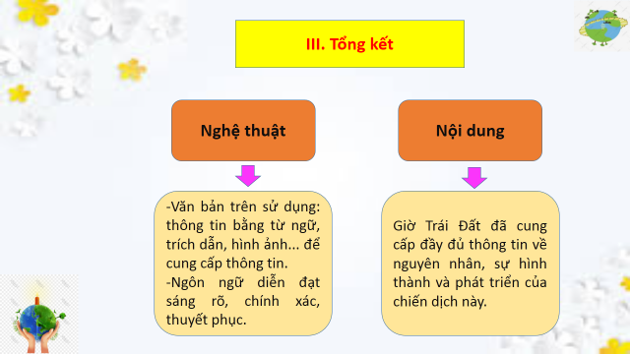  GV (diễn giảng): Giờ Trái đất là chiến dịch kêu gọi sự tham gia tự nguyện của cá nhân, của cộng đồng trên khắp thế giới. Chúng ta có thể tắt bớt đèn và các thiết bị điện không cần thiết vào Giờ Trái đất. Đây là một hành động đơn giản, mang tính biểu trưng để nhắc nhở cộng đồng, cá nhân hãy quan tâm, hành động để thích ứng và giảm thiểu biến đổi khí hậu. |  | III. Tổng kết  - Nghệ thuật  -Văn bản trên sử dụng: thông tin bằng từ ngữ, trích dẫn, hình ảnh... để cung cấp thông tin.  -Ngôn ngữ diễn đạt sáng rõ, chính xác, thuyết phục.  - Nội dung  Giờ Trái Đất đã cung cấp đầy đủ thông tin về nguyên nhân, sự hình thành và phát triển của chiến dịch này.
3. Hoạt động 3: Luyện tập
a) Mục tiêu: Học sinh biết vận dụng kiến thức vừa học giải quyết bài tập cụ thể.
b) Nội dung: GV hướng dẫn cho HS làm bài tập.
c) Sản phẩm: Câu trả lời học sinh
d) Tổ chức thực hiện:
Bước 1: Chuyển giao nhiệm vụ học tập  *GV phát phiếu học tập cho học sinh:  Câu 1 (Trắc nghiệm): Tìm câu trả lời đúng  1. Giờ Trái Đất có ý tưởng xuất phát từ quốc gia nào?  A. Mỹ  B. Pháp  C. Australia (Úc)  D. Đan Mạch  2. Tên ban đầu của chiến dịch Giờ Trái Đất là gì?  A. Giờ tắt lớn  B. Tắt  C. Tiếng tắt lớn  D. Tiếng nổ lớn  3. Việt Nam gia nhập chiến dịch Giờ Trái Đất vào năm nào?  A. 2008  B. 2009  C. 2010  D. 2011  Câu 2. Viết một đoạn văn ngắn (4-6 câu) về việc hưởng ứng chiến dịch Giờ Trái Đất ở địa phương em.  Bước 2: Thực hiện nhiệm vụ học tập  - Học sinh tiếp nhận: Nắm được yêu cầu, thực hiện nhiệm vụ.  - Giáo viên: Quan sát, theo dõi quá trình học sinh thực hiện, gợi ý nếu cần  Bước 3: Báo cáo kết quả và thảo luận  - Học sinh trả lời: Câu 1: 1. C, 2. C, 3. B  Câu 2 (gợi ý): Hưởng ứng chiến dịch Giờ Trái Đất ở địa phương: Tắt đèn và các thiết bị điện không cần thiết trong vòng mộ tiếng đồng hồ; Tăng cường sử dụng các phương tiện di chuyển xanh (như tăng thời gian đi bộ, sử dụng xe đạp, xe buýt công cộng...); Thông tin cho mọi người biết về Giờ Trái đất thông qua mạng xã hội Facebook, Zalo, Twitter... ;Vận động gia đình, bạn bè, đồng nghiệp… cùng tham gia hưởng ứng Giờ Trái đất; Thay thế và chuyển sang sử dụng các thiết bị điện có hiệu suất cao, tiết kiệm điện, sử dụng nguồn năng lượng sạch từ điện mặt trời.  - Giáo viên: Quan sát, theo dõi quá trình học sinh thực hiện, gợi ý nếu cần  Bước 4: Đánh giá kết quả thực hiện nhiệm vụ  -Học sinh nhận xét câu trả lời.  -Giáo viên sửa chữa, đánh giá, chốt kiến thức. | IV. Luyện tập  Câu 1  Câu 1: 1. C, 2. C, 3. B  Câu 2
4. Hoạt động 4: Vận dụng
a) Mục tiêu:
HS vận dụng những kiến thức đã học để giải quyết một vấn đề trong cuộc sống
b) Nội dung: Giáo viên yêu cầu học sinh thảo luận theo tổ để thực hiện dự án, hoàn thành nhiệm vụ: Sưu tầm tranh ảnh, tài liệu, vẽ tranh, làm thơ để hưởng ứng về chiến dịch Giờ Trái Đất.
c) Sản phẩm: Bài làm của học sinh
d) Tổ chức thực hiện:
Bước 1: Chuyển giao nhiệm vụ học tập
*GV giao bài tập thảo luận nhóm theo tổ để sưu tầm tranh ảnh, tài liệu, vẽ tranh, làm thơ… để hưởng ứng về chiến dịch Giờ Trái Đất.
Bước 2: Thực hiện nhiệm vụ học tập
- Học sinh tiến hành thảo luận, sưu tầm...
- Giáo viên: Quan sát, theo dõi quá trình học sinh thực hiện, gợi ý nếu cần
Bước 3: Báo cáo kết quả và thảo luận
Học sinh làm việc nhóm, cử đại diện trình bày.
- Giáo viên: Quan sát, theo dõi quá trình học sinh thực hiện, gợi ý nếu cần
Bước 4: Đánh giá kết quả thực hiện nhiệm vụ
-Học sinh nhận xét câu trả lời
-Giáo viên sửa chữa, đánh giá, chốt kiến thức.
* Hướng dẫn về nhà và chuẩn bị bài sau:
- Ghi nhớ nội dung bài học
- Soạn tiếp: Thực hành Tiếng Việt mở rộng vị ngữ.
*Rút kinh nghiệm.
- Tài liệu và kế hoạch dạy học:
- Tổ chức các hoạt động cho HS:
- Hoạt động của HS:

Ngày soạn: ………………
Ngày dạy:……………. Bài 5
THỰC HÀNH TIẾNG VIỆT
MỞ RỘNG VỊ NGỮ
Thời gian thực hiện: 1 tiết

I. MỤC TIÊU
1. Về kiến thức:
+ Tri thức được kiến thức về vị ngữ: Khái niêm, đặc điểm, cấu tạo
+ Mục đích của việc mở rộng vị ngữ.
2. Về năng lực:
- Xác định được vị ngữ
- Nhận biết các cụm từ mở rộng vị ngữ.
- Rèn luyện được kĩ năng nói, viết, đặt câu có mở rộng thành phần vị ngữ.
3. Về phẩm chất:
- Chăm chỉ: HS có ý thức vận dụng bài học vào các tình huống, hoàn cảnh thực tế đời sống của bản thân.
- Trách nhiệm: Làm chủ được bản thân trong quá trình học tập, có ý thức vận dụng kiến thức vào giao tiếp và tạo lập văn bản.
II. THIẾT BỊ DẠY HỌC VÀ HỌC LIỆU
1. Thiết bị: Máy chiếu, máy tính, Giấy A1 hoặc bảng phụ để HS làm việc nhóm, Phiếu học tập, Bảng kiểm tra, đánh giá thái độ làm việc nhóm, rubic chấm đoạn văn, bài trình bày của HS.
2. Học liệu: Sgk, kế hoạch bài dạy, sách tham khảo, phiếu học tập, ....
III. TIẾN TRÌNH DẠY HỌC
1. Hoạt động 1: Xác định vấn đề
a. Mục tiêu: Giúp học sinh huy động những hiểu biết về mở rộng vị ngữ kết nối vào bài học, tạo tâm thế hào hứng cho học sinh và nhu cầu tìm hiểu.
b. Nội dung: Giáo viên cho học sinh chơi trò chơi “Thử tài ghi nhớ” và yêu cầu HS trả lời câu hỏi của GV. Câu hỏi này nhằm tạo không khí và dẫn dắt hs vào bài học.
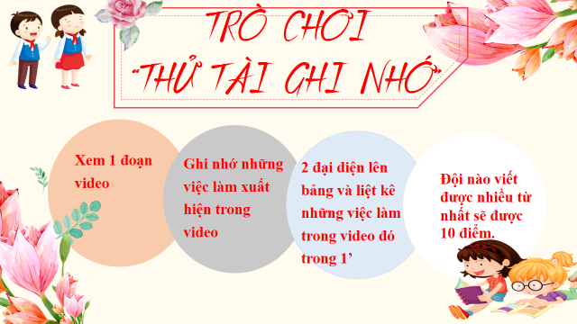
c. Sản phẩm: Câu trả lời của học sinh
d. Tổ chức thực hiện:
Hoạt động của thầy và trò | Sản phẩm dự kiến
Bước 1: Chuyển giao nhiệm vụ học tập
- GV giao nhiệm vụ cho HS thông qua trò chơi: “Thử tài ghi nhớ”
Luật chơi:
Gv chia lớp thành 2 đội chơi.
- Nhiệm vụ của các em là quan sát video: “Hướng dẫn cách làm đồ dùng học tập”, ghi nhớ việc làm xuất hiện trong video và cử đại diện liệt kê động từ xuất hiện trong video.
+ Đội nào tìm được nhiều việc làm (động từ) sẽ giành chiến thắng.
Bước 2: Thực hiện nhiệm vụ học tập
- Học sinh làm việc nhóm, suy nghĩ, trả lời.
- Giáo viên: Quan sát, theo dõi quá trình học sinh thực hiện, gợi ý nếu cần
Bước 3: Báo cáo kết quả và thảo luận
- Học sinh chơi trò chơi “Thử tài ghi nhớ”.
Bước 4: Đánh giá kết quả thực hiện nhiệm vụ
- Học sinh nhận xét, bổ sung, đánh giá
- Giáo viên nhận xét, đánh giá
GV nhận xét và giới thiệu bài học:
Những hành động làm đồ dùng học tập các em liệt kê trong video trên giúp chúng ta tạo ra rất nhiều câu mở rộng thành phần vị ngữ. (đính cúc lên kẹp, dán giấy nhớ, kẹp vở....). Vậy mở rộng vị ngữ là gì, có cấu tạo ra sao, chúng ta sẽ cùng tìm hiểu trong bài học hôm nay.
2. Hoạt động 2: Hình thành kiến thức mới
a. Mục tiêu:
- Trình bày được thế nào là mở rộng vị ngữ.
- Sử dụng mở rộng vị ngữ trong khi nói và viết
- Định hướng phát triển năng lực sử dụng mở rộng vị ngữ trong viết văn kể chuyện, trong giao tiếp tiếng Việt.
b. Nội dung: Giáo viên hướng dẫn học sinh vận dụng kiến thức để thực hiện nhiệm vụ học tập bằng sơ đồ tư duy.
c. Sản phẩm: Sơ đồ tư duy của học sinh.
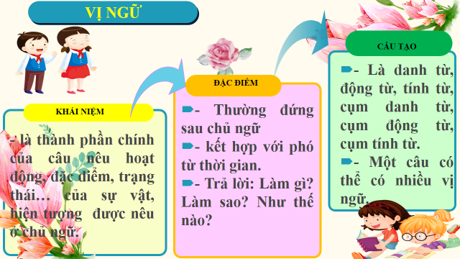
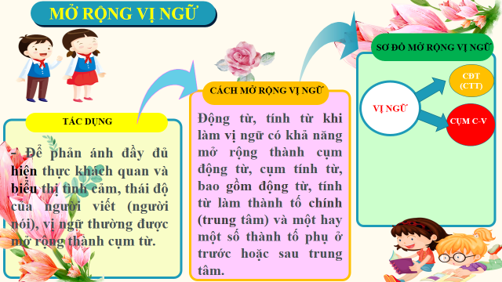
d. Tổ chức thực hiện:
Bước 1: Chuyển giao nhiệm vụ học tập  - GV giao nhiệm vụ: Trình bày sản phẩm tự học ở nhà.  Bước 2: Thực hiện nhiệm vụ  HS:  - Đọc phần kiến thức ngữ văn nhận biết mở rộng vị ngữ  - Trình bày sơ đồ tư duy (đã chuẩn bị ở nhà)  Bước 3: Báo cáo, thảo luận  GV:  - Yêu cầu HS lên trình bày.  - Hướng dẫn HS cách trình bày (nếu cần).  HS:  - Trình bày kết quả làm việc nhóm  - Nhận xét và bổ sung cho nhóm bạn (nếu cần).  Bước 4: Kết luận, nhận định (GV)  - Nhận xét thái độ học tập và kết quả làm việc nhóm của HS.  - Gv sửa chữa, đánh giá, chốt kiến thức. | I. Kiến thức cơ bản  - Vị ngữ là một trong hai thành phân chính của câu, chỉ hoạt động, trạng thái, đặc điểm của sự vật, hiện tượng nêu ở chủ ngữ.  -Vị ngữ thường được biểu hiện bằng động từ, tính từ và trả lời cho các câu hỏi Làm gì?, Làm sao?, Như thế nào? hoặc Là gì?. Câu có thể có một hoặc nhiều vị ngữ.  - Để phản ánh đầy đủ hiện thực khách quan và biểu thị tình cảm, thái độ của người viết (người nói), vị ngữ thường được mở rộng thành cụm từ. Động từ, tính từ khi làm vị ngữ có khả năng mở rộng thành cụm động từ, cụm tính từ, bao gồm động từ, tính từ làm thành tố chính (trung tâm) và một hay một số thành tố phụ ở trước hoặc sau trung tâm. Ví dụ, trong câu: “Bác tự đánh máy Tuyên ngôn Độc lập" ở một cái bàn tròn.”, vị ngữ (in đậm) là một cụm động từ trong đó trung tâm là đánh máy, các thành tố phụ là tự, Tuyên ngôn Độc lập và ở một cái bàn tròn.
3. Hoạt động 3: Luyện tập
a. Mục tiêu:
- HS thực hành làm bài tập để hiểu kiến thức về mở rộng vị ngữ.
b. Nội dung: Học sinh làm tập SGK/96-97.
c. Sản phẩm: Phần bài tập hs đã làm.
d. Tổ chức thực hiện:
Nhiệm vụ 1: HS làm bài tập 1.  Bước 1: Chuyển giao nhiệm vụ học tập:  - GV phát phiếu bài tập, yc hs hoạt động cá nhân làm bài tập vào phiếu bài tập trong 2 phút, sau đó đổi bài và chấm chéo.  ?Tìm những câu được mở đầu bằng trạng ngữ chỉ thời gian trong các văn bàn Hồ Chí Minh và “Tuyên ngôn Độc lập” hoặc Diễn biến Chiến dịch Điện Biên Phủ. Chỉ ra tác dụng của kiểu câu đó đối với việc trình bày các sự kiện lịch sử được đề cập trong văn bản  Bước 2: Thực hiện nhiệm vụ  - Hs hoạt động cá nhân làm bài tập vào phiếu bài tập trong 2 phút, sau đó đổi bài và chấm chéo  Bước 3: Báo cáo, thảo luận  GV:  - Yêu cầu HS lên trình bày.  - Hướng dẫn HS cách trình bày (nếu cần).  HS:  - Trình bày kết quả làm việc nhóm  - Nhận xét và bổ sung cho nhóm bạn (nếu cần).  Bước 4: Kết luận, nhận định (GV)  - Nhận xét thái độ học tập và kết quả làm việc nhóm của HS.  - Gv sửa chữa, đánh giá, chốt kiến thức.  Nhiệm vụ 2: HS làm bài tập 2.  Bước 1: Chuyển giao nhiệm vụ học tập:  - GV phát phiếu bài tập, yc hs hoạt động nhóm đôi, làm bài tập vào phiếu bài tập trong 2 phút, sau đó trình bày.  2. Xác định vị ngữ trong các câu dưới đây. Trong số các vị ngữ vừa tìm được, vị ngữ nào là cụm từ?  a) Tráng sĩ mặc áo giáp, cầm roi, nhảy lên mình ngựa. (Thánh Gióng)  b) Giặc tan vỡ. (Thánh Gióng)  c) Người dành phần lớn thì giờ soạn thảo bản “Tuyên ngôn Độc lập ”. (Bùi Đình Phong)  d) Người đưa bản thảo để các thành viên Chính phủ xét đuyệt. (Theo Bùi Đình Phong)  Bước 2: Thực hiện nhiệm vụ  - Hs hoạt động nhóm đôi làm bài tập vào phiếu bài tập trong 2 phút, sau đó trình bày.  Bước 3: Báo cáo, thảo luận  GV:  - Yêu cầu HS lên trình bày.  - Hướng dẫn HS cách trình bày (nếu cần).  HS:  - Trình bày kết quả làm việc nhóm  - Nhận xét và bổ sung cho nhóm bạn (nếu cần).  Bước 4: Kết luận, nhận định (GV)  - Nhận xét thái độ học tập và kết quả làm việc nhóm của HS.  - Gv sửa chữa, đánh giá, chốt kiến thức.  Nhiệm vụ 3: HS làm bài tập 3.  Bước 1: Chuyển giao nhiệm vụ học tập:  - GV treo bảng trống lên bảng, yêu cầu HS chia 2 đội, chơi trò chơi “Ai hiểu biết hơn”, làm bài tập trong 2 phút, sau đó trình bày.  3. Tìm vị ngữ là cụm động từ, cụm tính từ trong những câu dưới đây. Xác định từ trung tâm và các thành tố phụ trong mỗi cụm từ đó.  a) Đôi cánh tôi, trước kia ngắn hủn hoắn, bây giờ thành cái áo dài kín xuống tận chấm đuôi. (Tô Hoài)  b) Dế Choắt trả lời tôi bằng một giọng rất buồn rầu. (Tô Hoài)  c) Bác bổ sung một số điểm vào bản thảo " Tuyên ngôn Độc lập" ( Theo Bài Đình Phong)  d) Chủ tịch Hồ Chí Minh đọc " Tuyên ngôn Độc lập tại Quảng trường Ba Đình ngày 2/9/1945 ( Theo Bùi Đình Phong)  Bước 2: Thực hiện nhiệm vụ  - Hs chia 4 đội, chơi trò chơi “Ai hiểu biết hơn”, làm bài tập trong 2 phút  Thể lệ: Chia lớp thành 4 đội chơi: các đội lên bảng tìm phiếu in sẵn ghép vào chỗ trống của đội mình ( đội 1-ý a; đội 2-ý b; đội 3-ý c; đội 4-ý đ).  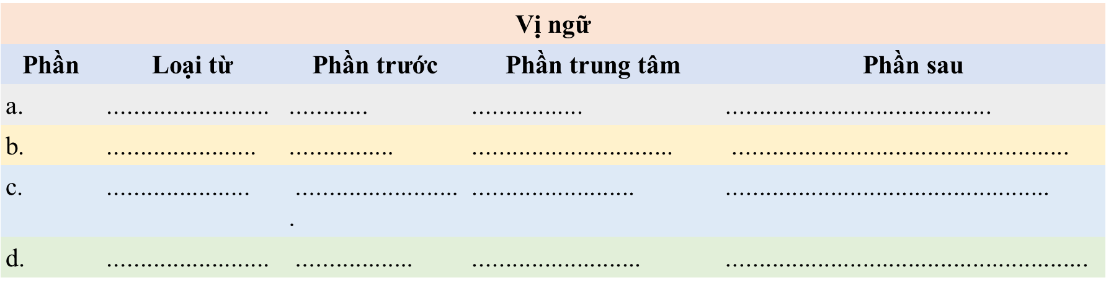  Bước 3: Báo cáo, thảo luận  GV:  - Yêu cầu HS lên trình bày.  - Hướng dẫn HS cách trình bày (nếu cần).  HS:  - Trình bày kết quả làm việc nhóm  - Nhận xét và bổ sung cho nhóm bạn (nếu cần).  Bước 4: Kết luận, nhận định (GV)  - Nhận xét thái độ học tập và kết quả làm việc nhóm của HS.  - Gv sửa chữa, đánh giá, chốt kiến thức. | II. Luyện tập  1. Bài tập 1  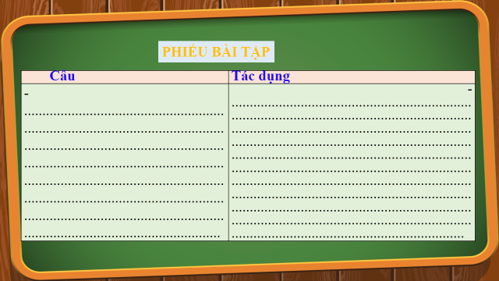  2. Bài tập 2  a Các vị ngữ trong câu:  a. mặc áo giáp, cầm roi, nhảy lên mình ngựa  b. tan vỡ.  c. soạn thảo bản “Tuyên ngôn Độc lập  d. để các thành viên Chính phủ xét duyệt  Trong số các vị ngữ vừa tìm được, vị ngữ a, c là cụm từ  3. Bài tập 3:  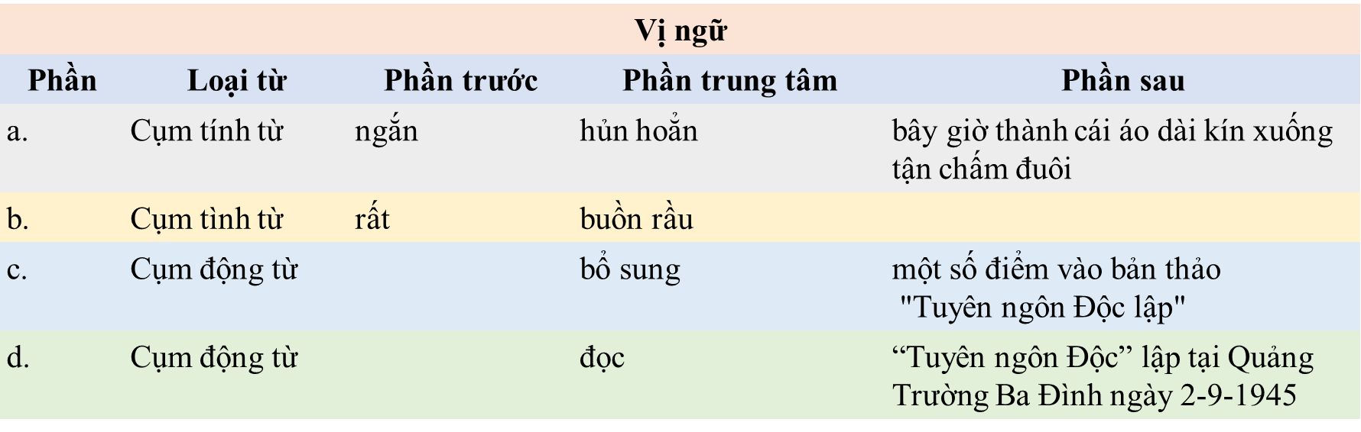
4. Hoạt động 4: Vận dụng
a. Mục tiêu:
- HS vận dụng những kiến thức đã học để giải quyết một vấn đề trong cuộc sống.
- Hướng dẫn học sinh tìm tòi mở rộng sưu tầm thêm kiến thức liên quan đến nội dung bài học.
b. Nội dung: Giáo viên hướng dẫn học sinh làm bài SGK/97 và bài tập mở rộng.
c. Sản phẩm: Phần trình bày của học sinh.
d. Tổ chức thực hiện:
Nhiệm vụ 4: HS làm bài tập mở rộng.  Bước 1: Chuyển giao nhiệm vụ học tập:  Gv yc hs hoạt động nhóm tham gia trò chơi: “Nhìn hình đoán đặt câu”  Thể lệ: Gv chia lớp thành 3 nhóm, hs thảo luận nhóm theo 3 bước:  + Bước 1: Suy nghĩ độc lập: (1’).  + Bước 2: Chia sẻ với bạn bên cạnh: (1’).  + Bước 3: Thống nhất trong nhóm và cử đại diện trình bày trước lớp.  Gv đưa 3 hình ảnh, hs đặt câu và dựa theo câu : tôi thấy.....  Bước 2: Thực hiện nhiệm vụ  - HS làm việc cá nhân và hoàn thiện nhiệm vụ nhóm.  + Suy nghĩ cá nhân và viết ra giấy kết quả.  - GV hướng dẫn HS bám sát yêu cầu của đề bài, hướng dẫn HS hoàn thành nhiệm vụ.  Bước 3: Báo cáo, thảo luận  GV:  - Yêu cầu HS lên trình bày.  - Hướng dẫn HS cách trình bày (nếu cần).  HS:  - Trình bày kết quả làm việc nhóm  - Nhận xét và bổ sung cho nhóm bạn (nếu cần).  Bước 4: Kết luận, nhận định (GV)  - Nhận xét thái độ học tập và kết quả làm việc nhóm của HS.  - GV đưa ra các tiêu chí để đánh giá HS:  + Kết quả làm việc của học sinh.  + Thái độ, ý thức hợp tác nghiêm túc trong khi làm việc.  - Gv sửa chữa, đánh giá, chốt kiến thức.  Nhiệm vụ 5: HS làm bài tập 4.  Bước 1: Chuyển giao nhiệm vụ học tập:  Gv yc hs hoạt động cá nhân trong 5 phút và trả lời câu hỏi sau:  Viết đoạn văn ( Khoảng 4-5 dòng) nêu cảm nghĩ của em về một văn bản thông tin đã học ( trong đoạn văn đó có sử dụng vị ngữ làm cụm từ). Xác định vị ngữ là cụm từ trong đoạn văn đó.  Bước 2: Thực hiện nhiệm vụ  - HS đọc bài tập trong SGK và xác định yêu cầu của đề bài.  + Suy nghĩ cá nhân và viết ra giấy kết quả.  - GV hướng dẫn HS bám sát yêu cầu của đề bài, hướng dẫn HS hoàn thành nhiệm vụ.  Bước 3: Báo cáo, thảo luận  GV:  - Yêu cầu HS lên trình bày.  - Hướng dẫn HS cách trình bày (nếu cần).  HS:  - Trình bày kết quả.  - Nhận xét và bổ sung cho nhóm bạn (nếu cần).  Bước 4: Kết luận, nhận định (GV)  - Nhận xét thái độ học tập và kết quả làm việc nhóm của HS.  - Gv sửa chữa, đánh giá, chốt kiến thức. | 4. Bài tập 4:

HOẠT ĐỘNG VIẾT
VIẾT BÀI VĂN THUYẾT MINH THUẬT LẠI MỘT SỰ KIỆN
Thời gian thực hiện: 3 tiết
(1 tiết hướng dẫn; viết:1 tiết; chỉnh sửa bài viết:1 tiết)

I. MỤC TIÊU:
1. Về kiến thức:
- Thể loại văn thuyết minh
- Yêu cầu của một bài văn thuyết minh thuật lại một sự kiện: xác định được sự kiện; thu thập các thông tin về sự kiện và sắp xếp các thông tin một cách phù hợp theo trình tự thời gian; sử dụng chữ viết kèm theo hình ảnh để thuật lại sự kiện; lựa chọn được cách trình bày (truyền thống hay đồ họa thông tin).
- Bố cục một bài văn thuyết minh thuật lại một sự kiện.
2. Về năng lực:
- Viết được bài văn thuyết minh thuật lại một sự kiện đảm bảo các bước: chuẩn bị trước khi viết; tìm ý và lập dàn ý; viết bài; chỉnh sửa bài viết, rút kinh nghiệm.
- Biết thu thập và xư lý thông tin liên quan đến sự kiện: trên các nguồn khác nhau: sách báo, internet, thực tế đời sống....
- Năng lực hợp tác: khi trao đổi, thảo luận với bạn trong bàn (nhóm) khi thực hiện nhiệm vụ học tập GV giao.
3. Về phẩm chất:
- Chuyên cần:Tích cực tham gia các hoạt động học.
- Trách nhiệm: HS nghiêm túc học tập.
II. THIẾT BỊ DẠY HỌC VÀ HỌC LIỆU
1. Thiết bị: Máy chiếu, máy tính, Bảng kiểm tra, đánh giá thái độ làm việc nhóm, bài trình bày của HS.
2. Học liệu: Sgk, kế hoạch bài dạy, sách tham khảo, phiếu học tập (phụ lục)
III. TIẾN TRÌNH DẠY HỌC:
1. Hoạt động 1: A. Xác định vấn đề
a) Mục tiêu: Tạo hứng thú cho HS, thu hút HS sẵn sàng thực hiện nhiệm vụ học tập của mình.
b) Nội dung: - GV thực hiện một cuộc phỏng vấn đối với một số học sinh mà nội dung về những sự kiện diễn ra tại địa phương, trong nhà trường mà học sinh biết hoặc trực tiếp được tham gia:
- HS huy động tri thức đã có để trả lời câu hỏi.
c) Sản phẩm: Câu trả lời của HS
d) Tổ chức thực hiện:
B1: Chuyển giao nhiệm vụ:
GV thực hiện một cuộc phỏng vấn đối với một số học sinh mà nội dung về những sự kiện diễn ra tại địa phương, trong nhà trường mà học sinh biết hoặc trực tiếp được tham gia:
? Trong năm, ở địa phương hoặc ở trường em, đã có những sự kiện lớn nào được diễn ra?
? Em đã được tham gia trực tiếp vào những sự kiện nào?
? Em có thể chia sẻ ngắn gọn về sự kiện đó cho cô và các bạn nghe? (tên sự kiện, thời gian, địa điểm diễn ra sự kiện, có những ai tham gia sự kiện, diễn biến sự kiện, sự kiện đã để lại trong em những ấn tượng gì?....)
- HS chia sẻ theo những câu hỏi của GV.
B2: Thực hiện nhiệm vụ: HS lắng nghe và chia sẻ.
B3: Báo cáo, thảo luận: HS trả lời câu hỏi của GV
B4: Kết luận, nhận định (GV):
Nhận xét câu trả lời của HS và dẫn dắt vào bài học: Trong bài học hôm nay chúng ta sẽ biết cách thuật lại một sự kiện theo phương thức thuyết minh dưới dạng văn bản viết.
2. Hoạt động 2: B. Hình thành kiến thức mới
Nhiệm vụ 1: Định hướng
a) Mục tiêu:
- HS biết được kiểu văn thuyết minh.
- HS nắm được những đặc trưng cơ bản cũng như biết được các yêu cầu đối với kiểu bài văn thuyết minh thuật lại một sự kiện.
b) Nội dung:
- GV sử dụng KT động não, giải quyết vấn đề để hỏi HS về phương thức thuyết minh cũng như yêu cầu của một bài văn thuyết minh thuật lại một sự kiện
- HS trả lời
c) Sản phẩm: Các câu trả lời của học sinh
d) Tổ chức thực hiện:
NV1: Tìm hiểu phương thức thuyết minh, yêu cầu của bài văn thuyết minh thuật lại một sự kiện.  Bước 1: Chuyển giao nhiệm vụ học tập:  Trong các tiết học trước HS đã được làm quen với 3 văn bản thuyết minh viết theo phương thức thuyết minh nội dung thuật lại một sự kiện. GV lần lượt hỏi HS: (giải quyết xong câu hỏi thứ nhất, GV tiếp tục dẫn dắt hỏi sang câu hỏi thứ 2)  1.? Em hiểu thuyết minh là gì?  2.?Yêu cầu của một bài văn thuyết minh thuật lại một sự kiện  Bước 2: Thực hiện nhiệm vụ  HS:  - Xem trước nội dung phần định hướng ở nhà và đưa ra câu trả lời.  Bước 3: Báo cáo, thảo luận  - HS: Trả lời câu hỏi  - GV: lắng nghe  Bước 4: Kết luận, nhận định (GV)  - Nhận xét câu trả lời của HS  - GV: Khái quát lại nội dung về văn thuyết minh và đưa ra một số lưu ý để HS phân biệt rõ được phương thức thuyết minh với các phương thức tự sự, miêu tả, biểu cảm, nghị luận:  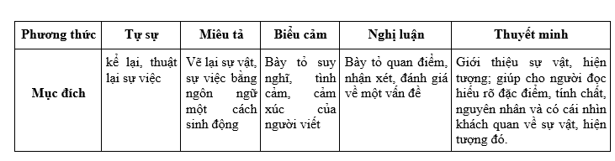  NV 2: Phân tích ví dụ để HS thấy được những đặc trưng cơ bản của kiểu bài thuyết minh thuật lại một sự kiện  Bước 1: Chuyển giao nhiệm vụ học tập:  GV phát phiếu học tập cho HS  - HS làm việc cá nhân trong thời gian 3 phút để hoàn thiện các ND trong phiếu  - 2 phút HS trao đổi với bạn cùng bàn.  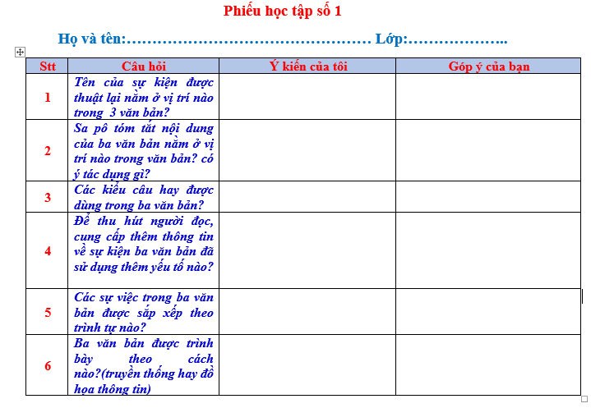  Bước 2: Thực hiện nhiệm vụ  HS: Hoàn thiện phiếu học tập và trao đổi với bạn.  GV: quan sát, đôn đốc và hỗ trợ HS thực hiện nhiệm vụ  Bước 3: Báo cáo, thảo luận  - HS: + trả lời  + Góp ý, bổ sung  - GV: lắng nghe  Bước 4: Kết luận, nhận định (GV)  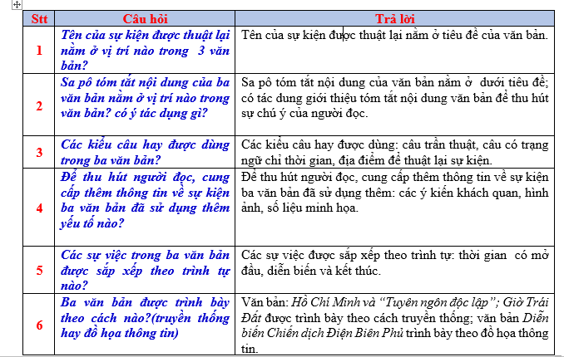  Khi viết bài thuyết minh thuật lại một sự kiện cần chú ý: Xác định sự kiện thuật lại là gì, trên cơ sở đó thu thập thông tin liên quan đến sự kiện (qua sách báo, nguồn internet, thực tế đời sống...); sắp xếp các thông tin đó theo trật tự phù hợp; thu hút người đọc, tạo độ tin cậy chúng ta có thể đặt tiêu đề cho bài viết, tạo Sa pô, dán những hình ảnh, số liệu thích hợp, chính xác. Cuối cùng là lựa chọn cách trình bày phù hợp: theo truyền thống hoặc đồ họa thông tin.  - Kết nối với đề mục: Thực hành viết bài văn thuyết minh thuật lại một sự kiện. | 1. ĐỊNH HƯỚNG : SGK/100  a. Thuyết minh là gì?  Thuyết minh là phương thức giới thiệu những tri thức khách quan, xác thực và hữu ích về đặc điểm, tính chất, nguyên nhân...của các hiện tượng, sự vật trong tự nhiên, xã hội.  b. Yêu cầu của một bài văn thuyết minh thuật lại một sự kiện:  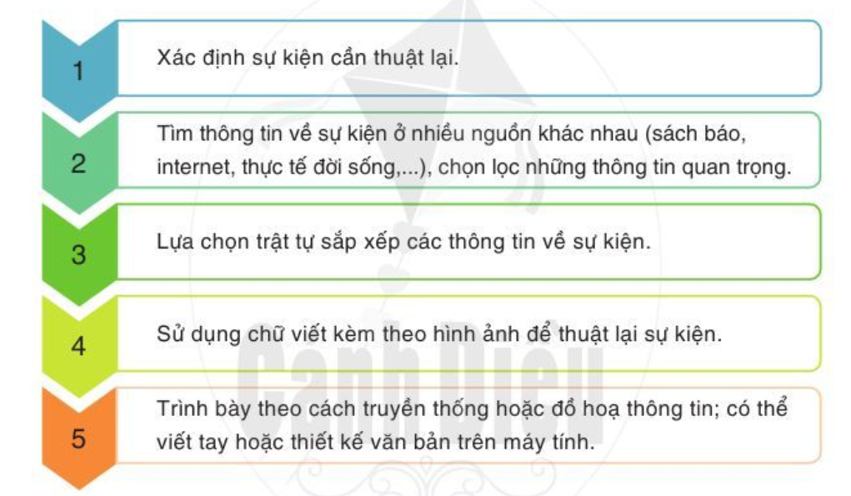  c. Phân tích ví dụ
2. Hoạt động 2: B. Hình thành kiến thức mới
Nhiệm vụ 2: Thực hành
a) Mục tiêu: Giúp HS
- HS lựa chọn được sự kiện phù hợp; thu thập thông tin, sự việc chính liên quan đến sự kiện; biết lập dàn ý trước khi viết.
- Biết viết bài theo các bước.
- Chỉnh sửa bài viết để tạo được một văn bản chuẩn mực.
b) Nội dung:
- GV sử dụng phiếu học tập số 2, yêu cầu học sinh thực hiện nhiệm vụ trong phiếu.
- HS suy nghĩ cá nhân và trả lời độc lập vào phiếu được phát.
- Tìm ý, lập dàn ý và viết bài theo dàn ý.
c) Sản phẩm:
- Câu trả lời của học sinh.
- Phiếu học tập đã làm của HS.
- Bài viết
d) Tổ chức thực hiện:
Nhiệm vụ 1: Chuẩn bị  Bước 1: Chuyển giao nhiệm vụ học tập:  - HS: thực hiện phiếu học tập GV đã giao chuẩn bị ở nhà (Phiếu số 2)  GV: Lưu ý chắc chắn ở địa phương hoặc ở trường em đều có rất nhiều sự kiện diễn ra trong năm, nhưng các em chú ý chúng ta nên liệt kê những sự kiện lớn có ý nghĩa, mang đậm dấu ấn của địa phương hoặc trường mình để lựa chọn viết.  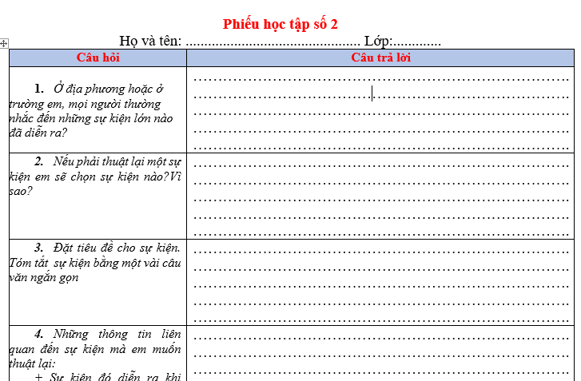  Bước 2: Thực hiện nhiệm vụ  - HS: - Hoàn thiện phiếu học tập  Bước 3: Báo cáo, thảo luận  - GV: Yêu cầu HS báo cáo kết quả chuẩn bị bài.  - HS: Báo cáo  + Để phiếu học tập trên mặt bàn GV kiểm tra nhanh một lượt  Bước 4: Kết luận, nhận định (GV)  - Nhận xét thái độ học tập và sản phẩm của HS. Chuyển dẫn sang mục sau.  Nhiệm vụ 2: Tìm ý và lập dàn ý  - Tìm ý:  Bước 1: Chuyển giao nhiệm vụ học tập:  GV: Yêu cầu HS nhìn vào phiếu học tập số 2 đã chuẩn bị ở nhà, gọi HS lần lượt trả lời các câu hỏi  Học sinh:  - Tìm ý theo hệ thống câu hỏi số 2,3,4,5 trong phiếu học tập số 2  Bước 2: Thực hiện nhiệm vụ  HS: Trả lời các câu hỏi số 2,3,4,5 trong phiếu học tập số 2.  GV: - Phát hiện các khó khăn học sinh gặp phải và giúp đỡ HS.  Bước 3: Báo cáo, thảo luận  - HS:  + Trình bày sản phẩm của mình.  + Theo dõi, nhận xét, bổ sung (nếu cần) cho bài của bạn.  Bước 4: Kết luận, nhận định (GV)  - Nhận xét thái độ học tập và sản phẩm của HS.  - Đưa ra lưu ý: khi tìm ý chúng ta lần lượt trả lời các câu hỏi: - Sự kiện đó diễn ra khi nào? ở đâu? Liên quan đến những ai?  - Đâu là sự việc mở đầu, diễn biến và kết thúc?  - Suy nghĩ, cảm xúc của bản thân khi được chứng kiến sự kiện đó.  - Tranh ảnh, số liệu chúng ta muốn minh họa cho sự kiện.  - Lập dàn ý  Bước 1: Chuyển giao nhiệm vụ học tập:  G: Giới thiệu cho HS dàn ý trong SGK , cho HS đọc dàn ý.  Yêu cầu HS dựa vào phần tìm ý ở trên để sắp xếp; xây dựng dàn ý cho bài viết dựa theo dàn ý gợi ý trong SGK.  - Trình bày dàn ý đã xây dựng.  Bước 2: Thực hiện nhiệm vụ  - HS xây dựng dàn ý dựa vào phần tìm ý.  Bước 3: Báo cáo, thảo luận  H: + Trình bày dàn ý đã xây dựng.  + Góp ý  Bước 4: Kết luận, nhận định (GV)  - Nhận xét thái độ học tập và sản phẩm của HS.  - Đưa ra lưu ý: Đối với dạng văn bản thuyết minh thuật lại một sự kiện có hai cách trình bày: theo truyền thống và đồ họa thông tin. Tùy thuộc vào dự kiến cách trình bày bài viết mà ta có những lập dàn ý cụ thể theo từng cách trình bày: theo truyền thống hay theo đồ họa thông tin.  Nhiệm vụ 3: Viết bài  Bước 1: Chuyển giao nhiệm vụ học tập:  GV: ? Khi viết bài cần lưu ý điều gì?  - Yêu cầu HS viết bài dựa theo dàn ý đã lập.  Bước 2: Thực hiện nhiệm vụ  - HS: + Trả lời câu hỏi của GV  + Viết bài theo dàn ý đã lập  - GV: Quan sát, đôn đốc, giúp đỡ HS trong quá trình viết.  Bước 3: Báo cáo, thảo luận  - HS: Trả lời câu hỏi  + Tiến hành viết bài.  Bước 4: Kết luận, nhận định (GV)  - Căn cứ vào việc lựa chọn cách trình bày theo truyền thống hoặc theo đồ họa thông tin, khi viết cần lưu ý:  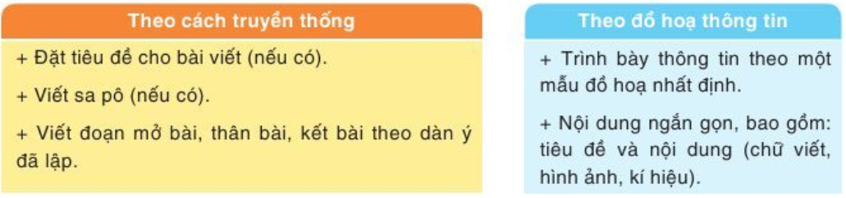  + Sa pô: phải ngắn gọn, xúc tích tóm tắt được nội dung chính của bài viết.  + Với đồ họa thông tin: Chú ý đến mốc thời gian, sự việc trọng tâm cần có sự thể hiện khác biệt (màu sắc, hình ảnh, ký hiệu)  - Nhận xét quá trình viết bài của HS.  Nhiệm vụ 4: Chỉnh sửa bài viết  Bước 1: Chuyển giao nhiệm vụ học tập:  - G: Yêu cầu Hs đọc lại bài viết của mình  Tìm và chỉnh sửa lại bài viết theo những yêu cầu sau:  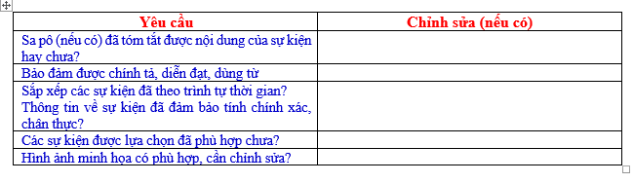  - Trao đổi bài cho bạn bên cạnh và góp ý theo những yêu cầu trên (nếu cần)  Bước 2: Thực hiện nhiệm vụ  H: Đọc lại bài viết của mình, tự sửa theo yêu cầu.  - Trao đổi bài với bạn và góp ý cho bạn.  G: Quan sát, đôn đốc học sinh làm việc  - Hỗ trợ HS chỉnh sửa bài, chú ý đến những đối tượng HS còn hạn chế về năng lực viết.  Bước 3: Báo cáo, thảo luận  - Hs: Lên báo cáo kết quả làm bài và chỉnh sửa bài của mình.  + Hs khác lắng nghe, góp ý  Bước 4: Kết luận, nhận định (GV)  - GV: chốt lại những ưu điểm và tồn tại của bài viết. | II. THỰC HÀNH  Đề bài: Ở địa phương hoặc ở trường em, mọi người thường nhắc đến những sự kiện lớn nào đã diễn ra? Hãy chọn một sự kiện mà em và nhiều người quan tâm để thuật lại sự kiện đó. Trình bày bài viết theo cách truyền thống hoặc đồ họa thông tin.  1. Trước khi viết  a. Chuẩn bị:  Hoàn thiện phiếu học tập số 2  b. Tìm ý và lập dàn ý  * Tìm ý  Tìm ý bằng cách trả lời các câu hỏi:  - Sự kiện đó diễn ra khi nào? ở đâu? Liên quan đến những ai?  - Đâu là sự việc mở đầu, diễn biến và kết thúc?  - Suy nghĩ, cảm xúc của bản thân khi được chứng kiến sự kiện đó.  - Tranh ảnh thu thập được liên quan đến sự kiện.  * Lập dàn ý  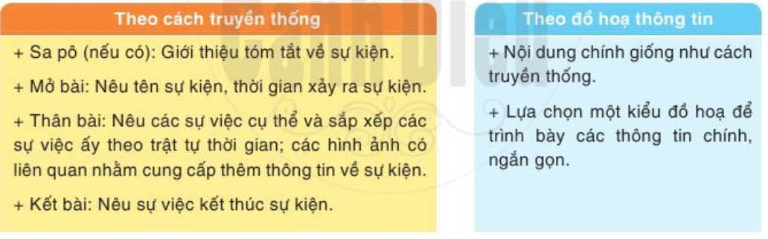  2. Viết bài:  - Viết theo dàn ý  3. Sau khi viết:  - Đọc lại bài viết hoặc đồ họa thông tin.  - Xem xét, phát hiện và sửa được các lỗi về nội dung thuật lại một sự kiện theo trật tự thời gian và các lỗi về hình thức trình bày.
3. Hoạt động 3: C. Luyện tập- Vận dụng (HS thực hiện nhiệm vụ ở nhà)
a) Mục tiêu: Vận dụng kiến thức của bài học vào việc làm bài tập cụ thể.
- Giúp HS hiểu rõ hơn về cách trình bày văn bản dưới đồ họa thông tin.
b) Nội dung: HS suy nghĩ cá nhân làm bài tập của GV giao.
c) Sản phẩm: Bài làm của học sinh.
d) Tổ chức thực hiện:
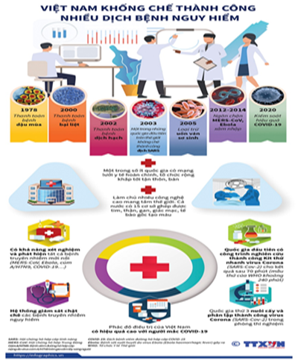  Bước 1: Chuyển giao nhiệm vụ:  Giáo viên cho HS quan sát một đồ họa thông tin:  ? Đọc bản đồ họa thông tin và trả lời các câu hỏi vào phiếu học tập:  - Xác định tiêu đề của văn bản  - Các bức ảnh trong văn bản có tác dụng gì?  - Trình bày bố cục của bản đồ họa thông tin trên.  Bước 2: Thực hiện nhiệm vụ  HS: thực hiện yêu cầu của Gv giao (thực hiện ở nhà)  GV: Tháo gỡ những khó khăn khi học sinh trao đổi qua Zalo, điện thoại.  Bước 3: Báo cáo, thảo luận:  HS báo cáo kết quả học tập qua phiếu học tập.  Bước 4: Kết luận, nhận định:  GV đánh giá bài làm của HS bằng nhận xét vào phiếu. | Sản phẩm  - Tiêu đề của văn bản: Việt Nam khống chế thành công nhiều dịch bệnh nguy hiểm  - Các bức ảnh trong văn bản có tác dụng: tạo sự sinh động, hấp dẫn; bổ sung thêm thông tin cho người đọc cũng như làm cho các thông tin trong văn bản có tính chân thực hơn.  - Bố cục của đồ họa thông tin:  + Tiêu đề  + Dưới tiêu đề các mốc các năm mà Việt Nam đã khống chế được dịch bệnh khó khăn.  + Dưới các mốc là lí do vì sao Việt Nam thành công.  + Phần cuối sơ đồ là giải thích các khái niệm khoa học trong bảng.  + Liên hệ với thực trạng khống chế dịch bệnh Covid-19 hiện nay.

Ngày soạn: ………………
Ngày dạy:……………. Tuần 17
BÀI 5
NÓI VÀ NGHE
TRAO ĐỔI, THẢO LUẬN VỀ Ý NGHĨA
CỦA MỘT SỰ KIỆN LỊCH SỬ
(Thời gian thực hiện: 2 Tiết)
Người thực hiện: Trần Thị Hoa- THCS Lê Quý Đôn- (Quảng Yên– Quảng Ninh)

I. MỤC TIÊU
1. Về kiến thức:
- Qua hoạt động nói và nghe giúp các em hiểu rõ hơn ý nghĩa của sự kiện lịch sử đó và ảnh hưởng của nó với cuộc sống ngày nay.
- Thông qua hoạt động HS biết xây dựng các hình thức nói và nghe khác nhau của một văn bản thông tin trao đổi, thảo luận về ý nghĩa của một sự kiện lịch sử từ đó bày tỏ quan điểm, suy nghĩ, ý kiến của mình về một một sự kiện làm phong phú, đa dạng và hấp dẫn, gây hứng thú trong tiết học.
2. Về năng lực:
- Biết lựa chọn và xác định sự kiện lịch sử và lập dàn ý bài nói cần trao đổi, thảo luận về ý nghĩa của sự kiện lịch sử
- Biết kết hợp ngôn ngữ nói với điệu bộ, cử chỉ, nét mặt phù hợp với đặc trưng của kiểu văn bản thông tin
- Phát huy năng lực môn học như nghe-nói-viết và năng lực giao tiếp và hợp tác, năng lực giải quyết vấn đề và sáng tạo, năng lực ngôn ngữ, năng lực công nghệ, năng lực tin học của học sinh
3. Về phẩm chất:
- Trung thực, chăm chỉ Trân trọng, yêu mến những
Luôn nỗ lực, sáng tạo những điều mới mang dấu ấn cá nhân.
II. THIẾT BỊ DẠY HỌC VÀ HỌC LIỆU
1. Thiết bị: Máy chiếu, máy tính, Giấy A1, bảng phụ để HS làm việc nhóm, Phiếu học tập, Bảng kiểm tra đánh giá thái độ làm việc nhóm, rubic chấm bài trình bày của HS.
2. Học liệu: Sgk, kế hoạch bài dạy, sách tham khảo, phiếu học tập, ....
- Phiếu đánh giá theo tiêu chí HĐ nói. GV có thể lựa chọn một trong 2 cách đánh giá sau
Cách 1: PHIẾU ĐÁNH GIÁ THEO TIÊU CHÍ
Nhóm
Tiêu chí | Mức độ
 | Tốt | Đạt | Chưa đạt
1.Lựa chọn và xác định được sự kiện lịch sử | Lựa chọn được sự kiện tiêu biểu, có ý nghĩa | Lựa chọn được sự kiện nhưng chưa tiêu biểu | Chưa lựa chọn được sự kiện
2.Đảm bảo chính xác thông tin của sự kiện | Thông tin chân thực, chính xác | -Thông tin đảm bảo | Nội dung sơ sài, số liệu chưa chính xác
3.Trình bày đúng quy trình bài nói | Thực hiện đúng quy trình trao đổi, thảo luận | Thực hiện theo quy trình nhưng chưa thật rõ ràng | Thực hiện chưa đúng trình tự, còn lộn xộn
4. Nói to, rõ ràng, lưu loát | Diễn đạt rõ ràng | Nói nhỏ còn ngập ngừng | Còn rụt rè, chưa thật tự tin
Cách 2:
Biểu tượng | Nội dung
 | Hoàn thành tốt nhiệm vụ được giao lựa chọn được sự kiện tiêu biểu, có ý nghĩa. Đảm bảo bố cục của một bài thuyết trình về ý nghĩa của một sự kiện lịch sử, trình bày sáng tạo, hấp dẫn, lôi cuốn, thuyết phục ( giọng nói tốt, hình ảnh đẹp, phù hợp, nhập vai tốt )
 | Đảm bảo được cơ bản các yêu cầu của nhiệm vụ được giao, còn mắc một số sai sót nhỏ
 | Các nhiệm vụ cần phải góp ý, chỉnh sửa, điều chỉnh
III. TIẾN TRÌNH DẠY HỌC:
1. Hoạt động 1: Xác định vấn đề
a) Mục tiêu: HS kết nối kiến thức của cuộc sống vào bài học
b) Nội dung: GV yêu cầu HS quan sát các hình ảnh và cho biết hình ảnh đó liên quan đến sự kiện nào
c) Sản phẩm: là bài nói của HS về ý nghĩa của một sự kiện lịch sử của địa phương hoặc đất nước
d) Tổ chức thực hiện:
HĐ của thầy và trò | Sản phẩm dự kiến
Bước 1: Chuyển giao nhiệm vụ: GV chiếu hình ảnh và giao nhiệm vụ cho HS:
Quan sát các hình ảnh sau và cho biết hình ảnh đó phản ánh sự kiện nào trong lịch sử dân tộc mà em biết
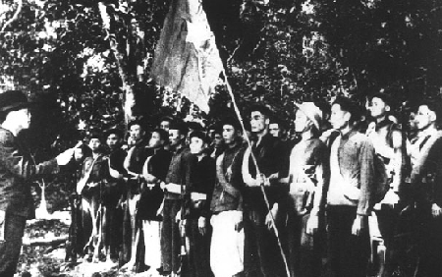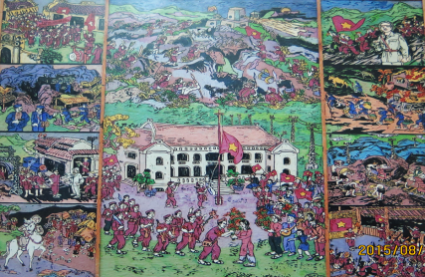
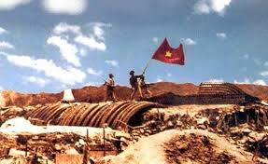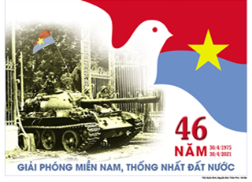
Bước 2: Thực hiện nhiệm vụ
- HS quan sát hình ảnh và suy nghĩ về các sự kiện lịch sử dân tộc
Bước 3: Báo cáo, thảo luận- HS trả lời câu hỏi của GV
Dự kiến:
Bức tranh 1: Sự kiện thành lập Đội Việt Nam tuyên truyền giải phóng quân- Tiền thân quân đội nhân dân Việt Nam
Bức tranh 2: Sự kiện Quảng Yên dành chính quyền cách mạng năm 1945.
Bức tranh 3: Chiến dịch lịch sử Điện Biên Phủ toàn thắng
Bức tranh 4: Ngày 30.4.1975 Chiến dịch lịch sử Hồ Chí Minh toàn thắng
Bước 4: Kết luận, nhận định:
GV nhận xét và kết nối vào bài
Các em thân mến mỗi một sự kiện lịch sử có ý nghĩa to lớn đối với dân tộc ta 4 bức tranh trên là 4 sự kiện lịch sử tiêu biểu cho những chiến thắng vẻ vang của nhân dân Việt Nam trong đó chúng ta – những người con của mảnh đất Bạch Đằng Giang lịch sử thật tự hào về chiến thắng dành chính quyền cách mạng ở tỉnh lị Quảng Yên. Hôm nay cô và các em sẽ cùng nhau trao đổi, thảo luận về ý nghĩa của các sự kiện lịch sử tiêu biểu đó
2. Hoạt động 2: Hình thành kiến thức mới
Nhiệm vụ 1: CHUẨN BỊ BÀI NÓI
a) Mục tiêu:
- HS xác định được mục đích nói và người nghe
- Chuẩn bị nội dung nói và luyện nói
b) Nội dung:
- GV hỏi & nhận xét, đánh giá câu trả lời của HS.
- HS trả lời câu hỏi của GV & nhận xét, bổ sung câu trả lời của bạn.
c) Sản phẩm: Phần chuẩn bị dàn ý của các nhóm của học sinh
Dự kiến sản phẩm của nhóm 1:
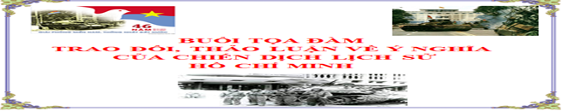
HS sắm vai cựu chiến binh nói chuyện về buổi toạn đàm trao đổi thảo luận về ý nghĩa của sự kiện lịch sử chiến dịch Hồ Chí Minh toàn thắng
- 1 HS trong vai dẫn chương trình
- 01 HS trong vai Bác cựu chiến binh
- 02 HS trong vai những người đồng đội
- 02 HS trong vai đội viên xuất sắc tham dự chương trình tọa đàm
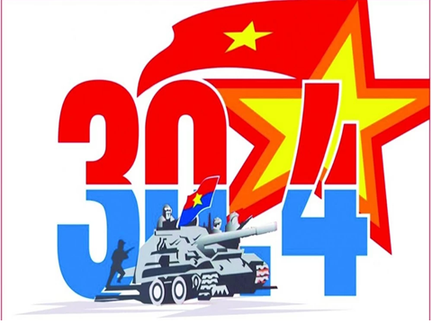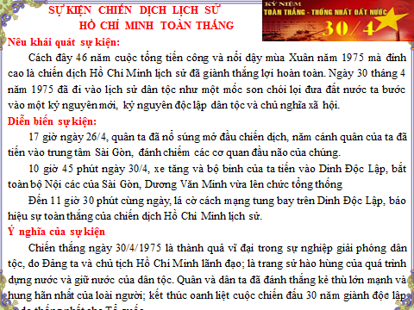
Dự kiến sản phẩm của nhóm 2:
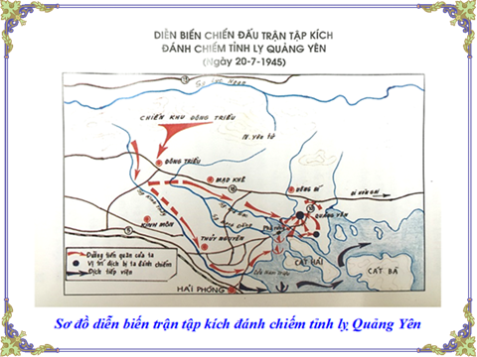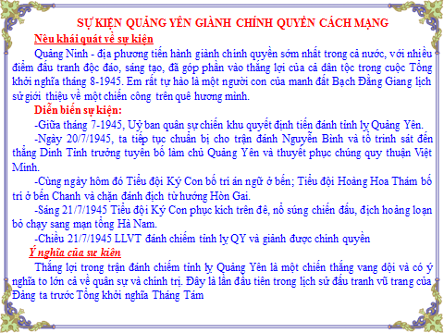
d) Tổ chức thực hiện:
Bước 1: Chuyển giao nhiệm vụ (GV)  - GV giao nhiệm vụ cho HS thông qua bài tập đã giao cho các nhóm chuẩn bị ở tiết học trước  Học sinh được lựa chọn sự kiện và hình thức thể hiện khác nhau  Bài tập: Trao đổi, thảo luận về ý nghĩa của một sự kiện lịch sử nổi bật của Việt Nam hoặc thế giới mà em và mọi người cùng quan tâm  1.Sự kiện: Chiến dịch lịch sử Hồ Chí Minh toàn thắng  2.Sự kiện Quảng Yên dành chính quyền cách mạng năm 1945.  Phân công :  Ban giám khảo đánh giá sản phẩm của các nhóm  - GV hướng dẫn HS chuẩn bị nội dung nói: yêu cầu HS đọc lại, nhớ lại các sự kiện để thuyết minh  - HS nhận nhiệm vụ  Bước 2: Thực hiện nhiệm vụ  * Các nhóm nhận nhiệm vụ:  GV phỏng vấn:  ? Nhóm em lựa chọn sự kiện nào để giới thiệu? Vì sao em lựa chọn sự kiện đó?  Bước 3: Thảo luận, báo cáo  - HS trả lời câu hỏi của GV.  Dự kiến:  Nhóm 1: Lựa chọn Sự kiện Chiến dịch lịch sử Hồ Chí Minh toàn thắng vì Ngày 30 tháng 4 năm 1975 đã đi vào lịch sử dân tộc như một mốc son chói lọi đưa đất nước ta bước vào một kỷ nguyên mới, kỷ nguyên độc lập dân tộc và chủ nghĩa xã hội.  Nhóm 2: Lựa chọn sự kiện Quảng Yên dành chính quyền cách mạng năm 1945 vì thắng lợi trong trận đánh chiếm tỉnh lỵ Quảng Yên là một chiến thắng vang dội và có ý nghĩa to lớn trong lịch sử đấu tranh của dân tộc ta chuẩn bị cho Tổng khởi nghĩa Tháng Tám  Bước 4: Kết luận, nhận định (GV)  GV: Nhận xét câu trả lời của HS và chốt mục đích nói, chuyển dẫn sang mục sau. |  | 1. Định hướng  - Bám sát các sự kiện lịch sử  - Quy trình trao đổi, thảo luận  + Nêu khái quát về sự kiện  + Thuật lại ngắn gọn sự kiện  + Trao đổi, thảo luận về ý nghĩa của sự kiện  - Chú ý khi thuyết trình: âm lượng, cử chỉ, ánh mắt, nét mặt.  2. Thực hành  a. Chuẩn bị  - Xem lại dàn ý bài nói  - Sắp xếp tranh ảnh, video, Poster hỗ trợ  b. Tìm ý và lập dàn ý  - Xem lại dàn ý đã chuẩn bị, bổ sung và chỉnh sửa.  - Chú ý kiểm tra các mốc thời gian, địa điểm
  Nội dung | Thời gian và yêu cầu thực hiện | Cách thức thực hiện | Thời gian hoàn thành báo cáo, đánh giá
  Xây dựng dàn ý bài nói cho 2 sự kiện trên | Chuẩn bị ở nhà  + N1,2: Sự kiện 1  + N3,4: Sự kiện 2 | HS làm việc độc lập cả 02 vấn đề -> thống nhất ý kiến và ghi ra bảng phụ 01 vấn đề đã được phân công theo quy trình  + Nêu khái quát về sự kiện  + Thuật lại ngắn gọn sự kiện  + Trao đổi, thảo luận về ý nghĩa của sự kiện | 3- 5p trên lớp
  Kiến tạo các sản phẩm từ dàn ý | HS chuẩn bị ở nhà và hướng dẫn tiết học trước  Mỗi nhóm thực 01 hiện nội dung | HS xây dựng dưới hình thức: buổi nói chuyện theo chủ đề, hùng biện, nói theo sơ đồ, đồ họa thông tin… | 5-7 phút/ sản phẩm
  Yêu cầu | Triển khai các  nội dung công việc | Hình thức, cách thức thực hiện | Phụ trách báo cáo
  Bước 1 | -Làm việc cá nhân ->Trao đổi nhóm, thống nhất dàn ý, ghi chép | Ghi chép ra bảng phụ | -Đại diên HS trong nhóm ghi chép
  Bước 2 | -Trao đổi nhóm, phân công nhiệm vụ của các cá nhân  -Lựa chọn và đăng kí hình thức thể hiện -> báo cáo giáo viên | +Nhóm1: Xây dựng kịch bản buổi trò chuyện ( MC, các vai quần chúng )  + Nhóm 2: Thiết kế tranh minh họa, sơ đồ/ giới thiệu | -Đại diện HS trong nhóm báo cáo
2. Hoạt động 2: Hình thành kiến thức mới
Nhiệm vụ 2: TRÌNH BÀY BÀI NÓI
a.Mục tiêu: Giúp HS biết xây dựng các hình thức thể hiện khác nhau của một bài
Nói về ý nghĩa của một sự kiện lịch sử một cách phong phú, đa dạng và hấp dẫn, gây hứng thú trong tiết học.
- Luyện kĩ năng nói, thuyết trình cho HS trước đám đông.
b) Nội dung:
HS nói theo dàn ý mà nhóm đã chuẩn bị với các hình thức thể hiện khác nhau buổi nói chuyện theo chủ đề, hùng biện, nói theo sơ đồ…
c) Sản phẩm:
- Sản phẩm của học sinh HS xây dựng dưới các hình thức đã chuẩn bị
d) Tổ chức thực hiện:
B1: Chuyển giao nhiệm vụ (GV)  - Yêu cầu HS nói theo dàn ý của HĐ viết  - Trình chiếu phiếu đánh giá nói theo các tiêu chí và yêu cầu HS đọc.  B2: Thực hiện nhiệm vụ  - HS xem lại dàn ý của bài thuyết trình  - GV hướng dẫn HS nói theo phiếu tiêu chí  B3: Thảo luận, báo cáo  - HS nói (4 – 5 phút).  - GV hướng dẫn HS nói  B4: Kết luận, nhận định (GV)  - Nhận xét HĐ của HS và chuyển dẫn sang mục sau. |  | c, Nói và nghe  - Dựa vào dàn ý và thực hiện việc nói sự kiện trước tổ hoặc lớp.  - Sự kiện giới thiệu, thuyết trình chính xác, chân thực,hấp dẫn.
2. Hoạt động 2: Hình thành kiến thức mới
Nhiệm vụ 3: TRAO ĐỔI VỀ BÀI NÓI
a) Mục tiêu: Giúp HS
- Biết nhận xét, đánh giá về HĐ nói của nhau dựa trên phiếu đánh giá tiêu chí.
- Thấy được ưu điểm và tồn tại của bài nói.
- Chỉnh sửa bài nói cho mình và cho bạn.
b) Nội dung:
- GV yêu cầu HS nhận xét, đánh giá HĐ nói dựa trên các tiêu chí.
- HS làm việc cá nhân, làm việc nhóm và trình bày kết quả.
c) Sản phẩm: Lời nhận xét về HĐ nói của từng HS.
d) Tổ chức thực hiện:
Bước 1: Chuyển giao nhiệm vụ (GV)  Giáo viên:  - Trình chiếu phiếu đánh giá HĐ nói theo các tiêu chí.  - Yêu cầu HS đánh giá  *Phiếu học tập số 1:  Nhóm đánh giá:…………………  1. Nội dung bài thuyết trình về sự kiện đã đầy đủ chưa? Còn thiếu những gì?  2. Phần thuyết trình, thể hiện có gì sáng tạo?  3. Giọng điệu, ngôn ngữ, cách trình bày?  - Người nghe tự đánh giá cách nghe của bản thân  4. Đã hiểu và nắm được nội dung của sự kiện chưa? Có gì sáng tạo trong cách thể hiện của bạn không?  5. Thái độ khi nghe bạn thuyết trình thế nào?  - GV đặt thêm câu hỏi:  + Với người nghe: Em thích nhất điều gì trong phần trình bày của nhóm bạn? Nếu muốn thay đổi, em muốn thay đổi điều gì trong phần trình bày của nhóm bạn?  + Với người nói: Em tâm đắc nhất điều gì trong phần trình bày của mình? Em muốn trao đổi, bảo lưu hay tiếp thu những góp ý của các bạn và thầy cô? Nếu được trình bày lại, em muốn thay đổi điều gì?  - Học sinh: tiếp nhận nhiệm vụ.  Bước 2: Thực hiện nhiệm vụ  GV: Hướng dẫn HS nhận xét, đánh giá HĐ nói của bạn theo phiếu tiêu chí.  HS: Ghi nhận xét, đánh giá HĐ nói của bạn ra giấy.  Bước 3: Thảo luận, báo cáo  - GV yêu cầu HS nhận xét, đánh giá.  - HS nhận xét, đánh giá HĐ nói của bạn theo phiếu đánh giá các tiêu chí nói.  Bước 4: Kết luận, nhận định  - GV nhận xét HĐ nói của HS, nhận xét nhận xét của HS và kết nối sang hoạt động sau. |  | d, Kiểm tra và chỉnh sửa  Rút kinh nghiệm về nội dung  Sự kiện và cách trình bày sự kiện  - Người nói xem xét lại nội dung và cách thuyết trình, giới thiệu của nhóm
  Nhóm được đánh giá | Ưu điểm | Hạn chế,  góp ý | Học tập, tiếp thu ở nhóm bạn
  Nhóm :…
  (cùng nhiệm vụ ghi trên bảng phụ)
  Nhóm:…
  ( khác nhiệm vụ trên bảng phụ)
3. Hoạt động 3: Luyện tập
a) Mục tiêu: Vận dụng kiến thức của bài học vào việc làm bài tập cụ thể.
b) Nội dung: HS suy nghĩ cá nhân làm bài tập của GV giao.
c) Sản phẩm: Bài làm của học sinh.
d) Tổ chức thực hiện:
Bước 1: Chuyển giao nhiệm vụ:
Giáo viên giao bài tập cho HS
Bài tập 1: Giới thiệu sự kiện Chiến thắng Bạch Đằng năm 938
Bước 2: Thực hiện nhiệm vụ
- HS liệt kê các mốc thời gian, địa điểm
- GV hướng dẫn HS: thực hiện, sắm vai nhân vật để giới thiệu
Bước 3: Báo cáo, thảo luận
- GV yêu cầu HS trình bày sản phẩm của mình.
- HS trình bày, theo dõi, nhận xét, đánh giá và bổ sung cho bài của bạn (nếu cần).
Bước 4: Kết luận, nhận định:
GV nhận xét bài làm của HS.
4. Hoạt động 4: Vận dụng
a) Mục tiêu: Củng cố và mở rộng kiến thức nội dung của bài học cho HS
b) Nội dung: Giáo viên giao nhiệm vụ, HS thực hiện nhiệm vụ.
c) Sản phẩm: Sản phẩm của HS sau khi đã được chỉnh sửa (nếu cần).
d) Tổ chức thực hiện:
Bước 1: Chuyển giao nhiệm vụ:
(GV giao bài tập)
Bài tập 1: Thu thập thêm những tư liệu về các sự kiện lịch sử tiêu biểu qua internet, sách, báo...
Bài tập 2: Hãy giới thiệu một số sự kiện ở trường hoặc ở địa phương mà em sưu tầm được, và giới thiệu cho mọi người cùng biết
Bước 2: Thực hiện nhiệm vụ
- GV hướng dẫn các em tìm hiểu yêu cầu của đề.
- HS đọc và xác định yêu cầu của bài tập 1 & 2.
Bước 3: Báo cáo, thảo luận
- GV hướng dẫn các em cách nộp sản phẩm cho GV sau khi hoàn thành.
- HS làm bài tập ra giấy và nộp lại cho GV qua hệ thống CNTT mà GV hướng dẫn.
Bước 4: Kết luận, nhận định (GV)
-* GV đánh giá, kết luận:
- Có rất nhiều các cách thức và hình thức để truyền tải một nội dung của bài thảo luận về ý nghĩa của một sự kiện lịch sử để vận dụng vào trong thực tế. Các em có thể vận dụng, tham khảo một trong các hình thức mà các nhóm bạn đã thể hiện hôm nay.
Nhận xét ý thức làm bài của HS, nhắc nhở những HS không nộp bài hoặc nộp bài không đúng qui định (nếu có).
- Dặn dò HS những nội dung cần học ở nhà và chuẩn bị cho bài học sau.
* Hướng dẫn về nhà và chuẩn bị bài sau (3 phút)
- Dặn dò HS những nội dung ôn tập ở nhà và chuẩn bị cho tiết tự đánh giá
Rút kinh nghiệm.
- Tài liệu và kế hoạch dạy học:
- Tổ chức các hoạt động cho HS:
- Hoạt động của HS:

